КУПОН УЧАСТНИКА РОЗЫГРЫША  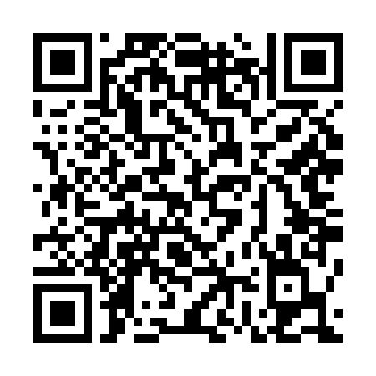  QR-GKQY96VPV8I | КУПОН УЧАСТНИКА РОЗЫГРЫША  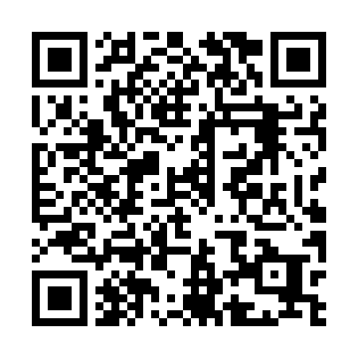  QR-EKAYXZH3W4Z | КУПОН УЧАСТНИКА РОЗЫГРЫША  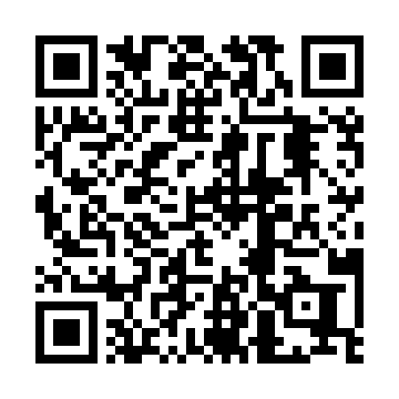  QR-WLCV3588MIZ
КУПОН УЧАСТНИКА РОЗЫГРЫША  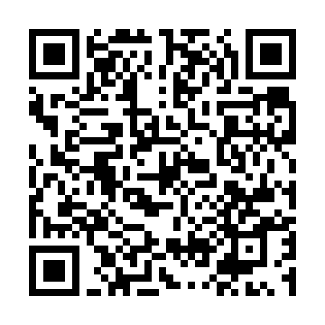  QR-QHVRYTIFRXY | КУПОН УЧАСТНИКА РОЗЫГРЫША  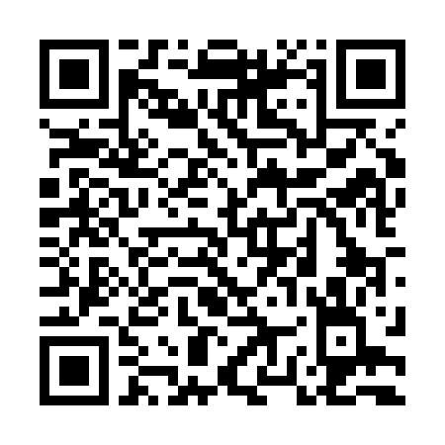  QR-VXNN5QSRIKG | КУПОН УЧАСТНИКА РОЗЫГРЫША  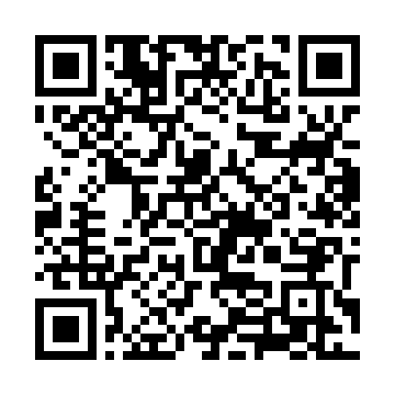  QR-NENZZJYROVX
КУПОН УЧАСТНИКА РОЗЫГРЫША  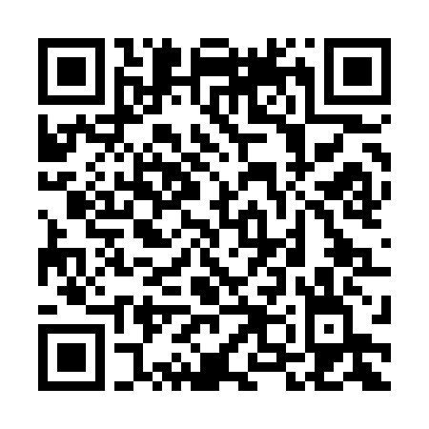  QR-M4EIUUCOHBD | КУПОН УЧАСТНИКА РОЗЫГРЫША  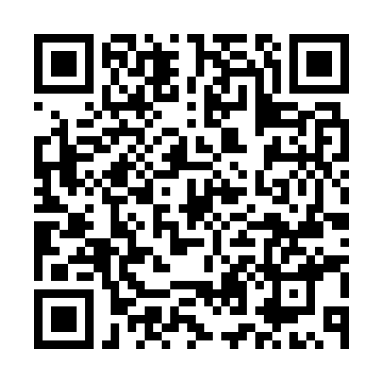  QR-I9MAVFRJFGC | КУПОН УЧАСТНИКА РОЗЫГРЫША  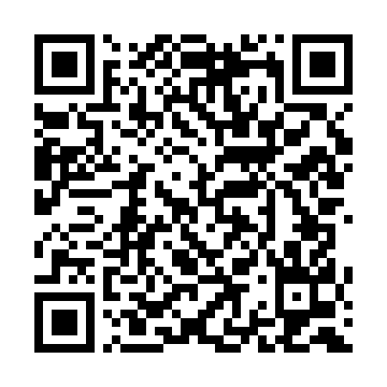  QR-LDOWK9OUK50
КУПОН УЧАСТНИКА РОЗЫГРЫША  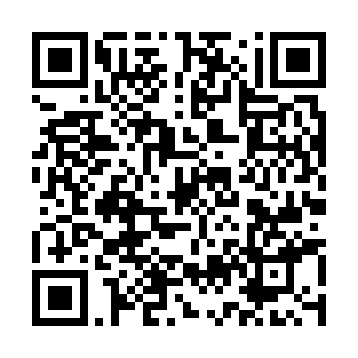  QR-5V3IHJPXX7O | КУПОН УЧАСТНИКА РОЗЫГРЫША  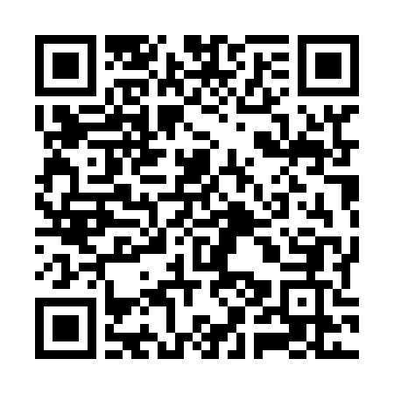  QR-AZXBMBJJ90X | КУПОН УЧАСТНИКА РОЗЫГРЫША  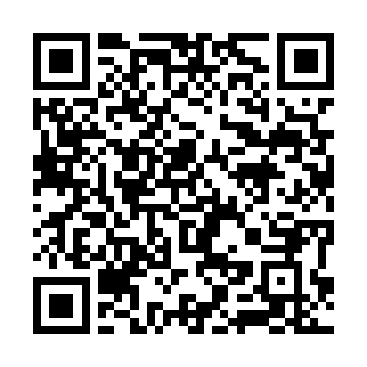  QR-5DUP6CLG3FM

КУПОН УЧАСТНИКА РОЗЫГРЫША  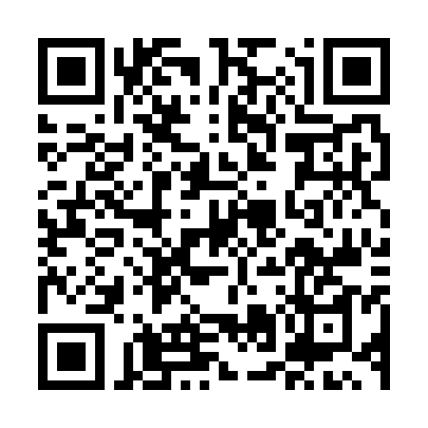  QR-OT21UBJMJ05 | КУПОН УЧАСТНИКА РОЗЫГРЫША  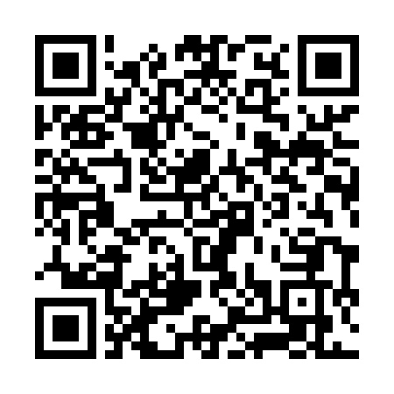  QR-UW4UD4LY52P | КУПОН УЧАСТНИКА РОЗЫГРЫША  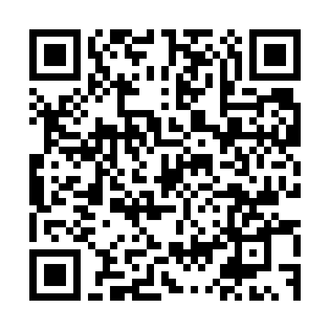  QR-QIUNFNIWP7Y
КУПОН УЧАСТНИКА РОЗЫГРЫША  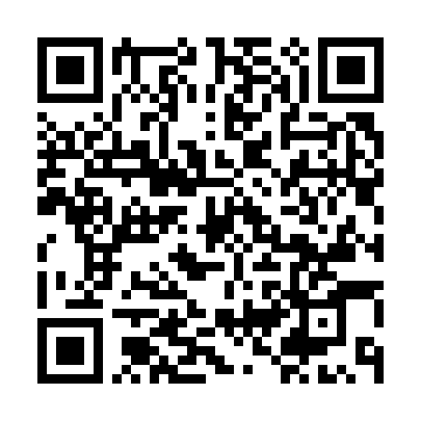  QR-YAVBNLM0KBS | КУПОН УЧАСТНИКА РОЗЫГРЫША  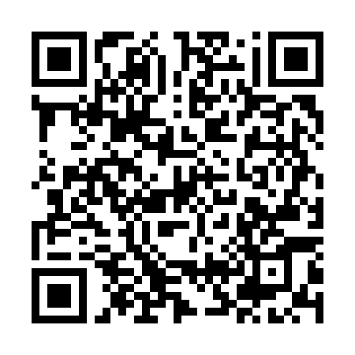  QR-H699Y0J1LBV | КУПОН УЧАСТНИКА РОЗЫГРЫША  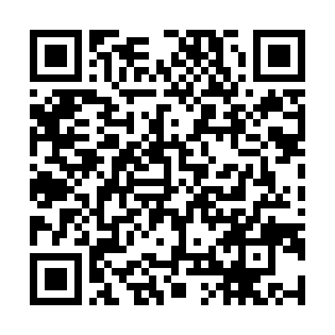  QR-WTOAJGCL70H
КУПОН УЧАСТНИКА РОЗЫГРЫША  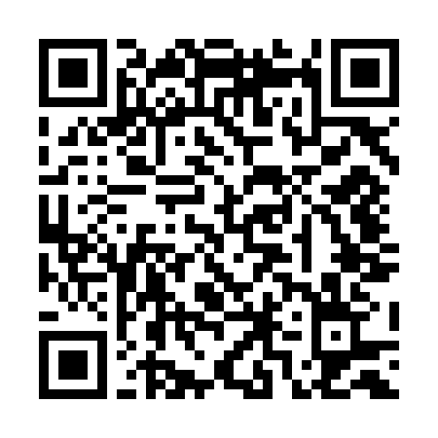  QR-FUWKZNXLD2P | КУПОН УЧАСТНИКА РОЗЫГРЫША  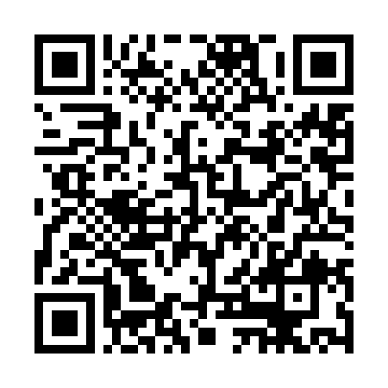  QR-7RN5GVRBRRJ | КУПОН УЧАСТНИКА РОЗЫГРЫША  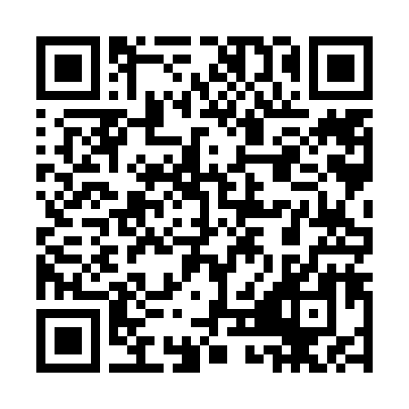  QR-UIMVDXYFRH4
КУПОН УЧАСТНИКА РОЗЫГРЫША  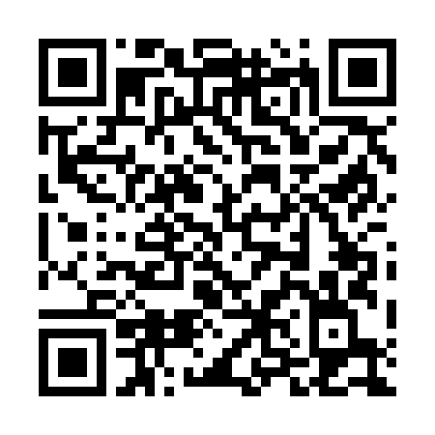  QR-UD3IOCAMWTI | КУПОН УЧАСТНИКА РОЗЫГРЫША  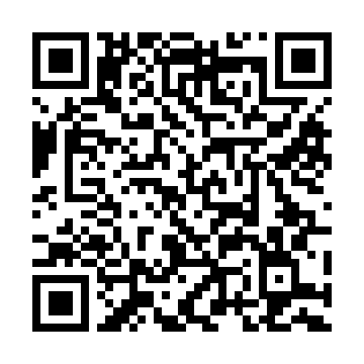  QR-66GQ7EB10FB | КУПОН УЧАСТНИКА РОЗЫГРЫША  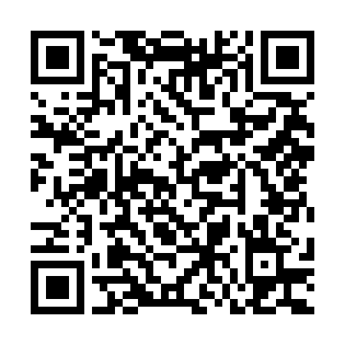  QR-IMITNS6M52V

КУПОН УЧАСТНИКА РОЗЫГРЫША  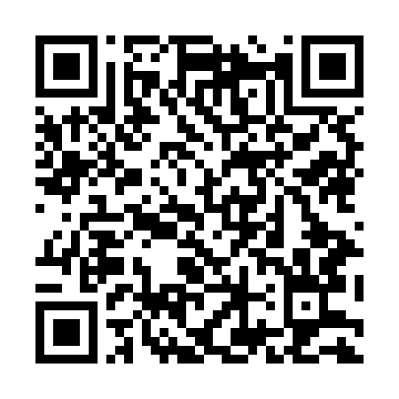  QR-N0S3UDO8MN1 | КУПОН УЧАСТНИКА РОЗЫГРЫША  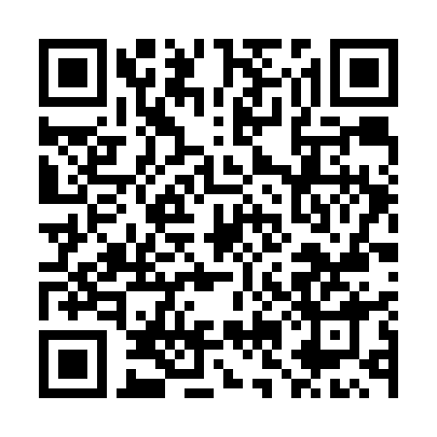  QR-UNDNT6W68EG | КУПОН УЧАСТНИКА РОЗЫГРЫША  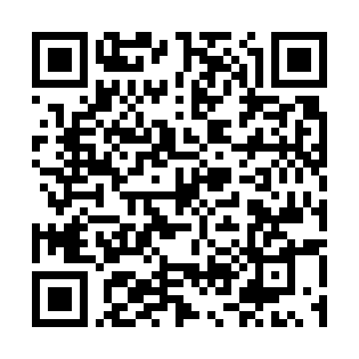  QR-H4VWHDDCF3Y
КУПОН УЧАСТНИКА РОЗЫГРЫША  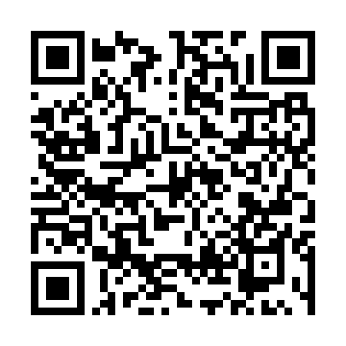  QR-MRLV0P3NZD1 | КУПОН УЧАСТНИКА РОЗЫГРЫША  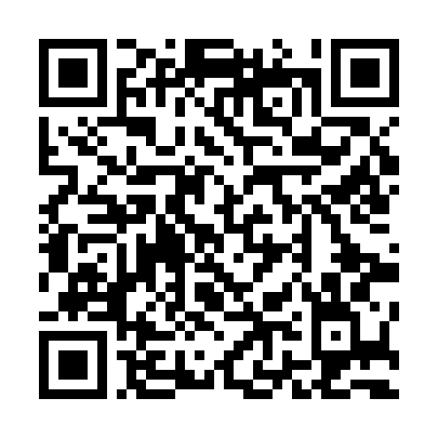  QR-PGSPD6OUZFG | КУПОН УЧАСТНИКА РОЗЫГРЫША  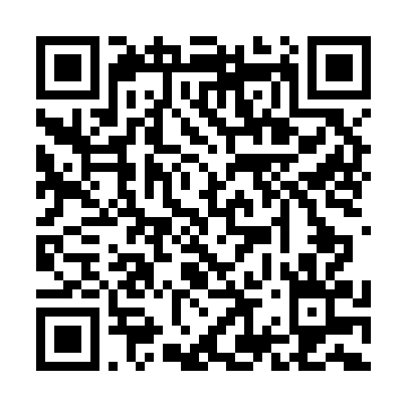  QR-T53CBYO4PG2
КУПОН УЧАСТНИКА РОЗЫГРЫША  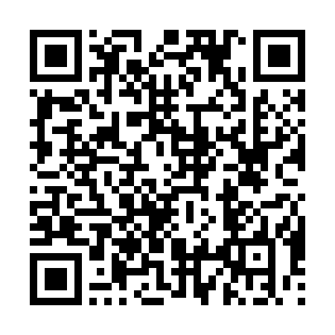  QR-HGGHA9BQZXY | КУПОН УЧАСТНИКА РОЗЫГРЫША  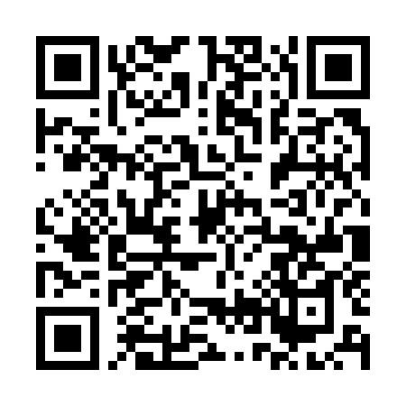  QR-LI0DN1XAPX2 | КУПОН УЧАСТНИКА РОЗЫГРЫША  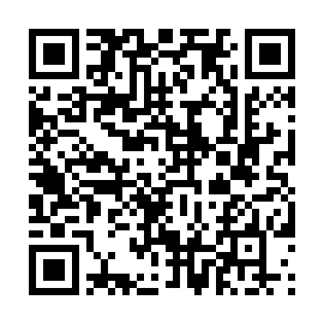  QR-4JGGXEVE9JP
КУПОН УЧАСТНИКА РОЗЫГРЫША  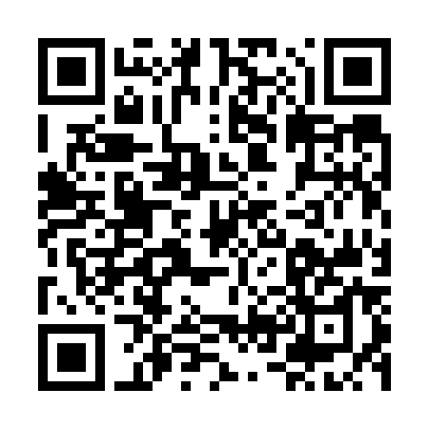  QR-M02AM0LFY64 | КУПОН УЧАСТНИКА РОЗЫГРЫША  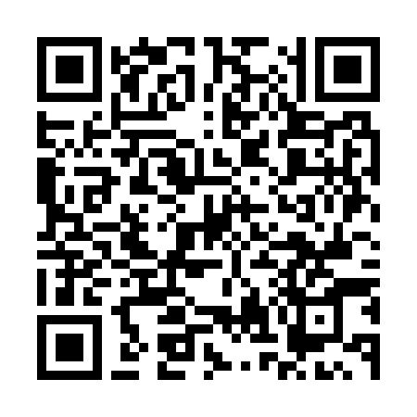  QR-A5326R8OLRU | КУПОН УЧАСТНИКА РОЗЫГРЫША  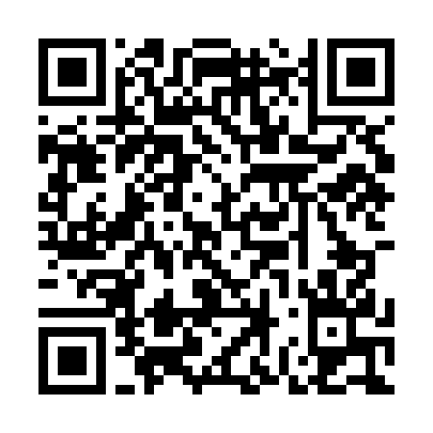  QR-1YTW2YTXEE9

КУПОН УЧАСТНИКА РОЗЫГРЫША  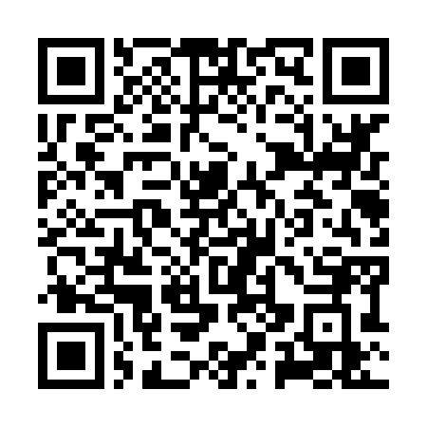  QR-QGQHESPKG4I | КУПОН УЧАСТНИКА РОЗЫГРЫША  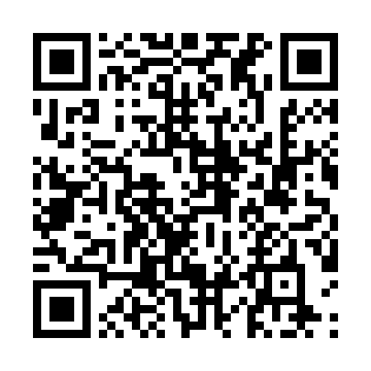  QR-95GHMJQU7M4 | КУПОН УЧАСТНИКА РОЗЫГРЫША  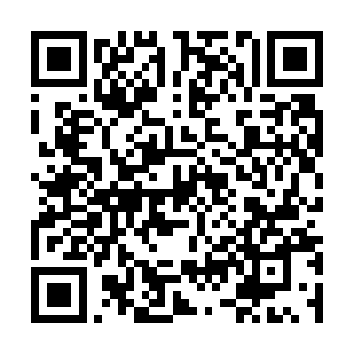  QR-PGF22ZLRZOY
КУПОН УЧАСТНИКА РОЗЫГРЫША  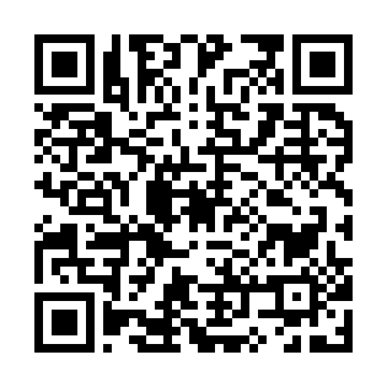  QR-8QRL2XKI9O5 | КУПОН УЧАСТНИКА РОЗЫГРЫША  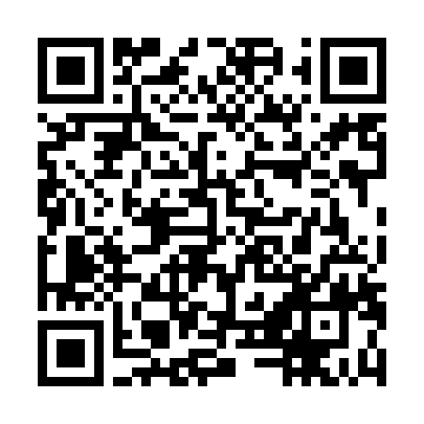  QR-NZ1EOING39C | КУПОН УЧАСТНИКА РОЗЫГРЫША  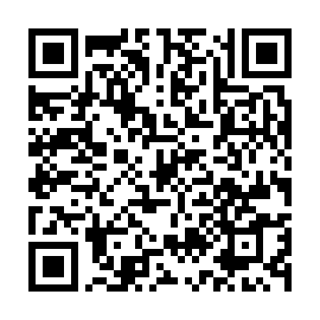  QR-TU5HMTPXA0W
КУПОН УЧАСТНИКА РОЗЫГРЫША  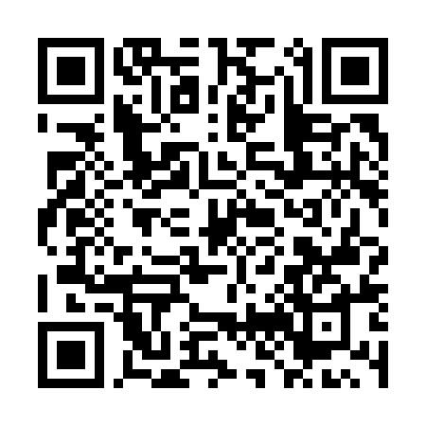  QR-C5UN2971BKU | КУПОН УЧАСТНИКА РОЗЫГРЫША  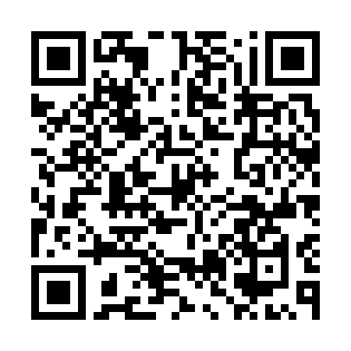  QR-M64XV7U8UQ3 | КУПОН УЧАСТНИКА РОЗЫГРЫША  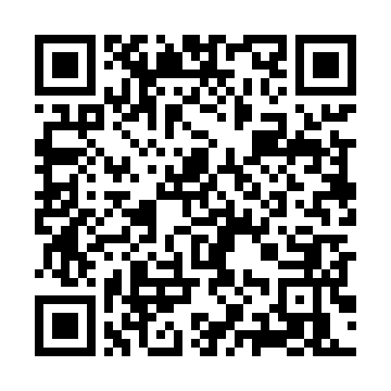  QR-CSW9BISH201
КУПОН УЧАСТНИКА РОЗЫГРЫША  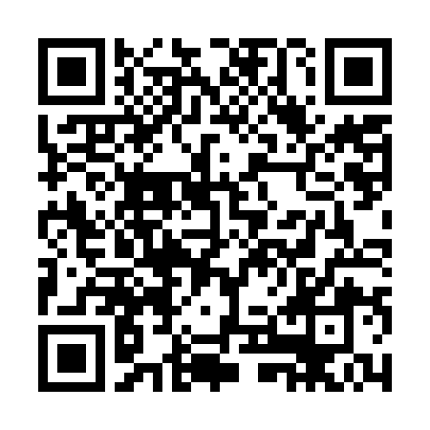  QR-X5JCKVXDW2W | КУПОН УЧАСТНИКА РОЗЫГРЫША  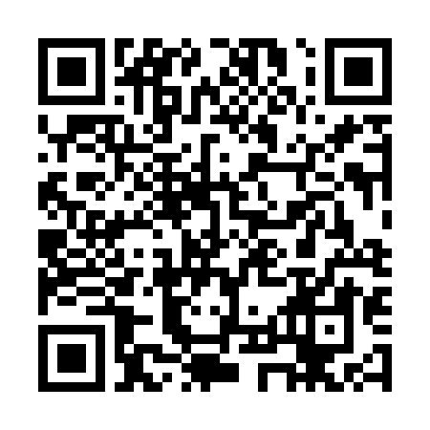  QR-8WW3V24M320 | КУПОН УЧАСТНИКА РОЗЫГРЫША  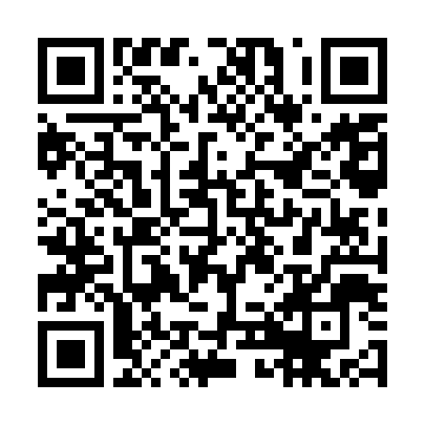  QR-PRZDV4IDHLP

КУПОН УЧАСТНИКА РОЗЫГРЫША  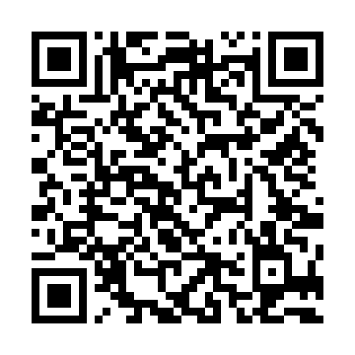  QR-N2HTV6HJPPK | КУПОН УЧАСТНИКА РОЗЫГРЫША  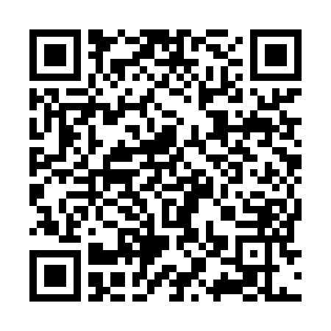  QR-XO6MPB4I1D4 | КУПОН УЧАСТНИКА РОЗЫГРЫША  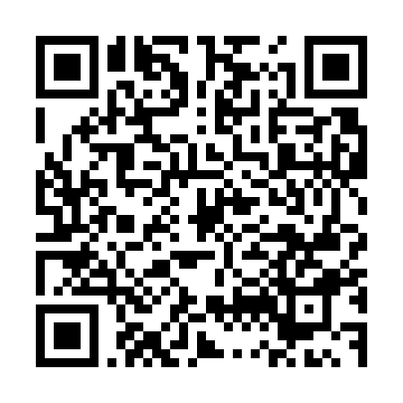  QR-PZPJ6Y9SFHM
КУПОН УЧАСТНИКА РОЗЫГРЫША  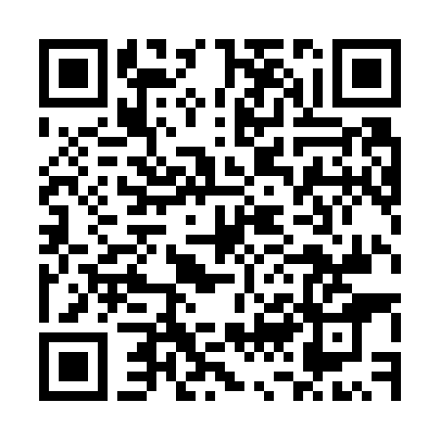  QR-YSFZFL4RS2K | КУПОН УЧАСТНИКА РОЗЫГРЫША  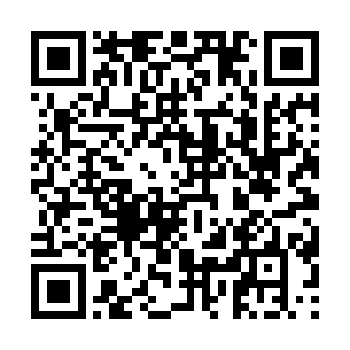  QR-GOFHRX1NXPQ | КУПОН УЧАСТНИКА РОЗЫГРЫША  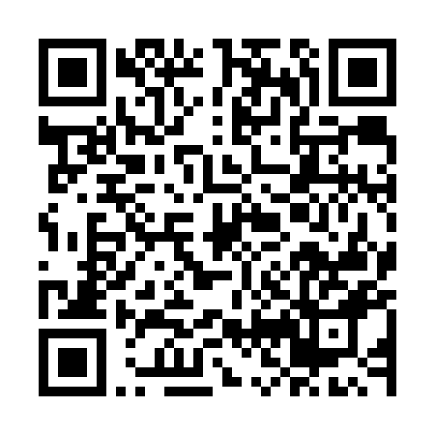  QR-5INL5IA62LO
КУПОН УЧАСТНИКА РОЗЫГРЫША  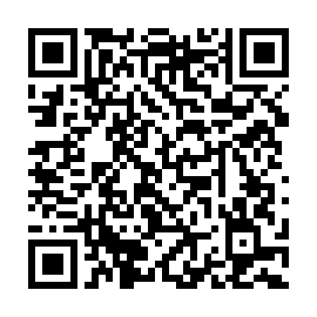  QR-0IHZBQMPATB | КУПОН УЧАСТНИКА РОЗЫГРЫША  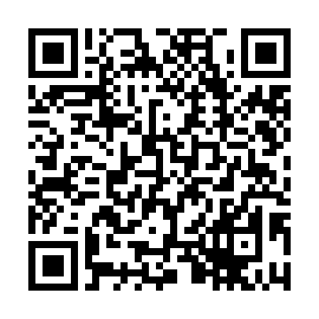  QR-V6NI8RH2WA3 | КУПОН УЧАСТНИКА РОЗЫГРЫША  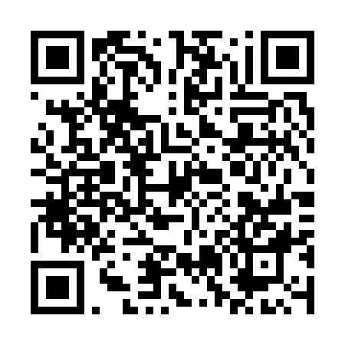  QR-1V4V2RX8RTO
КУПОН УЧАСТНИКА РОЗЫГРЫША  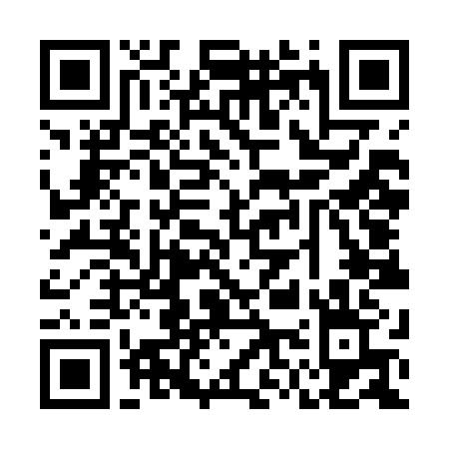  QR-1T4NPV6C02X | КУПОН УЧАСТНИКА РОЗЫГРЫША  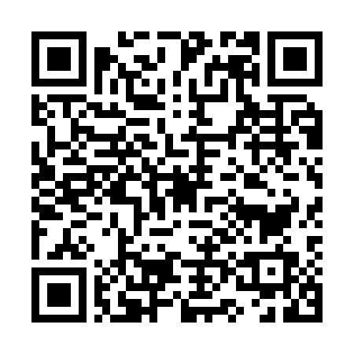  QR-7GOJ73BV4UL | КУПОН УЧАСТНИКА РОЗЫГРЫША  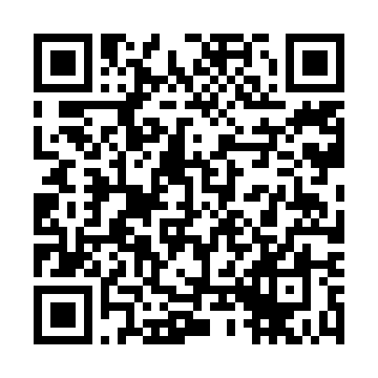  QR-JDGRG0MV7CS

КУПОН УЧАСТНИКА РОЗЫГРЫША  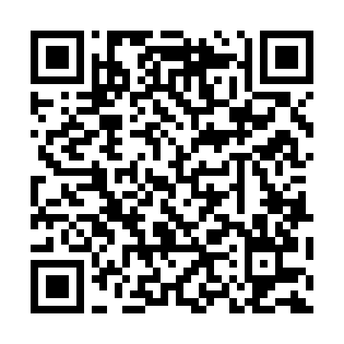  QR-8K720D1EKZ1 | КУПОН УЧАСТНИКА РОЗЫГРЫША  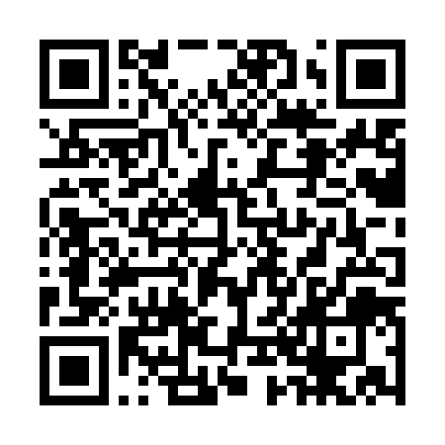  QR-SL8BQQQR84F | КУПОН УЧАСТНИКА РОЗЫГРЫША  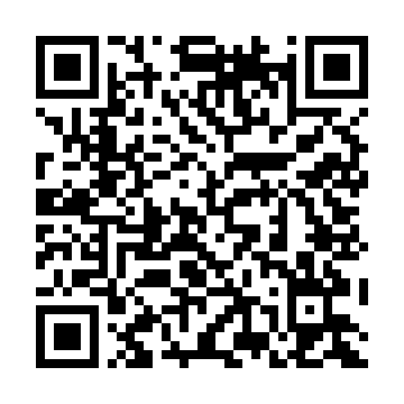  QR-GRPVMO70B24
КУПОН УЧАСТНИКА РОЗЫГРЫША  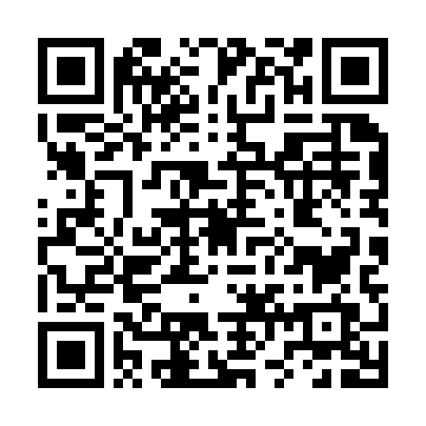  QR-Q9DOBLTZGOK | КУПОН УЧАСТНИКА РОЗЫГРЫША  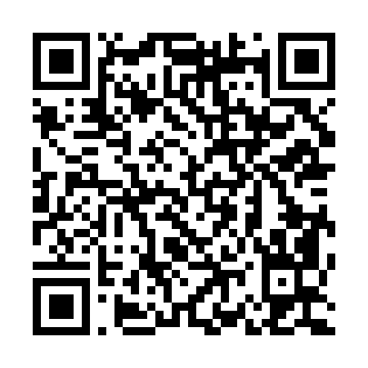  QR-XB6EM25TOL6 | КУПОН УЧАСТНИКА РОЗЫГРЫША  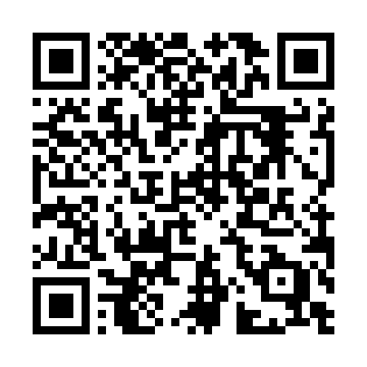  QR-HZGWKLC3JML
КУПОН УЧАСТНИКА РОЗЫГРЫША  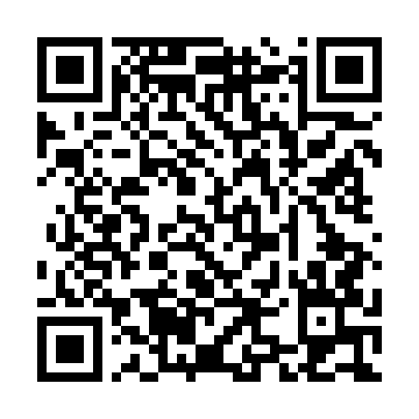  QR-MXVIRPIOXN9 | КУПОН УЧАСТНИКА РОЗЫГРЫША  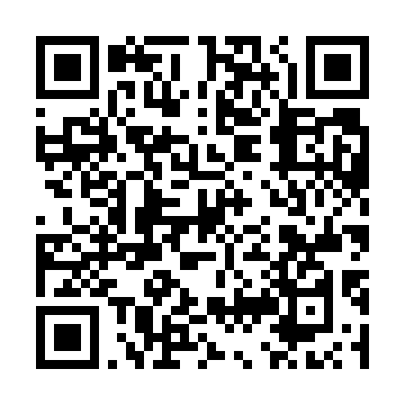  QR-W0Z52XUWES8 | КУПОН УЧАСТНИКА РОЗЫГРЫША  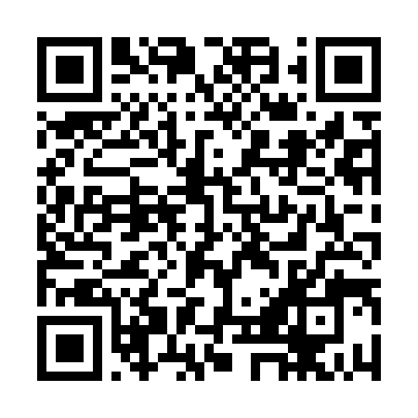  QR-SZ8PRYTIH0S
КУПОН УЧАСТНИКА РОЗЫГРЫША  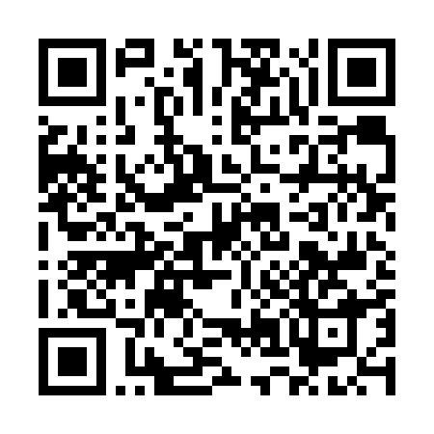  QR-LA57IS6F89N | КУПОН УЧАСТНИКА РОЗЫГРЫША  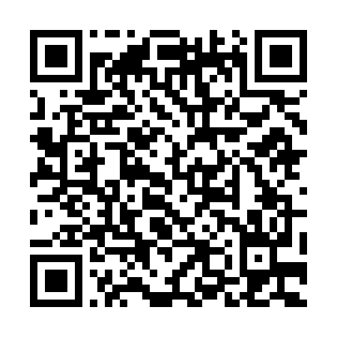  QR-C504FEENMY6 | КУПОН УЧАСТНИКА РОЗЫГРЫША  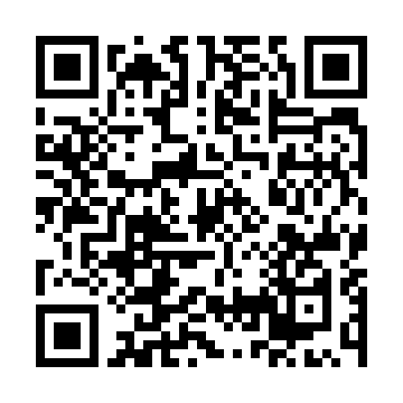  QR-9XAKQYHEYY3

КУПОН УЧАСТНИКА РОЗЫГРЫША  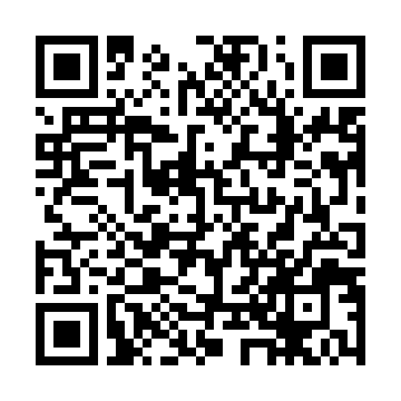  QR-C4UPQATR04W | КУПОН УЧАСТНИКА РОЗЫГРЫША  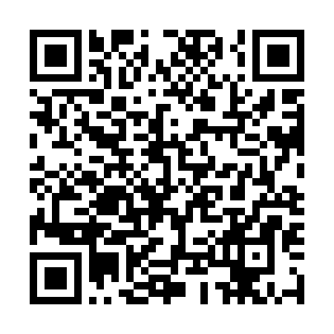  QR-Z511N25Q669 | КУПОН УЧАСТНИКА РОЗЫГРЫША  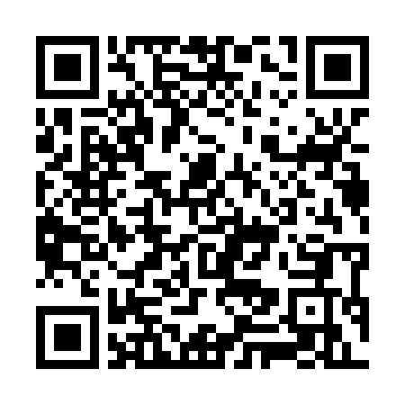  QR-M9C3J3KRC2R
КУПОН УЧАСТНИКА РОЗЫГРЫША  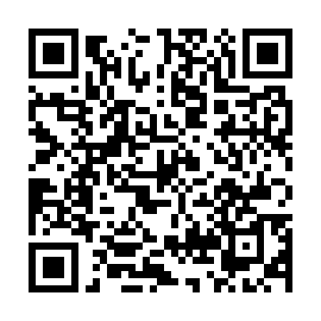  QR-ZYWU5X7OGR6 | КУПОН УЧАСТНИКА РОЗЫГРЫША  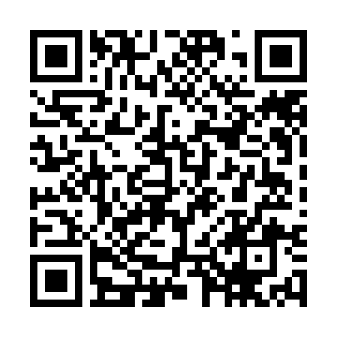  QR-QNQDV7D6WBR | КУПОН УЧАСТНИКА РОЗЫГРЫША  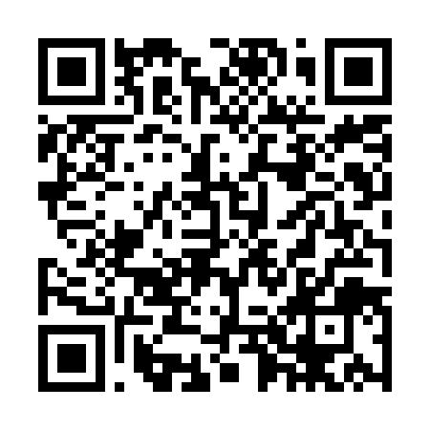  QR-7HQDAUP47TN
КУПОН УЧАСТНИКА РОЗЫГРЫША  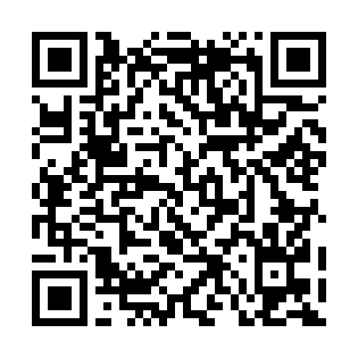  QR-XTMBCK2OXE5 | КУПОН УЧАСТНИКА РОЗЫГРЫША  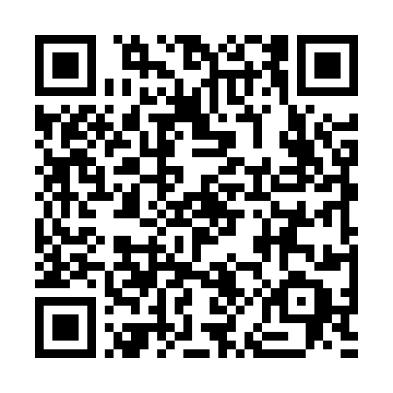  QR-F26EZ1L221L | КУПОН УЧАСТНИКА РОЗЫГРЫША  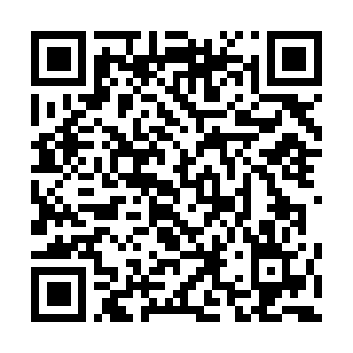  QR-ANH1S9JLHKW
КУПОН УЧАСТНИКА РОЗЫГРЫША  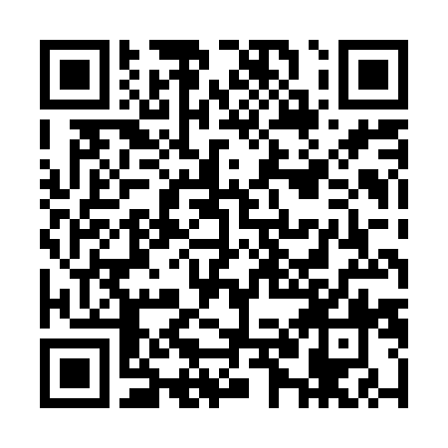  QR-DWVDCE4581L | КУПОН УЧАСТНИКА РОЗЫГРЫША  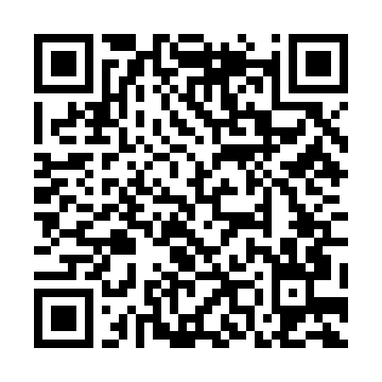  QR-I2XCFETDRT5 | КУПОН УЧАСТНИКА РОЗЫГРЫША  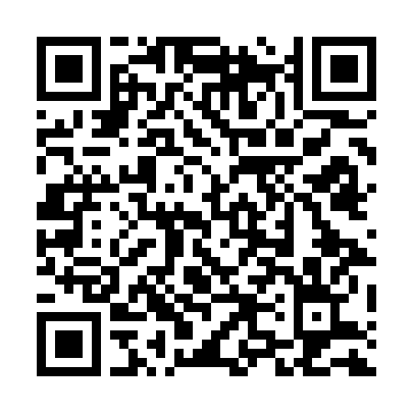  QR-EIU3ODAOLEQ

КУПОН УЧАСТНИКА РОЗЫГРЫША  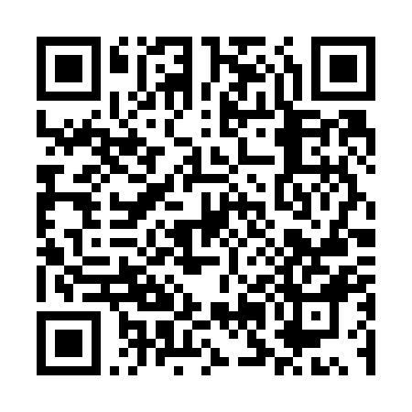  QR-W8U8SRZ2XLI | КУПОН УЧАСТНИКА РОЗЫГРЫША  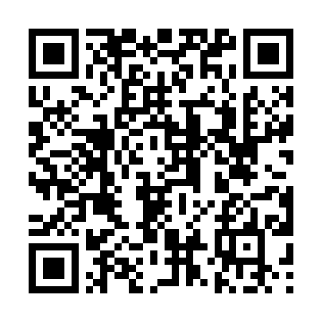  QR-GQNARCM1SPU | КУПОН УЧАСТНИКА РОЗЫГРЫША  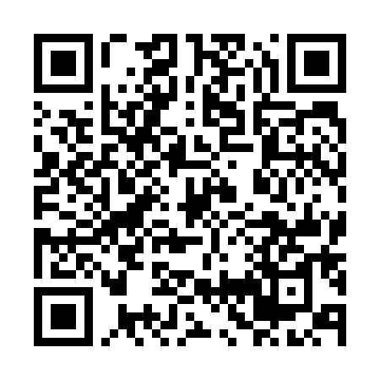  QR-4X4IVYD5WZ6
КУПОН УЧАСТНИКА РОЗЫГРЫША  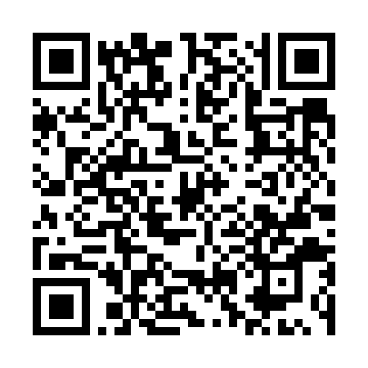  QR-CE3ECVX6ENQ | КУПОН УЧАСТНИКА РОЗЫГРЫША  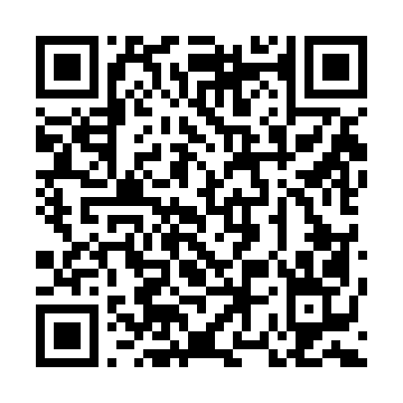  QR-MQL0X13Y9LR | КУПОН УЧАСТНИКА РОЗЫГРЫША  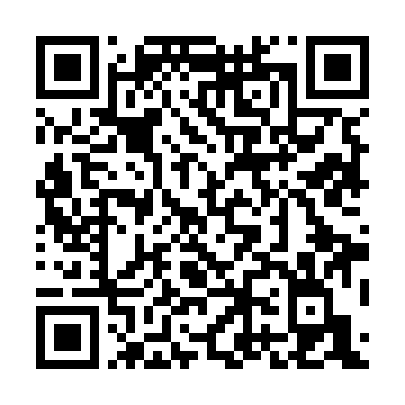  QR-JVCRIFD9FML
КУПОН УЧАСТНИКА РОЗЫГРЫША  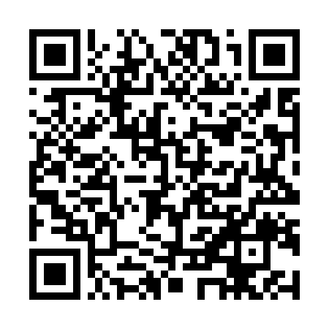  QR-EPYTJL4C6JD | КУПОН УЧАСТНИКА РОЗЫГРЫША  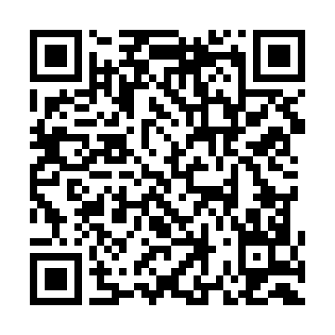  QR-LTLE799XBH0 | КУПОН УЧАСТНИКА РОЗЫГРЫША  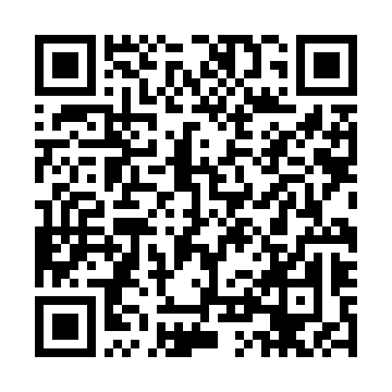  QR-0OHXG43KV94
КУПОН УЧАСТНИКА РОЗЫГРЫША  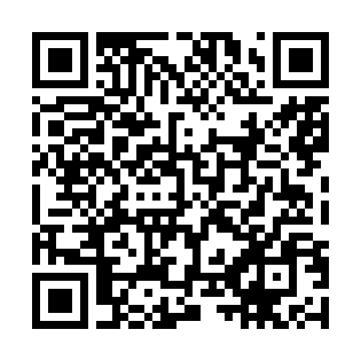  QR-VL7T9MJWGOP | КУПОН УЧАСТНИКА РОЗЫГРЫША  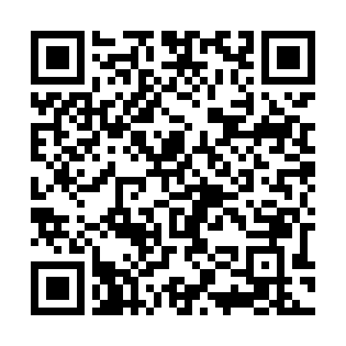  QR-OCG9MZ5LJ7E | КУПОН УЧАСТНИКА РОЗЫГРЫША  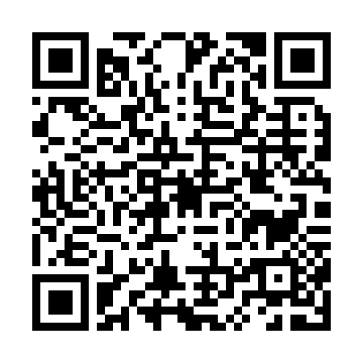  QR-RMQLSVYDBC9

КУПОН УЧАСТНИКА РОЗЫГРЫША  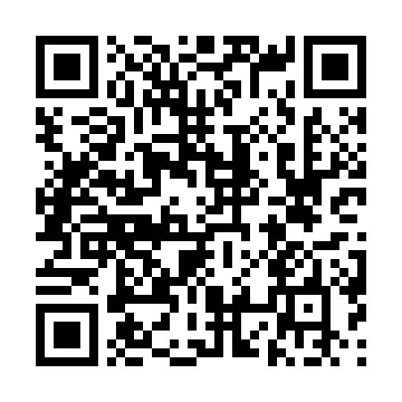  QR-AI8NKPOQXUU | КУПОН УЧАСТНИКА РОЗЫГРЫША  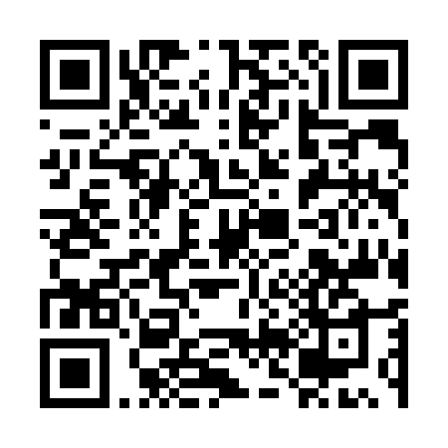  QR-JQADAUO721Q | КУПОН УЧАСТНИКА РОЗЫГРЫША  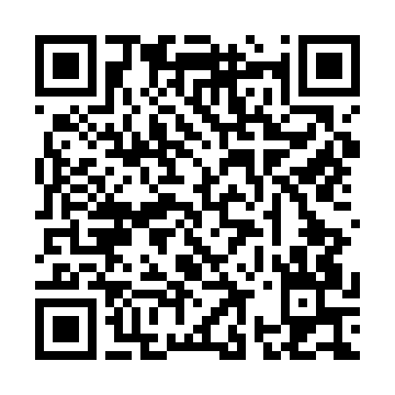  QR-QBWMZXHVVD9
КУПОН УЧАСТНИКА РОЗЫГРЫША  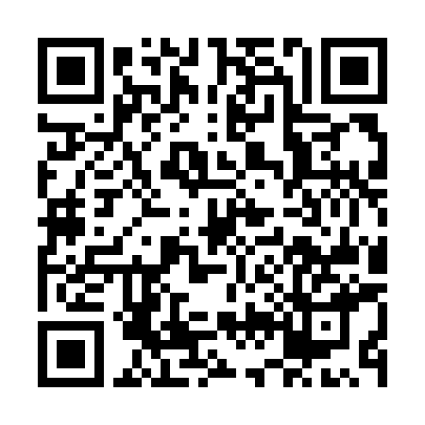  QR-VWMJMAFQ6WC | КУПОН УЧАСТНИКА РОЗЫГРЫША  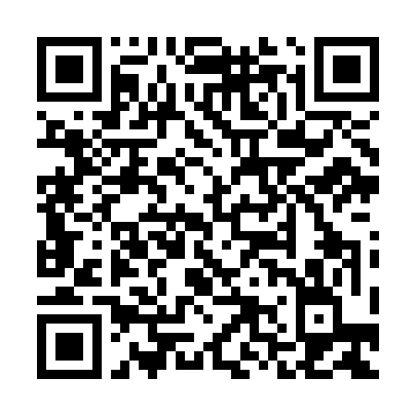  QR-PO55FCFJGIH | КУПОН УЧАСТНИКА РОЗЫГРЫША  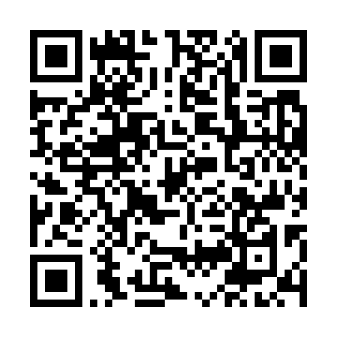  QR-BMWNSHATD36
КУПОН УЧАСТНИКА РОЗЫГРЫША  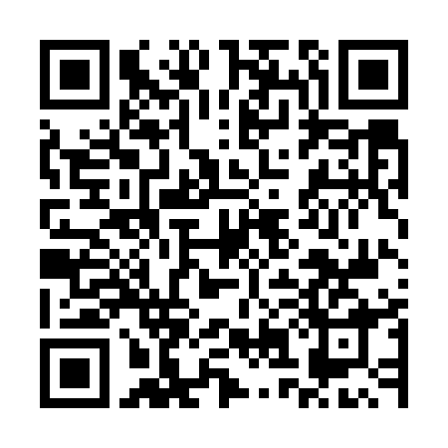  QR-89LPDV8FK9O | КУПОН УЧАСТНИКА РОЗЫГРЫША  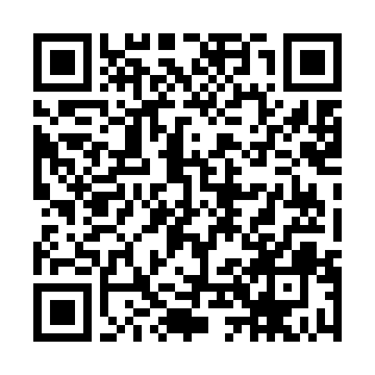  QR-H0H8AEBSZFC | КУПОН УЧАСТНИКА РОЗЫГРЫША  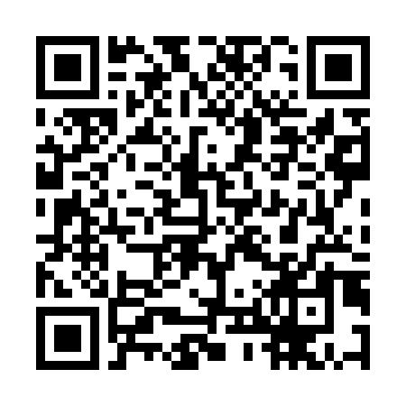  QR-KOAHVCMIF09
КУПОН УЧАСТНИКА РОЗЫГРЫША  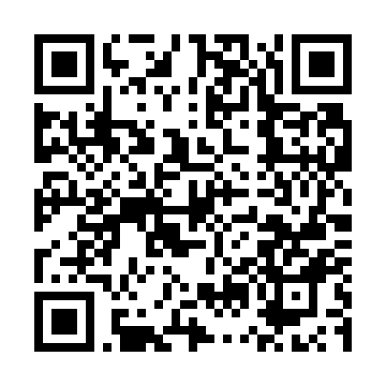  QR-R97UL2YRTLH | КУПОН УЧАСТНИКА РОЗЫГРЫША  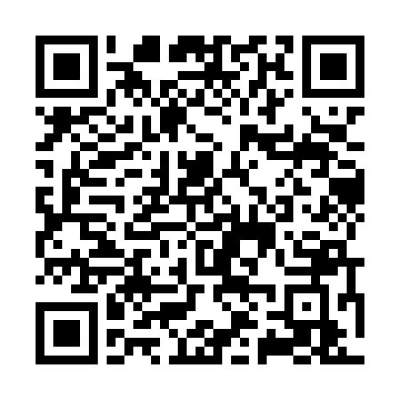  QR-K7HRK88WWOI | КУПОН УЧАСТНИКА РОЗЫГРЫША  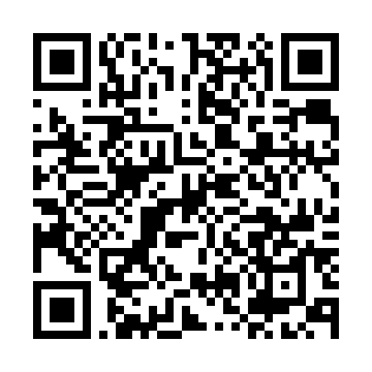  QR-PIZ662I6366

КУПОН УЧАСТНИКА РОЗЫГРЫША  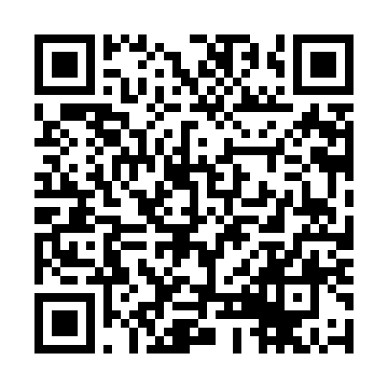  QR-LM1SX0EJQKA | КУПОН УЧАСТНИКА РОЗЫГРЫША  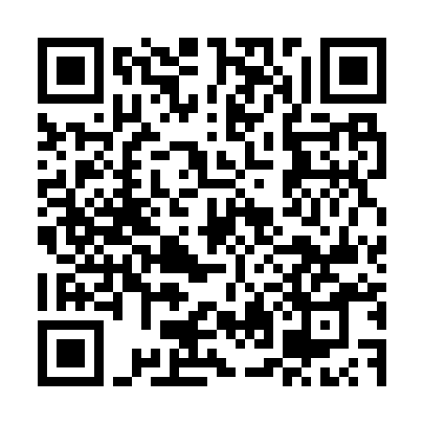  QR-3FFDFWJNZXX | КУПОН УЧАСТНИКА РОЗЫГРЫША  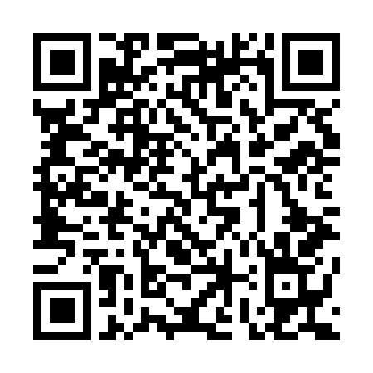  QR-OULL84ZXANV
КУПОН УЧАСТНИКА РОЗЫГРЫША  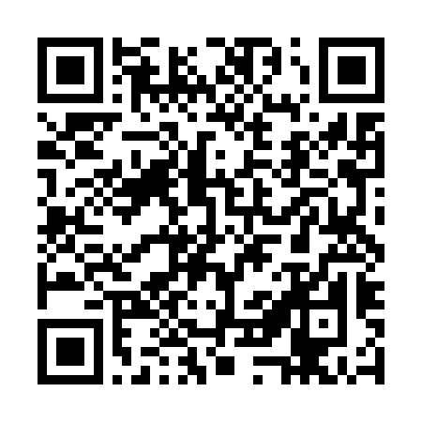  QR-7TP8L96CPI1 | КУПОН УЧАСТНИКА РОЗЫГРЫША  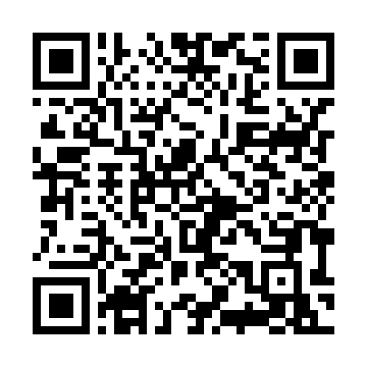  QR-ZPFYMT7NKJC | КУПОН УЧАСТНИКА РОЗЫГРЫША  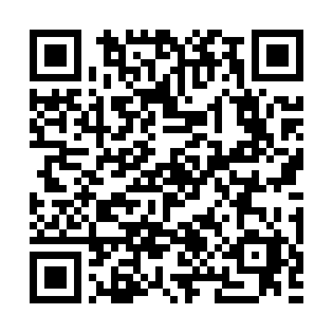  QR-WVVHCPQJDZ5
КУПОН УЧАСТНИКА РОЗЫГРЫША  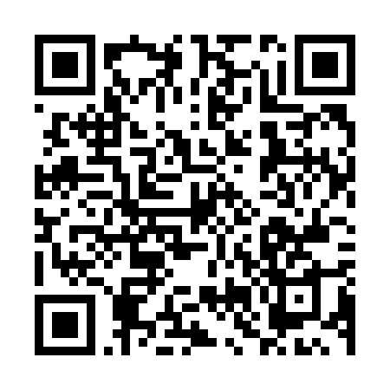  QR-RSETE2409QU | КУПОН УЧАСТНИКА РОЗЫГРЫША  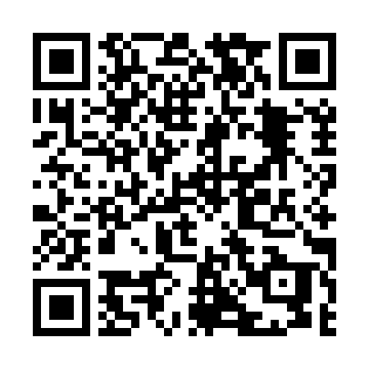  QR-NOYLSHEHOHW | КУПОН УЧАСТНИКА РОЗЫГРЫША  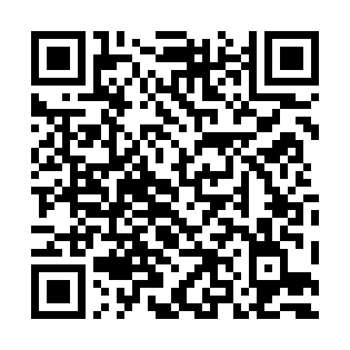  QR-V9X3TCYOAPO
КУПОН УЧАСТНИКА РОЗЫГРЫША  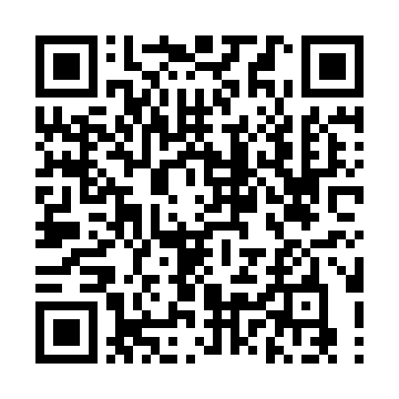  QR-BWNXVMMONU6 | КУПОН УЧАСТНИКА РОЗЫГРЫША  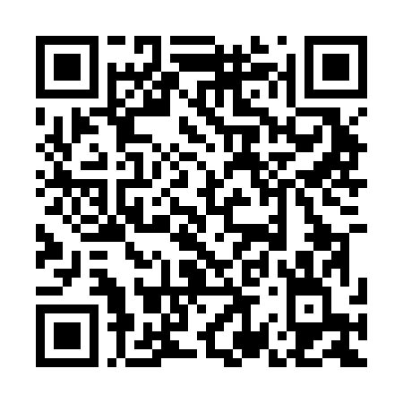  QR-2J2KGYU42MH | КУПОН УЧАСТНИКА РОЗЫГРЫША  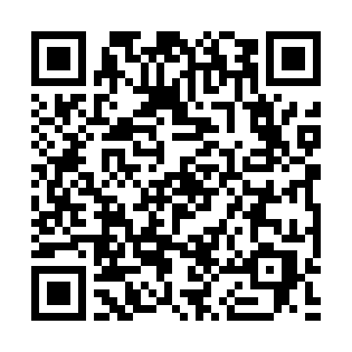  QR-GRYDYRH1F9T

КУПОН УЧАСТНИКА РОЗЫГРЫША  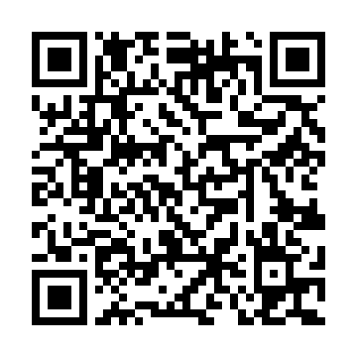  QR-1G5PBV2MQBV | КУПОН УЧАСТНИКА РОЗЫГРЫША  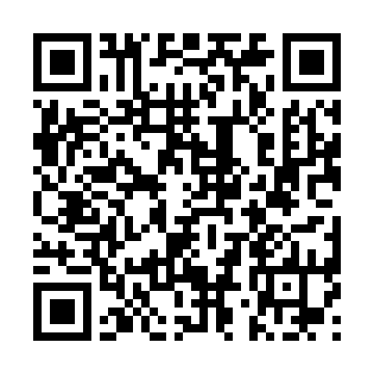  QR-1XK6KRA6NRL | КУПОН УЧАСТНИКА РОЗЫГРЫША  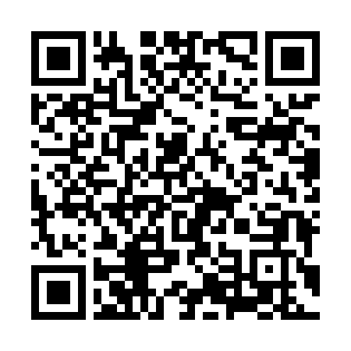  QR-ZQSRNNY8K8U
КУПОН УЧАСТНИКА РОЗЫГРЫША  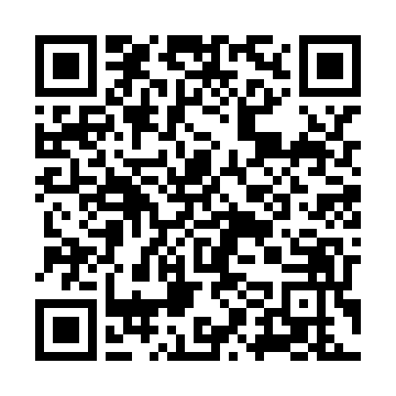  QR-F70IZJTNZG5 | КУПОН УЧАСТНИКА РОЗЫГРЫША  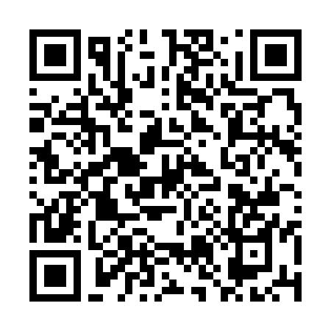  QR-DR13XF793T2 | КУПОН УЧАСТНИКА РОЗЫГРЫША  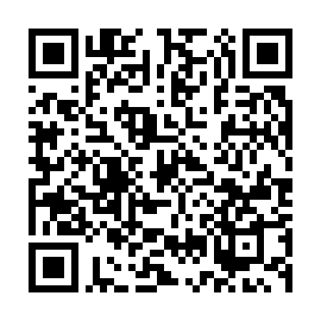  QR-8ITALSPPSIU
КУПОН УЧАСТНИКА РОЗЫГРЫША  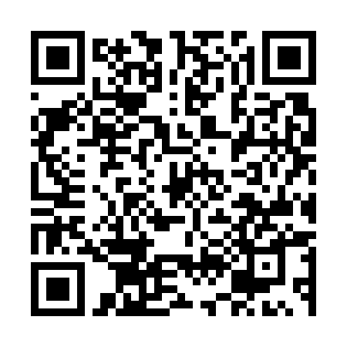  QR-LNDLDUFSHWQ | КУПОН УЧАСТНИКА РОЗЫГРЫША  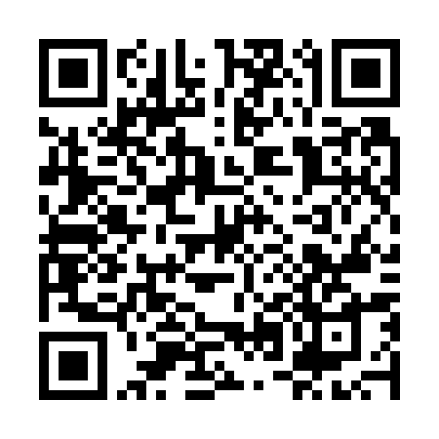  QR-FEP9CRLBQCZ | КУПОН УЧАСТНИКА РОЗЫГРЫША  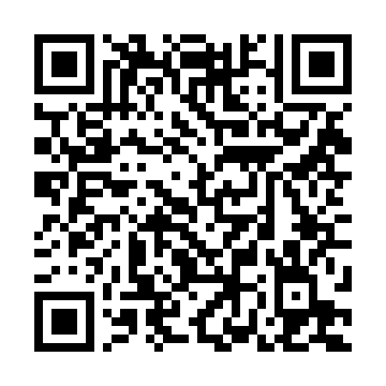  QR-2KN7UUUY1UN
КУПОН УЧАСТНИКА РОЗЫГРЫША  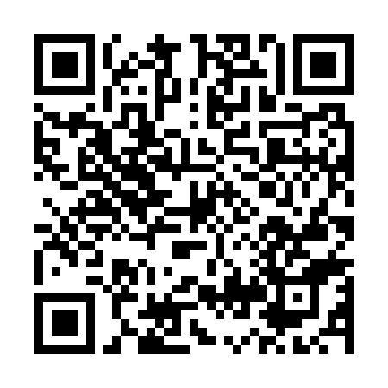  QR-1GIZ5XQOYJB | КУПОН УЧАСТНИКА РОЗЫГРЫША  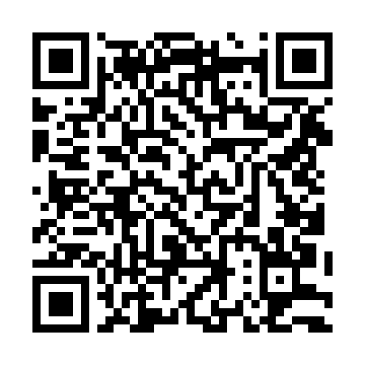  QR-0BVAUL9X4P3 | КУПОН УЧАСТНИКА РОЗЫГРЫША  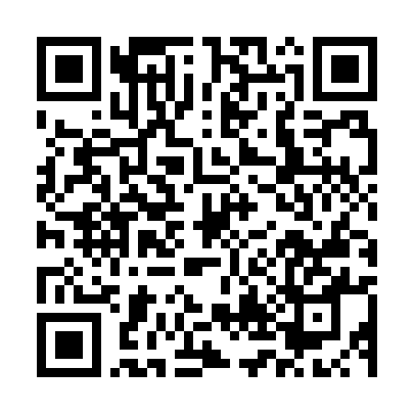  QR-RKXL5E2O5DP

КУПОН УЧАСТНИКА РОЗЫГРЫША  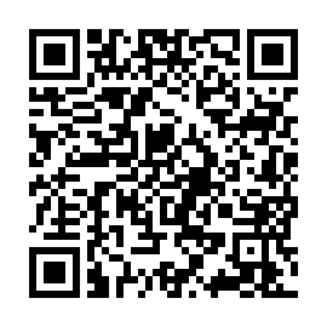  QR-OAPFHC4GLT9 | КУПОН УЧАСТНИКА РОЗЫГРЫША  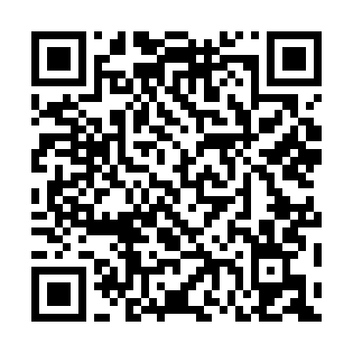  QR-MVLCQG6VTDX | КУПОН УЧАСТНИКА РОЗЫГРЫША  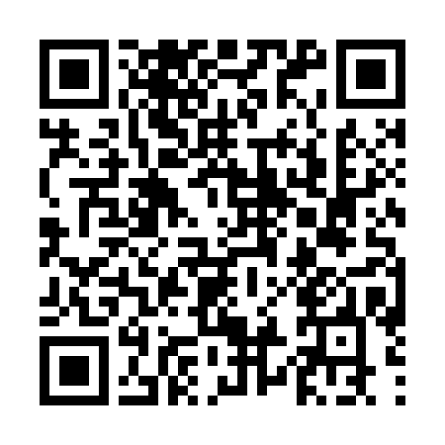  QR-3QJHQWXQULW
КУПОН УЧАСТНИКА РОЗЫГРЫША  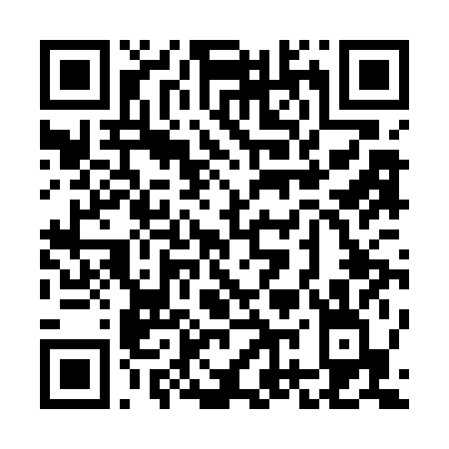  QR-O4ET92D77UN | КУПОН УЧАСТНИКА РОЗЫГРЫША  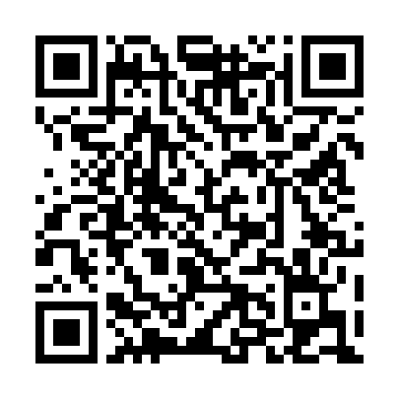  QR-5JCK3GIKZQY | КУПОН УЧАСТНИКА РОЗЫГРЫША  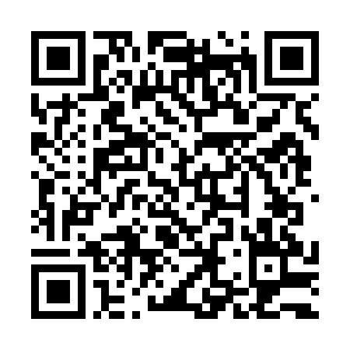  QR-UD1CNYMIIR3
КУПОН УЧАСТНИКА РОЗЫГРЫША  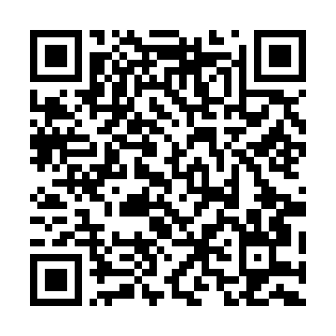  QR-RZ99WFBMXD2 | КУПОН УЧАСТНИКА РОЗЫГРЫША  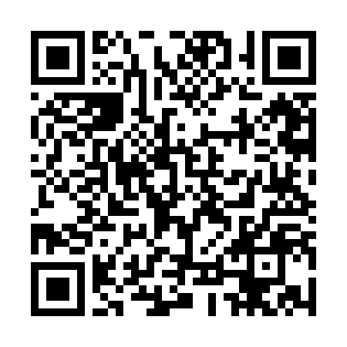  QR-FK91BV5NLOF | КУПОН УЧАСТНИКА РОЗЫГРЫША  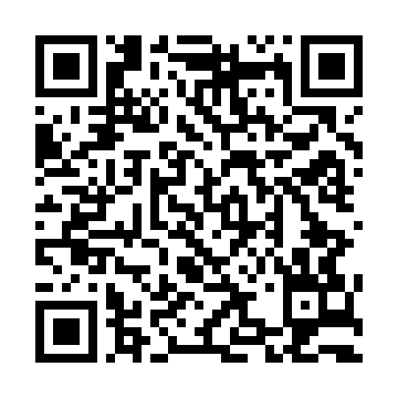  QR-SDFJD8KFHF3
КУПОН УЧАСТНИКА РОЗЫГРЫША  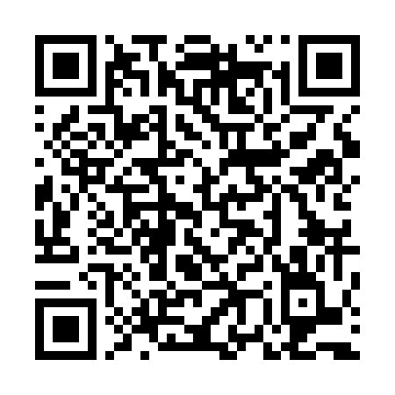  QR-ONE6K51QAIC | КУПОН УЧАСТНИКА РОЗЫГРЫША  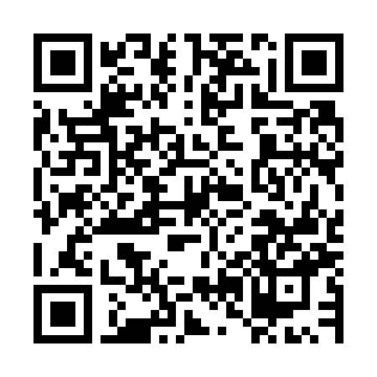  QR-PSIPT3M2ROK | КУПОН УЧАСТНИКА РОЗЫГРЫША  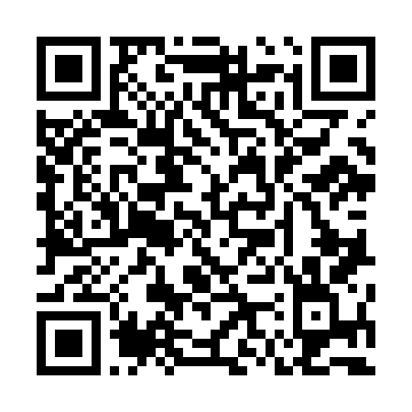  QR-KO7MR46CGNK

КУПОН УЧАСТНИКА РОЗЫГРЫША  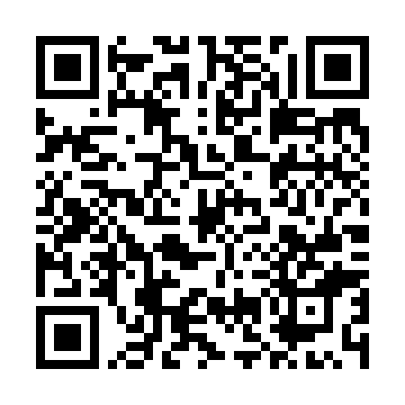  QR-96FLIRS4PVC | КУПОН УЧАСТНИКА РОЗЫГРЫША  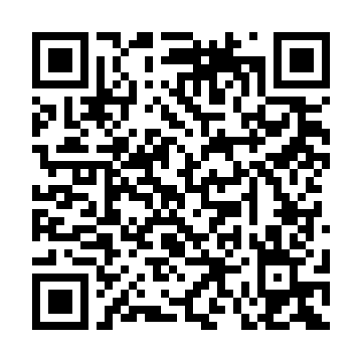  QR-ZF1PBQ2N1ZT | КУПОН УЧАСТНИКА РОЗЫГРЫША  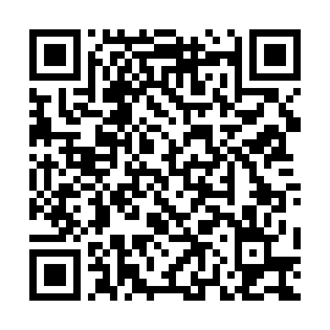  QR-SS7INKYUOAY
КУПОН УЧАСТНИКА РОЗЫГРЫША  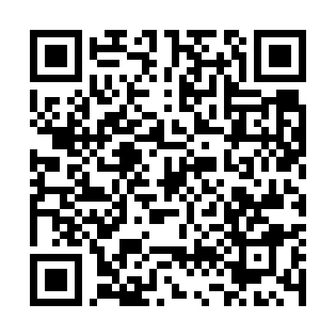  QR-EYKMS54VL0G | КУПОН УЧАСТНИКА РОЗЫГРЫША  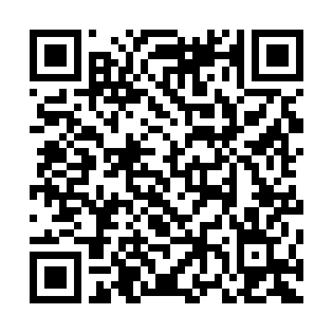  QR-MAJOG71YYUT | КУПОН УЧАСТНИКА РОЗЫГРЫША  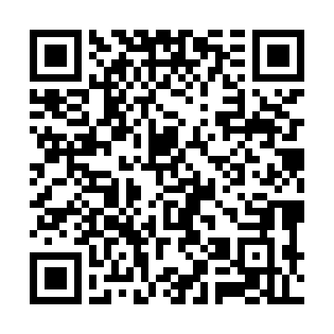  QR-KJH6TWJMSHN
КУПОН УЧАСТНИКА РОЗЫГРЫША  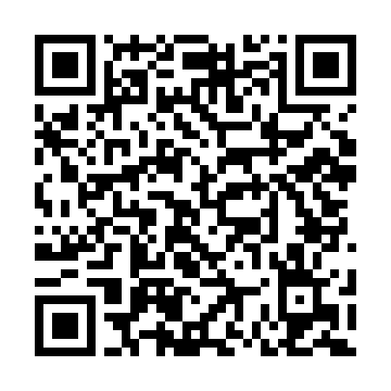  QR-Y8HPCQ6RB3Z | КУПОН УЧАСТНИКА РОЗЫГРЫША  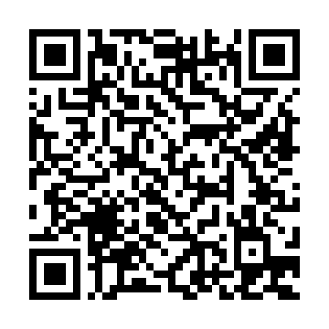  QR-ZERC6WD1ZRN | КУПОН УЧАСТНИКА РОЗЫГРЫША  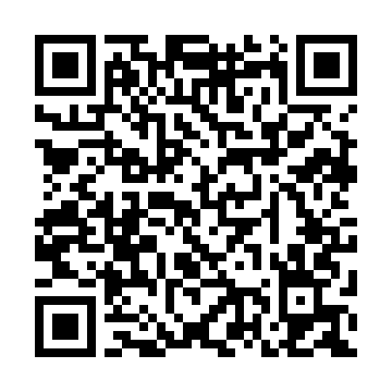  QR-LE7TPWV2ATX
КУПОН УЧАСТНИКА РОЗЫГРЫША  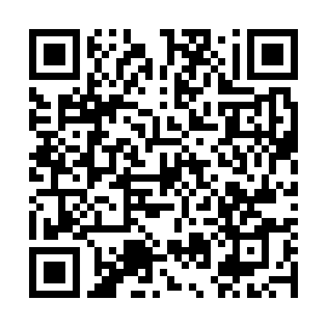  QR-UV3X36ELNPZ | КУПОН УЧАСТНИКА РОЗЫГРЫША  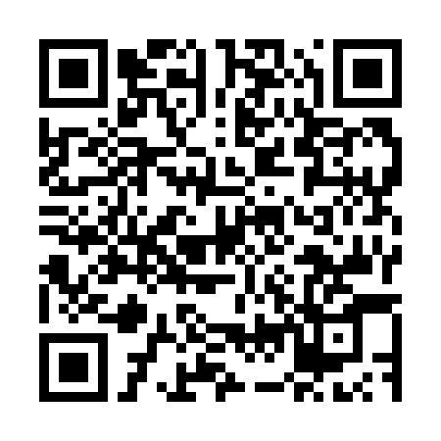  QR-N8194KKP82X | КУПОН УЧАСТНИКА РОЗЫГРЫША  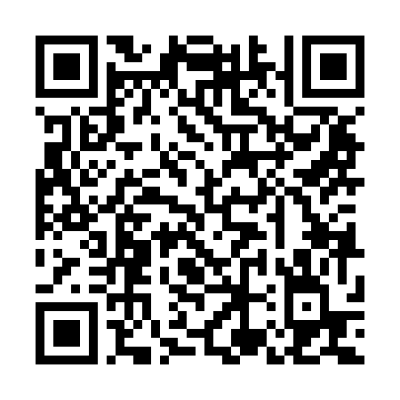  QR-JKTAJT587YN

КУПОН УЧАСТНИКА РОЗЫГРЫША  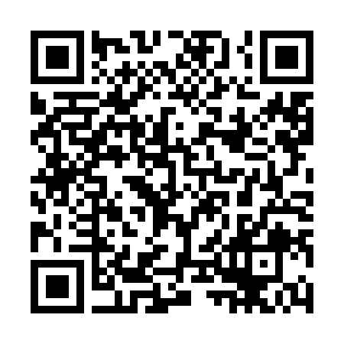  QR-VE94NRZRP2G | КУПОН УЧАСТНИКА РОЗЫГРЫША  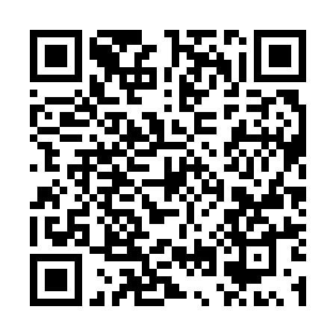  QR-8CNPJ7UAYKY | КУПОН УЧАСТНИКА РОЗЫГРЫША  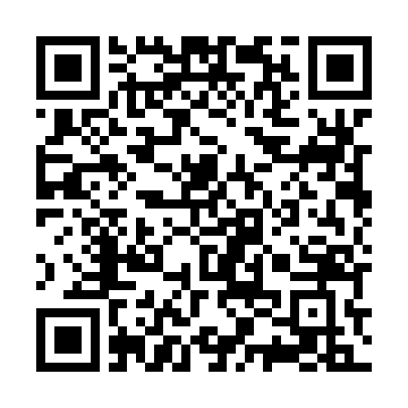  QR-NVLPDJ3CE5G
КУПОН УЧАСТНИКА РОЗЫГРЫША  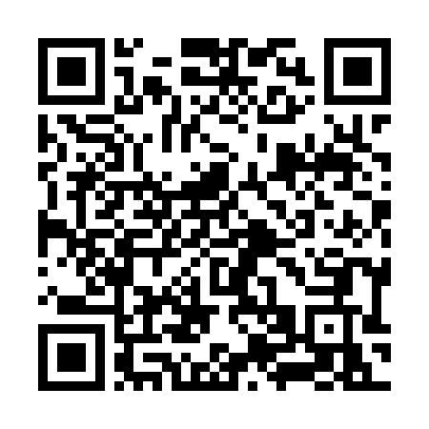  QR-A60MMVD1YBS | КУПОН УЧАСТНИКА РОЗЫГРЫША  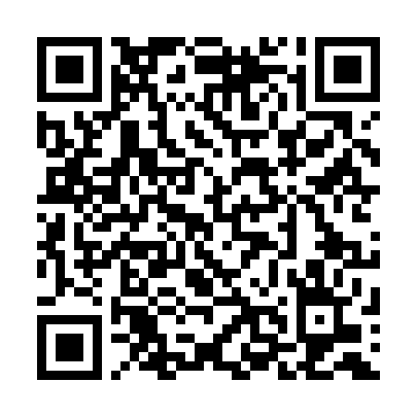  QR-LOMZKWEFQAP | КУПОН УЧАСТНИКА РОЗЫГРЫША  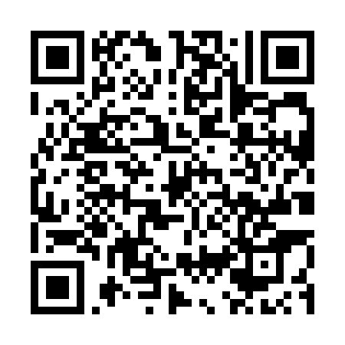  QR-P77MOMUU0RH
КУПОН УЧАСТНИКА РОЗЫГРЫША  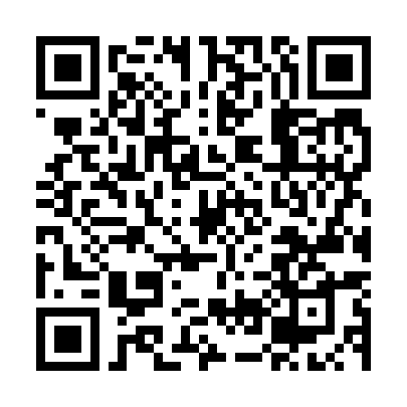  QR-V9DGT5KDXCP | КУПОН УЧАСТНИКА РОЗЫГРЫША  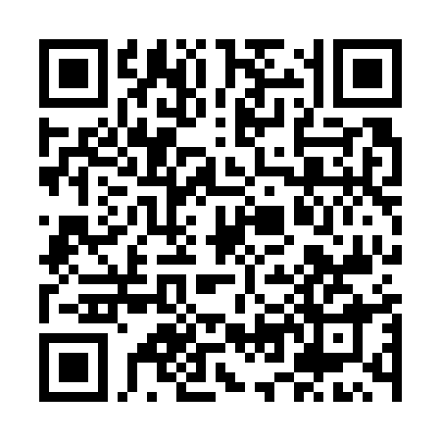  QR-1E8OQZFCB9G | КУПОН УЧАСТНИКА РОЗЫГРЫША  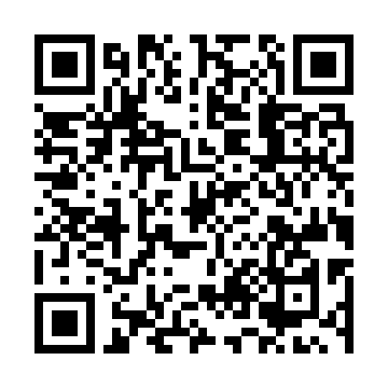  QR-V9BF1EVJQ35
КУПОН УЧАСТНИКА РОЗЫГРЫША  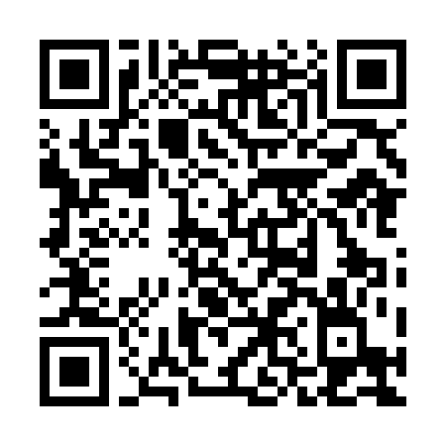  QR-CM97GCNMIAM | КУПОН УЧАСТНИКА РОЗЫГРЫША  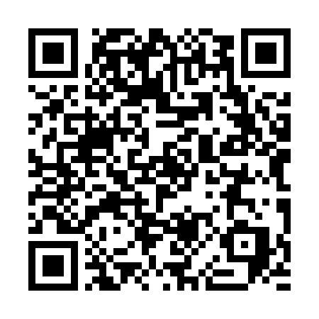  QR-PBXDWTJ80NR | КУПОН УЧАСТНИКА РОЗЫГРЫША  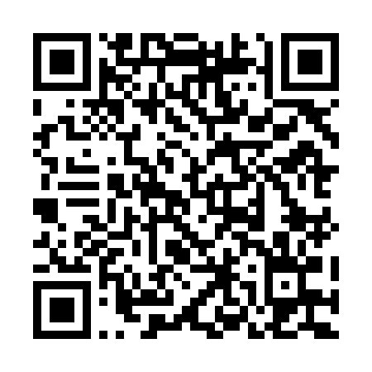  QR-TK6QGO5LIK6

КУПОН УЧАСТНИКА РОЗЫГРЫША  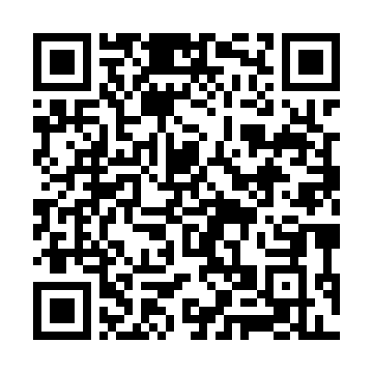  QR-6GGFZ7KAZZF | КУПОН УЧАСТНИКА РОЗЫГРЫША  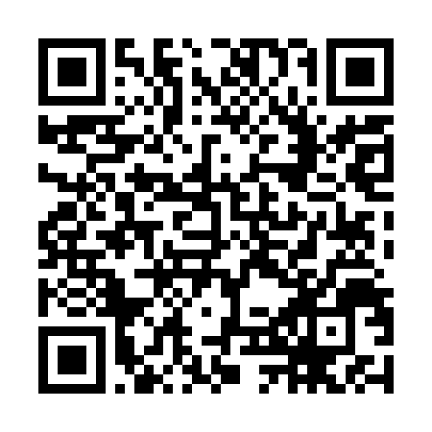  QR-S1EDYKBEHLT | КУПОН УЧАСТНИКА РОЗЫГРЫША  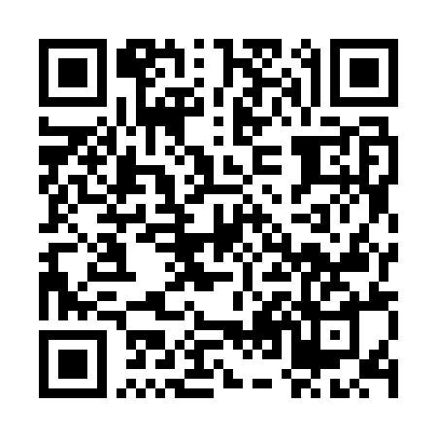  QR-GEV0OKOJIKV
КУПОН УЧАСТНИКА РОЗЫГРЫША  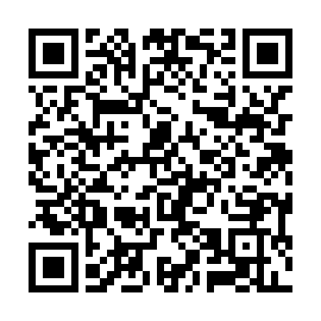  QR-GKK3X6BNRFV | КУПОН УЧАСТНИКА РОЗЫГРЫША  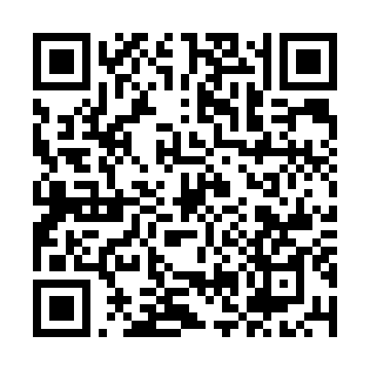  QR-JE9O2RC77X2 | КУПОН УЧАСТНИКА РОЗЫГРЫША  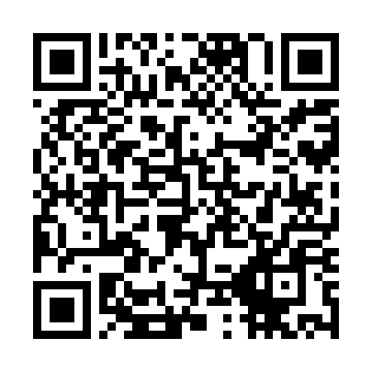  QR-ACKEG8GU8OZ
КУПОН УЧАСТНИКА РОЗЫГРЫША  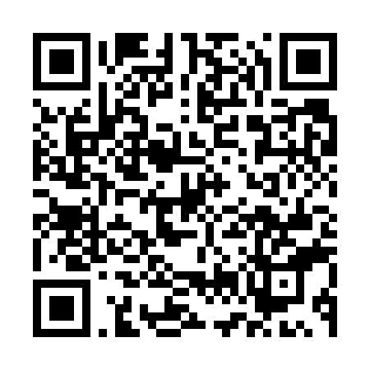  QR-NH637C2WEZA | КУПОН УЧАСТНИКА РОЗЫГРЫША  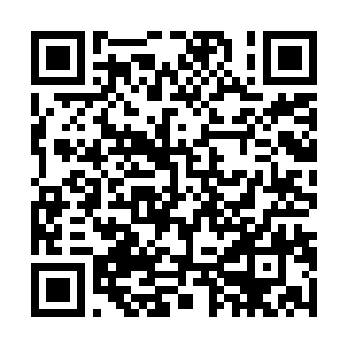  QR-OG23CNQ48IF | КУПОН УЧАСТНИКА РОЗЫГРЫША  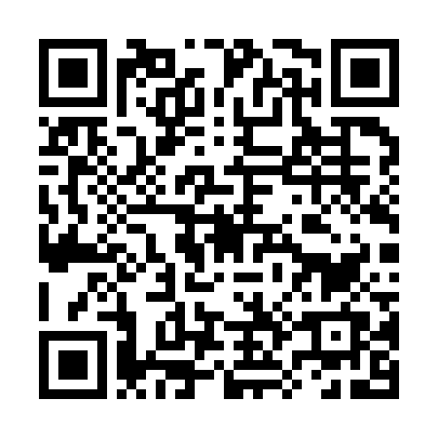  QR-7O7NLRS9KSO
КУПОН УЧАСТНИКА РОЗЫГРЫША  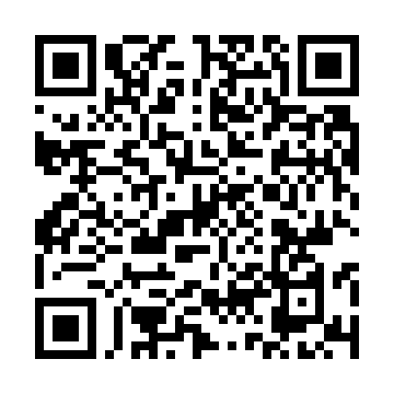  QR-89I92N8RY16 | КУПОН УЧАСТНИКА РОЗЫГРЫША  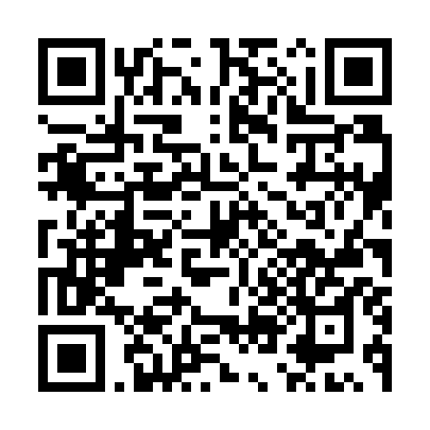  QR-MSSU7TUB9L1 | КУПОН УЧАСТНИКА РОЗЫГРЫША  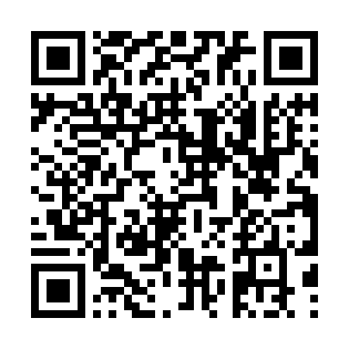  QR-FPDYSG1MAGW

КУПОН УЧАСТНИКА РОЗЫГРЫША  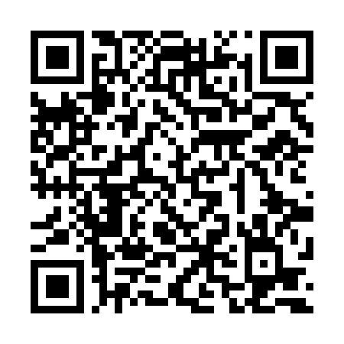  QR-FNGG8VJMAEO | КУПОН УЧАСТНИКА РОЗЫГРЫША  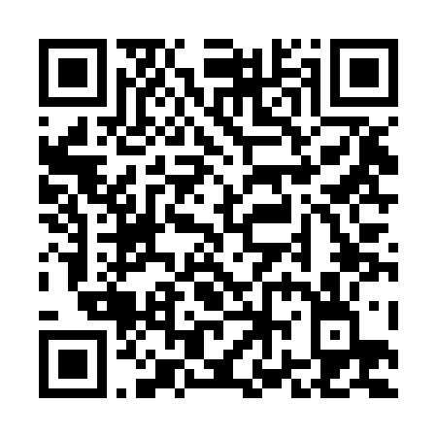  QR-OHIDTBEX33N | КУПОН УЧАСТНИКА РОЗЫГРЫША  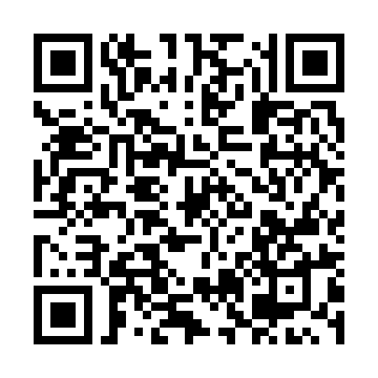  QR-Z54I97F8YKU
КУПОН УЧАСТНИКА РОЗЫГРЫША  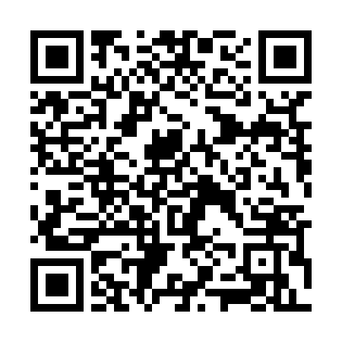  QR-DO1LKYAO95R | КУПОН УЧАСТНИКА РОЗЫГРЫША  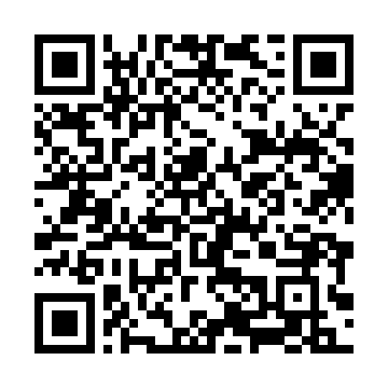  QR-A8AX2DI6RDG | КУПОН УЧАСТНИКА РОЗЫГРЫША  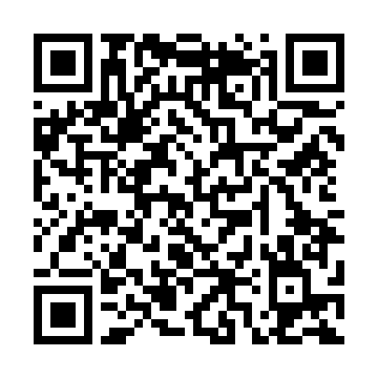  QR-BH3Q2TXOQHE
КУПОН УЧАСТНИКА РОЗЫГРЫША  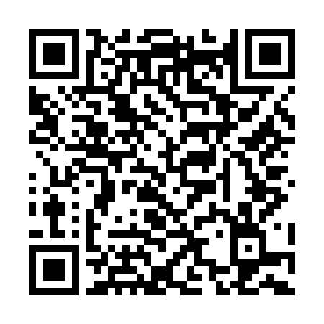  QR-L1PERHJAW7B | КУПОН УЧАСТНИКА РОЗЫГРЫША  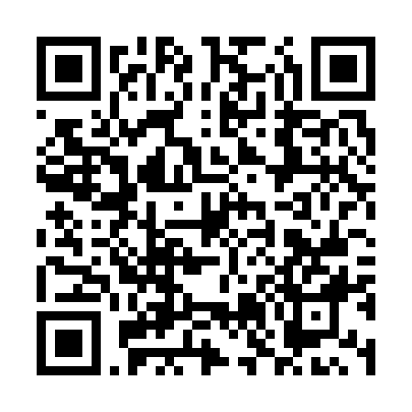  QR-B8TVJR68PTE | КУПОН УЧАСТНИКА РОЗЫГРЫША  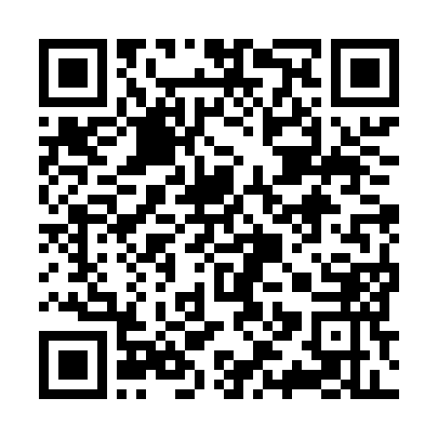  QR-3GXLTC6XZ46
КУПОН УЧАСТНИКА РОЗЫГРЫША  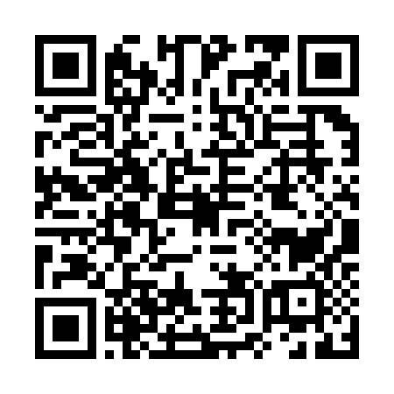  QR-S9Z135RKW84 | КУПОН УЧАСТНИКА РОЗЫГРЫША  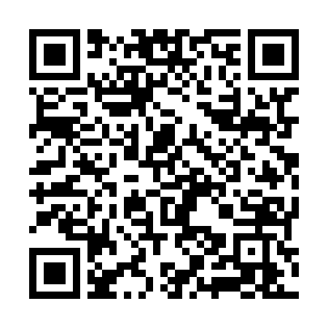  QR-CBW3XBFJ1UY | КУПОН УЧАСТНИКА РОЗЫГРЫША  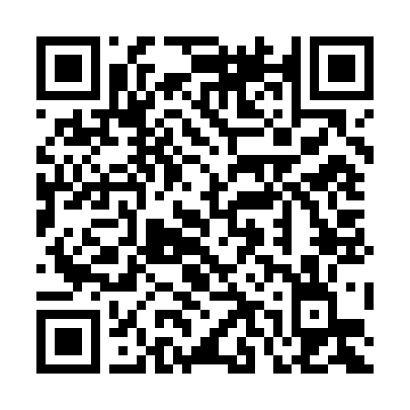  QR-UQX5LO8FK3D

КУПОН УЧАСТНИКА РОЗЫГРЫША  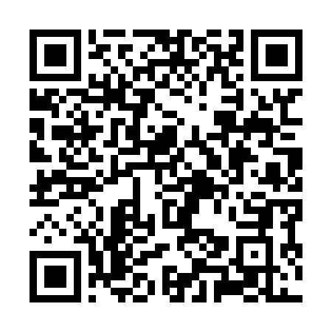  QR-7CL5H3ZZ8PL | КУПОН УЧАСТНИКА РОЗЫГРЫША  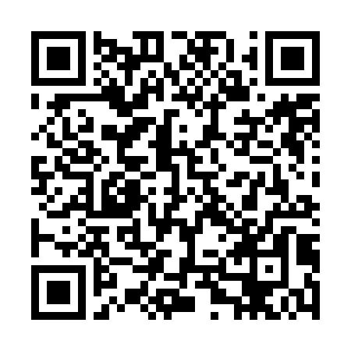  QR-ZZ6XGF64M57 | КУПОН УЧАСТНИКА РОЗЫГРЫША  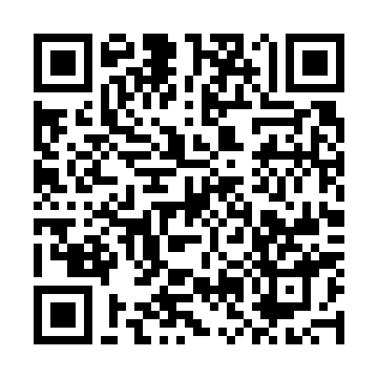  QR-9WZ5K2Q3I7J
КУПОН УЧАСТНИКА РОЗЫГРЫША  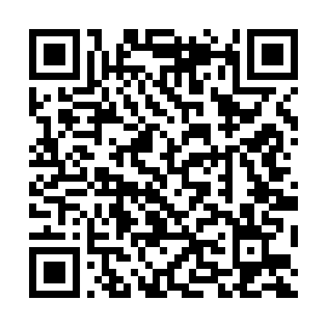  QR-85ZHLFKAF0U | КУПОН УЧАСТНИКА РОЗЫГРЫША  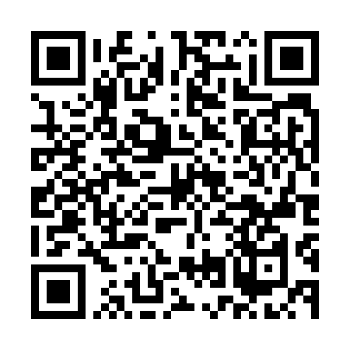  QR-TSYSFSPEJA4 | КУПОН УЧАСТНИКА РОЗЫГРЫША  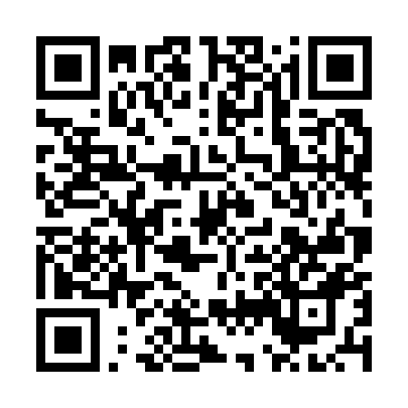  QR-RN7J9YWPGLB
КУПОН УЧАСТНИКА РОЗЫГРЫША  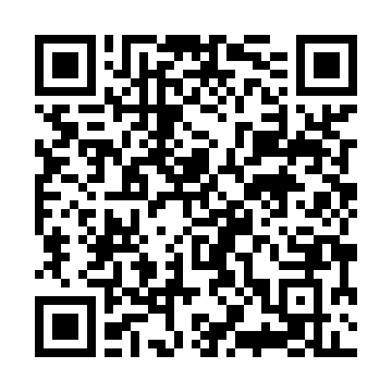  QR-3J08547IPKF | КУПОН УЧАСТНИКА РОЗЫГРЫША  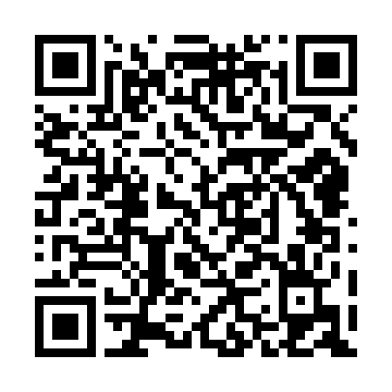  QR-PNEECALEL1X | КУПОН УЧАСТНИКА РОЗЫГРЫША  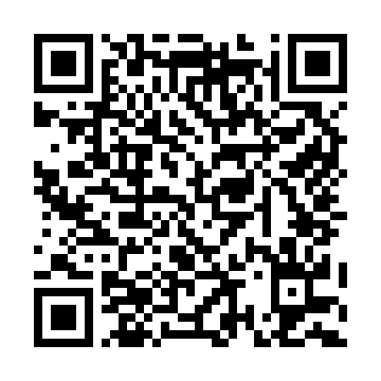  QR-KJUAPHP4U12
КУПОН УЧАСТНИКА РОЗЫГРЫША  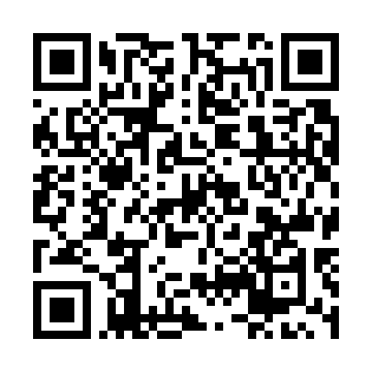  QR-RKL7X9LSJS5 | КУПОН УЧАСТНИКА РОЗЫГРЫША  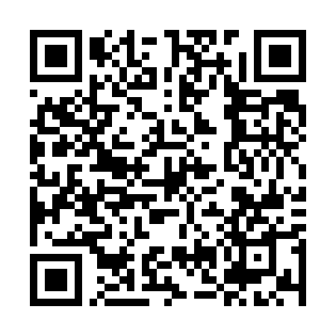  QR-S2KPPRK7FUV | КУПОН УЧАСТНИКА РОЗЫГРЫША  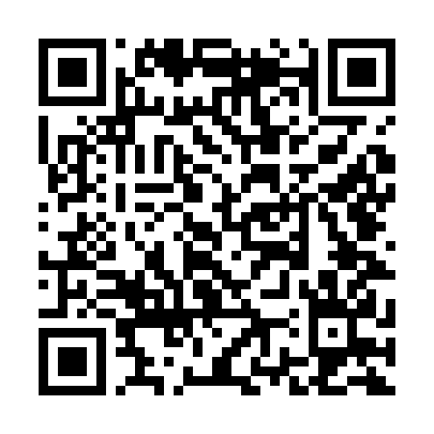  QR-7C89GTGST55

КУПОН УЧАСТНИКА РОЗЫГРЫША  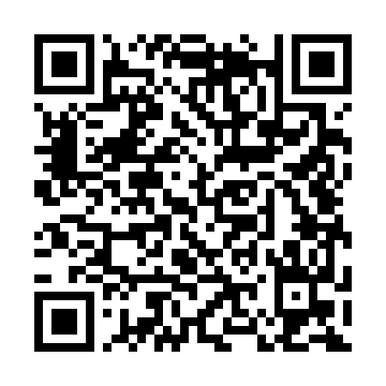  QR-HSU63R3F495 | КУПОН УЧАСТНИКА РОЗЫГРЫША  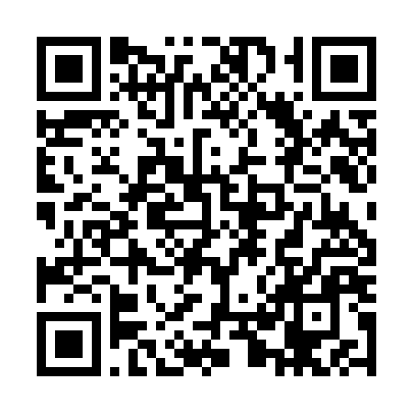  QR-Q10K1188ZMT | КУПОН УЧАСТНИКА РОЗЫГРЫША  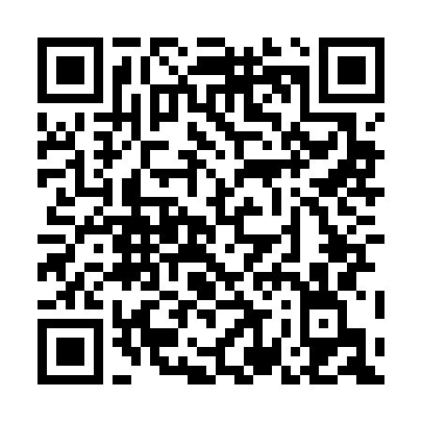  QR-J70RQMU62VH
КУПОН УЧАСТНИКА РОЗЫГРЫША  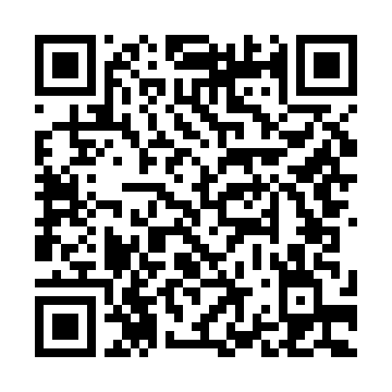  QR-CA6DFYEPV0F | КУПОН УЧАСТНИКА РОЗЫГРЫША  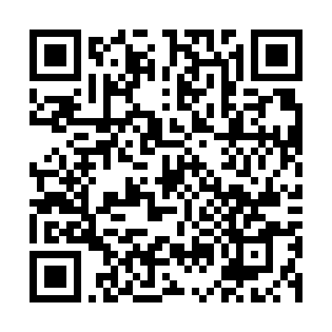  QR-4NMGORAS9PP | КУПОН УЧАСТНИКА РОЗЫГРЫША  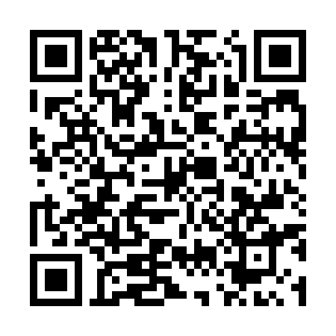  QR-8DQRJW7T23M
КУПОН УЧАСТНИКА РОЗЫГРЫША  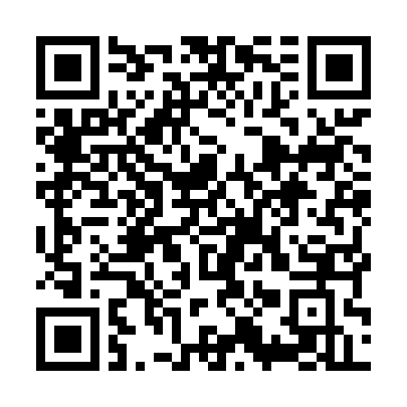  QR-5ZFMSA58N1N | КУПОН УЧАСТНИКА РОЗЫГРЫША  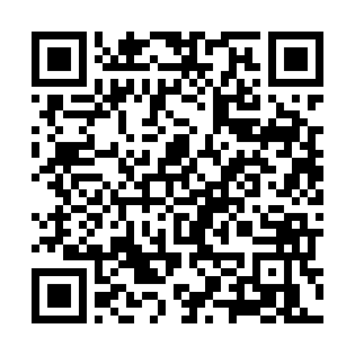  QR-RFXS8JQEDO1 | КУПОН УЧАСТНИКА РОЗЫГРЫША  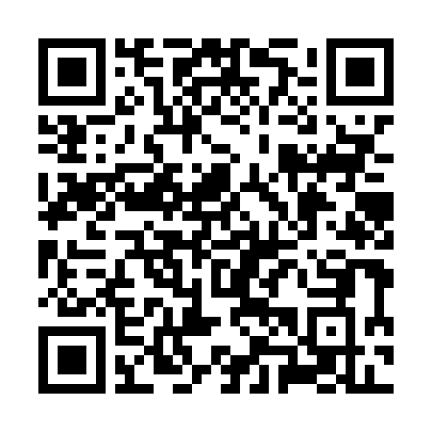  QR-0I9OM5ZWGRF
КУПОН УЧАСТНИКА РОЗЫГРЫША  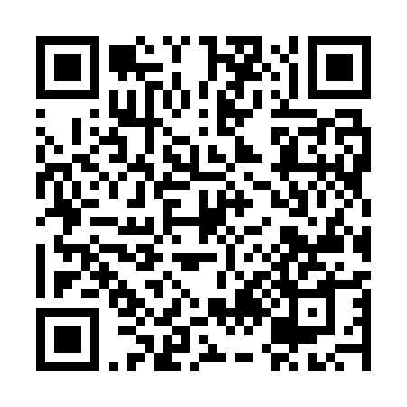  QR-TQ0U1UOZUEZ | КУПОН УЧАСТНИКА РОЗЫГРЫША  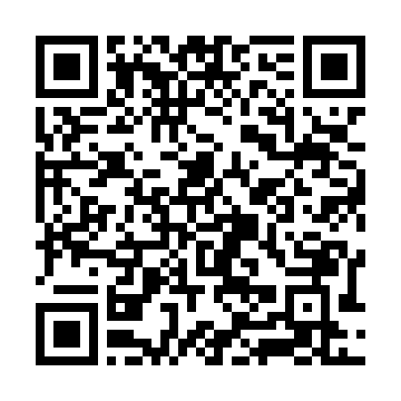  QR-IJQR1PLWZGH | КУПОН УЧАСТНИКА РОЗЫГРЫША  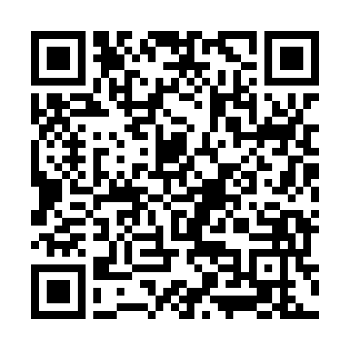  QR-IIVVXNEBLK5

КУПОН УЧАСТНИКА РОЗЫГРЫША  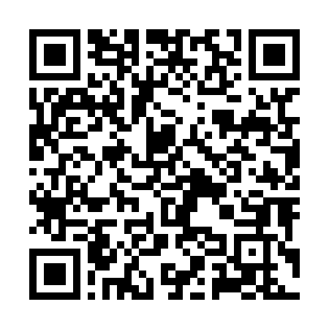  QR-VQLFZOXJ9XU | КУПОН УЧАСТНИКА РОЗЫГРЫША  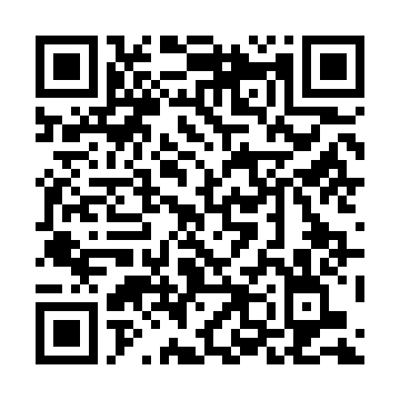  QR-20CQIEEOUJA | КУПОН УЧАСТНИКА РОЗЫГРЫША  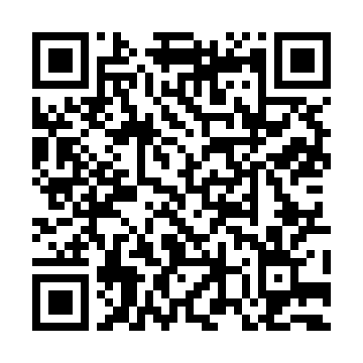  QR-8PFAFE28OGW
КУПОН УЧАСТНИКА РОЗЫГРЫША  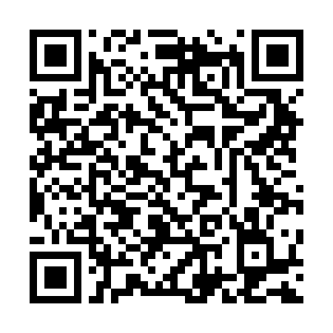  QR-1DSMZ2M42SA | КУПОН УЧАСТНИКА РОЗЫГРЫША  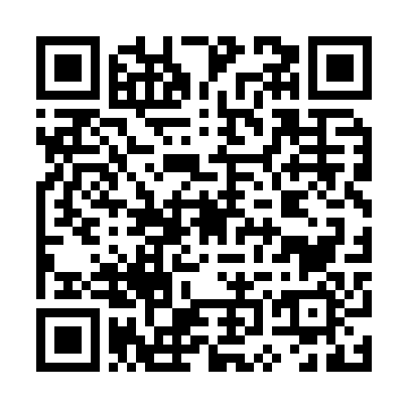  QR-OU6KJDIFLD4 | КУПОН УЧАСТНИКА РОЗЫГРЫША  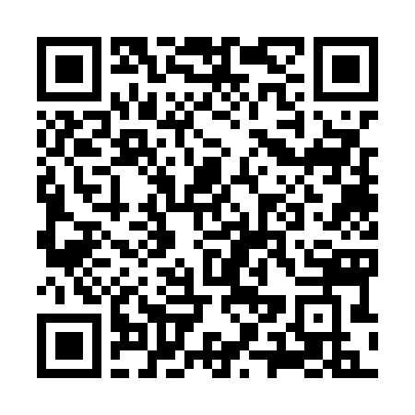  QR-EOT3YSQGFMG
КУПОН УЧАСТНИКА РОЗЫГРЫША  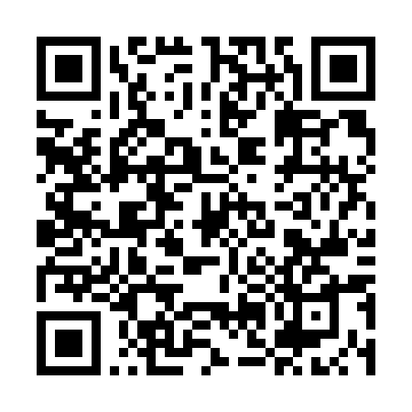  QR-M8JEHRK38SP | КУПОН УЧАСТНИКА РОЗЫГРЫША  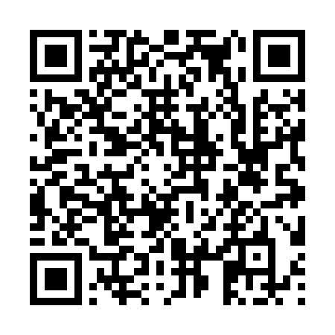  QR-D3WTAM90PE8 | КУПОН УЧАСТНИКА РОЗЫГРЫША  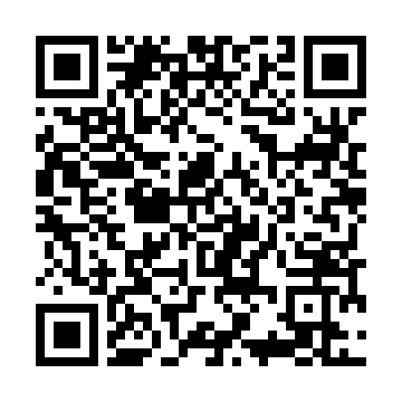  QR-LKIWA95CB5X
КУПОН УЧАСТНИКА РОЗЫГРЫША  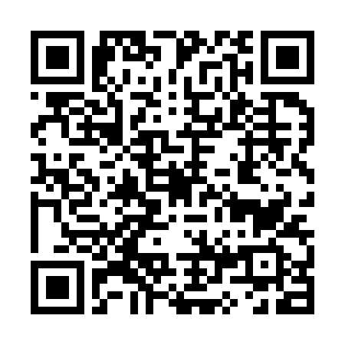  QR-VLE0GNKILZV | КУПОН УЧАСТНИКА РОЗЫГРЫША  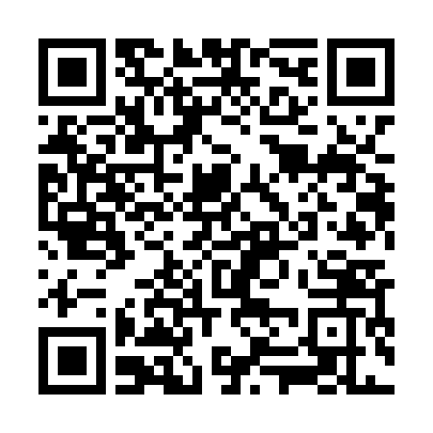  QR-FRPNL9AVUUT | КУПОН УЧАСТНИКА РОЗЫГРЫША  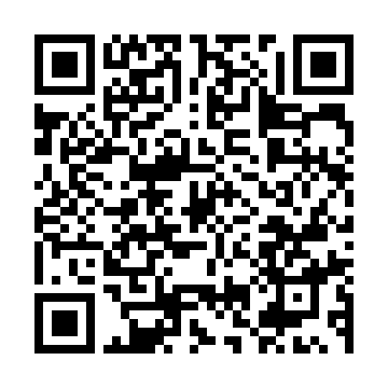  QR-A6CC46G51KA

КУПОН УЧАСТНИКА РОЗЫГРЫША  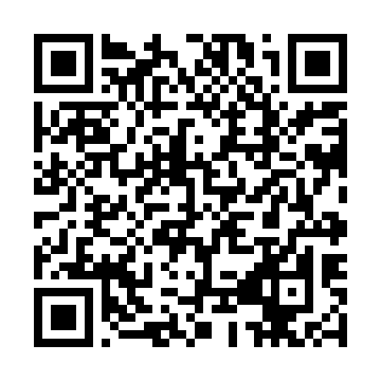  QR-70WPL85U610 | КУПОН УЧАСТНИКА РОЗЫГРЫША  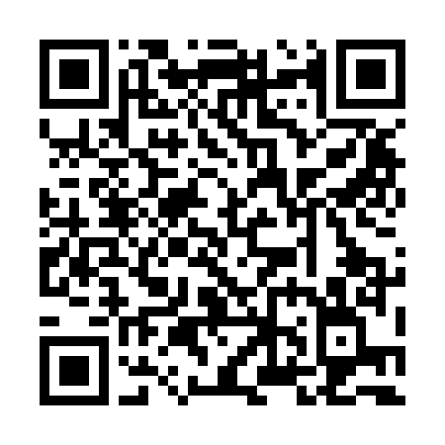  QR-7A6MBGC82HK | КУПОН УЧАСТНИКА РОЗЫГРЫША  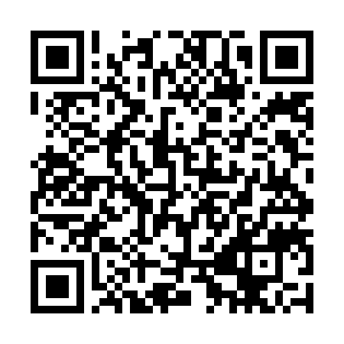  QR-LXNHYX262HE
КУПОН УЧАСТНИКА РОЗЫГРЫША  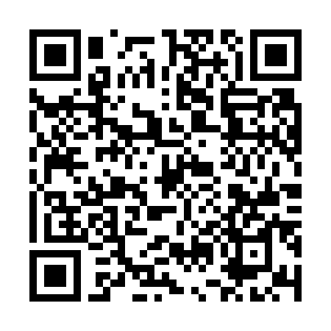  QR-3QJMBRTRRV6 | КУПОН УЧАСТНИКА РОЗЫГРЫША  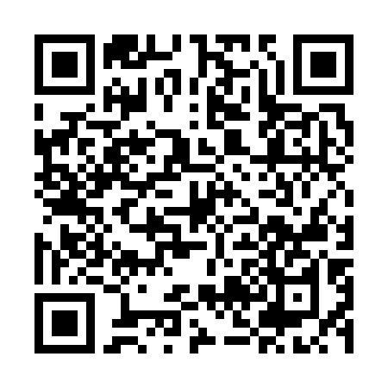  QR-T0EWMPK8AG4 | КУПОН УЧАСТНИКА РОЗЫГРЫША  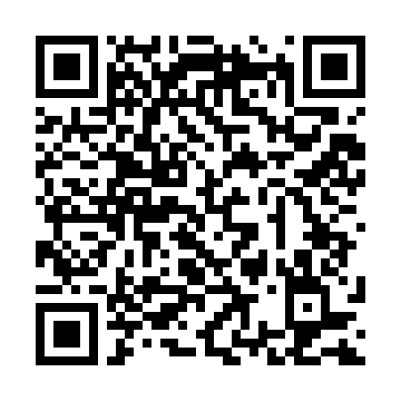  QR-BDRJ8XGW2ZA
КУПОН УЧАСТНИКА РОЗЫГРЫША  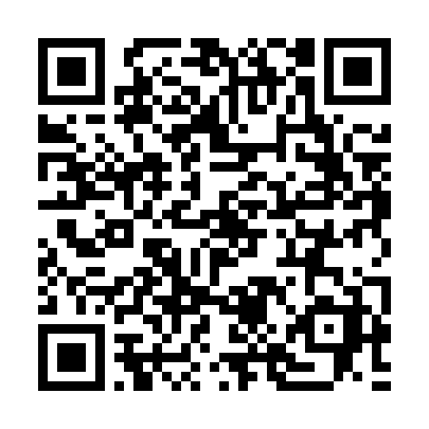  QR-HJ74JY4HR74 | КУПОН УЧАСТНИКА РОЗЫГРЫША  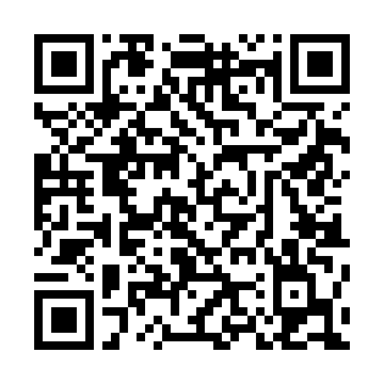  QR-3BBPQ41B6PI | КУПОН УЧАСТНИКА РОЗЫГРЫША  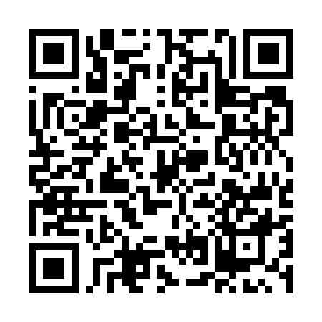  QR-Q7MHYSJGF4E
КУПОН УЧАСТНИКА РОЗЫГРЫША  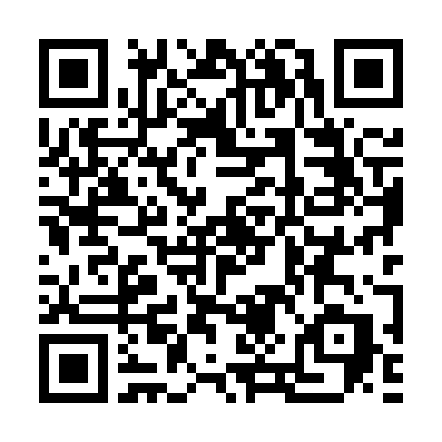  QR-KWUOQ9VXV6P | КУПОН УЧАСТНИКА РОЗЫГРЫША  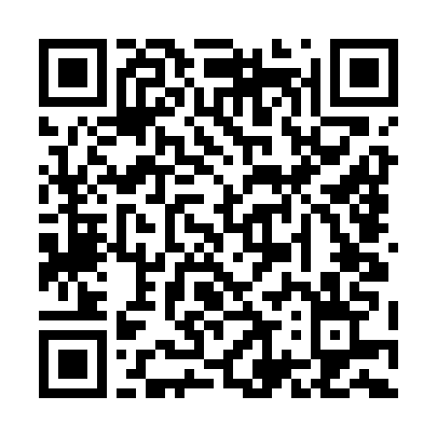  QR-JJ1ORLM7X0R | КУПОН УЧАСТНИКА РОЗЫГРЫША  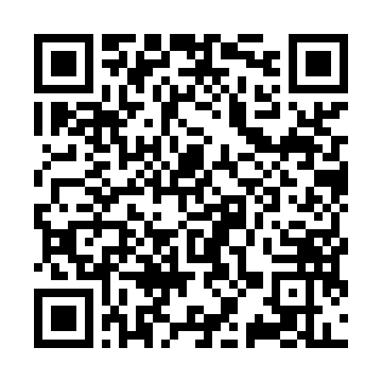  QR-DB21P18IUE6

КУПОН УЧАСТНИКА РОЗЫГРЫША  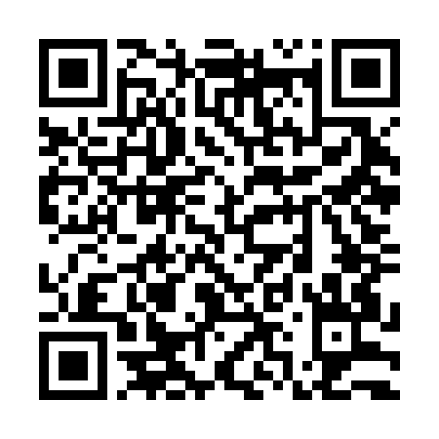  QR-6RDNEZVD243 | КУПОН УЧАСТНИКА РОЗЫГРЫША  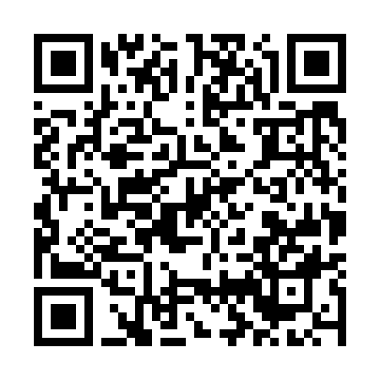  QR-EDW009R4M4N | КУПОН УЧАСТНИКА РОЗЫГРЫША  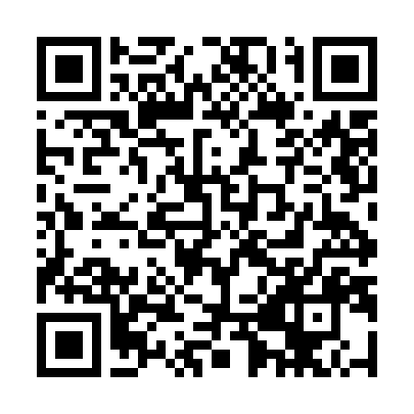  QR-OQRK2H00GEM
КУПОН УЧАСТНИКА РОЗЫГРЫША  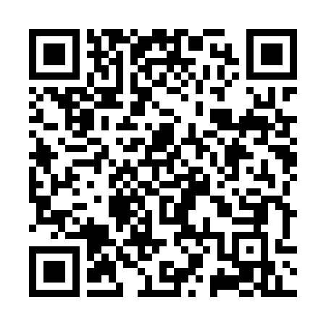  QR-667QEL0A12B | КУПОН УЧАСТНИКА РОЗЫГРЫША  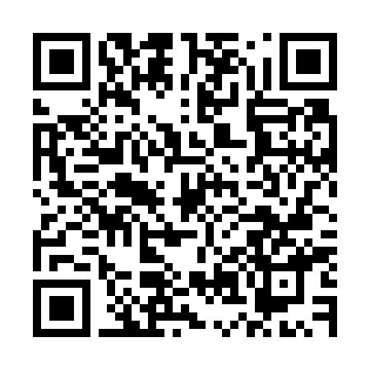  QR-SR4HF21BPGK | КУПОН УЧАСТНИКА РОЗЫГРЫША  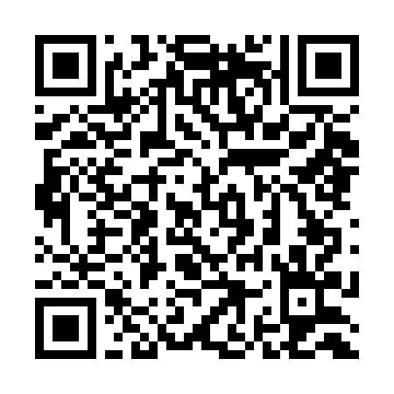  QR-DKAVMQNZ8W0
КУПОН УЧАСТНИКА РОЗЫГРЫША  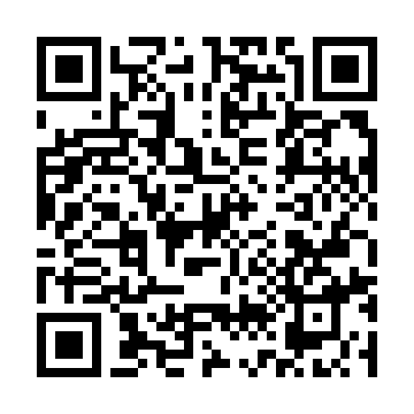  QR-D4H5BT0Q5KL | КУПОН УЧАСТНИКА РОЗЫГРЫША  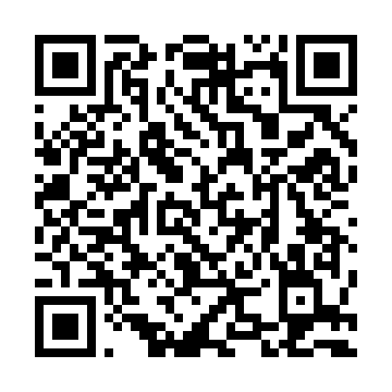  QR-55NIE0CDJXK | КУПОН УЧАСТНИКА РОЗЫГРЫША  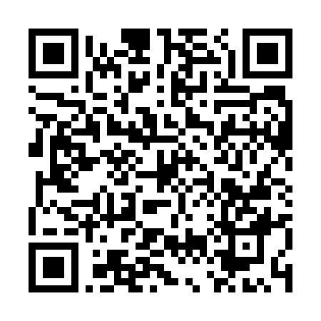  QR-9PXZKG5UQDC
КУПОН УЧАСТНИКА РОЗЫГРЫША  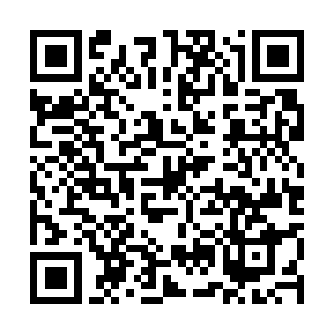  QR-PD3UOCZSE1J | КУПОН УЧАСТНИКА РОЗЫГРЫША  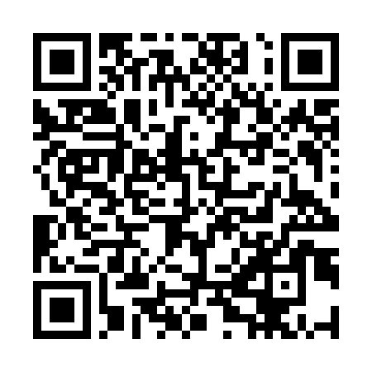  QR-E7YPJL60SD9 | КУПОН УЧАСТНИКА РОЗЫГРЫША  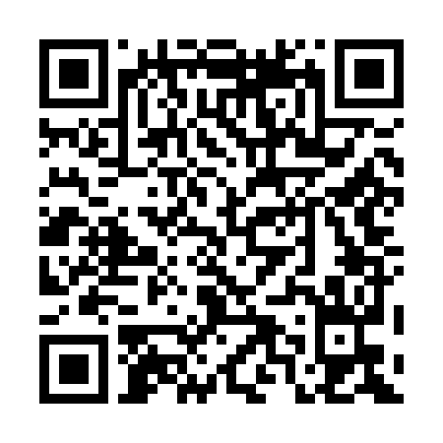  QR-0TCAAORKV94

КУПОН УЧАСТНИКА РОЗЫГРЫША  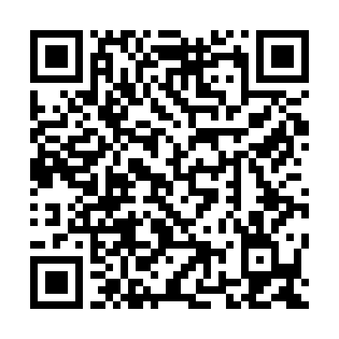  QR-7TNPL2KZWWH | КУПОН УЧАСТНИКА РОЗЫГРЫША  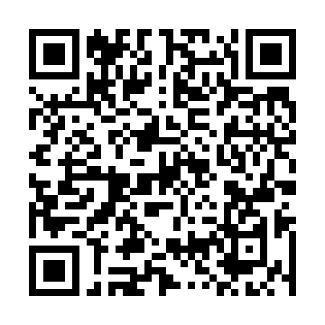  QR-X993PJY4ZK4 | КУПОН УЧАСТНИКА РОЗЫГРЫША  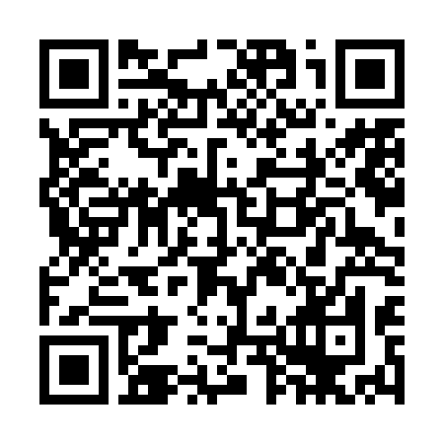  QR-6PYR72Q7CC2
КУПОН УЧАСТНИКА РОЗЫГРЫША  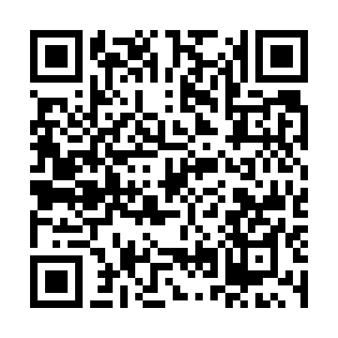  QR-EM7E23HGD45 | КУПОН УЧАСТНИКА РОЗЫГРЫША  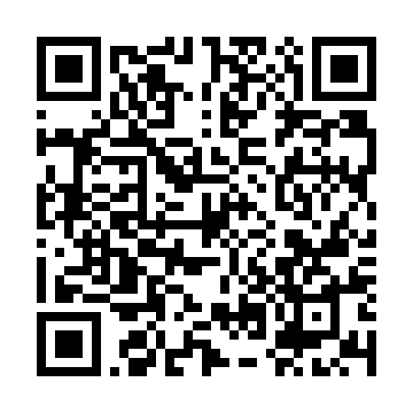  QR-X9RRR2OB1KV | КУПОН УЧАСТНИКА РОЗЫГРЫША  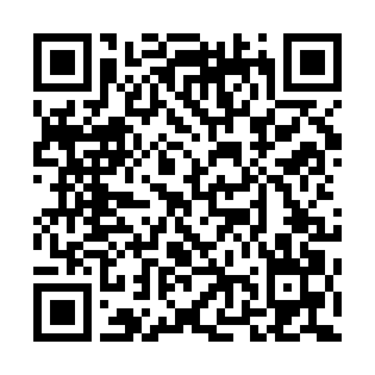  QR-LD5YC7KPAP6
КУПОН УЧАСТНИКА РОЗЫГРЫША  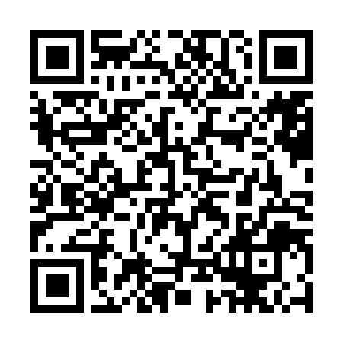  QR-MUOULRQVC4M | КУПОН УЧАСТНИКА РОЗЫГРЫША  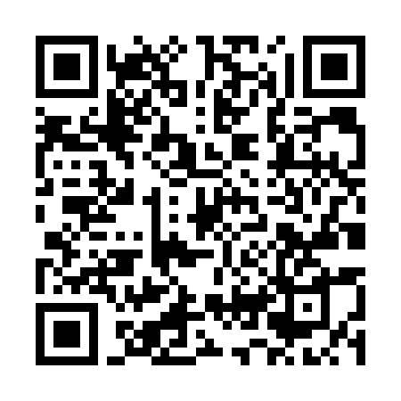  QR-TFVEIMVG0CT | КУПОН УЧАСТНИКА РОЗЫГРЫША  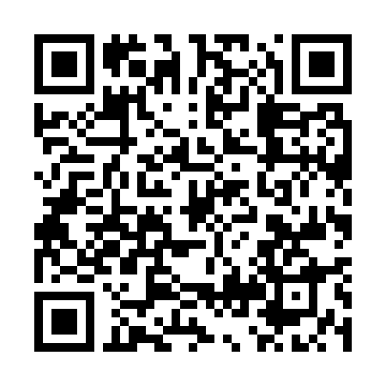  QR-C82MX8UOQ1D
КУПОН УЧАСТНИКА РОЗЫГРЫША  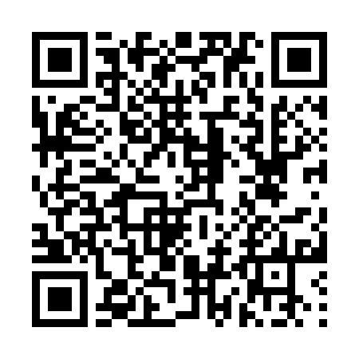  QR-OODJEJDWY0E | КУПОН УЧАСТНИКА РОЗЫГРЫША  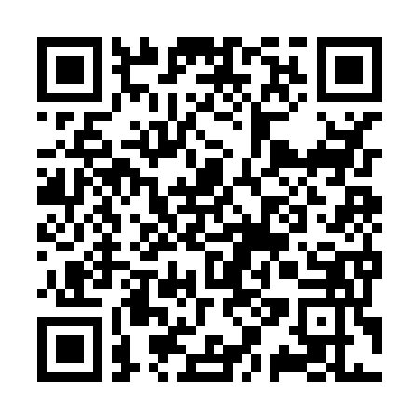  QR-D6MIZC2ONK4 | КУПОН УЧАСТНИКА РОЗЫГРЫША  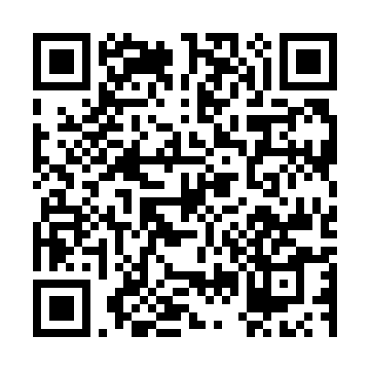  QR-OAVZUSMP70X

КУПОН УЧАСТНИКА РОЗЫГРЫША  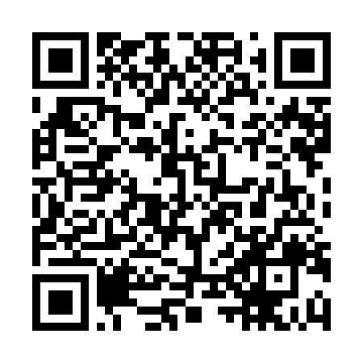  QR-OZV9NKJZSZC | КУПОН УЧАСТНИКА РОЗЫГРЫША  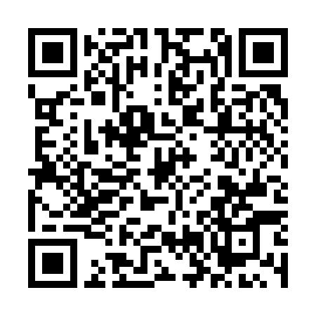  QR-4MLGB320URU | КУПОН УЧАСТНИКА РОЗЫГРЫША  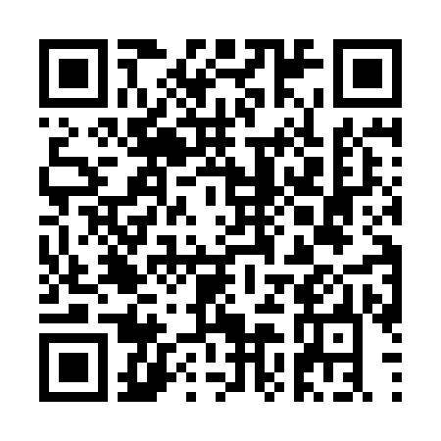  QR-00JYPR5OETS
КУПОН УЧАСТНИКА РОЗЫГРЫША  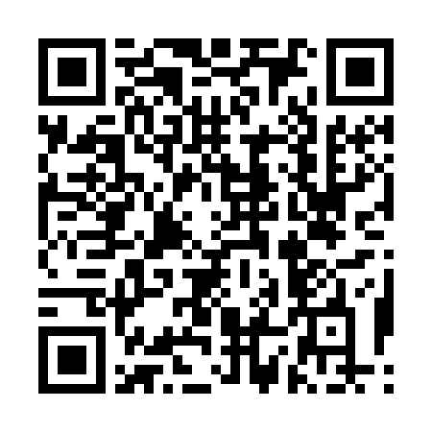  QR-BOAZ94FTPZ0 | КУПОН УЧАСТНИКА РОЗЫГРЫША  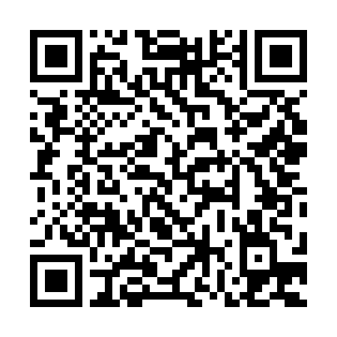  QR-KILHFSVXZ0N | КУПОН УЧАСТНИКА РОЗЫГРЫША  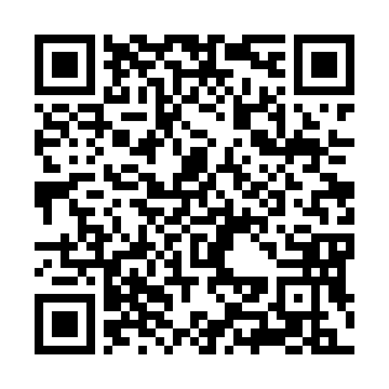  QR-ABRCXSVT297
КУПОН УЧАСТНИКА РОЗЫГРЫША  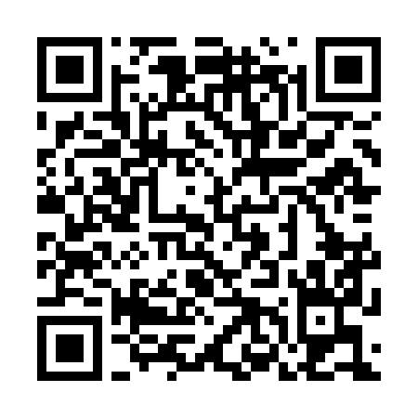  QR-TN169W5KKM9 | КУПОН УЧАСТНИКА РОЗЫГРЫША  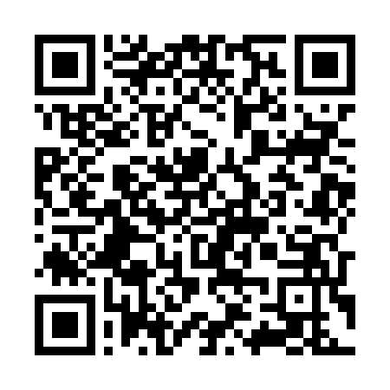  QR-XFXHJH4WDS5 | КУПОН УЧАСТНИКА РОЗЫГРЫША  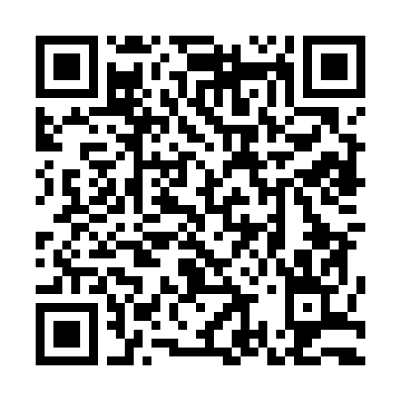  QR-3ECJE8T6JMS
КУПОН УЧАСТНИКА РОЗЫГРЫША  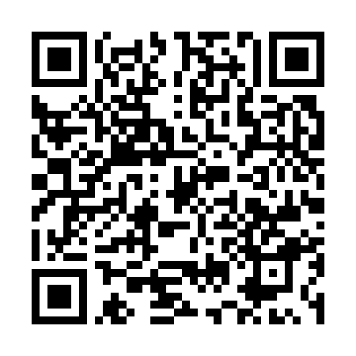  QR-NGJBKVVPD8A | КУПОН УЧАСТНИКА РОЗЫГРЫША  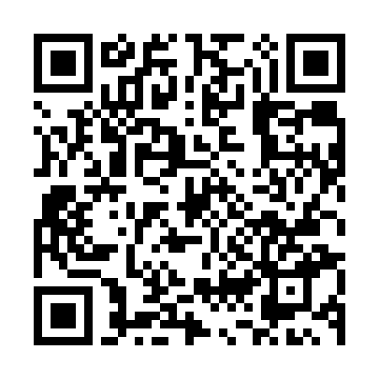  QR-R1TAGL4V9OE | КУПОН УЧАСТНИКА РОЗЫГРЫША  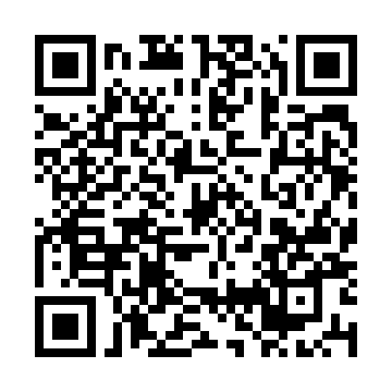  QR-LH1IZ9G5IOR

КУПОН УЧАСТНИКА РОЗЫГРЫША  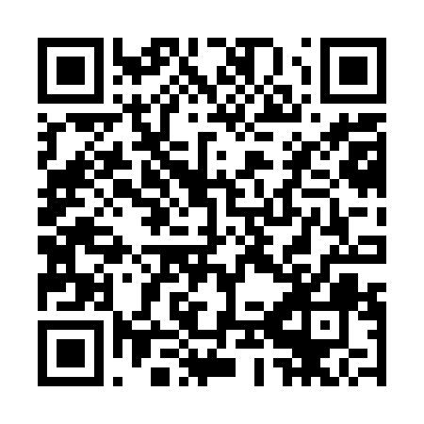  QR-PT7Z1LUUH6E | КУПОН УЧАСТНИКА РОЗЫГРЫША  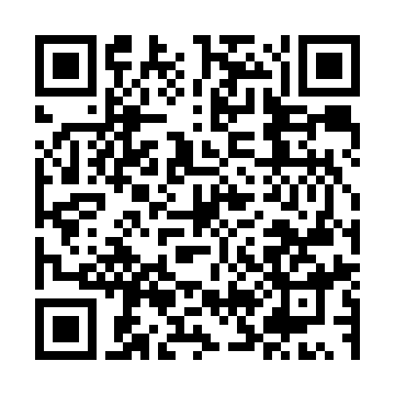  QR-319WD4J66KI | КУПОН УЧАСТНИКА РОЗЫГРЫША  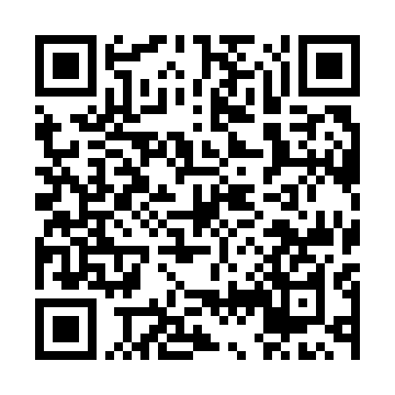  QR-BA5XDYEQS57
КУПОН УЧАСТНИКА РОЗЫГРЫША  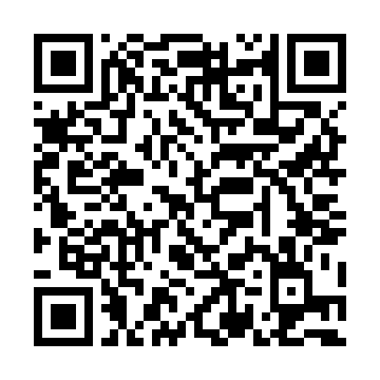  QR-PQGS2NU5S1K | КУПОН УЧАСТНИКА РОЗЫГРЫША  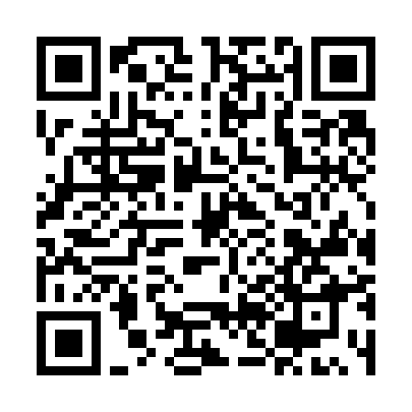  QR-BOHC2UK2SIA | КУПОН УЧАСТНИКА РОЗЫГРЫША  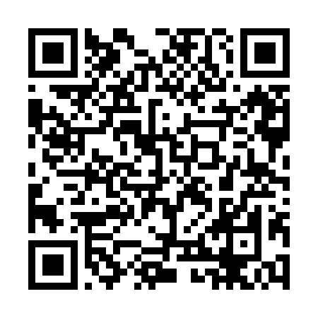  QR-JUOS6WYNAK7
КУПОН УЧАСТНИКА РОЗЫГРЫША  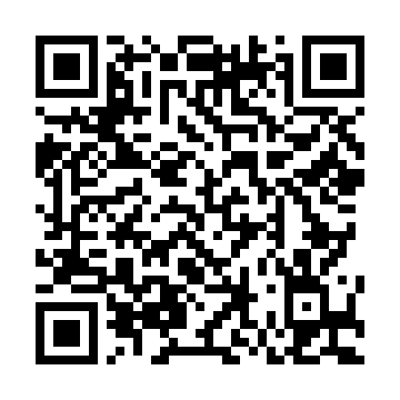  QR-SH4LD96HZGF | КУПОН УЧАСТНИКА РОЗЫГРЫША  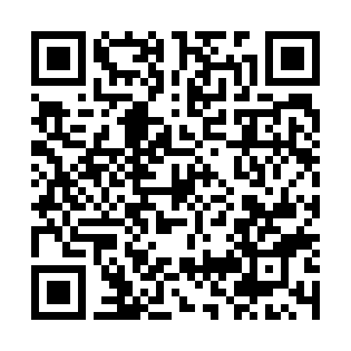  QR-UJLWR8G5AZG | КУПОН УЧАСТНИКА РОЗЫГРЫША  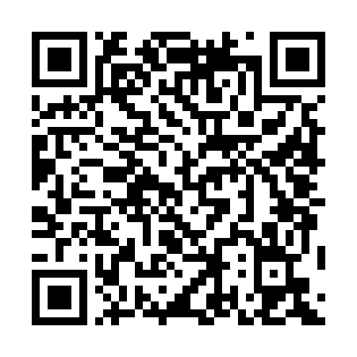  QR-UV3SILT9P9T
КУПОН УЧАСТНИКА РОЗЫГРЫША  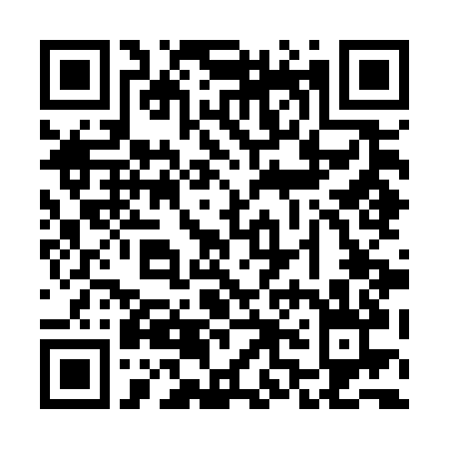  QR-I01VPFDN8Z7 | КУПОН УЧАСТНИКА РОЗЫГРЫША  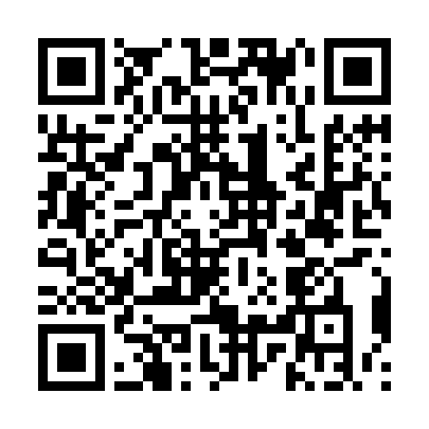  QR-83TBJ8IMTC9 | КУПОН УЧАСТНИКА РОЗЫГРЫША  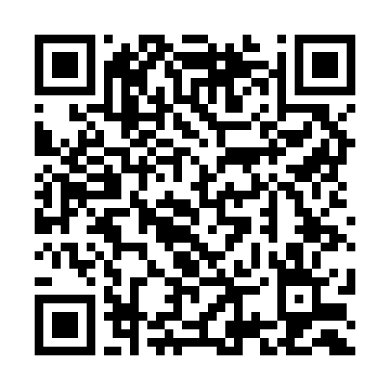  QR-KZX2LPI4QSP

КУПОН УЧАСТНИКА РОЗЫГРЫША  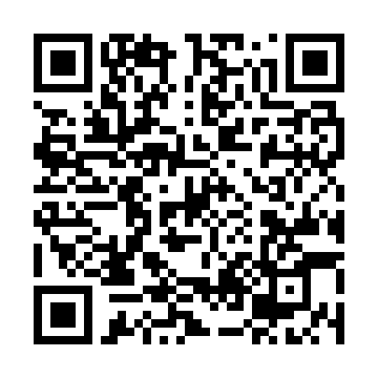  QR-HZ492EKJQRT | КУПОН УЧАСТНИКА РОЗЫГРЫША  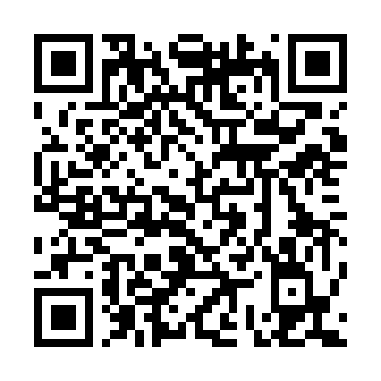  QR-0DR790ZWKIF | КУПОН УЧАСТНИКА РОЗЫГРЫША  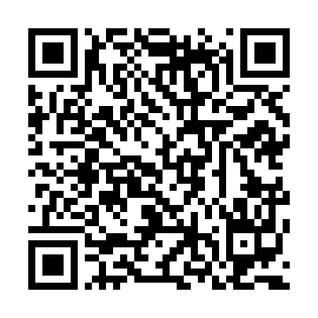  QR-3LQ5X77HMI7
КУПОН УЧАСТНИКА РОЗЫГРЫША  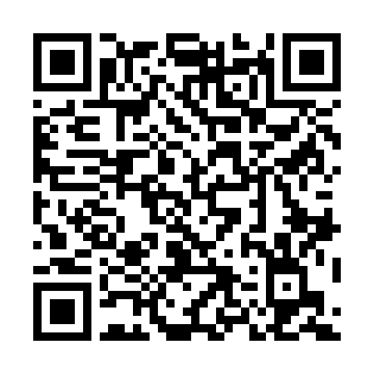  QR-35SIIN1JSEJ | КУПОН УЧАСТНИКА РОЗЫГРЫША  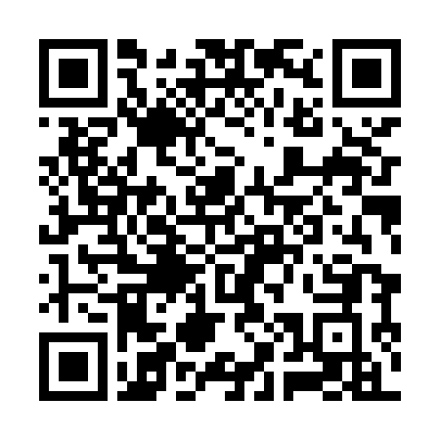  QR-LG2X84JMU0O | КУПОН УЧАСТНИКА РОЗЫГРЫША  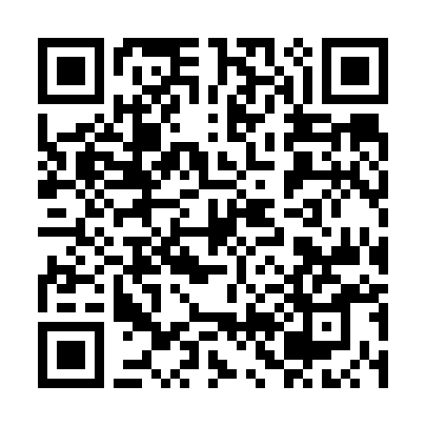  QR-A1VTHUD6S8P
КУПОН УЧАСТНИКА РОЗЫГРЫША  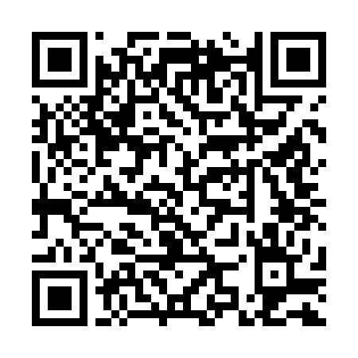  QR-9QYBNPQCV1Q | КУПОН УЧАСТНИКА РОЗЫГРЫША  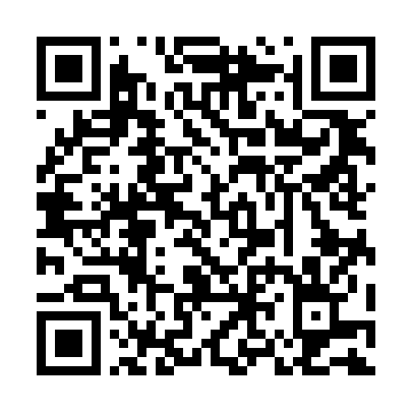  QR-0J6K2B1L8EQ | КУПОН УЧАСТНИКА РОЗЫГРЫША  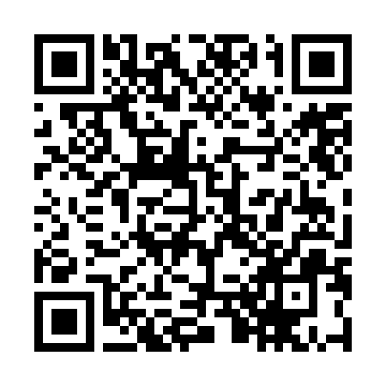  QR-NQPBOAH4OFY
КУПОН УЧАСТНИКА РОЗЫГРЫША  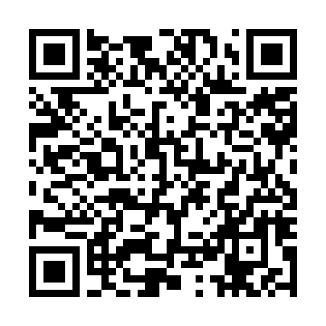  QR-YL4YQ17TRX4 | КУПОН УЧАСТНИКА РОЗЫГРЫША  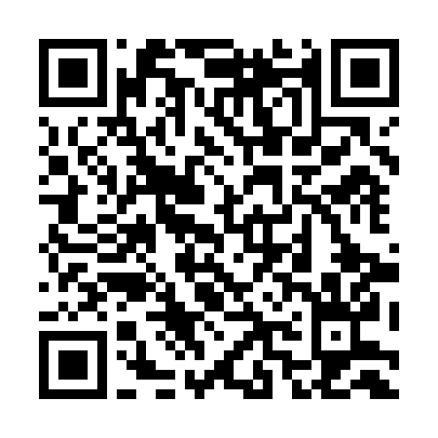  QR-TQ995FHFIE0 | КУПОН УЧАСТНИКА РОЗЫГРЫША  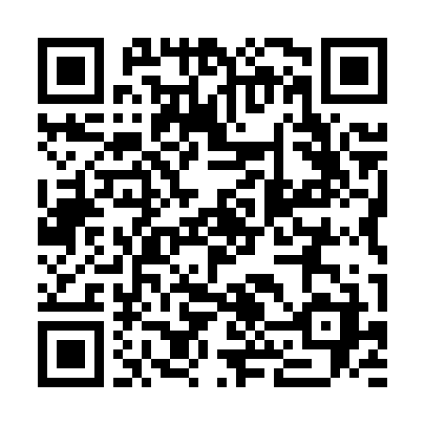  QR-THBKFJCJVO6

КУПОН УЧАСТНИКА РОЗЫГРЫША  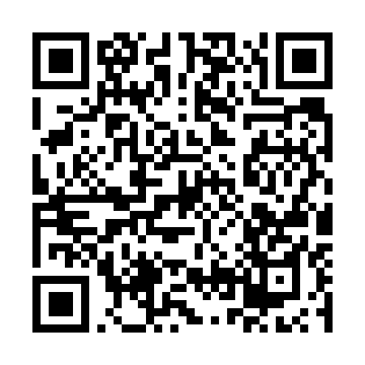  QR-9Y00S1HGXD8 | КУПОН УЧАСТНИКА РОЗЫГРЫША  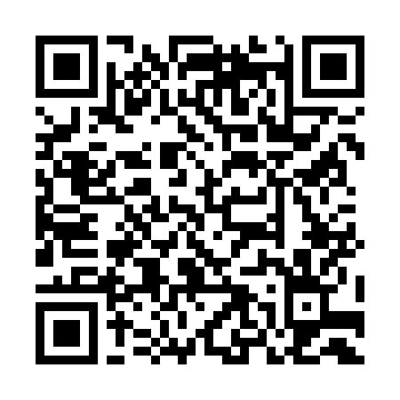  QR-0S5K6O9KSUP | КУПОН УЧАСТНИКА РОЗЫГРЫША  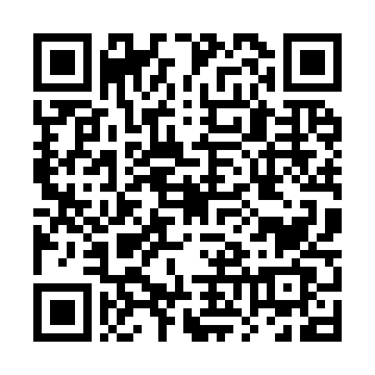  QR-PL13RMW22BF
КУПОН УЧАСТНИКА РОЗЫГРЫША  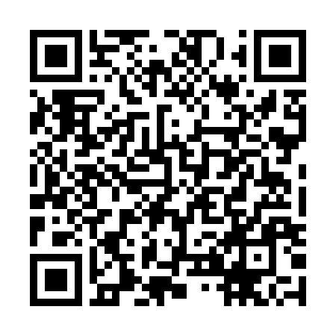  QR-9Z0G95OK7MU | КУПОН УЧАСТНИКА РОЗЫГРЫША  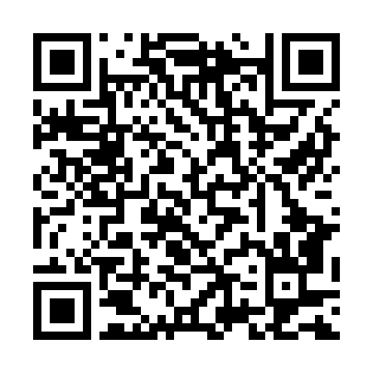  QR-ISXIJNA1WL1 | КУПОН УЧАСТНИКА РОЗЫГРЫША  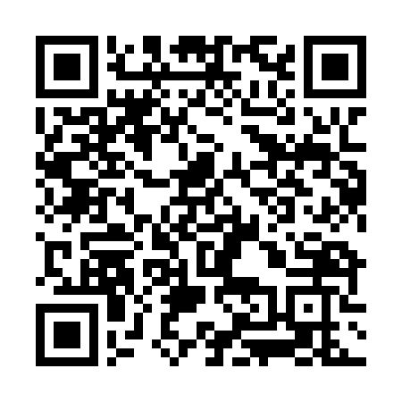  QR-PC7EULMR3EU
КУПОН УЧАСТНИКА РОЗЫГРЫША  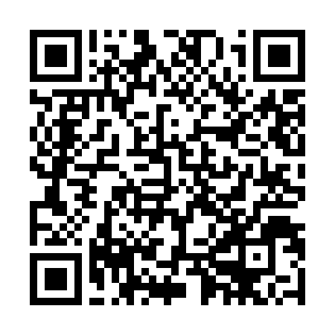  QR-P05ESNP0HLU | КУПОН УЧАСТНИКА РОЗЫГРЫША  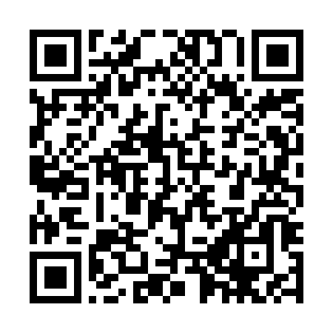  QR-M3HZT9P44M4 | КУПОН УЧАСТНИКА РОЗЫГРЫША  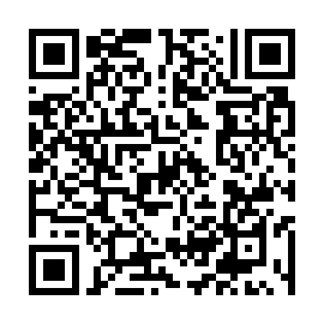  QR-SW34PLBBKU1
КУПОН УЧАСТНИКА РОЗЫГРЫША  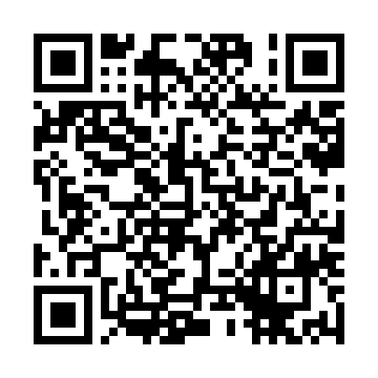  QR-ZG1HS0MPX9B | КУПОН УЧАСТНИКА РОЗЫГРЫША  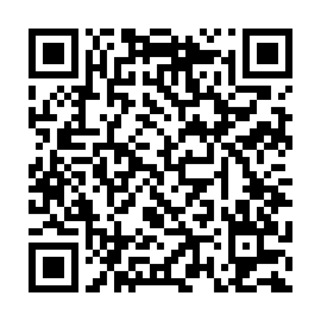  QR-YNGOPTR7CZ1 | КУПОН УЧАСТНИКА РОЗЫГРЫША  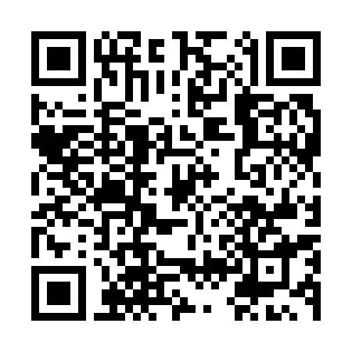  QR-F5RHWPMPUSE

КУПОН УЧАСТНИКА РОЗЫГРЫША  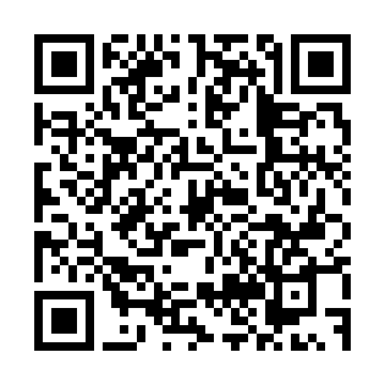  QR-S5KHVH382IY | КУПОН УЧАСТНИКА РОЗЫГРЫША  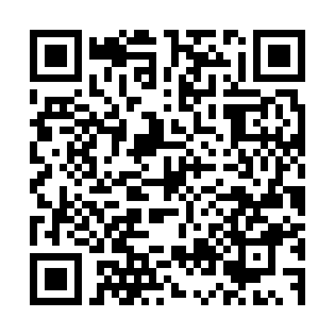  QR-WSHSFUQHTHI | КУПОН УЧАСТНИКА РОЗЫГРЫША  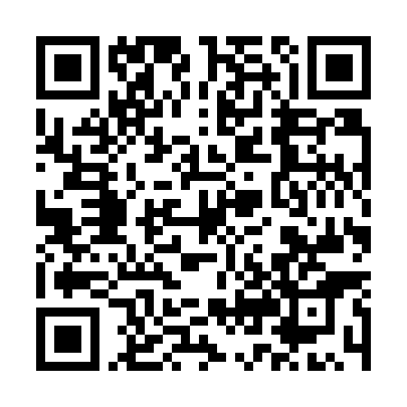  QR-S1JXP8PB62C
КУПОН УЧАСТНИКА РОЗЫГРЫША  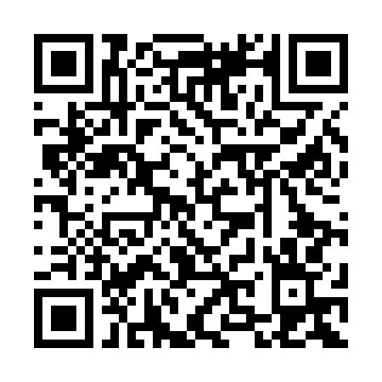  QR-61OUBRCARFT | КУПОН УЧАСТНИКА РОЗЫГРЫША  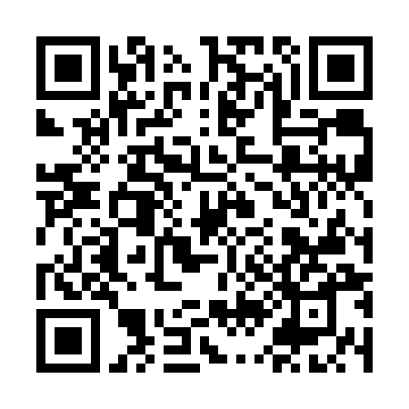  QR-QAGM2TIV7OT | КУПОН УЧАСТНИКА РОЗЫГРЫША  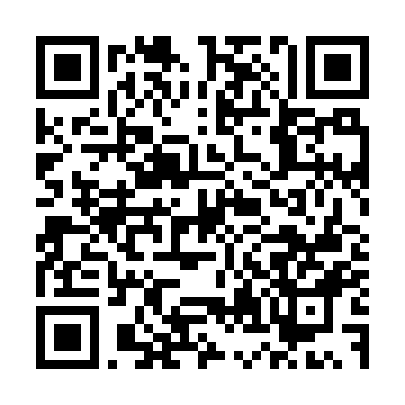  QR-F7B2631N2LI
КУПОН УЧАСТНИКА РОЗЫГРЫША  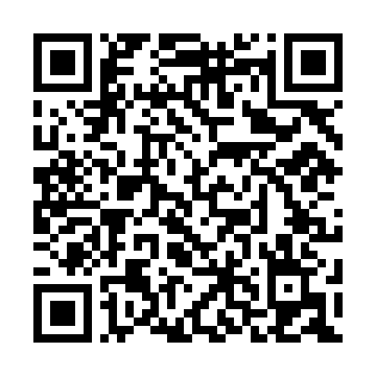  QR-P2BC3WDLFRX | КУПОН УЧАСТНИКА РОЗЫГРЫША  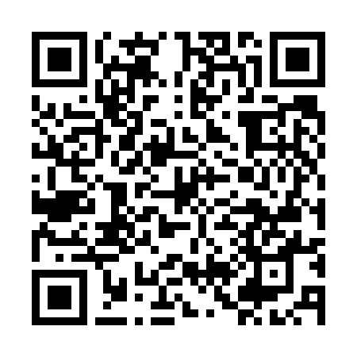  QR-7KLS6TL7DDR | КУПОН УЧАСТНИКА РОЗЫГРЫША  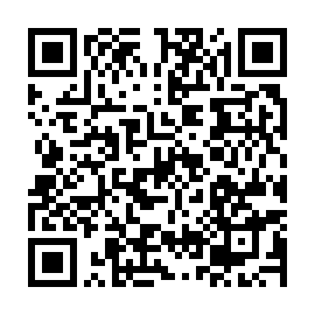  QR-3NV455HAJSJ
КУПОН УЧАСТНИКА РОЗЫГРЫША  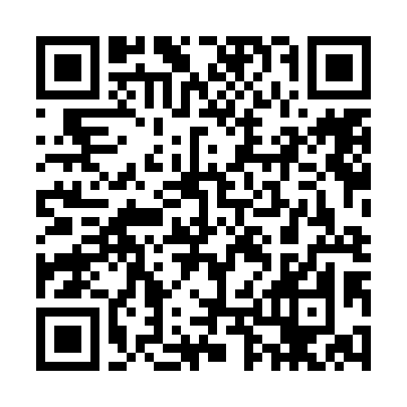  QR-AQE16R16A16 | КУПОН УЧАСТНИКА РОЗЫГРЫША  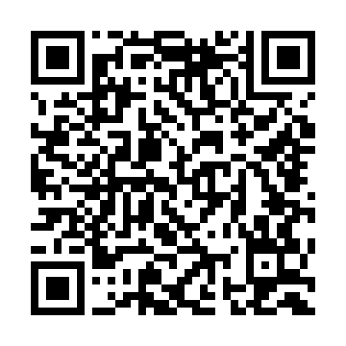  QR-N9M852JRX60 | КУПОН УЧАСТНИКА РОЗЫГРЫША  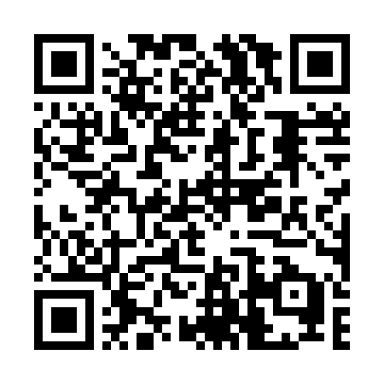  QR-SRQBUB8YTZB

КУПОН УЧАСТНИКА РОЗЫГРЫША  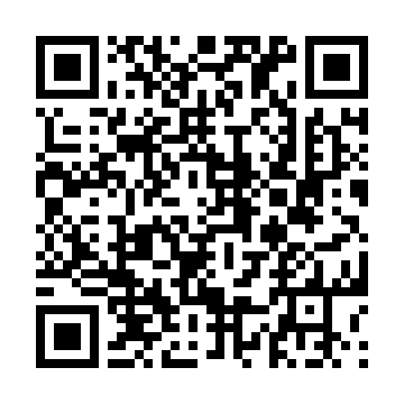  QR-4ACKYDPZGYE | КУПОН УЧАСТНИКА РОЗЫГРЫША  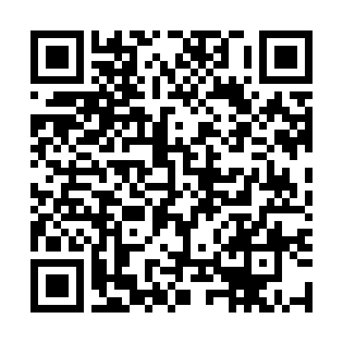  QR-E2HHJ6LXZCI | КУПОН УЧАСТНИКА РОЗЫГРЫША  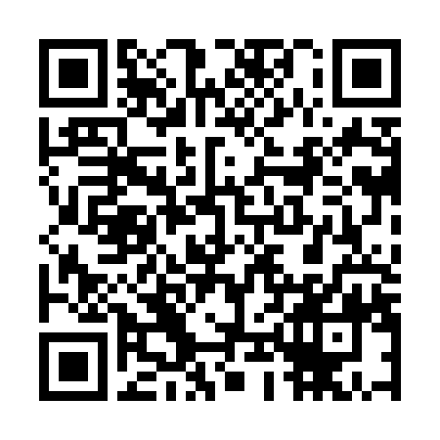  QR-GWE54BEZ09I
КУПОН УЧАСТНИКА РОЗЫГРЫША  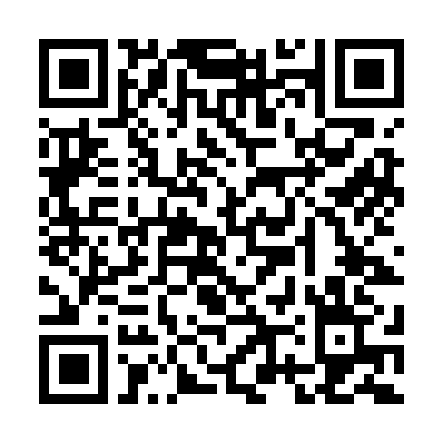  QR-JCHQRTB7URZ | КУПОН УЧАСТНИКА РОЗЫГРЫША  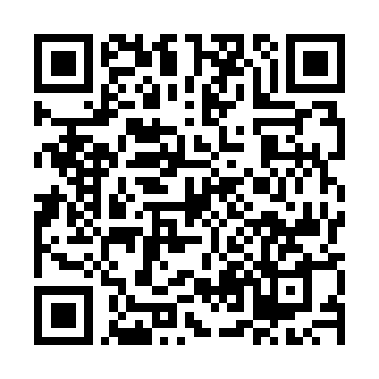  QR-1QEQ7KJK99Z | КУПОН УЧАСТНИКА РОЗЫГРЫША  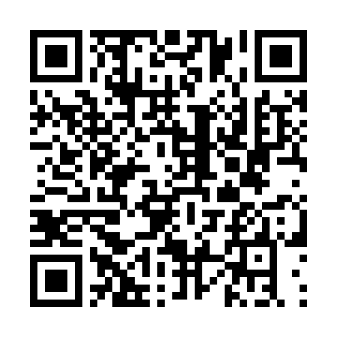  QR-4S2IXEIPO7S
КУПОН УЧАСТНИКА РОЗЫГРЫША  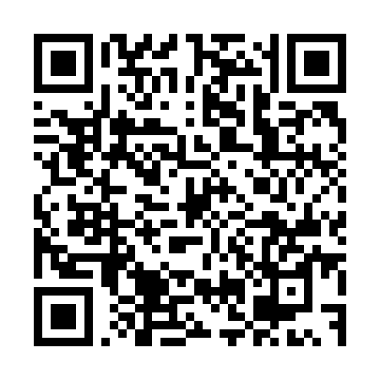  QR-6E9M6GC01V9 | КУПОН УЧАСТНИКА РОЗЫГРЫША  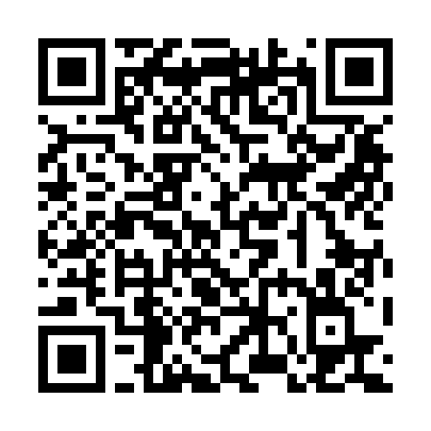  QR-J4YW8C385JF | КУПОН УЧАСТНИКА РОЗЫГРЫША  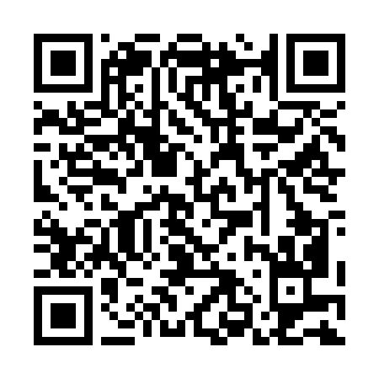  QR-0AZXBKUJPL1
КУПОН УЧАСТНИКА РОЗЫГРЫША  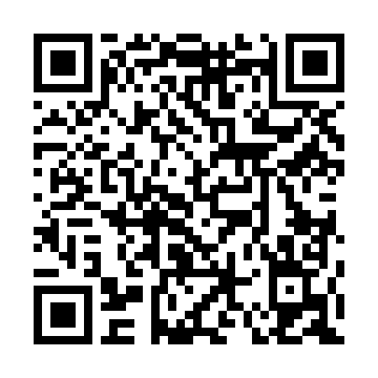  QR-1327302HSHX | КУПОН УЧАСТНИКА РОЗЫГРЫША  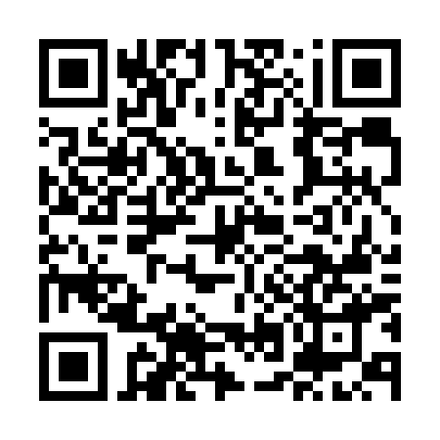  QR-B62PFRJF2GF | КУПОН УЧАСТНИКА РОЗЫГРЫША  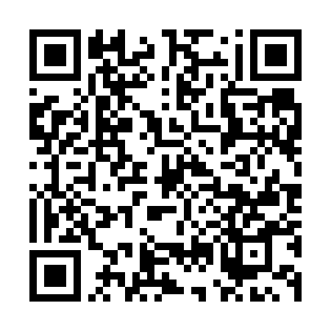  QR-BV8LNSWVSHU

КУПОН УЧАСТНИКА РОЗЫГРЫША  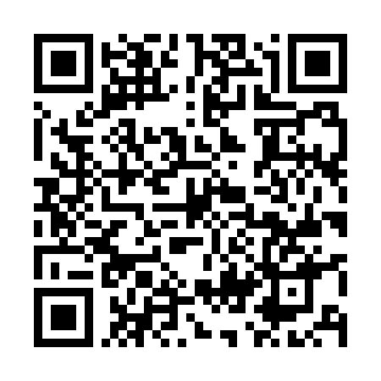  QR-UT9PNLWO2UB | КУПОН УЧАСТНИКА РОЗЫГРЫША  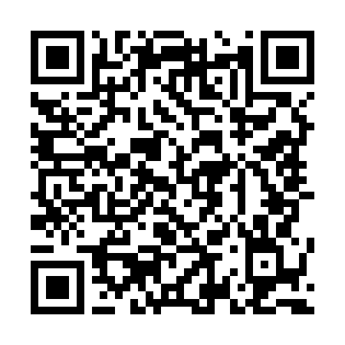  QR-IPS8H9Y5M6K | КУПОН УЧАСТНИКА РОЗЫГРЫША  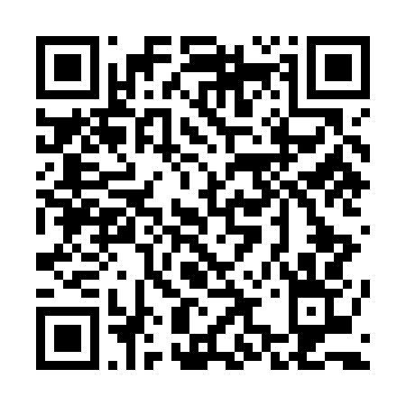  QR-Y8D3I8DFUFS
КУПОН УЧАСТНИКА РОЗЫГРЫША  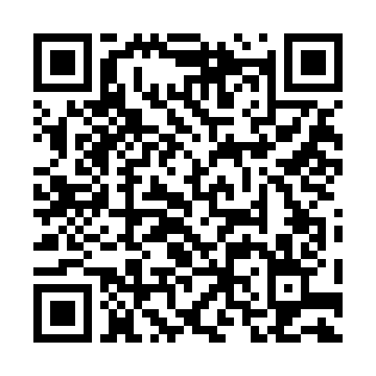  QR-NR84VCBI0ZQ | КУПОН УЧАСТНИКА РОЗЫГРЫША  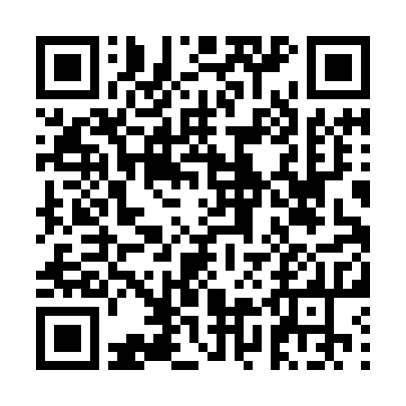  QR-JEIWUJ0MBNM | КУПОН УЧАСТНИКА РОЗЫГРЫША  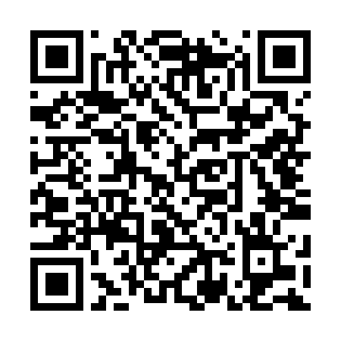  QR-8LST3VU6D3Q
КУПОН УЧАСТНИКА РОЗЫГРЫША  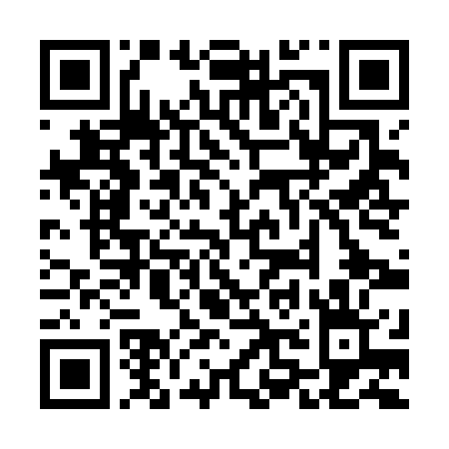  QR-XVMAVVEF0CZ | КУПОН УЧАСТНИКА РОЗЫГРЫША  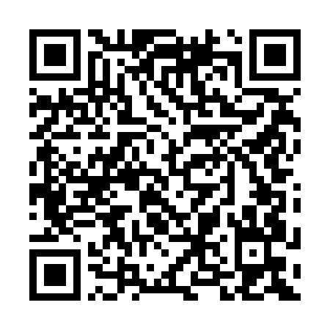  QR-QG8CASCM644 | КУПОН УЧАСТНИКА РОЗЫГРЫША  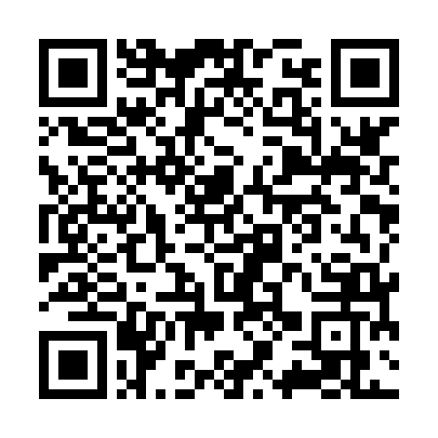  QR-QB4X504KU9P
КУПОН УЧАСТНИКА РОЗЫГРЫША  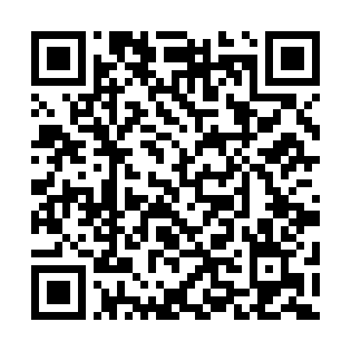  QR-L70ACVEEGZZ | КУПОН УЧАСТНИКА РОЗЫГРЫША  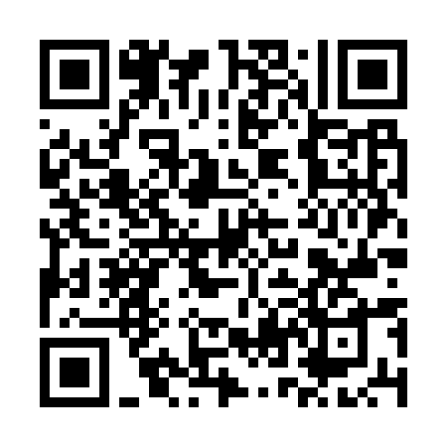  QR-2763HZXNLSR | КУПОН УЧАСТНИКА РОЗЫГРЫША  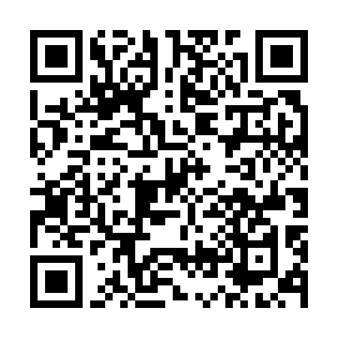  QR-MJC6GPQAES6

КУПОН УЧАСТНИКА РОЗЫГРЫША  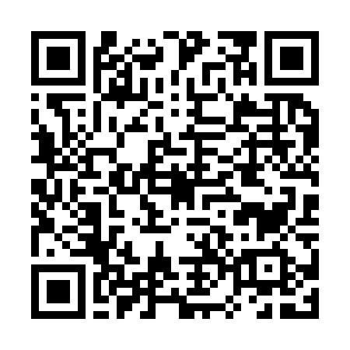  QR-SAT19GSX2CQ | КУПОН УЧАСТНИКА РОЗЫГРЫША  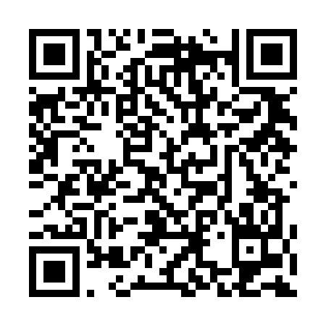  QR-3CTZS8DL1Y1 | КУПОН УЧАСТНИКА РОЗЫГРЫША  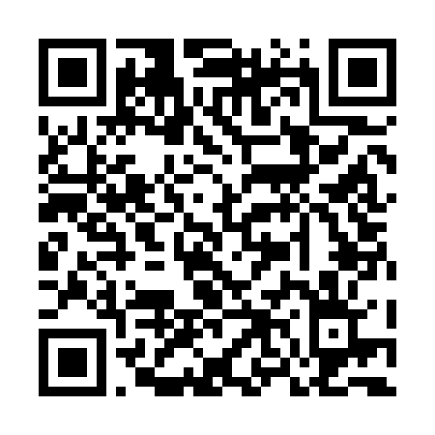  QR-L48GBC1OZ3W
КУПОН УЧАСТНИКА РОЗЫГРЫША  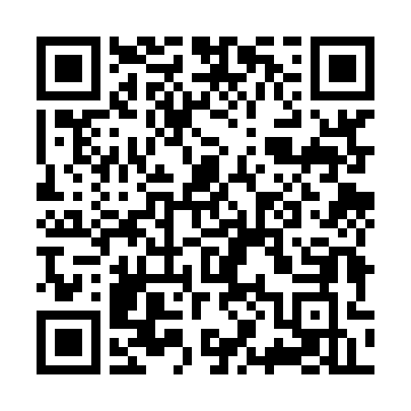  QR-FHO3YL6K6HN | КУПОН УЧАСТНИКА РОЗЫГРЫША  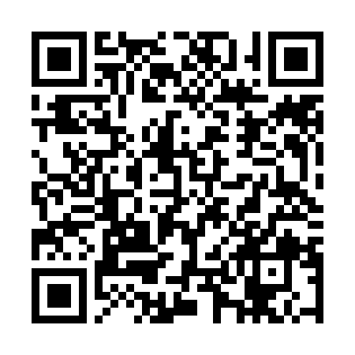  QR-RK8JAC46QBM | КУПОН УЧАСТНИКА РОЗЫГРЫША  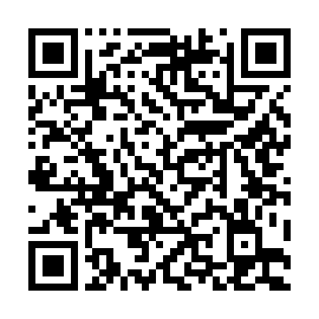  QR-0Z6FDBGAV1F
КУПОН УЧАСТНИКА РОЗЫГРЫША  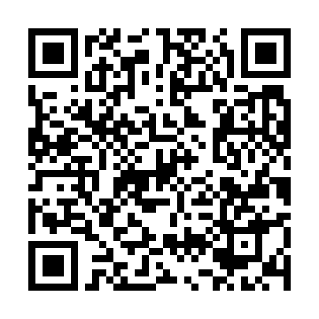  QR-THS4SETTEEF | КУПОН УЧАСТНИКА РОЗЫГРЫША  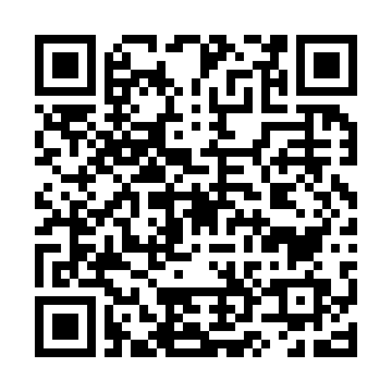  QR-K1EKKBJHL5G | КУПОН УЧАСТНИКА РОЗЫГРЫША  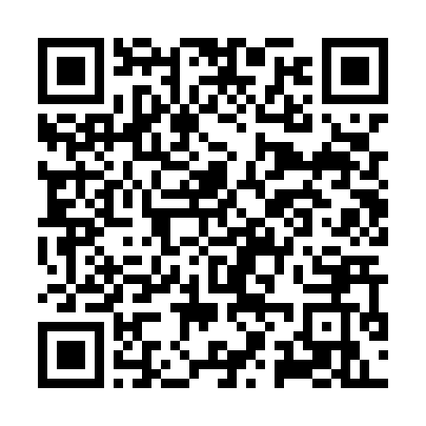  QR-TB8X29PGPNR
КУПОН УЧАСТНИКА РОЗЫГРЫША  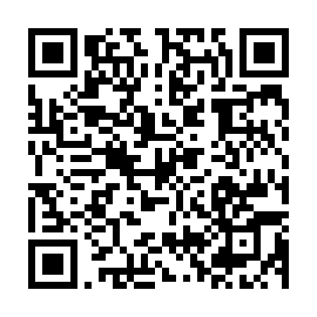  QR-WHLQE4H472T | КУПОН УЧАСТНИКА РОЗЫГРЫША  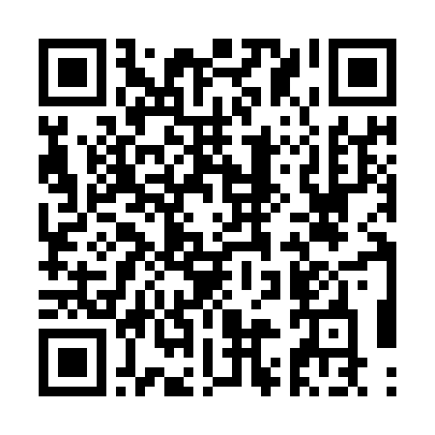  QR-MS2NO67XAW7 | КУПОН УЧАСТНИКА РОЗЫГРЫША  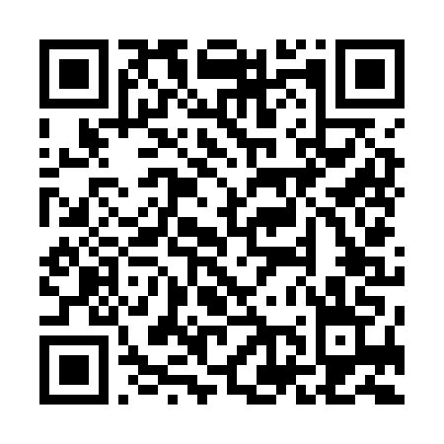  QR-JPL5V7O2Q0Z

КУПОН УЧАСТНИКА РОЗЫГРЫША  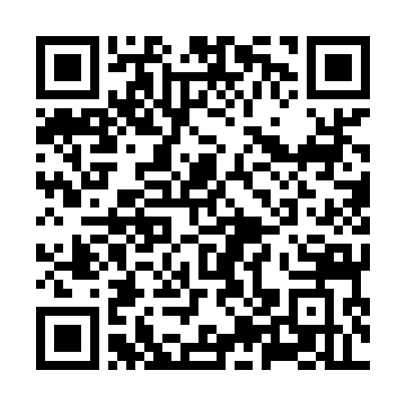  QR-D5O1L2X9KMN | КУПОН УЧАСТНИКА РОЗЫГРЫША  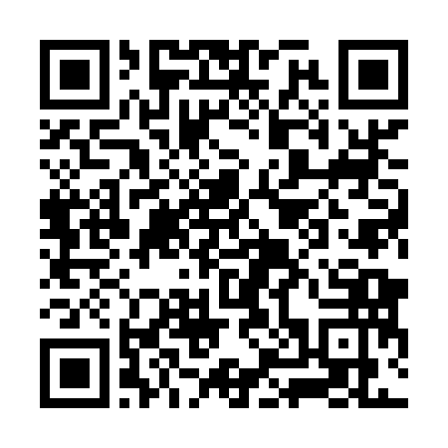  QR-MF9H74LYJY0 | КУПОН УЧАСТНИКА РОЗЫГРЫША  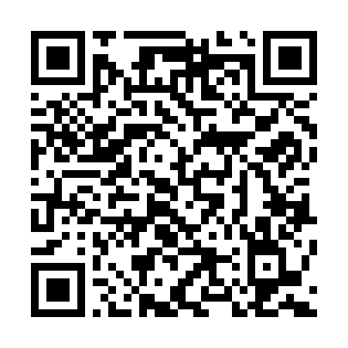  QR-F787Y43JGZB
КУПОН УЧАСТНИКА РОЗЫГРЫША  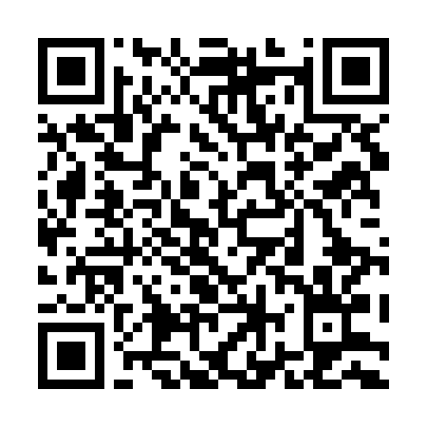  QR-N2ZYEBMXCG2 | КУПОН УЧАСТНИКА РОЗЫГРЫША  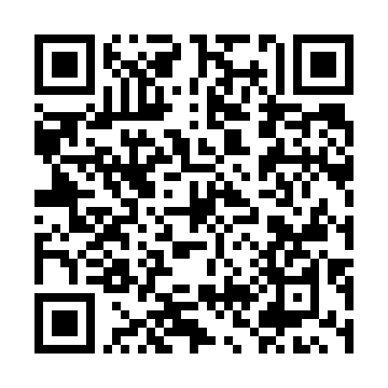  QR-Z7JTHTE7SG5 | КУПОН УЧАСТНИКА РОЗЫГРЫША  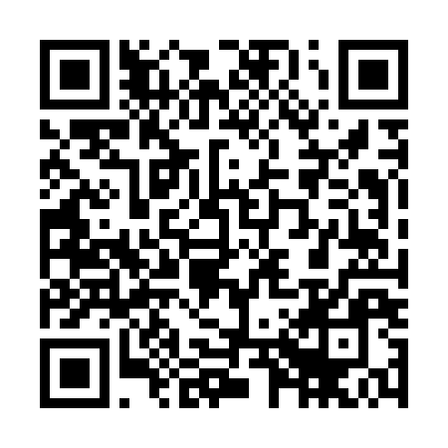  QR-JTSO44D95MW
КУПОН УЧАСТНИКА РОЗЫГРЫША  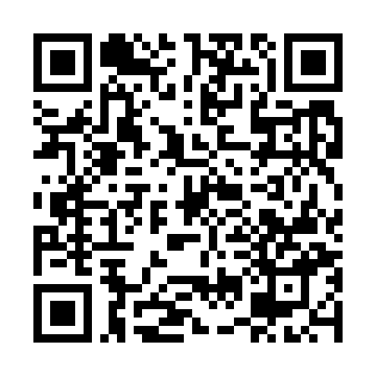  QR-OAHMCWNTBON | КУПОН УЧАСТНИКА РОЗЫГРЫША  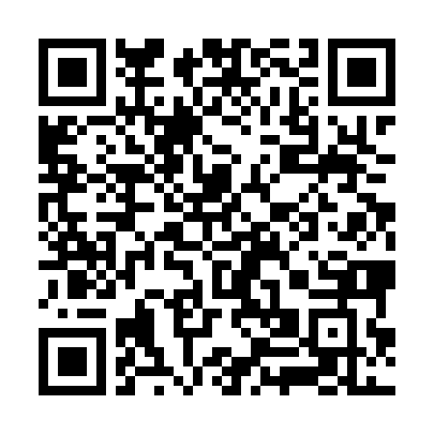  QR-KKFZVGFQPIL | КУПОН УЧАСТНИКА РОЗЫГРЫША  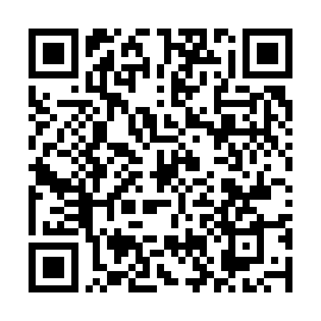  QR-QCHNBV20GQZ
КУПОН УЧАСТНИКА РОЗЫГРЫША  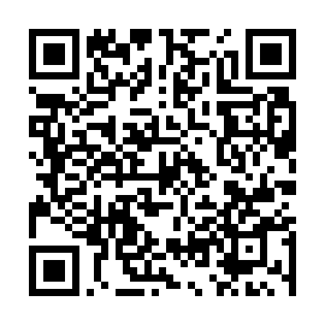  QR-SZURPZUBKXU | КУПОН УЧАСТНИКА РОЗЫГРЫША  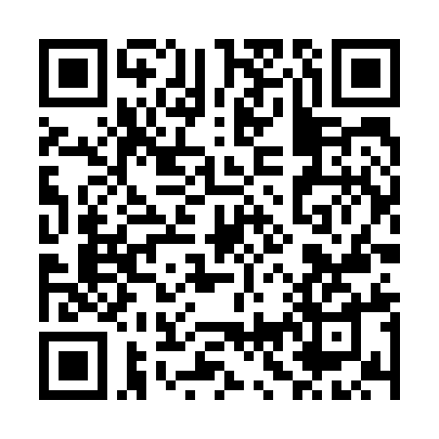  QR-O9EDPZT5YKV | КУПОН УЧАСТНИКА РОЗЫГРЫША  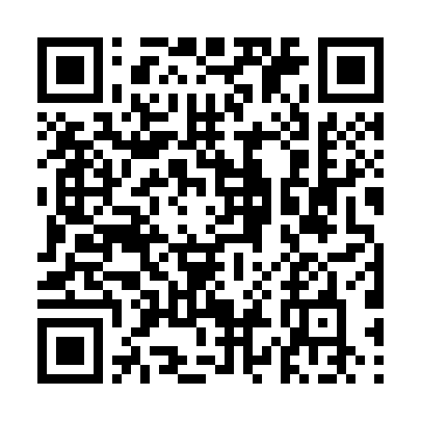  QR-0HBW7BPUVJ5

КУПОН УЧАСТНИКА РОЗЫГРЫША  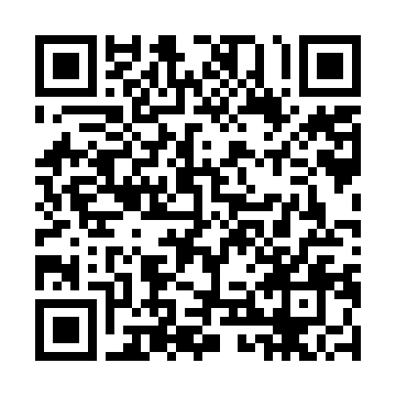  QR-L3ZIOGYDS7E | КУПОН УЧАСТНИКА РОЗЫГРЫША  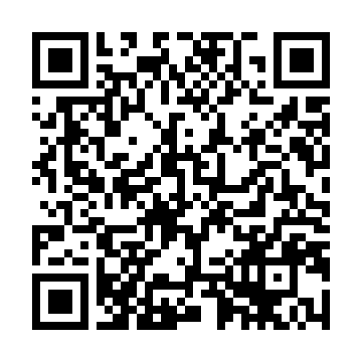  QR-4NK9BBP1SUG | КУПОН УЧАСТНИКА РОЗЫГРЫША  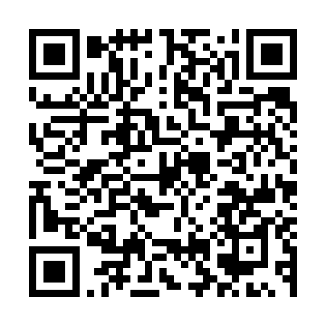  QR-AK6VD7R7Z81
КУПОН УЧАСТНИКА РОЗЫГРЫША  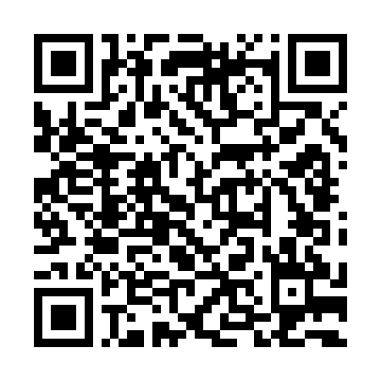  QR-NRL2FSKEH27 | КУПОН УЧАСТНИКА РОЗЫГРЫША  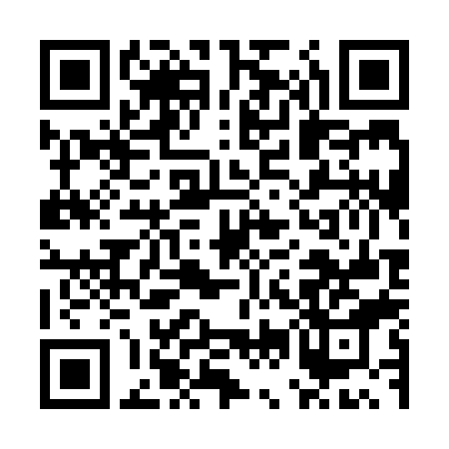  QR-J8VB43UT6ZM | КУПОН УЧАСТНИКА РОЗЫГРЫША  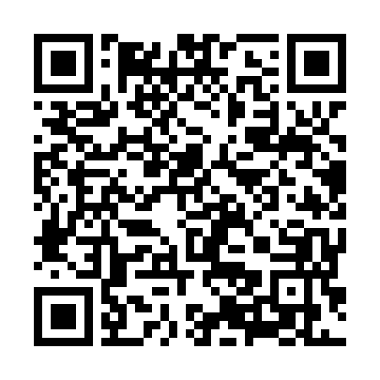  QR-CHT06BY2QX0
КУПОН УЧАСТНИКА РОЗЫГРЫША  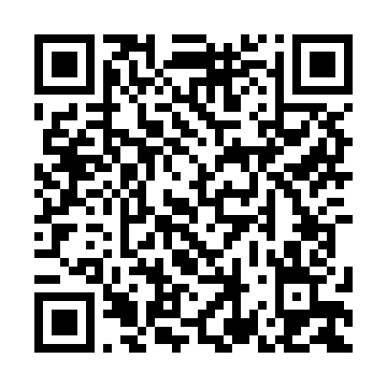  QR-ZZL5TYU8WZX | КУПОН УЧАСТНИКА РОЗЫГРЫША  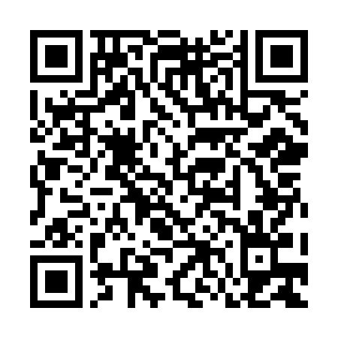  QR-BYIC6C6NO78 | КУПОН УЧАСТНИКА РОЗЫГРЫША  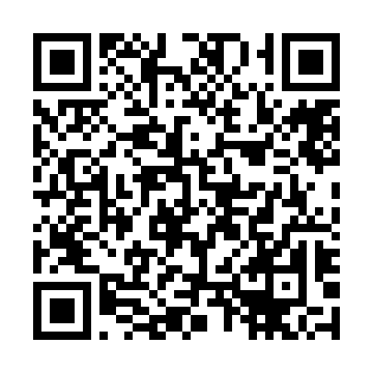  QR-M114I6M6J95
КУПОН УЧАСТНИКА РОЗЫГРЫША  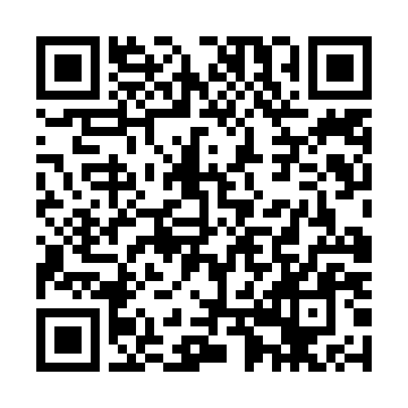  QR-JKOJI00675P | КУПОН УЧАСТНИКА РОЗЫГРЫША  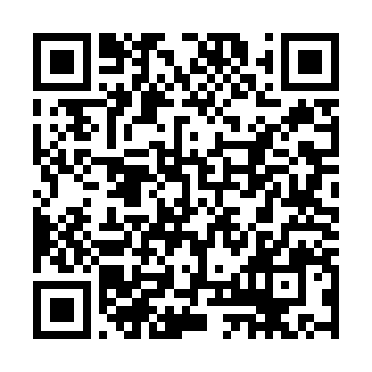  QR-0J765RRL4JX | КУПОН УЧАСТНИКА РОЗЫГРЫША  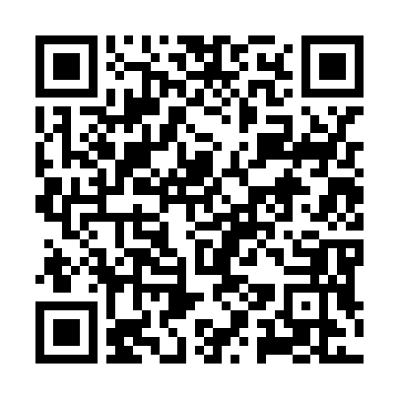  QR-3W48XSPNDH8

КУПОН УЧАСТНИКА РОЗЫГРЫША  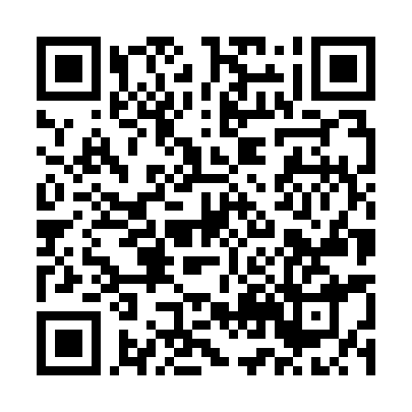  QR-9C90IIRK9CD | КУПОН УЧАСТНИКА РОЗЫГРЫША  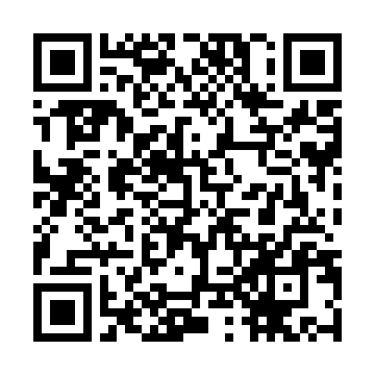  QR-ZGJCLKGP55X | КУПОН УЧАСТНИКА РОЗЫГРЫША  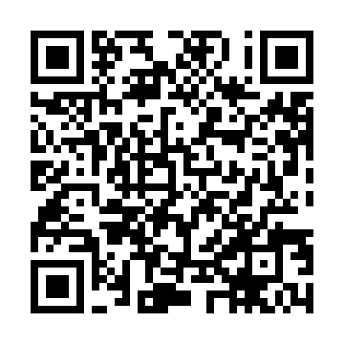  QR-HB0EYODRT0W
КУПОН УЧАСТНИКА РОЗЫГРЫША  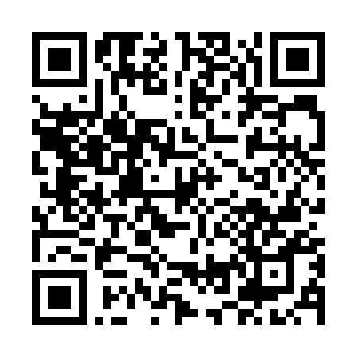  QR-H96Y7ZFE5LR | КУПОН УЧАСТНИКА РОЗЫГРЫША  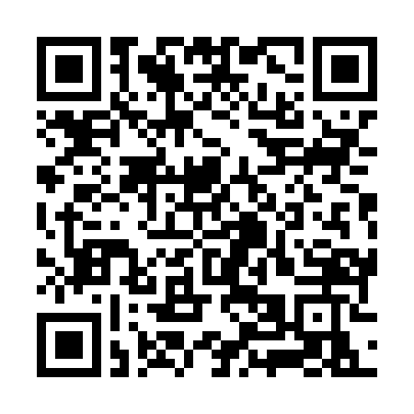  QR-JIRTAFFWH5S | КУПОН УЧАСТНИКА РОЗЫГРЫША  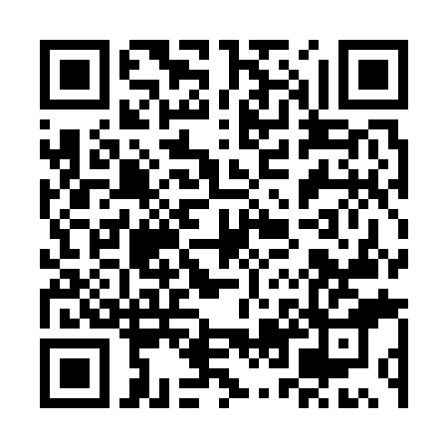  QR-I6VTAOHHRJA
КУПОН УЧАСТНИКА РОЗЫГРЫША  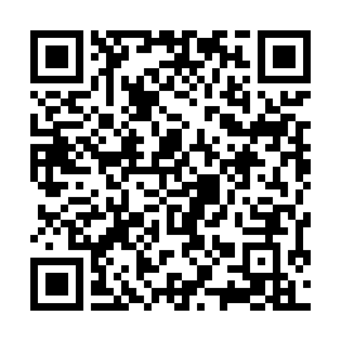  QR-5FJSP01HM3O | КУПОН УЧАСТНИКА РОЗЫГРЫША  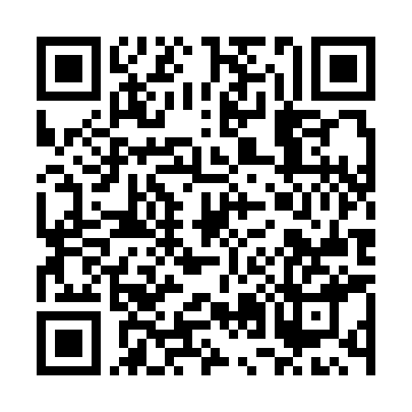  QR-67DM1CTI4WG | КУПОН УЧАСТНИКА РОЗЫГРЫША  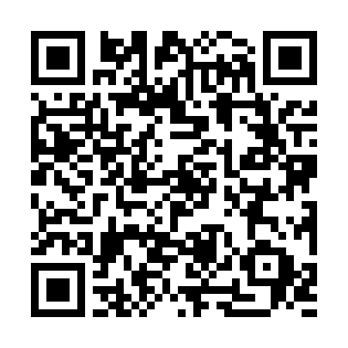  QR-PQQ2SFUYQ4N
КУПОН УЧАСТНИКА РОЗЫГРЫША  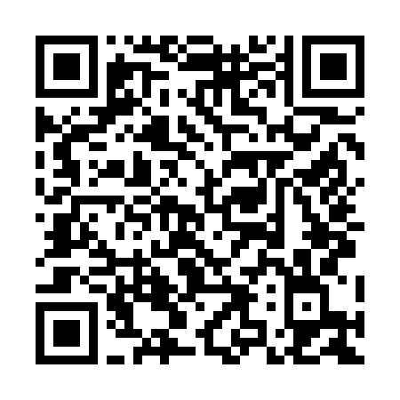  QR-2IHUWLQOU6H | КУПОН УЧАСТНИКА РОЗЫГРЫША  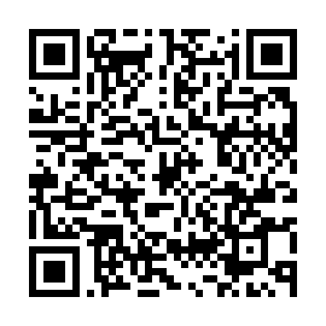  QR-9N8NVM4P5PW | КУПОН УЧАСТНИКА РОЗЫГРЫША  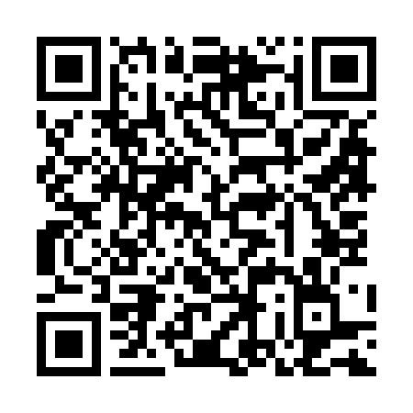  QR-MJOPJM4973A

КУПОН УЧАСТНИКА РОЗЫГРЫША  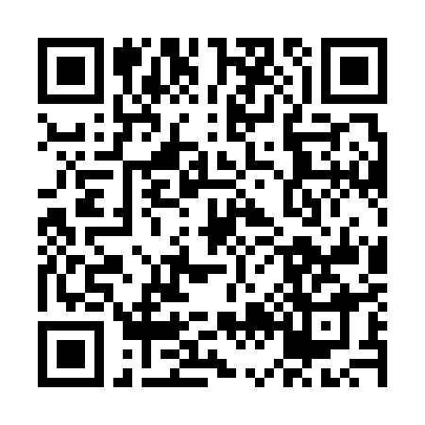  QR-SABBW1AYSYJ | КУПОН УЧАСТНИКА РОЗЫГРЫША  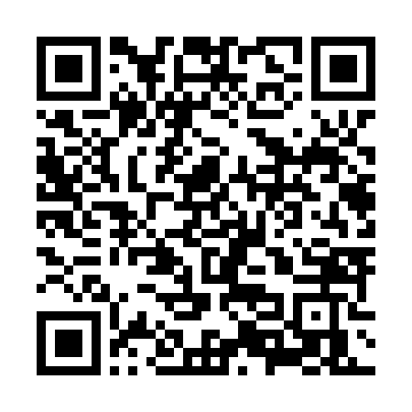  QR-U9UE5OQ2W5Q | КУПОН УЧАСТНИКА РОЗЫГРЫША  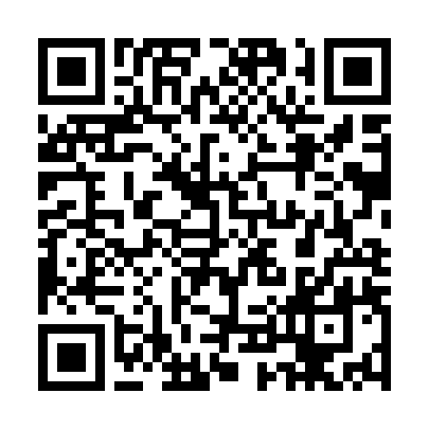  QR-CKUCTR1A09R
КУПОН УЧАСТНИКА РОЗЫГРЫША  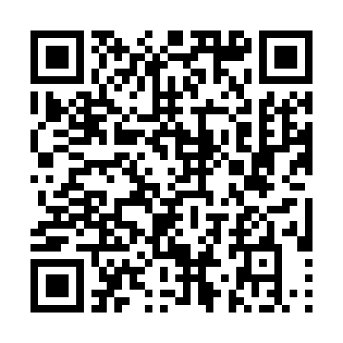  QR-0YKLTFB4IX1 | КУПОН УЧАСТНИКА РОЗЫГРЫША  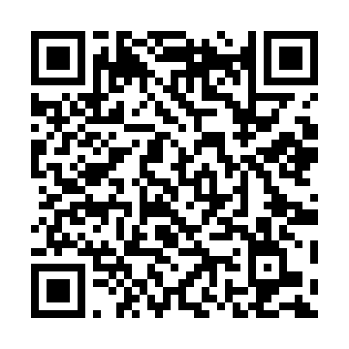  QR-XQPHAFFSHBA | КУПОН УЧАСТНИКА РОЗЫГРЫША  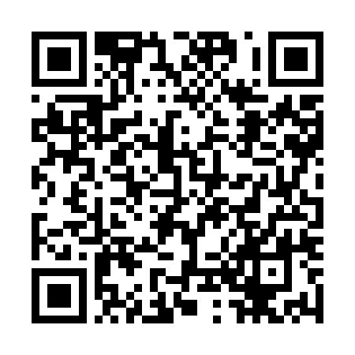  QR-SBPHC1WPVYR
КУПОН УЧАСТНИКА РОЗЫГРЫША  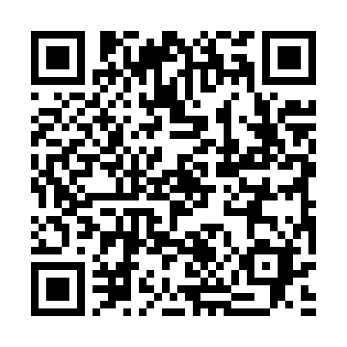  QR-P58OLEOKRT4 | КУПОН УЧАСТНИКА РОЗЫГРЫША  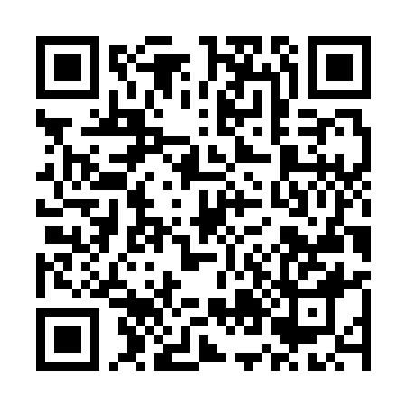  QR-PIMIQESH4DN | КУПОН УЧАСТНИКА РОЗЫГРЫША  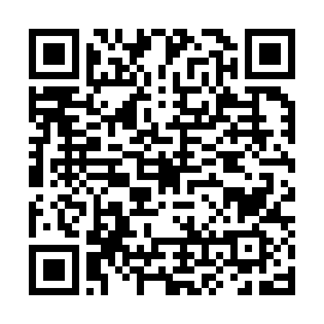  QR-CL59898IVJW
КУПОН УЧАСТНИКА РОЗЫГРЫША  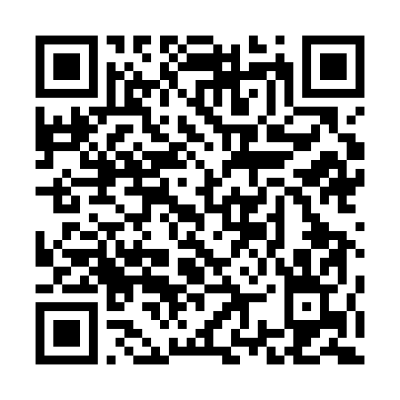  QR-AD3630GVMMZ | КУПОН УЧАСТНИКА РОЗЫГРЫША  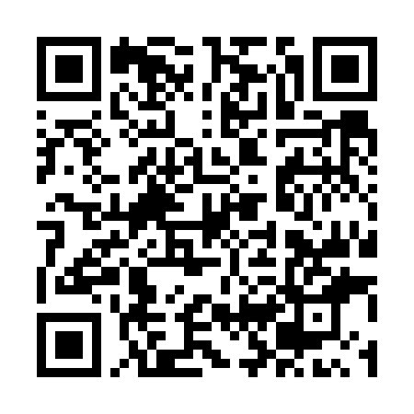  QR-9LETZMB6G6M | КУПОН УЧАСТНИКА РОЗЫГРЫША  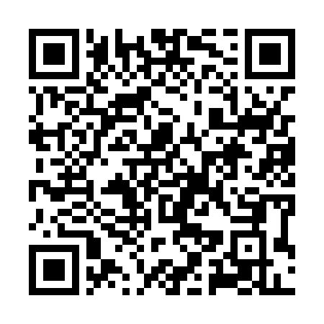  QR-9HAKSSXFNBF

КУПОН УЧАСТНИКА РОЗЫГРЫША  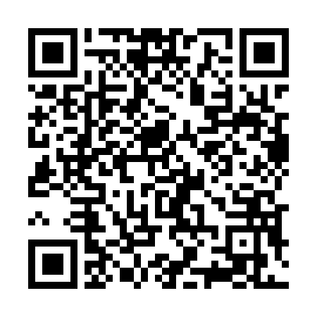  QR-KIY44X9ASA0 | КУПОН УЧАСТНИКА РОЗЫГРЫША  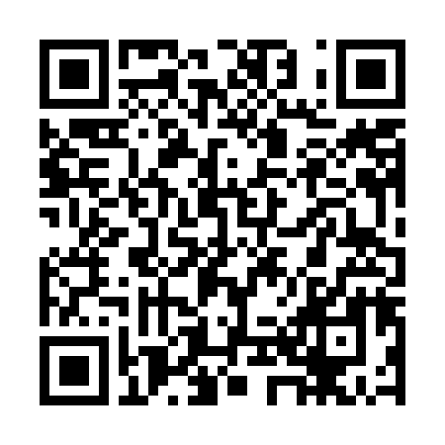  QR-5F89EQTTQH1 | КУПОН УЧАСТНИКА РОЗЫГРЫША  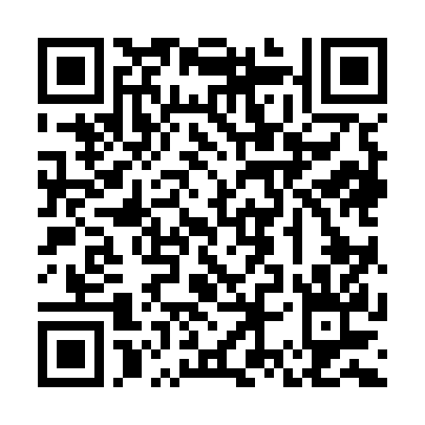  QR-YKW5XP69ME2
КУПОН УЧАСТНИКА РОЗЫГРЫША  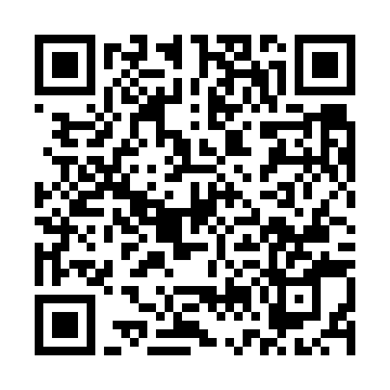  QR-KKO0MB0VAFR | КУПОН УЧАСТНИКА РОЗЫГРЫША  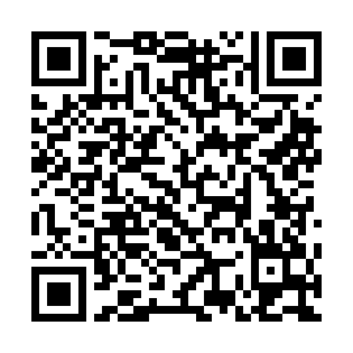  QR-CKJO71726Z9 | КУПОН УЧАСТНИКА РОЗЫГРЫША  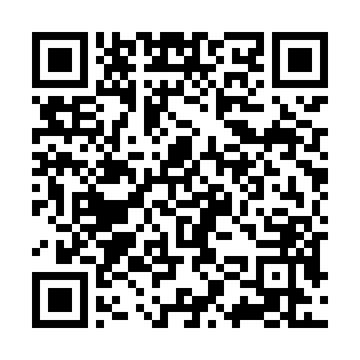  QR-DSUQ0Z4LQ48
КУПОН УЧАСТНИКА РОЗЫГРЫША  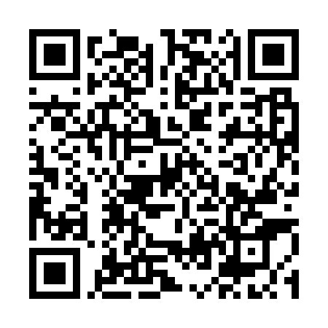  QR-HOS5KJANIBL | КУПОН УЧАСТНИКА РОЗЫГРЫША  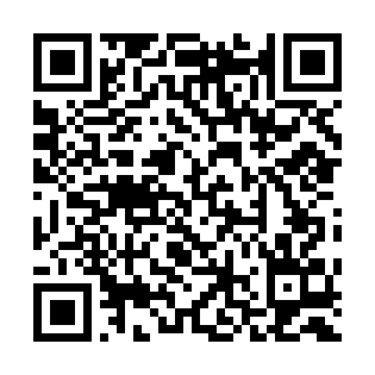  QR-XASHN3NHJW0 | КУПОН УЧАСТНИКА РОЗЫГРЫША  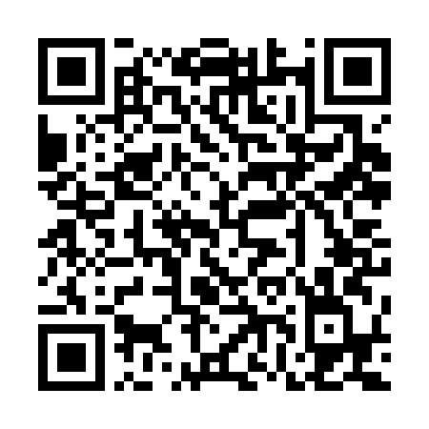  QR-YRW5J7VV34N
КУПОН УЧАСТНИКА РОЗЫГРЫША  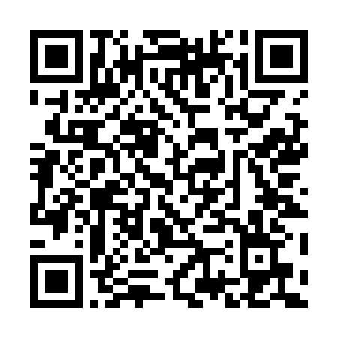  QR-2OE8QDG3O2V | КУПОН УЧАСТНИКА РОЗЫГРЫША  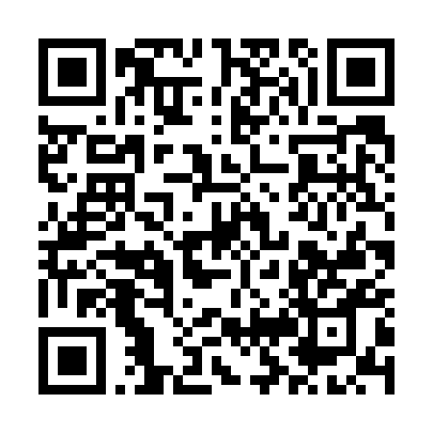  QR-1AF8I8R7OLV | КУПОН УЧАСТНИКА РОЗЫГРЫША  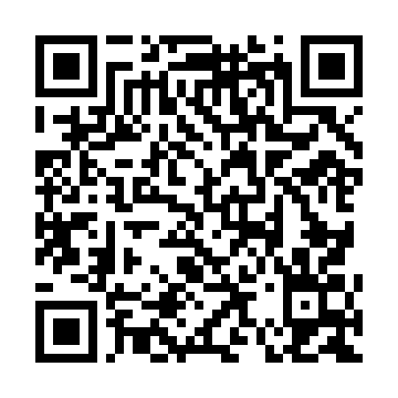  QR-QT1MW82DIO8

КУПОН УЧАСТНИКА РОЗЫГРЫША  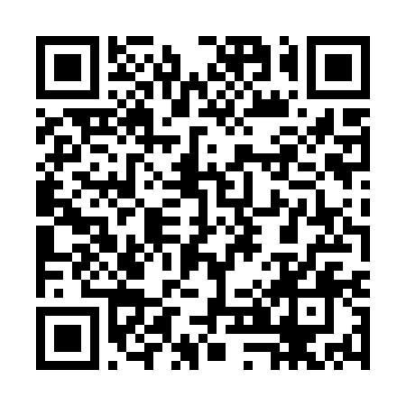  QR-UYXPT5VAYWB | КУПОН УЧАСТНИКА РОЗЫГРЫША  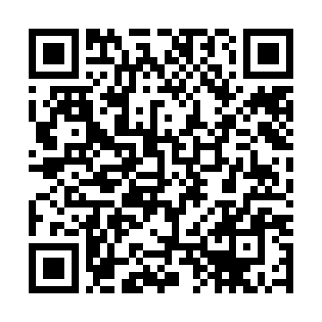  QR-D5GH46C6YEQ | КУПОН УЧАСТНИКА РОЗЫГРЫША  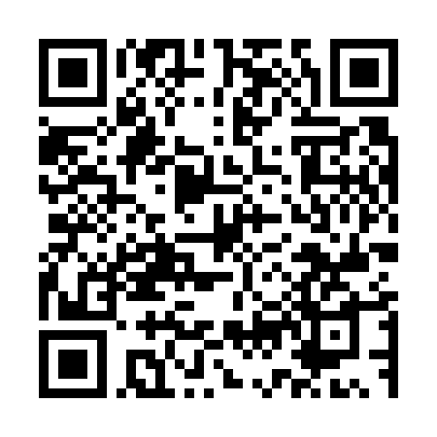  QR-UXBS4ZPSTYY
КУПОН УЧАСТНИКА РОЗЫГРЫША  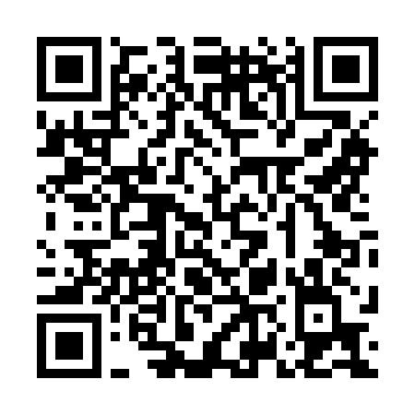  QR-G9158SY56BM | КУПОН УЧАСТНИКА РОЗЫГРЫША  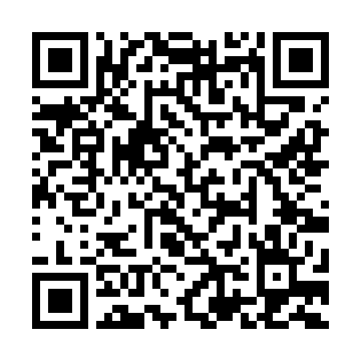  QR-RUBJ6VE7ZQZ | КУПОН УЧАСТНИКА РОЗЫГРЫША  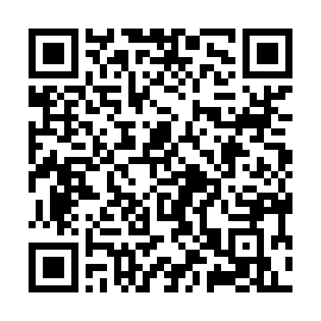  QR-8UP3I62YINB
КУПОН УЧАСТНИКА РОЗЫГРЫША  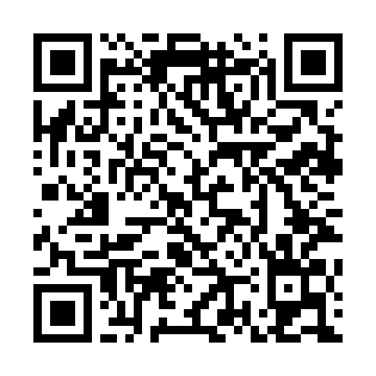  QR-SL3UK4V6BW9 | КУПОН УЧАСТНИКА РОЗЫГРЫША  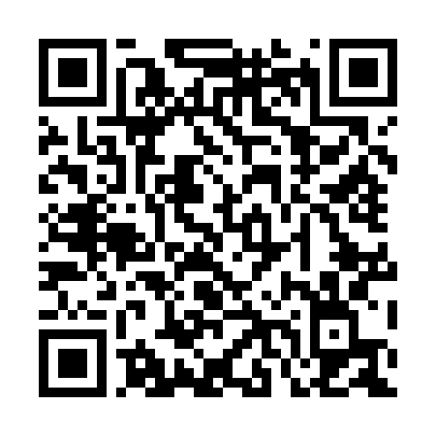  QR-L4PI0G8FXFH | КУПОН УЧАСТНИКА РОЗЫГРЫША  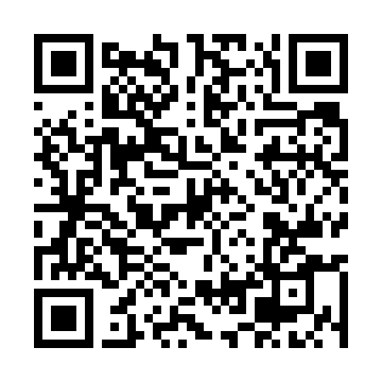  QR-YY050OFGQPT
КУПОН УЧАСТНИКА РОЗЫГРЫША  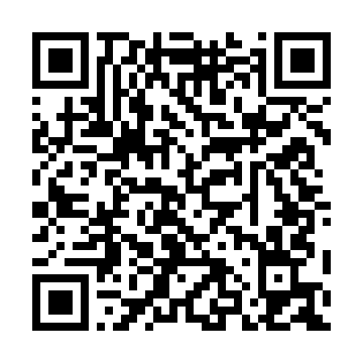  QR-8HXRPKYJB4X | КУПОН УЧАСТНИКА РОЗЫГРЫША  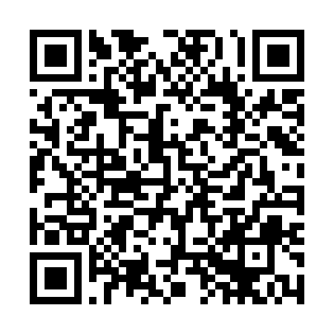  QR-73THH4S096G | КУПОН УЧАСТНИКА РОЗЫГРЫША  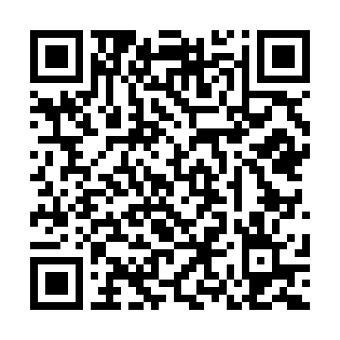  QR-JZITZQ7MLCZ

КУПОН УЧАСТНИКА РОЗЫГРЫША  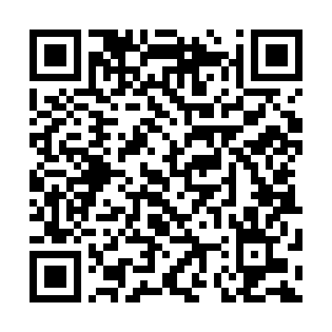  QR-VJR5QT2RA5Q | КУПОН УЧАСТНИКА РОЗЫГРЫША  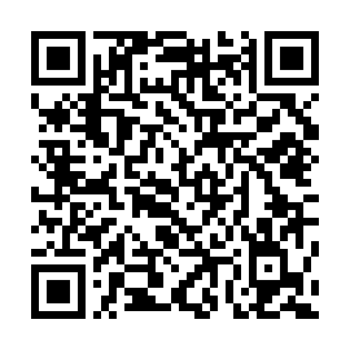  QR-VI0315PTLMJ | КУПОН УЧАСТНИКА РОЗЫГРЫША  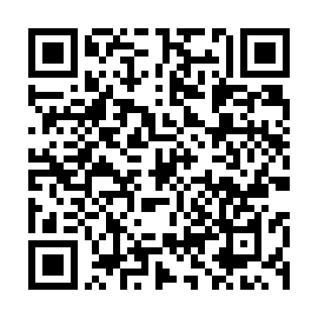  QR-P7HFONW25E5
КУПОН УЧАСТНИКА РОЗЫГРЫША  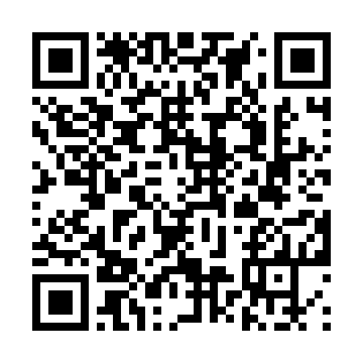  QR-7RSPHCMK5ZJ | КУПОН УЧАСТНИКА РОЗЫГРЫША  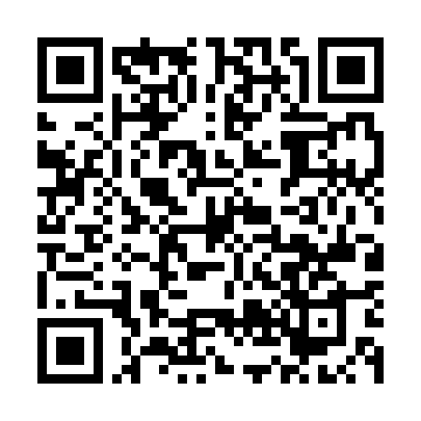  QR-GTJXN13L2QP | КУПОН УЧАСТНИКА РОЗЫГРЫША  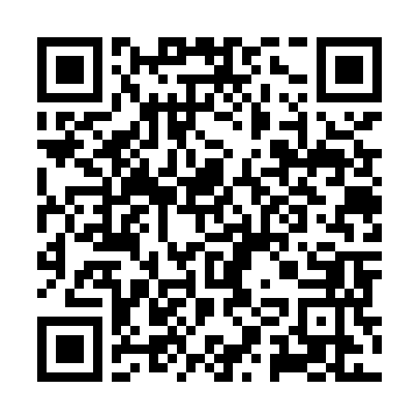  QR-QLC5XKPM688
КУПОН УЧАСТНИКА РОЗЫГРЫША  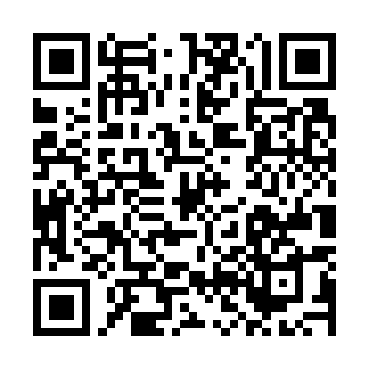  QR-4WTHE1Q2ESZ | КУПОН УЧАСТНИКА РОЗЫГРЫША  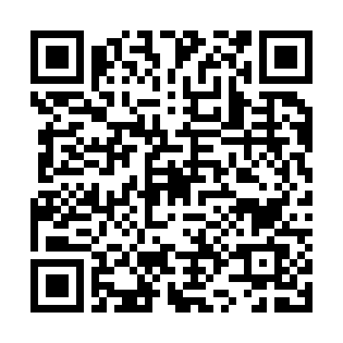  QR-0IAVY2LY02I | КУПОН УЧАСТНИКА РОЗЫГРЫША  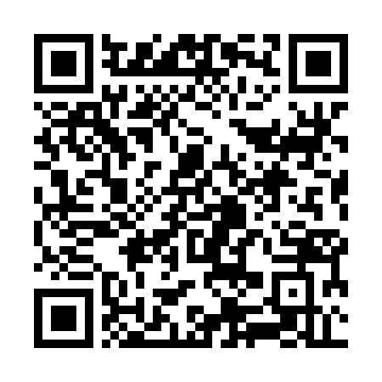  QR-37CCU1N3H5N
КУПОН УЧАСТНИКА РОЗЫГРЫША  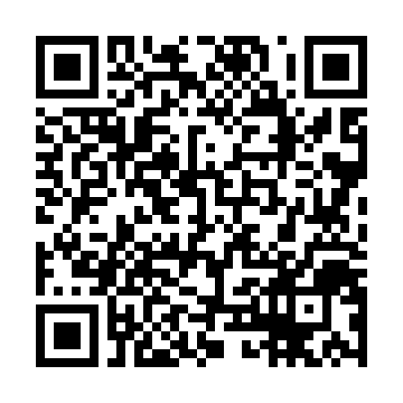  QR-C2VQ5BIC4LN | КУПОН УЧАСТНИКА РОЗЫГРЫША  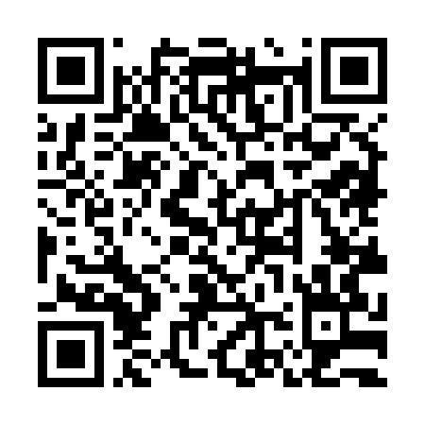  QR-2BS8FV40MV3 | КУПОН УЧАСТНИКА РОЗЫГРЫША  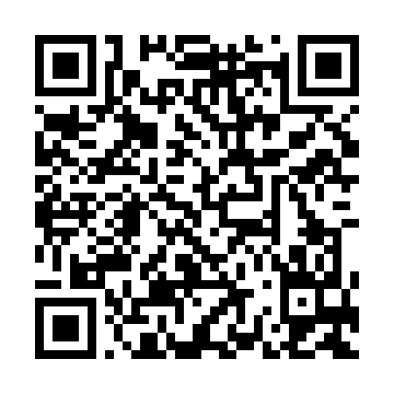  QR-724NV9UPCI8

КУПОН УЧАСТНИКА РОЗЫГРЫША  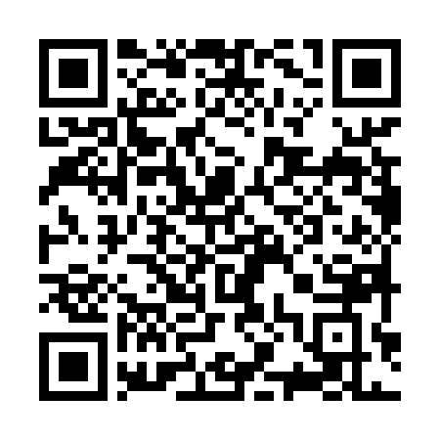  QR-N9CYVM9I1OD | КУПОН УЧАСТНИКА РОЗЫГРЫША  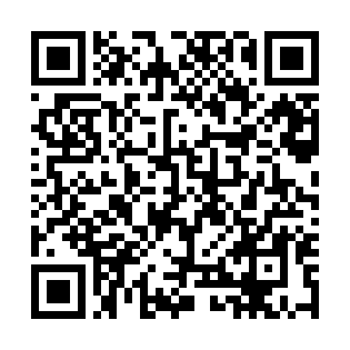  QR-D9BU77YNKZ9 | КУПОН УЧАСТНИКА РОЗЫГРЫША  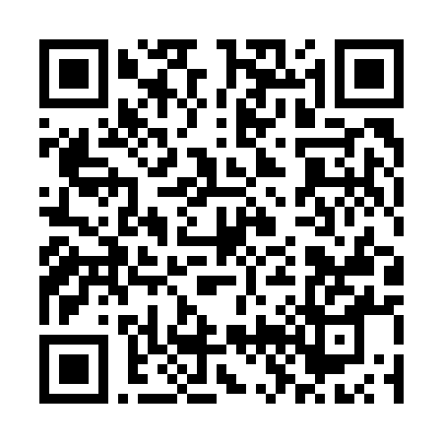  QR-QNYPBA01GDX
КУПОН УЧАСТНИКА РОЗЫГРЫША  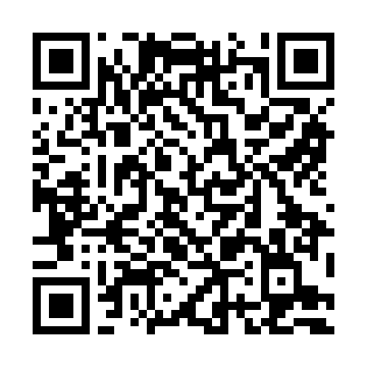  QR-TGZYEDH55HO | КУПОН УЧАСТНИКА РОЗЫГРЫША  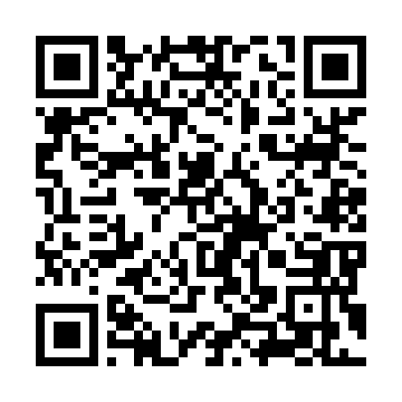  QR-HIG2NCTYNX0 | КУПОН УЧАСТНИКА РОЗЫГРЫША  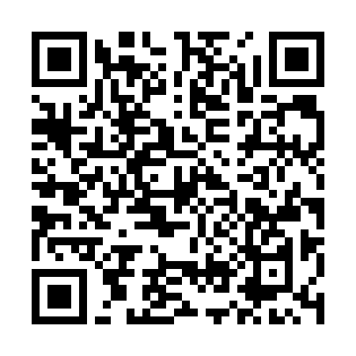  QR-LBWUKDSG3K7
КУПОН УЧАСТНИКА РОЗЫГРЫША  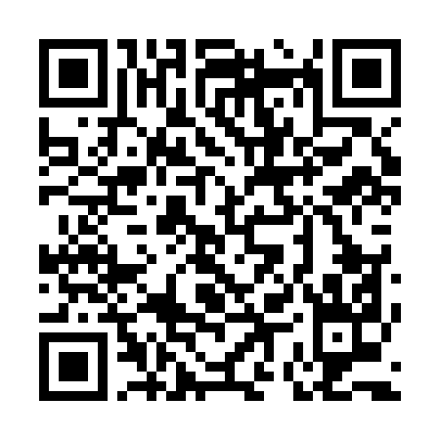  QR-KURRI12UCM3 | КУПОН УЧАСТНИКА РОЗЫГРЫША  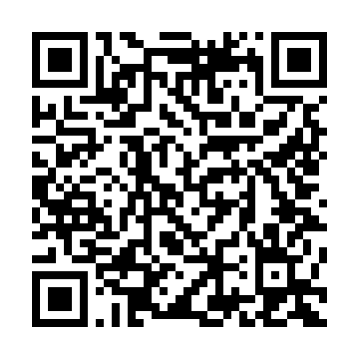  QR-UDFRE4O9Z5T | КУПОН УЧАСТНИКА РОЗЫГРЫША  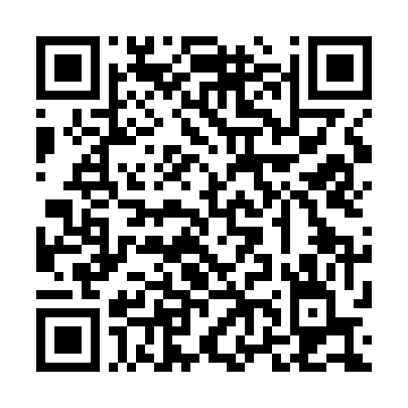  QR-FZXDHWAQDII
КУПОН УЧАСТНИКА РОЗЫГРЫША  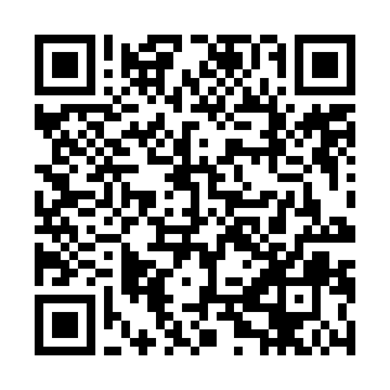  QR-W1EQOL64C6O | КУПОН УЧАСТНИКА РОЗЫГРЫША  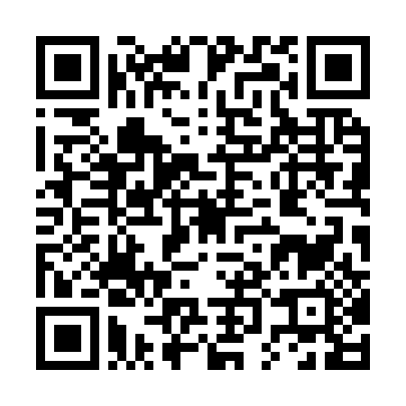  QR-WNIIIPUB6K2 | КУПОН УЧАСТНИКА РОЗЫГРЫША  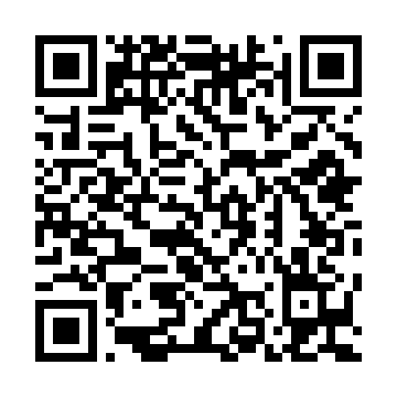  QR-WJ8NL3UBLRV

КУПОН УЧАСТНИКА РОЗЫГРЫША  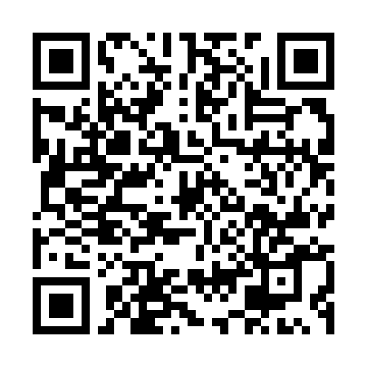  QR-YRCOMOFQ9XQ | КУПОН УЧАСТНИКА РОЗЫГРЫША  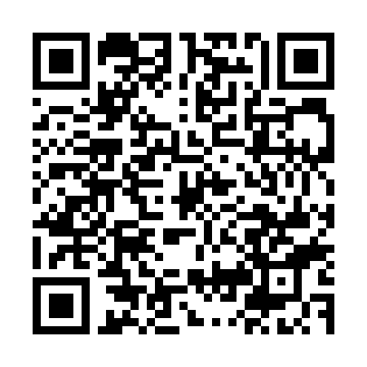  QR-UGHM68IE6ZL | КУПОН УЧАСТНИКА РОЗЫГРЫША  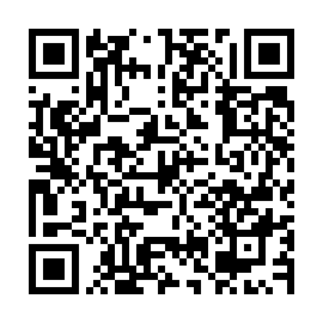  QR-F6BQWWG7DDK
КУПОН УЧАСТНИКА РОЗЫГРЫША  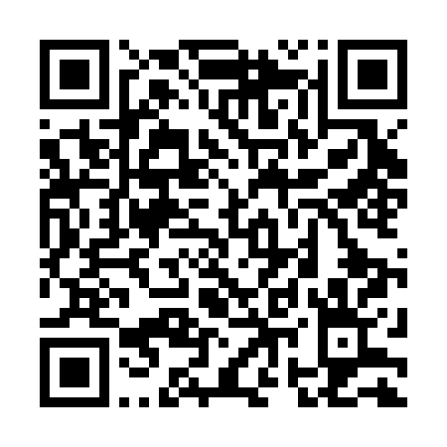  QR-WZCN5RBT8OQ | КУПОН УЧАСТНИКА РОЗЫГРЫША  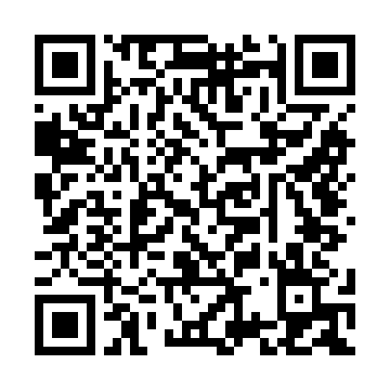  QR-9C74RXA142X | КУПОН УЧАСТНИКА РОЗЫГРЫША  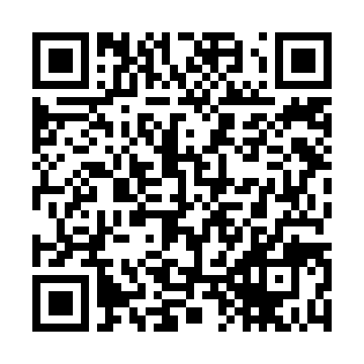  QR-OD9XMZC66PC
КУПОН УЧАСТНИКА РОЗЫГРЫША  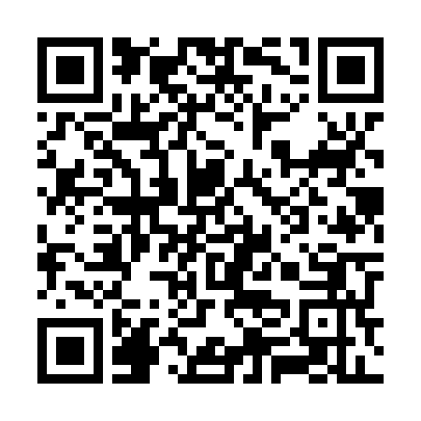  QR-L9CFTKJ2CR6 | КУПОН УЧАСТНИКА РОЗЫГРЫША  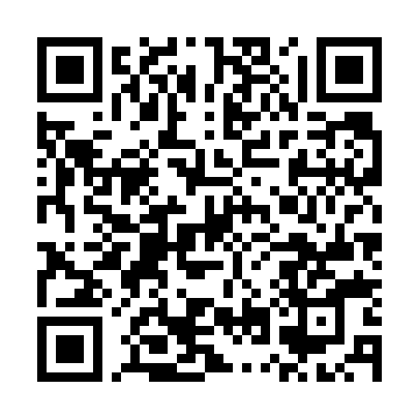  QR-8FS967YGPZR | КУПОН УЧАСТНИКА РОЗЫГРЫША  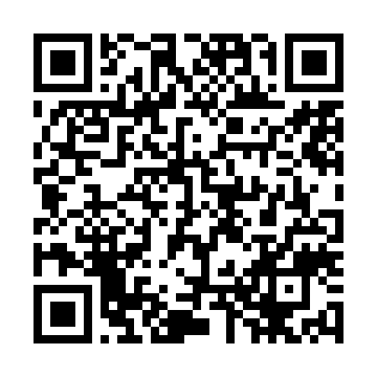  QR-HALQV1U7J8B
КУПОН УЧАСТНИКА РОЗЫГРЫША  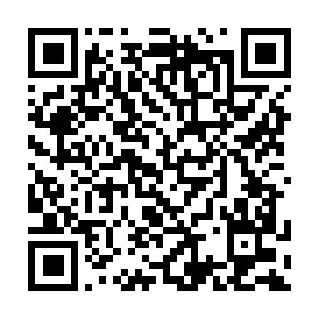  QR-JV11AXM1WX1 | КУПОН УЧАСТНИКА РОЗЫГРЫША  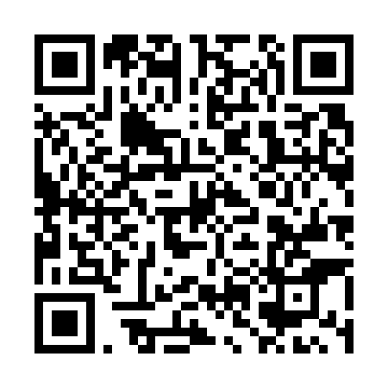  QR-2IF28GU3CRE | КУПОН УЧАСТНИКА РОЗЫГРЫША  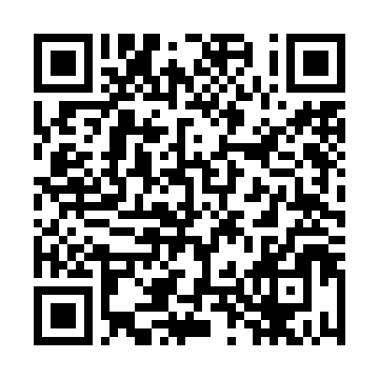  QR-PR55PSW7UL3

КУПОН УЧАСТНИКА РОЗЫГРЫША  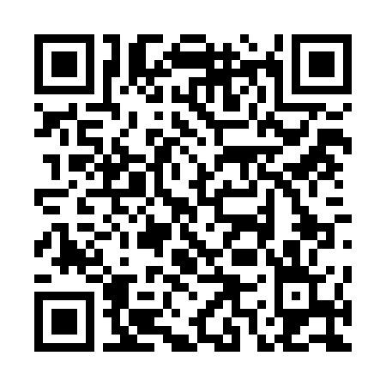  QR-R5US71XK3CY | КУПОН УЧАСТНИКА РОЗЫГРЫША  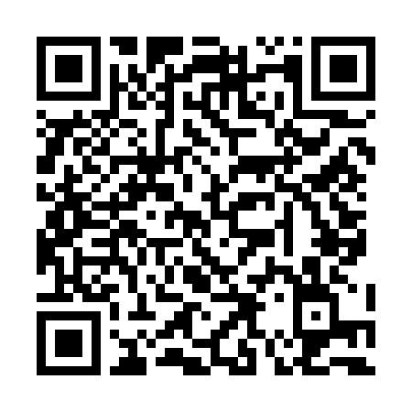  QR-Z0OS2H8OR2K | КУПОН УЧАСТНИКА РОЗЫГРЫША  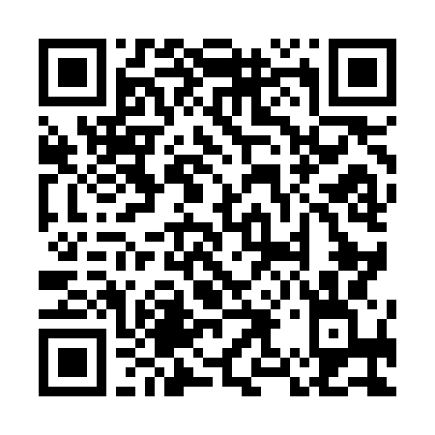  QR-JDLIV83NHFI
КУПОН УЧАСТНИКА РОЗЫГРЫША  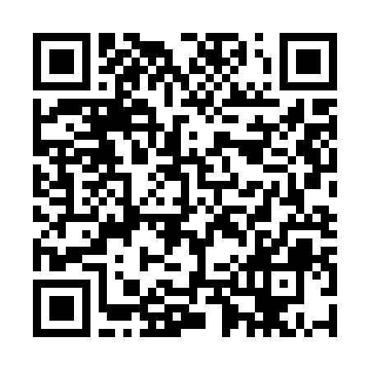  QR-ZDQTIR01D6I | КУПОН УЧАСТНИКА РОЗЫГРЫША  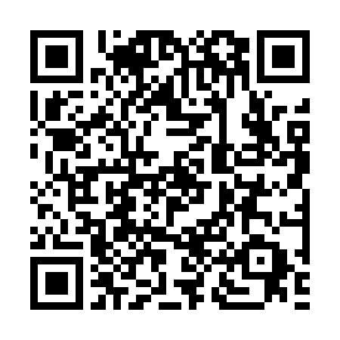  QR-F2AKQ345BBE | КУПОН УЧАСТНИКА РОЗЫГРЫША  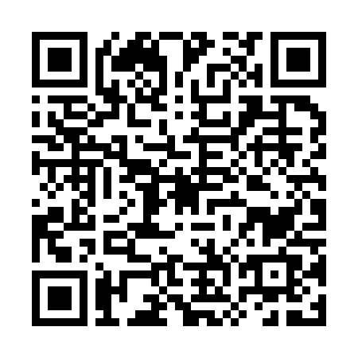  QR-9XBK8TY9F2A
КУПОН УЧАСТНИКА РОЗЫГРЫША  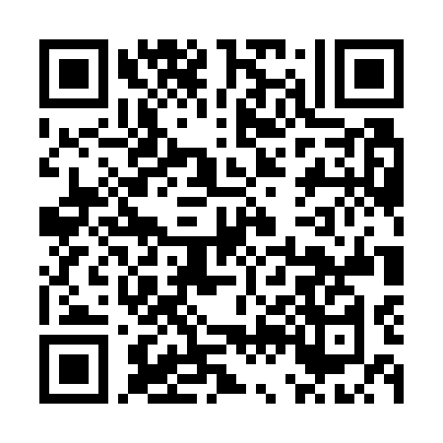  QR-HW75N1URGQ4 | КУПОН УЧАСТНИКА РОЗЫГРЫША  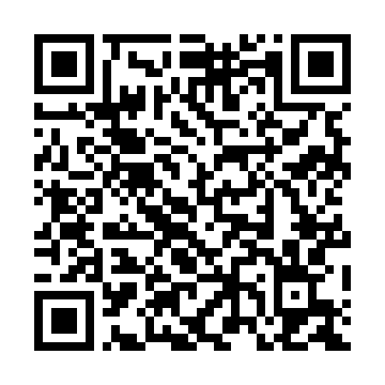  QR-N0H1OG29AVX | КУПОН УЧАСТНИКА РОЗЫГРЫША  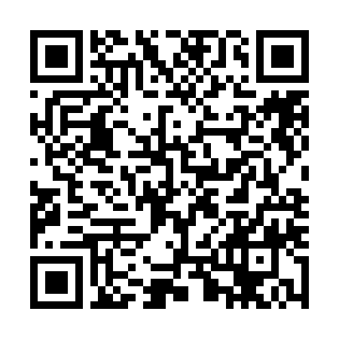  QR-9MI7P286B9G
КУПОН УЧАСТНИКА РОЗЫГРЫША  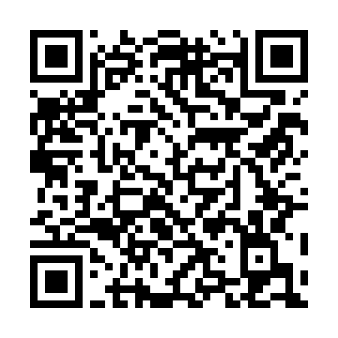  QR-C38G1JAG7VI | КУПОН УЧАСТНИКА РОЗЫГРЫША  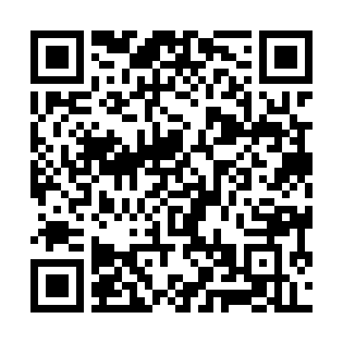  QR-AHPLP6KA6ON | КУПОН УЧАСТНИКА РОЗЫГРЫША  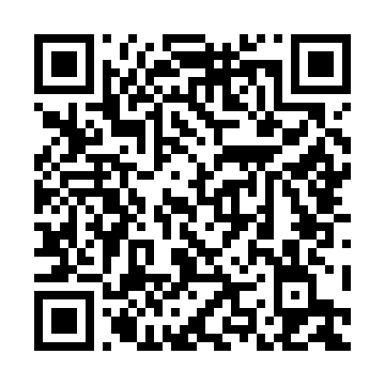  QR-46E7UAWFX2H

КУПОН УЧАСТНИКА РОЗЫГРЫША  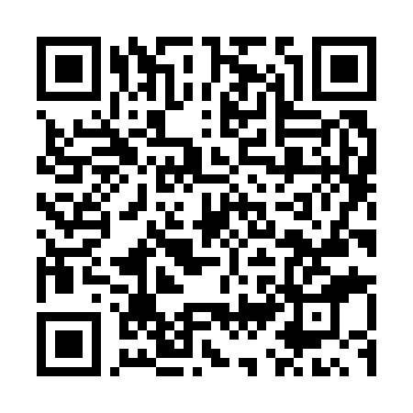  QR-ATGOLLWPHJM | КУПОН УЧАСТНИКА РОЗЫГРЫША  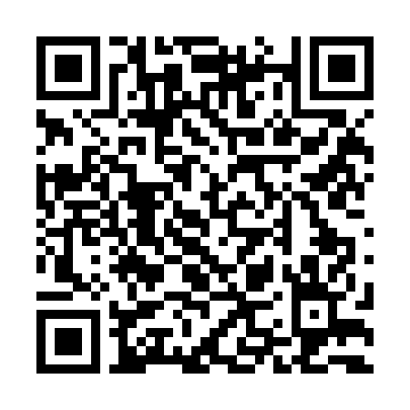  QR-D3Z0DQOE6EW | КУПОН УЧАСТНИКА РОЗЫГРЫША  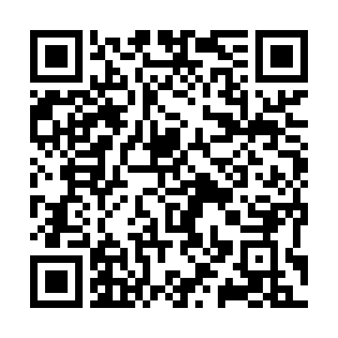  QR-AJTTZC0Y9FG
КУПОН УЧАСТНИКА РОЗЫГРЫША  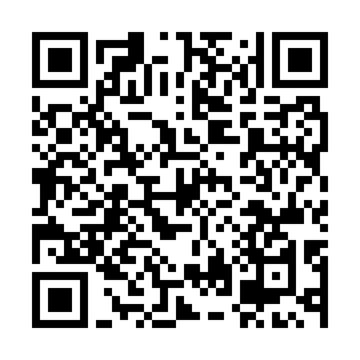  QR-PO6XDWOOPS7 | КУПОН УЧАСТНИКА РОЗЫГРЫША  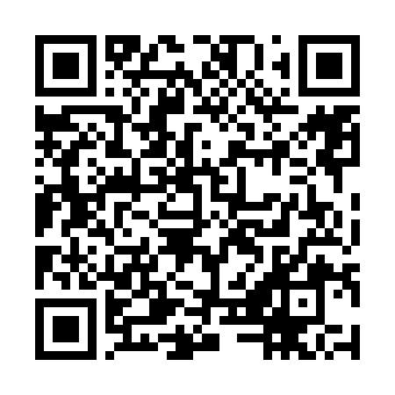  QR-DJSAJYNFCRU | КУПОН УЧАСТНИКА РОЗЫГРЫША  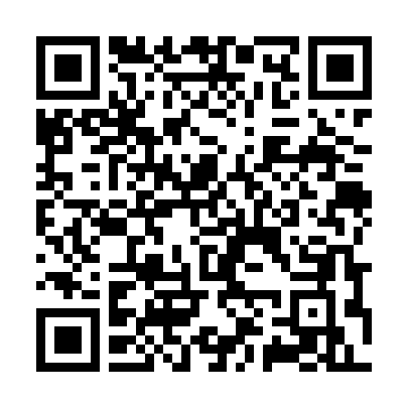  QR-NWV9KX2TV8B
КУПОН УЧАСТНИКА РОЗЫГРЫША  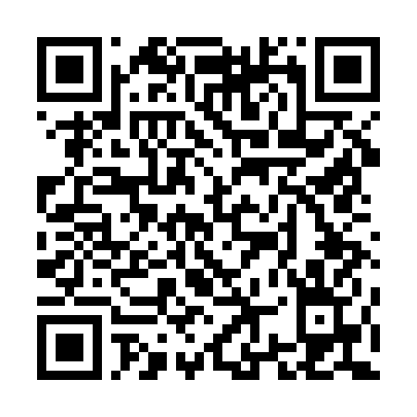  QR-PTMQ30IPVUV | КУПОН УЧАСТНИКА РОЗЫГРЫША  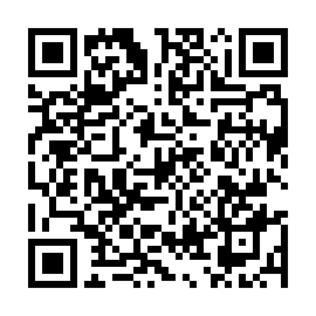  QR-9SSYQN5O94B | КУПОН УЧАСТНИКА РОЗЫГРЫША  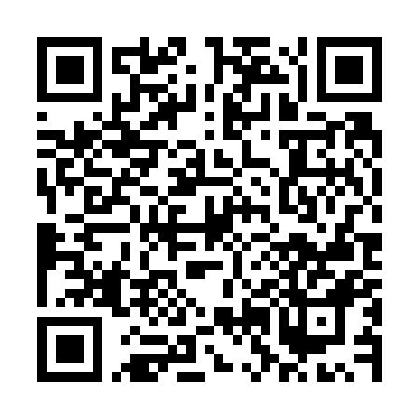  QR-UA9RWSP2PLK
КУПОН УЧАСТНИКА РОЗЫГРЫША  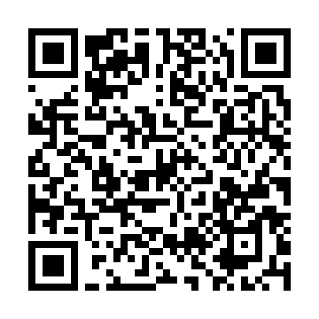  QR-4H18I4W8AN2 | КУПОН УЧАСТНИКА РОЗЫГРЫША  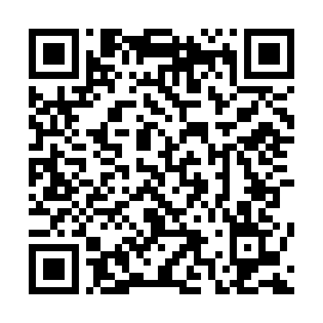  QR-7DDHI9ZJJRQ | КУПОН УЧАСТНИКА РОЗЫГРЫША  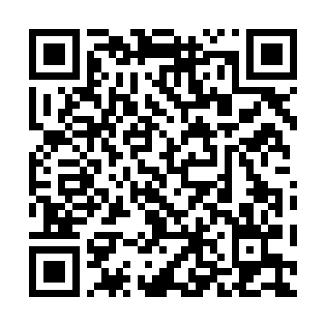  QR-56JJUCMLCK9

КУПОН УЧАСТНИКА РОЗЫГРЫША  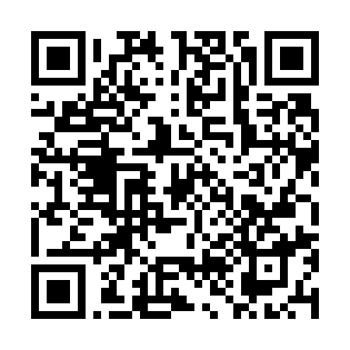  QR-BLEKKT52YKB | КУПОН УЧАСТНИКА РОЗЫГРЫША  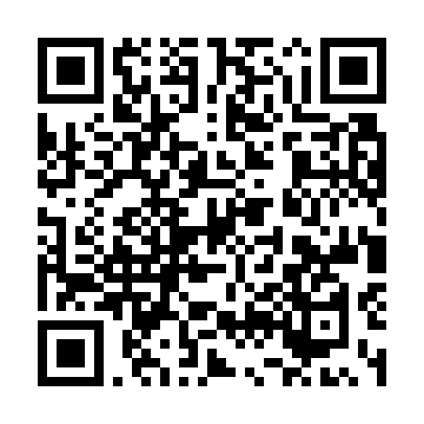  QR-0ST1Z1TRG11 | КУПОН УЧАСТНИКА РОЗЫГРЫША  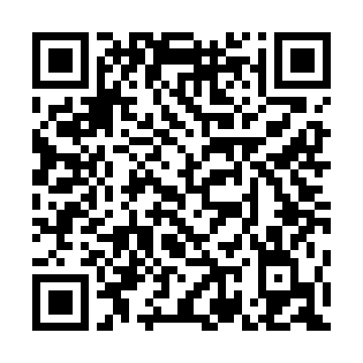  QR-WJD5S2U7R5H
КУПОН УЧАСТНИКА РОЗЫГРЫША  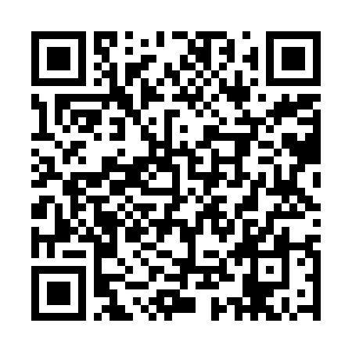  QR-JZTF1W1T6CQ | КУПОН УЧАСТНИКА РОЗЫГРЫША  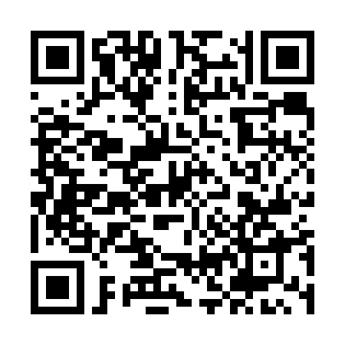  QR-CE938ZC61YE | КУПОН УЧАСТНИКА РОЗЫГРЫША  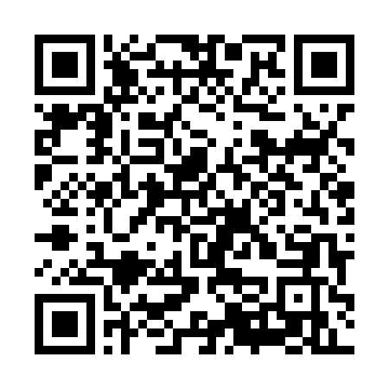  QR-TWYUWJW6O8R
КУПОН УЧАСТНИКА РОЗЫГРЫША  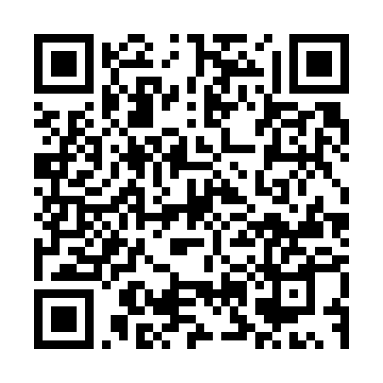  QR-L6X9WGZ3CMY | КУПОН УЧАСТНИКА РОЗЫГРЫША  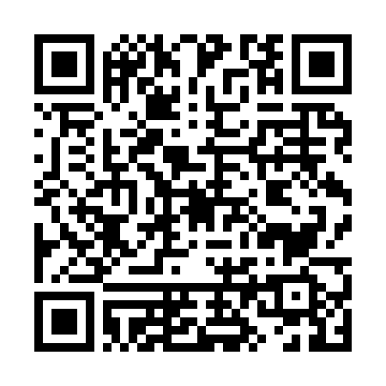  QR-O4DOCKJ2KFP | КУПОН УЧАСТНИКА РОЗЫГРЫША  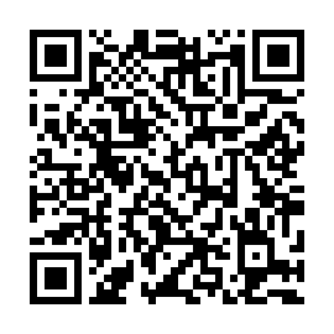  QR-5PK47VWOXYK
КУПОН УЧАСТНИКА РОЗЫГРЫША  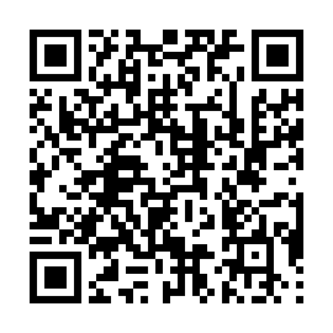  QR-30JHE7E8P0U | КУПОН УЧАСТНИКА РОЗЫГРЫША  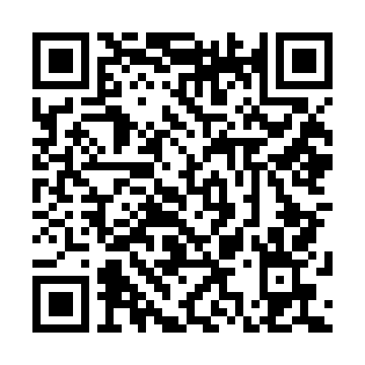  QR-21P59XVE8NV | КУПОН УЧАСТНИКА РОЗЫГРЫША  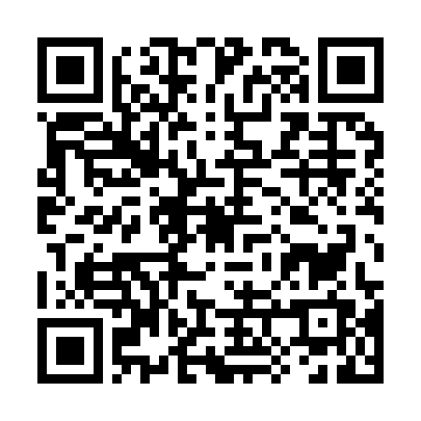  QR-2V2D1X33GOL

КУПОН УЧАСТНИКА РОЗЫГРЫША  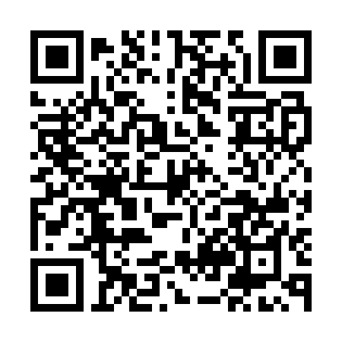  QR-UPJUF8KJAT7 | КУПОН УЧАСТНИКА РОЗЫГРЫША  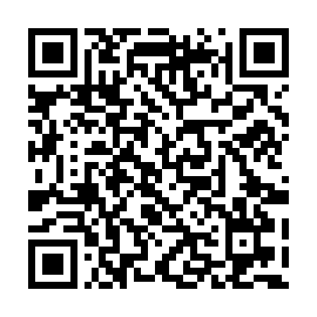  QR-VJ2PSFOFEB7 | КУПОН УЧАСТНИКА РОЗЫГРЫША  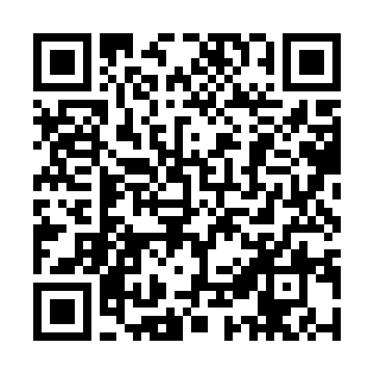  QR-UKAN8I1QTSL
КУПОН УЧАСТНИКА РОЗЫГРЫША  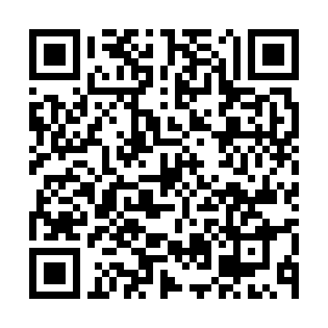  QR-07WVGGCHMQC | КУПОН УЧАСТНИКА РОЗЫГРЫША  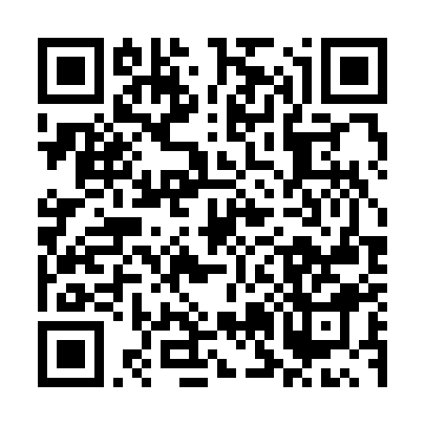  QR-WD6BG3Z96HM | КУПОН УЧАСТНИКА РОЗЫГРЫША  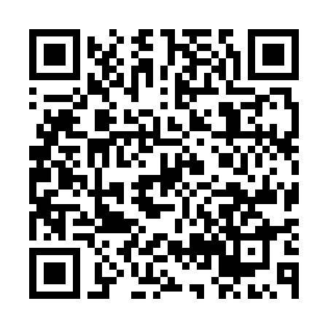  QR-6XF769GH7QC
КУПОН УЧАСТНИКА РОЗЫГРЫША  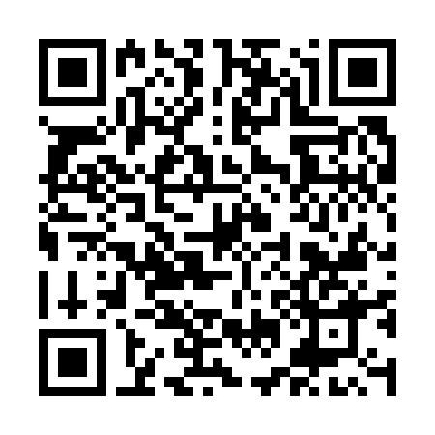  QR-3T7ZJVBPWEO | КУПОН УЧАСТНИКА РОЗЫГРЫША  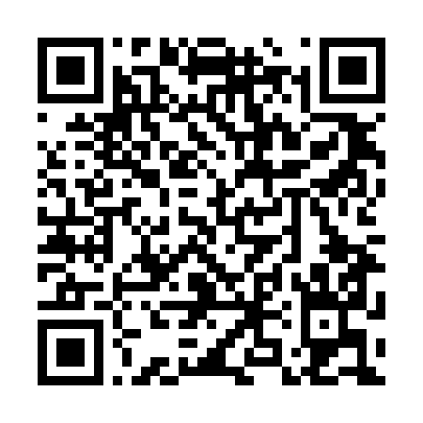  QR-5NTN1TSL1M9 | КУПОН УЧАСТНИКА РОЗЫГРЫША  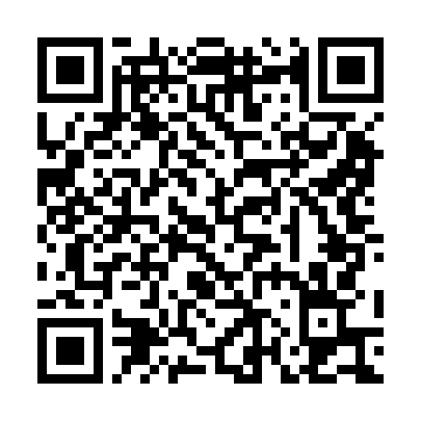  QR-ZA61ZKX066Y
КУПОН УЧАСТНИКА РОЗЫГРЫША  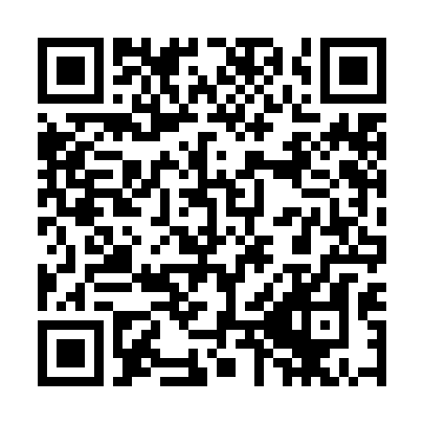  QR-WM55D8U2UW9 | КУПОН УЧАСТНИКА РОЗЫГРЫША  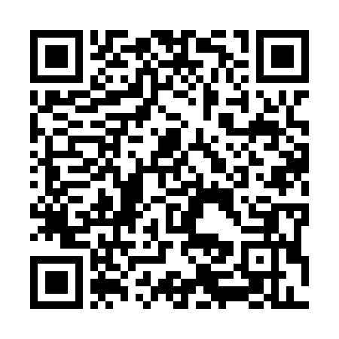  QR-MIO3KSM22R6 | КУПОН УЧАСТНИКА РОЗЫГРЫША  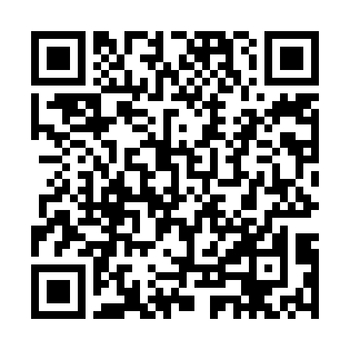  QR-AUO85N0F1Q2

КУПОН УЧАСТНИКА РОЗЫГРЫША  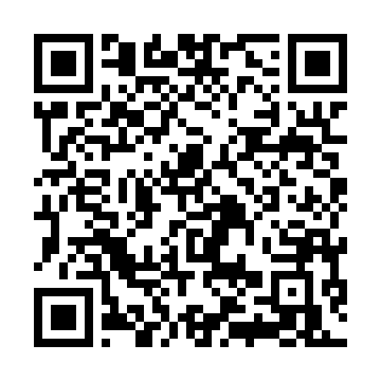  QR-OHQ9F07S9LA | КУПОН УЧАСТНИКА РОЗЫГРЫША  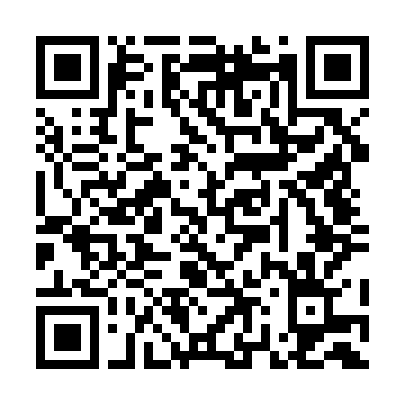  QR-YP3FRJYTT7P | КУПОН УЧАСТНИКА РОЗЫГРЫША  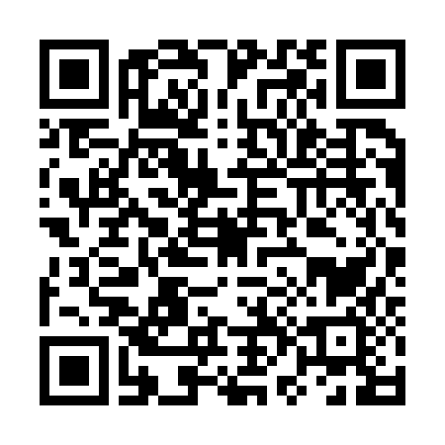  QR-6LK7X3PY082
КУПОН УЧАСТНИКА РОЗЫГРЫША  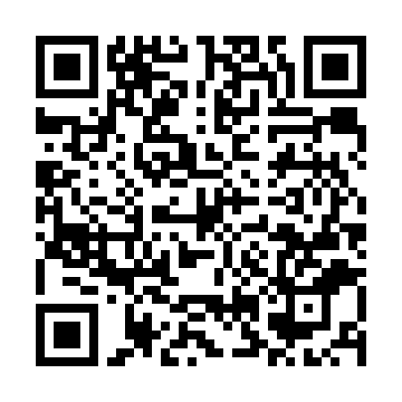  QR-IXLULGZ64NB | КУПОН УЧАСТНИКА РОЗЫГРЫША  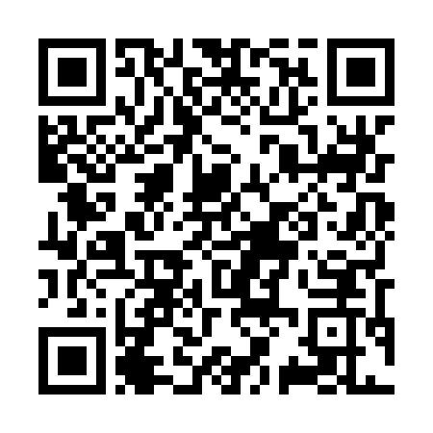  QR-IVNNZ92CLCT | КУПОН УЧАСТНИКА РОЗЫГРЫША  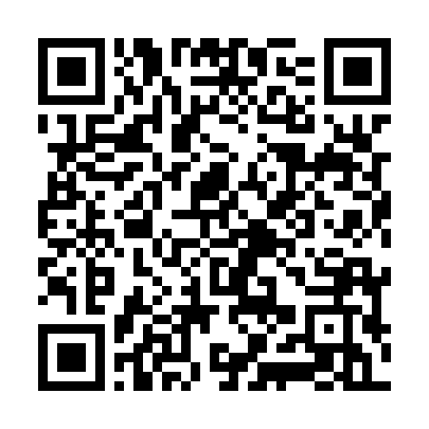  QR-FJ0W8POCXLZ
КУПОН УЧАСТНИКА РОЗЫГРЫША  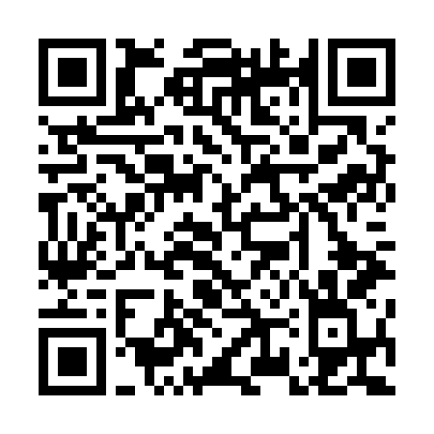  QR-UQR0B4S6CNF | КУПОН УЧАСТНИКА РОЗЫГРЫША  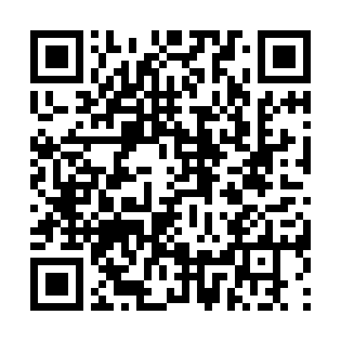  QR-SBK8JXFM7OG | КУПОН УЧАСТНИКА РОЗЫГРЫША  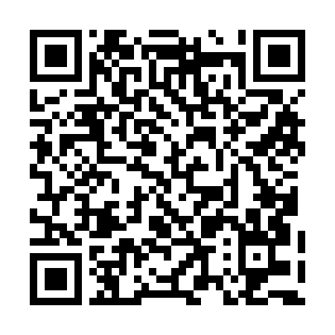  QR-KGWISL252T3
КУПОН УЧАСТНИКА РОЗЫГРЫША  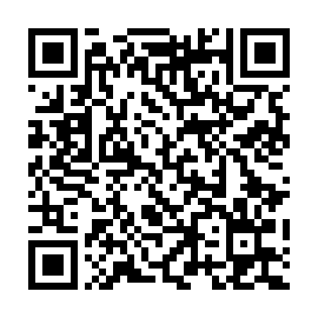  QR-JCGCONB9JK6 | КУПОН УЧАСТНИКА РОЗЫГРЫША  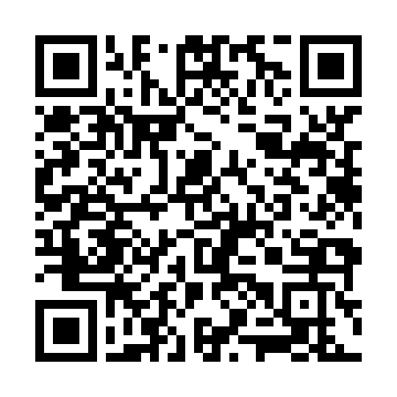  QR-WTO3HEAJWAU | КУПОН УЧАСТНИКА РОЗЫГРЫША  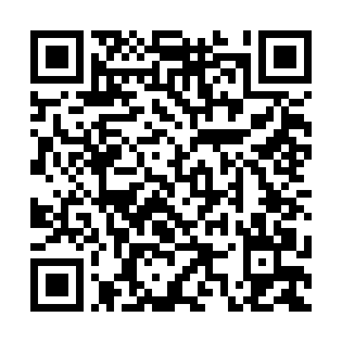  QR-G7XFDPRJ8P8

КУПОН УЧАСТНИКА РОЗЫГРЫША  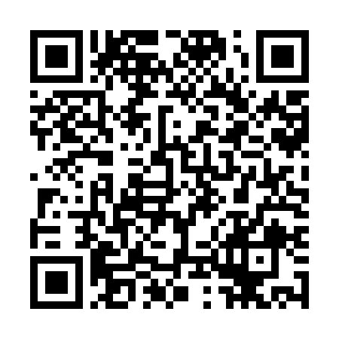  QR-U4UM62WPXRJ | КУПОН УЧАСТНИКА РОЗЫГРЫША  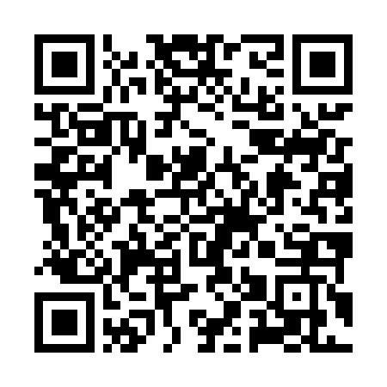  QR-2KRPNGXHN1P | КУПОН УЧАСТНИКА РОЗЫГРЫША  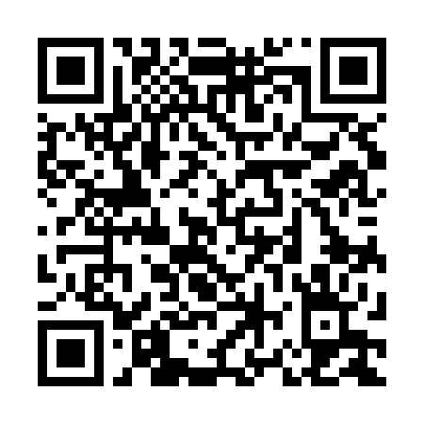  QR-C6HTUR1XKAX
КУПОН УЧАСТНИКА РОЗЫГРЫША  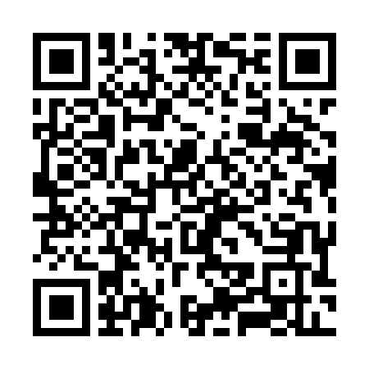  QR-GBJ1MRH5P8V | КУПОН УЧАСТНИКА РОЗЫГРЫША  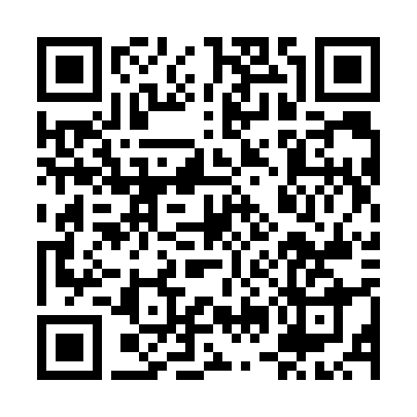  QR-4DISUBLW9QB | КУПОН УЧАСТНИКА РОЗЫГРЫША  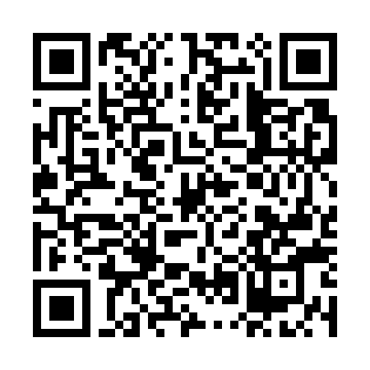  QR-61YL23ICFJT
КУПОН УЧАСТНИКА РОЗЫГРЫША  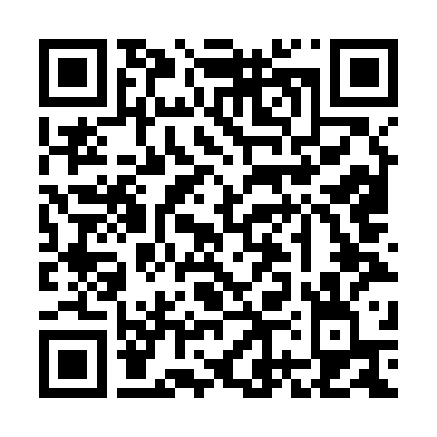  QR-NVATJTL5N7H | КУПОН УЧАСТНИКА РОЗЫГРЫША  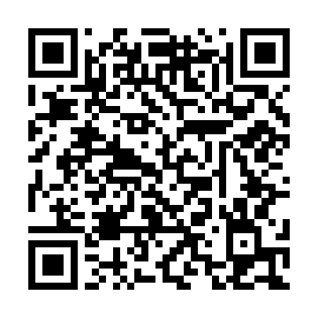  QR-2J36RZBEFVI | КУПОН УЧАСТНИКА РОЗЫГРЫША  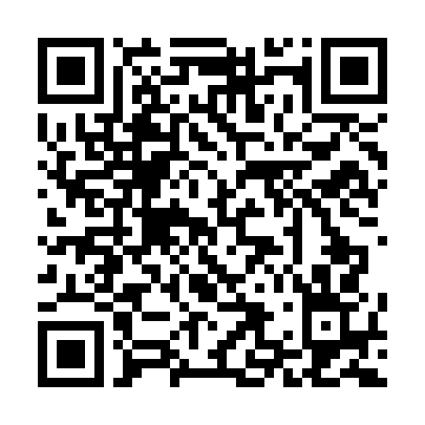  QR-SBOSJ9OJBFZ
КУПОН УЧАСТНИКА РОЗЫГРЫША  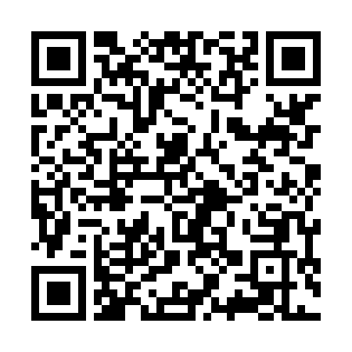  QR-T3LRL06KYJT | КУПОН УЧАСТНИКА РОЗЫГРЫША  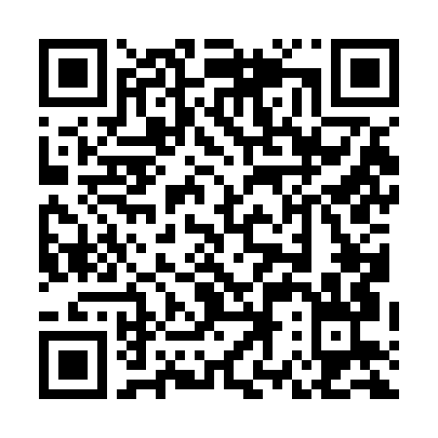  QR-8FKAOL7Y6T5 | КУПОН УЧАСТНИКА РОЗЫГРЫША  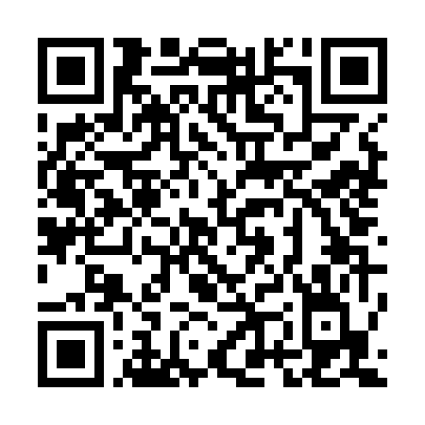  QR-VWLS95J1J9N

КУПОН УЧАСТНИКА РОЗЫГРЫША  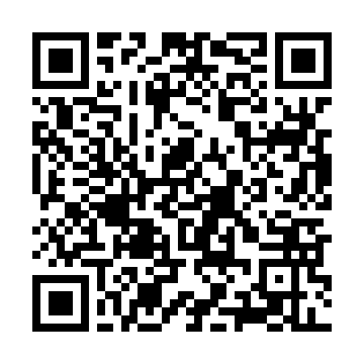  QR-HKUGGIYCLA6 | КУПОН УЧАСТНИКА РОЗЫГРЫША  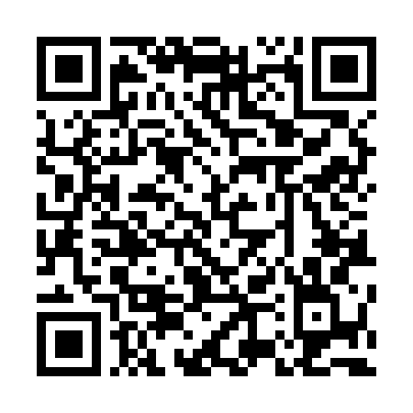  QR-45LE0415BVK | КУПОН УЧАСТНИКА РОЗЫГРЫША  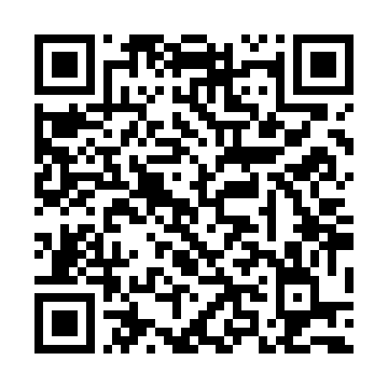  QR-T2NVZFQGC9K
КУПОН УЧАСТНИКА РОЗЫГРЫША  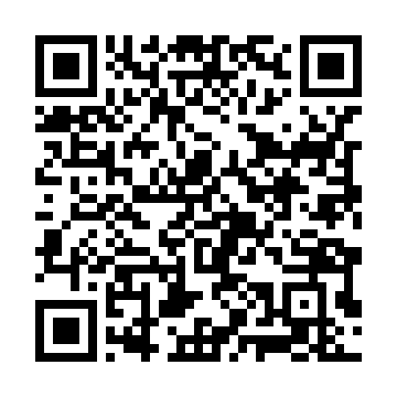  QR-572IRTCNJUM | КУПОН УЧАСТНИКА РОЗЫГРЫША  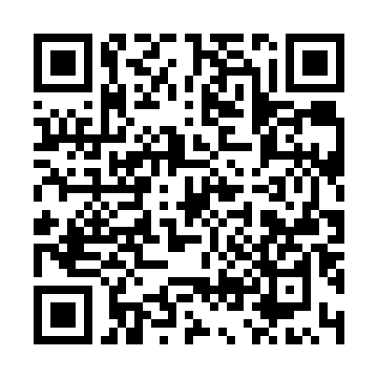  QR-D3MIJPUF6O3 | КУПОН УЧАСТНИКА РОЗЫГРЫША  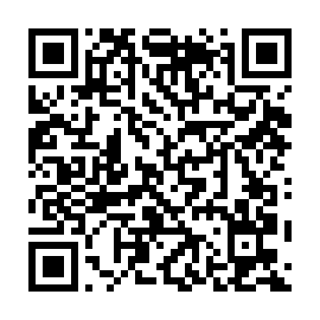  QR-2H4QIKDR1P5
КУПОН УЧАСТНИКА РОЗЫГРЫША  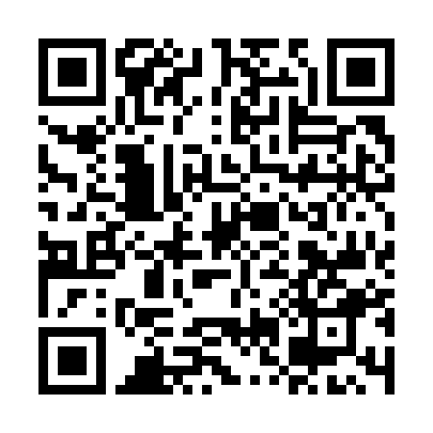  QR-IPIO2WI1B8G | КУПОН УЧАСТНИКА РОЗЫГРЫША  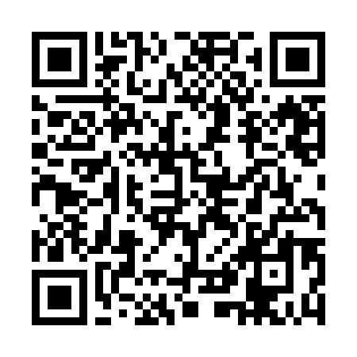  QR-7ZGKMU8NJ03 | КУПОН УЧАСТНИКА РОЗЫГРЫША  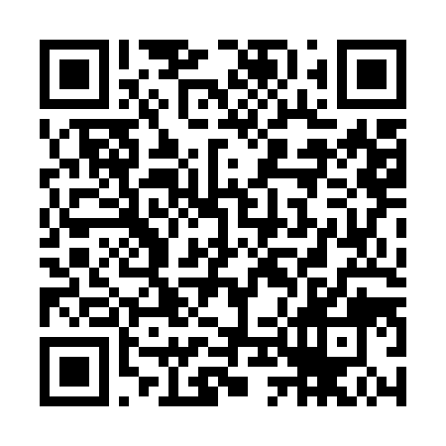  QR-KJT79RBPFPO
КУПОН УЧАСТНИКА РОЗЫГРЫША  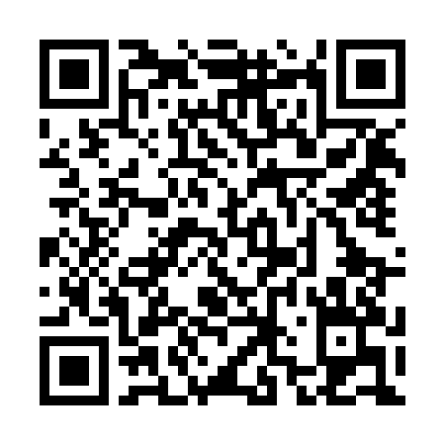  QR-EUWASZHH8J9 | КУПОН УЧАСТНИКА РОЗЫГРЫША  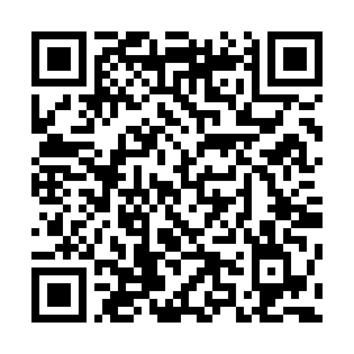  QR-A97S16QKKPG | КУПОН УЧАСТНИКА РОЗЫГРЫША  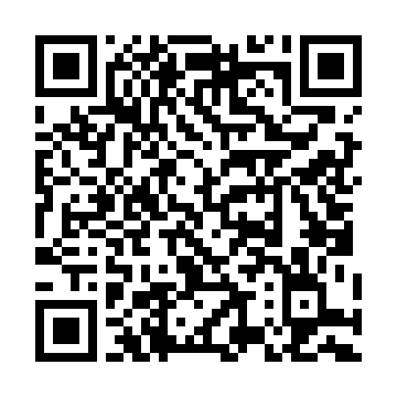  QR-1GLEGL17J1B

КУПОН УЧАСТНИКА РОЗЫГРЫША  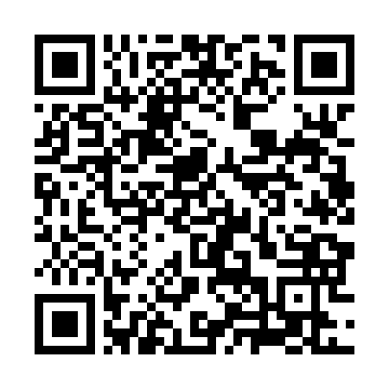  QR-V5MD1DSSSQ8 | КУПОН УЧАСТНИКА РОЗЫГРЫША  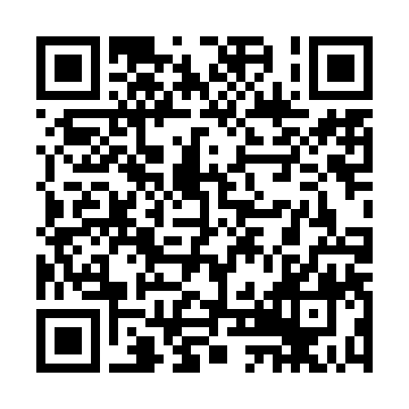  QR-OG4BEPRGS9C | КУПОН УЧАСТНИКА РОЗЫГРЫША  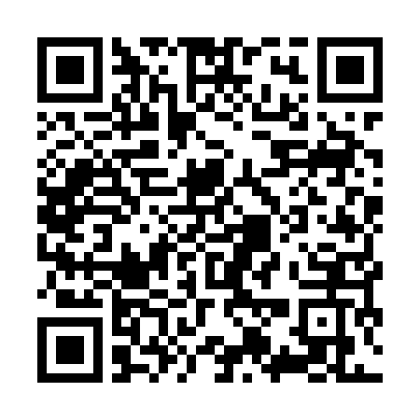  QR-JFBDD145MQP
КУПОН УЧАСТНИКА РОЗЫГРЫША  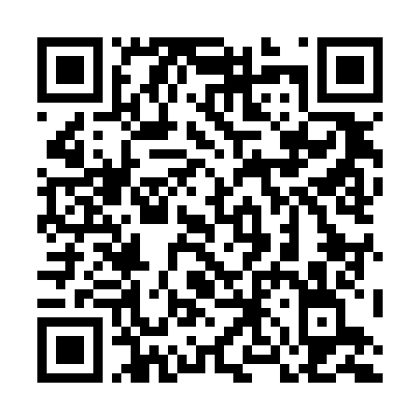  QR-XFV4MK3L8JJ | КУПОН УЧАСТНИКА РОЗЫГРЫША  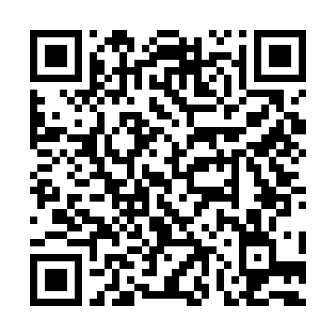  QR-7JM4FKPVR3K | КУПОН УЧАСТНИКА РОЗЫГРЫША  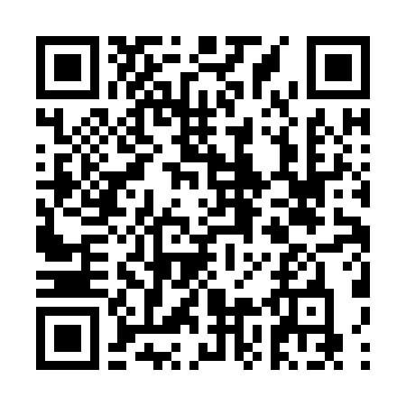  QR-CVQGJJ5IWK6
КУПОН УЧАСТНИКА РОЗЫГРЫША  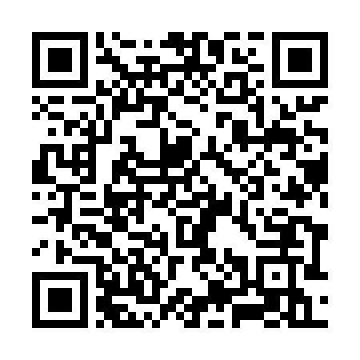  QR-INDNQTH83SZ | КУПОН УЧАСТНИКА РОЗЫГРЫША  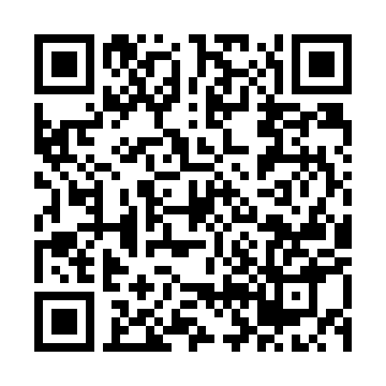  QR-N92TLAB29MD | КУПОН УЧАСТНИКА РОЗЫГРЫША  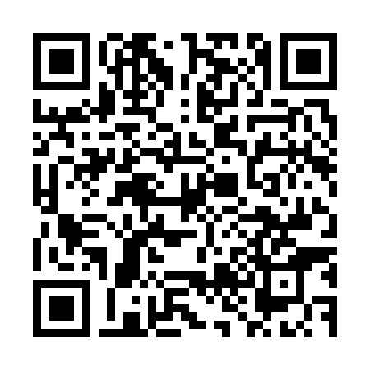  QR-IMBZVP78R2L
КУПОН УЧАСТНИКА РОЗЫГРЫША  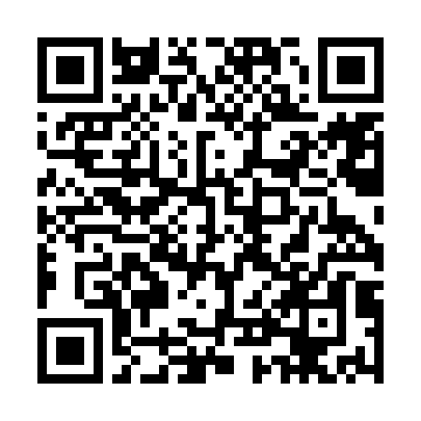  QR-QDFU1D1FKE2 | КУПОН УЧАСТНИКА РОЗЫГРЫША  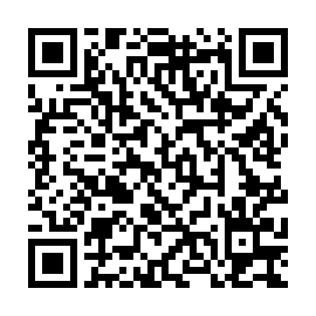  QR-H57PNW3AXG9 | КУПОН УЧАСТНИКА РОЗЫГРЫША  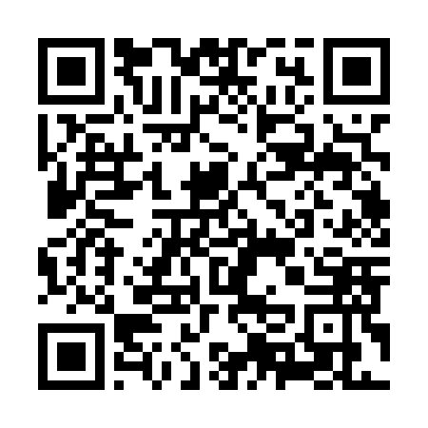  QR-CVGDJKS73L0

КУПОН УЧАСТНИКА РОЗЫГРЫША  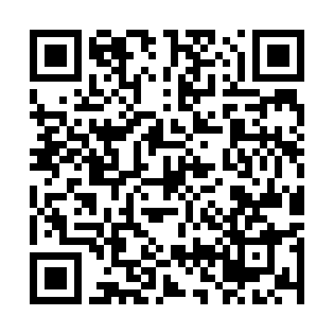  QR-PP0YPQG46QF | КУПОН УЧАСТНИКА РОЗЫГРЫША  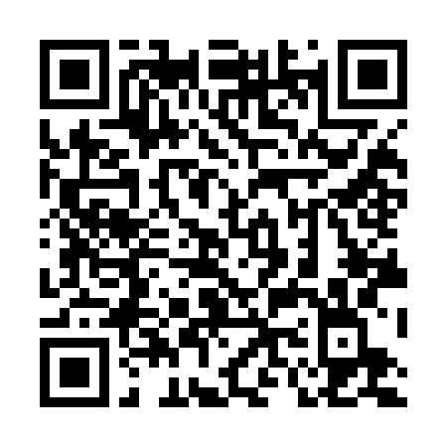  QR-220PMF2A8VN | КУПОН УЧАСТНИКА РОЗЫГРЫША  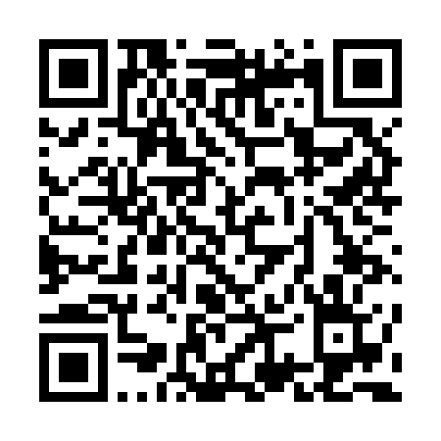  QR-I06JQ0E4RSW
КУПОН УЧАСТНИКА РОЗЫГРЫША  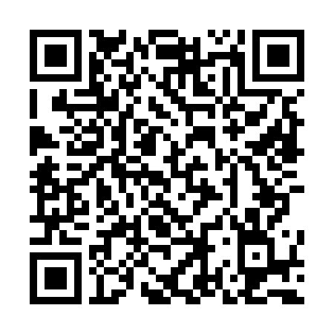  QR-N5K8J9T9ZWK | КУПОН УЧАСТНИКА РОЗЫГРЫША  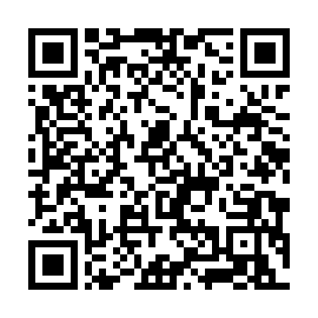  QR-M8R3J4DPWZ3 | КУПОН УЧАСТНИКА РОЗЫГРЫША  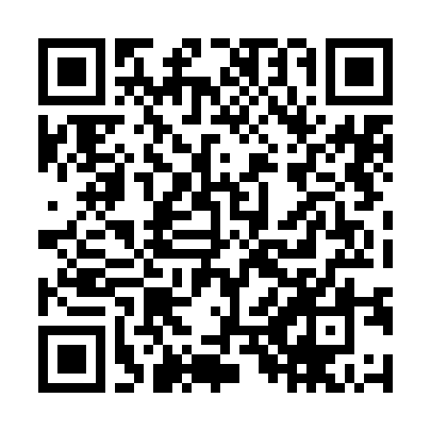  QR-81MOJMJ2GSQ
КУПОН УЧАСТНИКА РОЗЫГРЫША  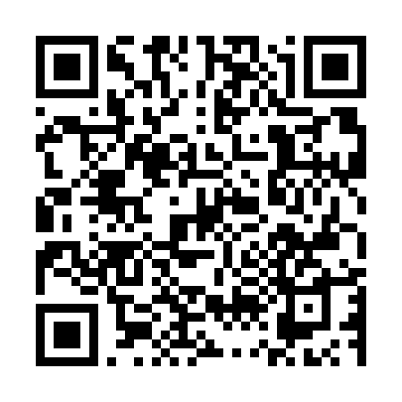  QR-6T38UT9S2IX | КУПОН УЧАСТНИКА РОЗЫГРЫША  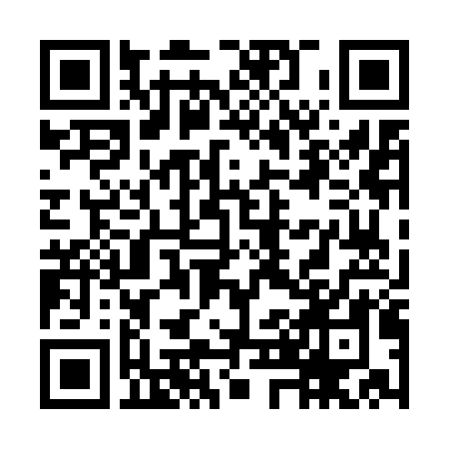  QR-GVIMAADCNJ6 | КУПОН УЧАСТНИКА РОЗЫГРЫША  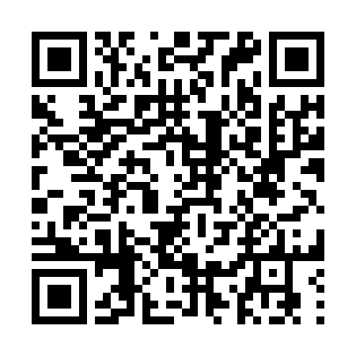  QR-PIA8ULP8KWF
КУПОН УЧАСТНИКА РОЗЫГРЫША  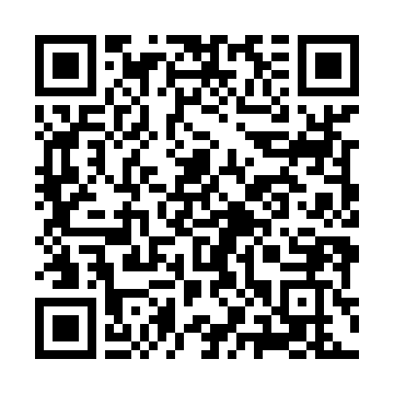  QR-ZJOB8ESIHDU | КУПОН УЧАСТНИКА РОЗЫГРЫША  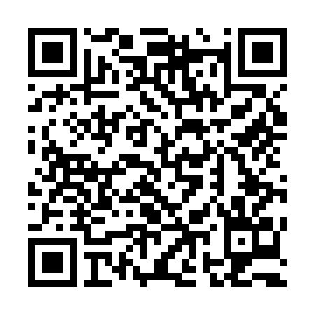  QR-GRZJL2JUUW3 | КУПОН УЧАСТНИКА РОЗЫГРЫША  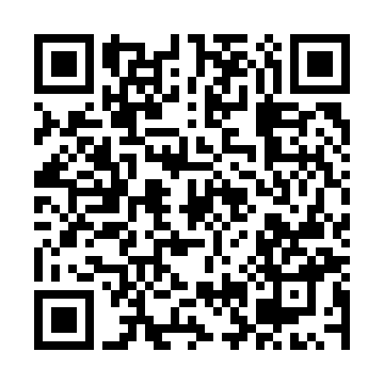  QR-S9TK17B1ZOK

КУПОН УЧАСТНИКА РОЗЫГРЫША  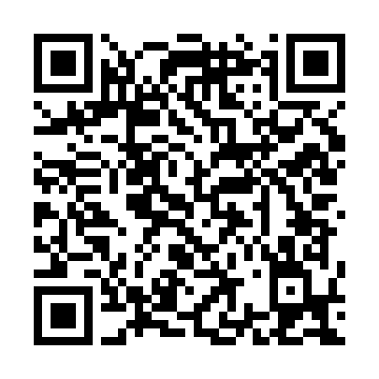  QR-ZHV3J8OPK8M | КУПОН УЧАСТНИКА РОЗЫГРЫША  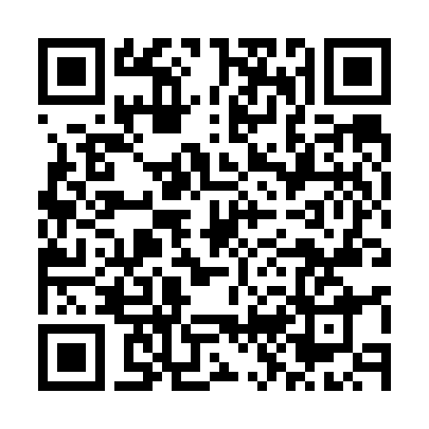  QR-DONNFM06TAN | КУПОН УЧАСТНИКА РОЗЫГРЫША  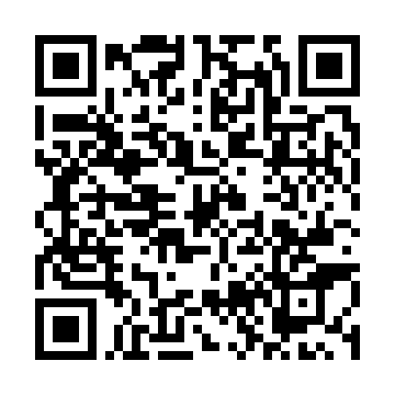  QR-UHOMKJ09GRE
КУПОН УЧАСТНИКА РОЗЫГРЫША  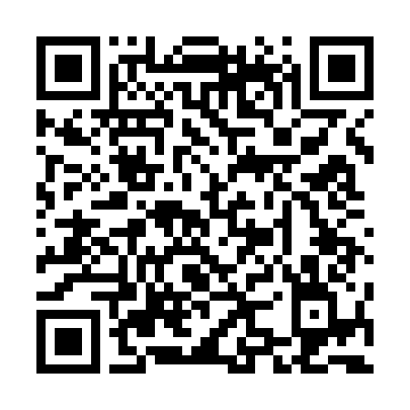  QR-EL1S20IAJZG | КУПОН УЧАСТНИКА РОЗЫГРЫША  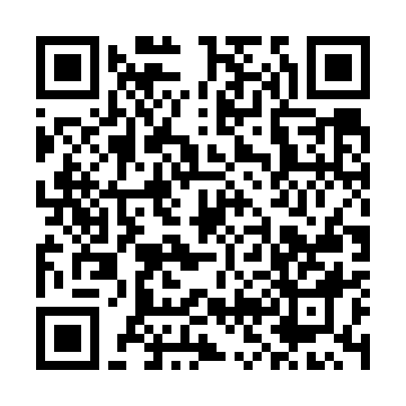  QR-2XFJK0Q6ADG | КУПОН УЧАСТНИКА РОЗЫГРЫША  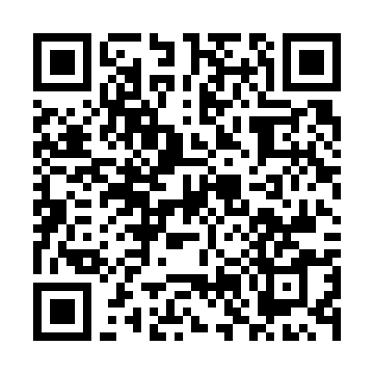  QR-GYJ3MR63Z0W
КУПОН УЧАСТНИКА РОЗЫГРЫША  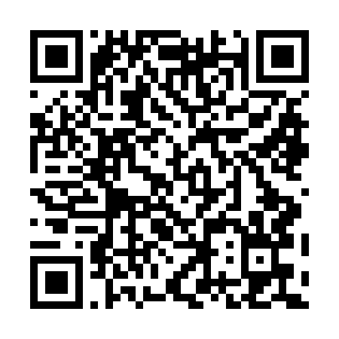  QR-VC9TALF98N6 | КУПОН УЧАСТНИКА РОЗЫГРЫША  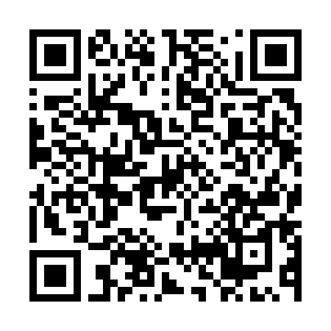  QR-PR32EYG1IJ3 | КУПОН УЧАСТНИКА РОЗЫГРЫША  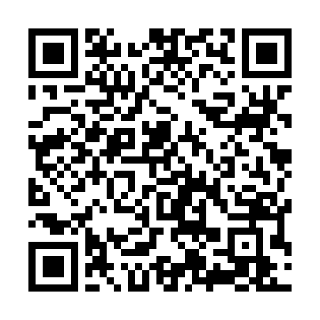  QR-OWA2CP63C5I
КУПОН УЧАСТНИКА РОЗЫГРЫША  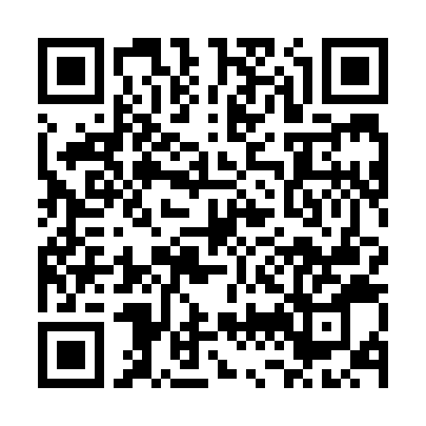  QR-UDWZWI4T6NV | КУПОН УЧАСТНИКА РОЗЫГРЫША  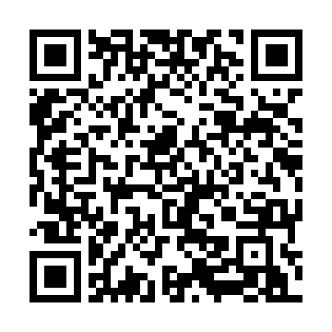  QR-GUMUHBE7W9K | КУПОН УЧАСТНИКА РОЗЫГРЫША  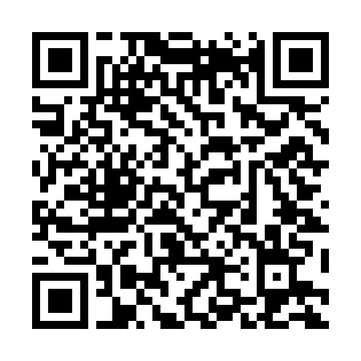  QR-210JUDENB0U

КУПОН УЧАСТНИКА РОЗЫГРЫША  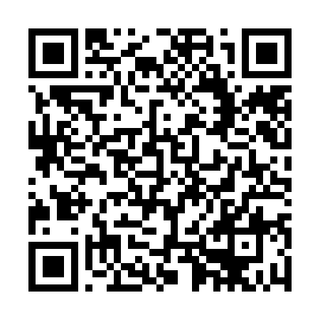  QR-S0VMSVP6YSC | КУПОН УЧАСТНИКА РОЗЫГРЫША  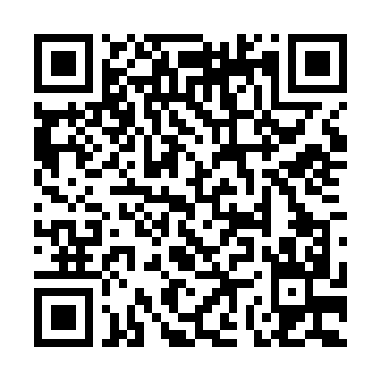  QR-Z0E0VQZQJH6 | КУПОН УЧАСТНИКА РОЗЫГРЫША  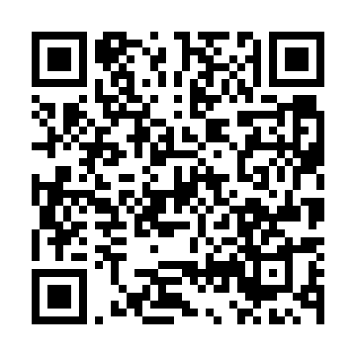  QR-KOC2W9UFNSW
КУПОН УЧАСТНИКА РОЗЫГРЫША  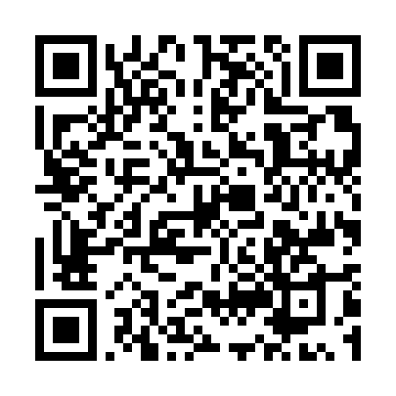  QR-6QCZI8SS21Y | КУПОН УЧАСТНИКА РОЗЫГРЫША  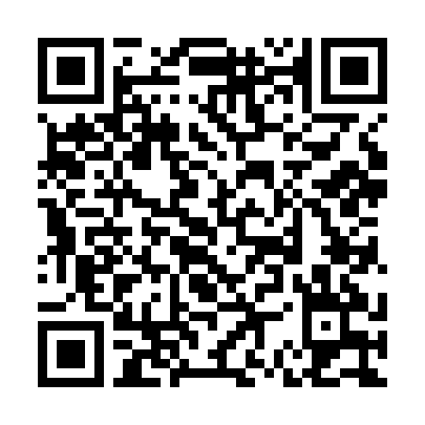  QR-CAH9GP6QFR9 | КУПОН УЧАСТНИКА РОЗЫГРЫША  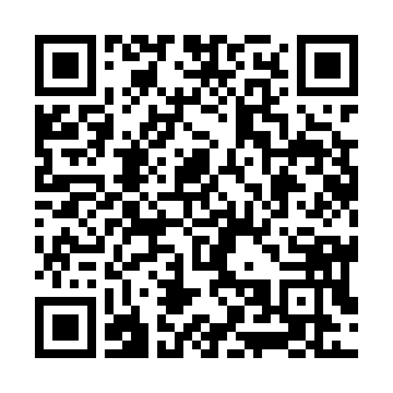  QR-9W4WBVME7O8
КУПОН УЧАСТНИКА РОЗЫГРЫША  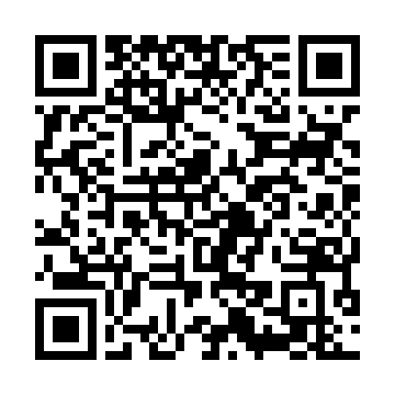  QR-ZJYX2257HEM | КУПОН УЧАСТНИКА РОЗЫГРЫША  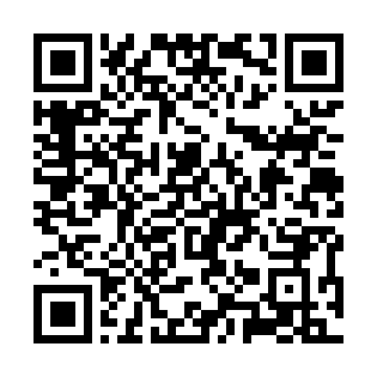  QR-01BBO1RXF6G | КУПОН УЧАСТНИКА РОЗЫГРЫША  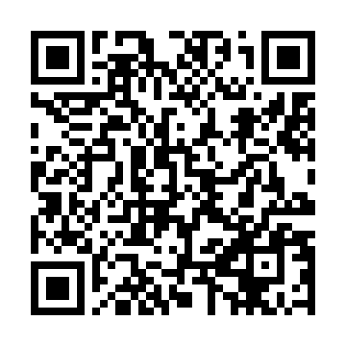  QR-3PQYEL53K5Q
КУПОН УЧАСТНИКА РОЗЫГРЫША  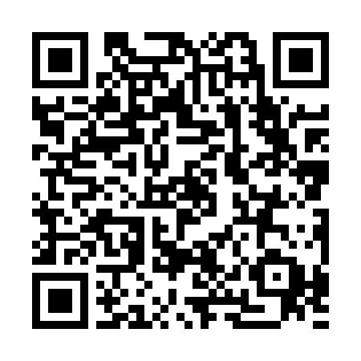  QR-5GHNBVUCKLM | КУПОН УЧАСТНИКА РОЗЫГРЫША  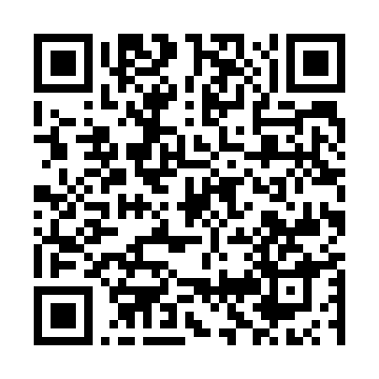  QR-AA2G1XV5O9H | КУПОН УЧАСТНИКА РОЗЫГРЫША  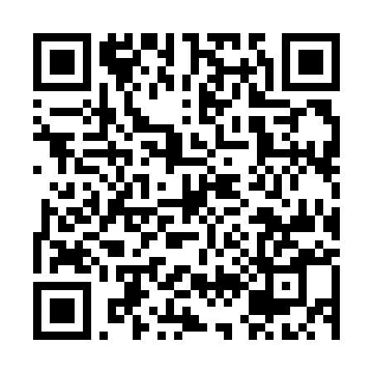  QR-2XKYDEGQ38T

КУПОН УЧАСТНИКА РОЗЫГРЫША  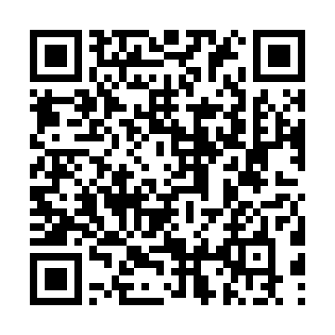  QR-2OQICIG1CN7 | КУПОН УЧАСТНИКА РОЗЫГРЫША  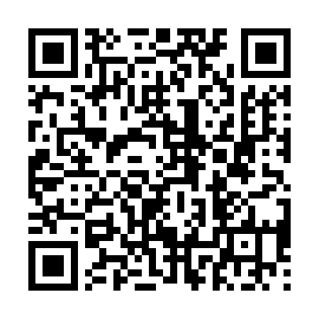  QR-8DKOQ0WDGCM | КУПОН УЧАСТНИКА РОЗЫГРЫША  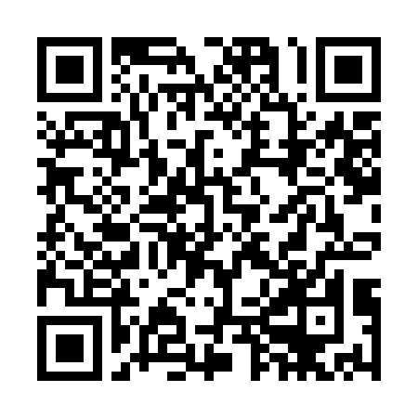  QR-23Z7ANQ0G12
КУПОН УЧАСТНИКА РОЗЫГРЫША  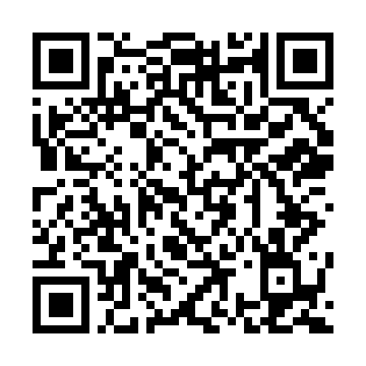  QR-TAG5H8FTOWJ | КУПОН УЧАСТНИКА РОЗЫГРЫША  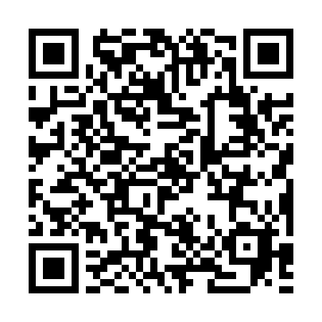  QR-CHVZBG1C6H0 | КУПОН УЧАСТНИКА РОЗЫГРЫША  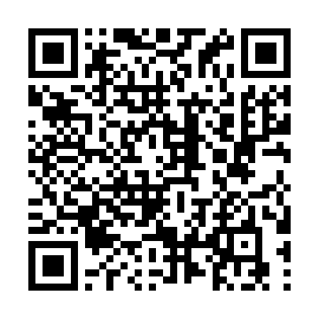  QR-0QTJWIX4O46
КУПОН УЧАСТНИКА РОЗЫГРЫША  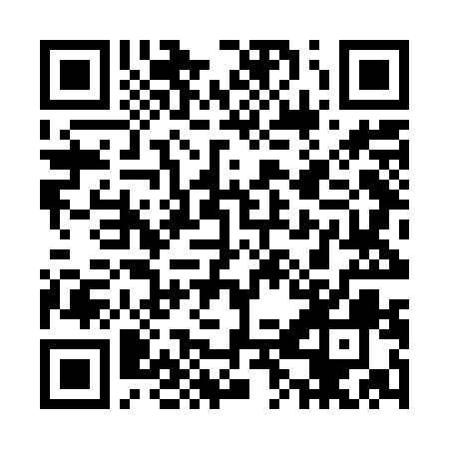  QR-TTTLWL35TFF | КУПОН УЧАСТНИКА РОЗЫГРЫША  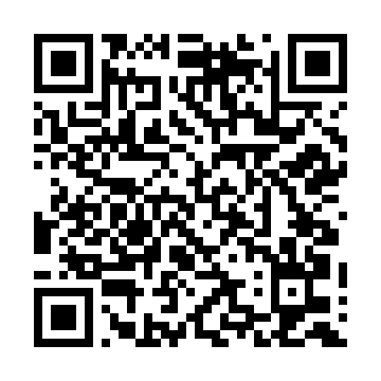  QR-PZ4EKLGBNP0 | КУПОН УЧАСТНИКА РОЗЫГРЫША  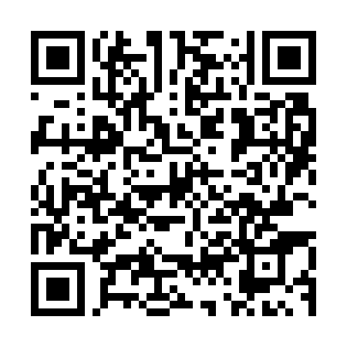  QR-FO04GN7RLRM
КУПОН УЧАСТНИКА РОЗЫГРЫША  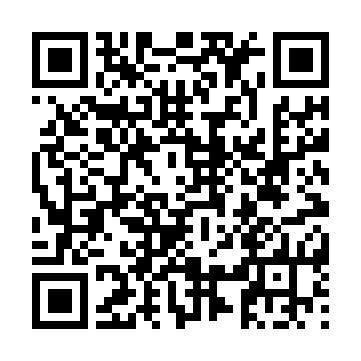  QR-Y0SIQX88UZM | КУПОН УЧАСТНИКА РОЗЫГРЫША  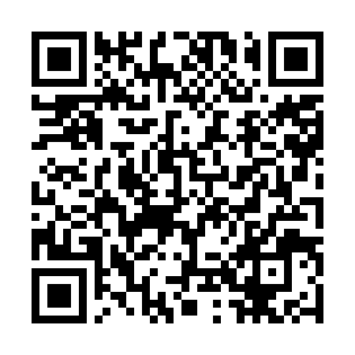  QR-7YSYSUWTT4P | КУПОН УЧАСТНИКА РОЗЫГРЫША  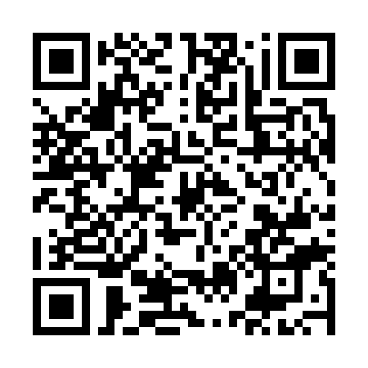  QR-CF5G06HXSZJ

КУПОН УЧАСТНИКА РОЗЫГРЫША  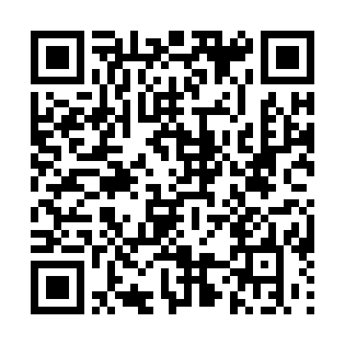  QR-Y9RLUUJ9JXY | КУПОН УЧАСТНИКА РОЗЫГРЫША  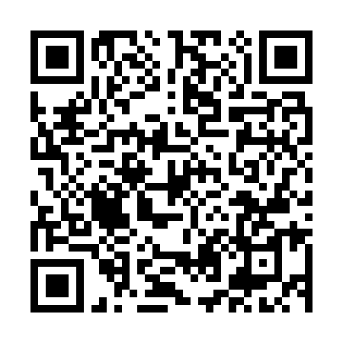  QR-KARYTFBJPJ4 | КУПОН УЧАСТНИКА РОЗЫГРЫША  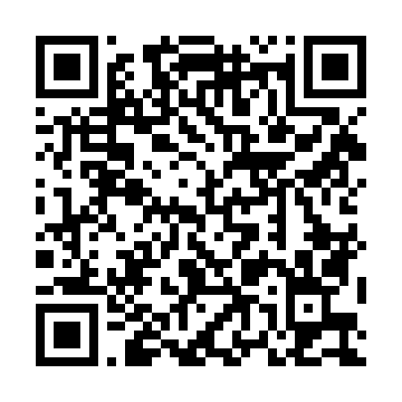  QR-42E7LO1U1LY
КУПОН УЧАСТНИКА РОЗЫГРЫША  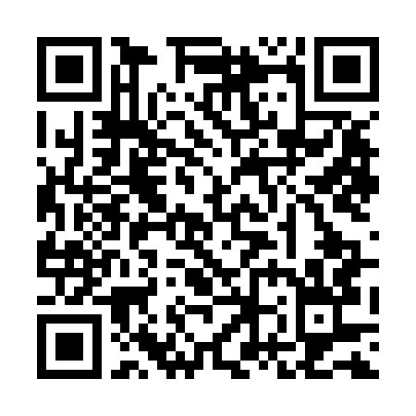  QR-HUNQZEF84N1 | КУПОН УЧАСТНИКА РОЗЫГРЫША  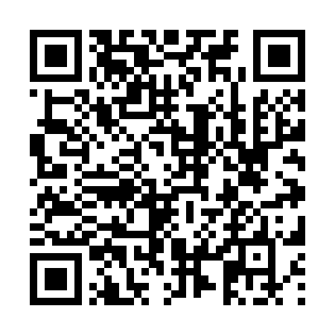  QR-B4NMQM85KWZ | КУПОН УЧАСТНИКА РОЗЫГРЫША  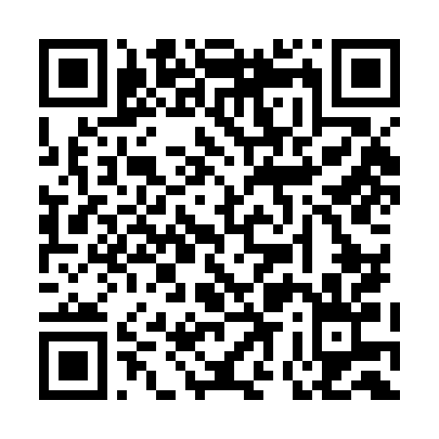  QR-OTG6RM2U6O0
КУПОН УЧАСТНИКА РОЗЫГРЫША  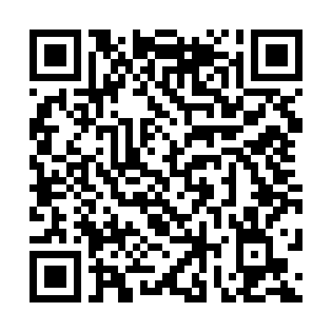  QR-TOID9RXXJ7E | КУПОН УЧАСТНИКА РОЗЫГРЫША  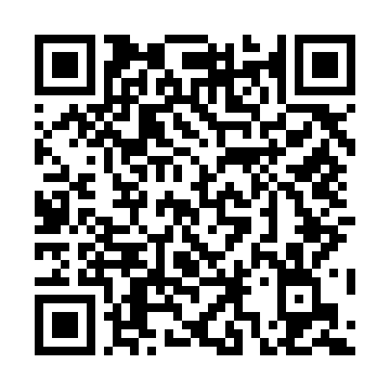  QR-NAUSIHXLTWJ | КУПОН УЧАСТНИКА РОЗЫГРЫША  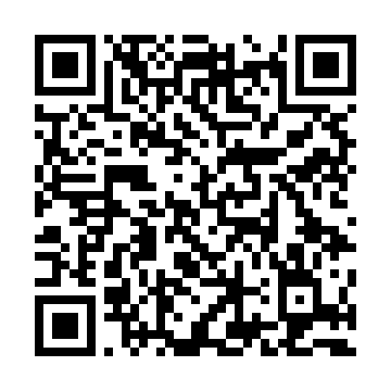  QR-W5TVW4O8AKK
КУПОН УЧАСТНИКА РОЗЫГРЫША  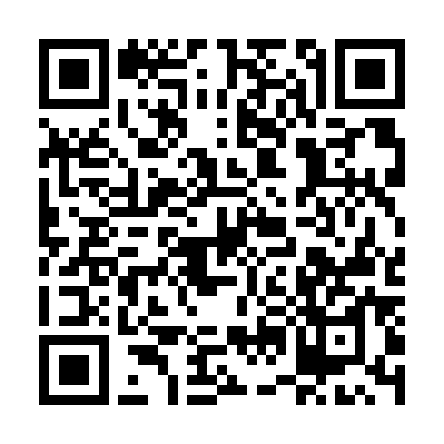  QR-VEG0I3NS2F7 | КУПОН УЧАСТНИКА РОЗЫГРЫША  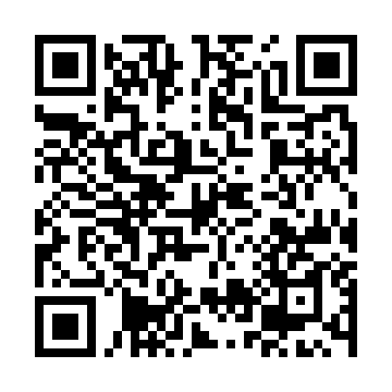  QR-PZUQAUHMS87 | КУПОН УЧАСТНИКА РОЗЫГРЫША  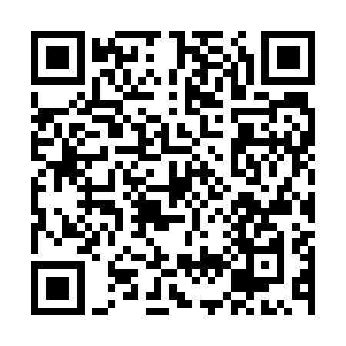  QR-QHWTUUCUYI3

КУПОН УЧАСТНИКА РОЗЫГРЫША  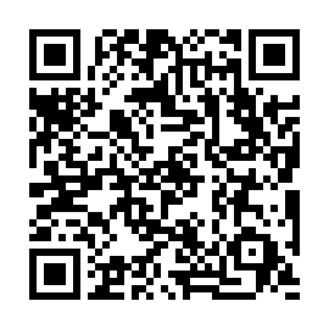  QR-UH8J97WC3LN | КУПОН УЧАСТНИКА РОЗЫГРЫША  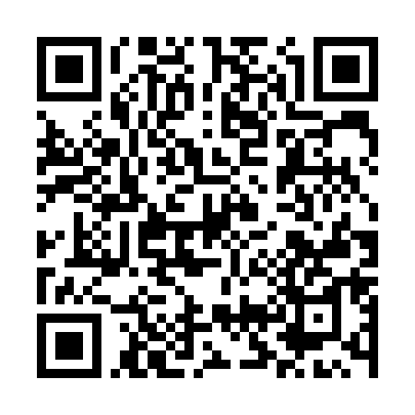  QR-TTV4APZ57J7 | КУПОН УЧАСТНИКА РОЗЫГРЫША  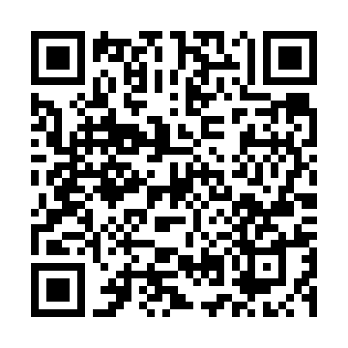  QR-8WX1MRRFXKP
КУПОН УЧАСТНИКА РОЗЫГРЫША  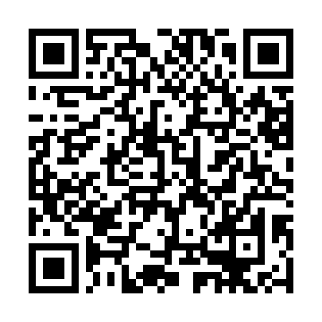  QR-98EPSVPXOQ0 | КУПОН УЧАСТНИКА РОЗЫГРЫША  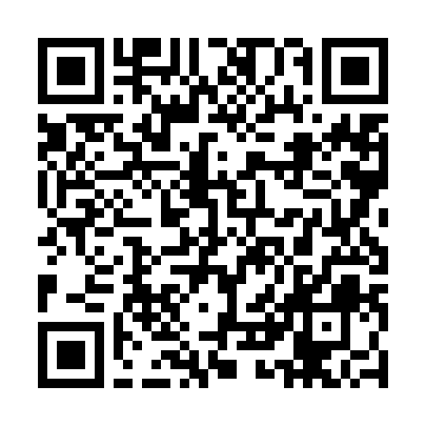  QR-SQD0OQ9BTVE | КУПОН УЧАСТНИКА РОЗЫГРЫША  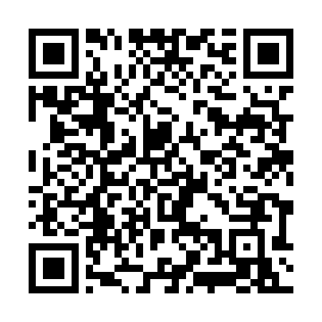  QR-TRAVUTGG2CC
КУПОН УЧАСТНИКА РОЗЫГРЫША  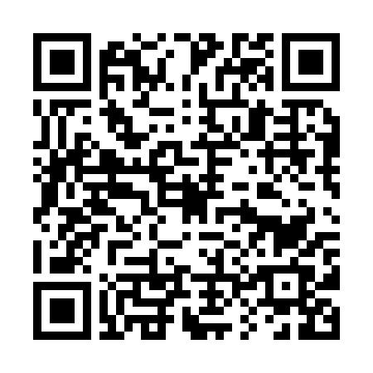  QR-0FJ2NV7Q4XH | КУПОН УЧАСТНИКА РОЗЫГРЫША  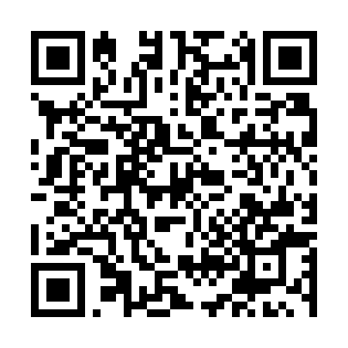  QR-XMX7APBR2VU | КУПОН УЧАСТНИКА РОЗЫГРЫША  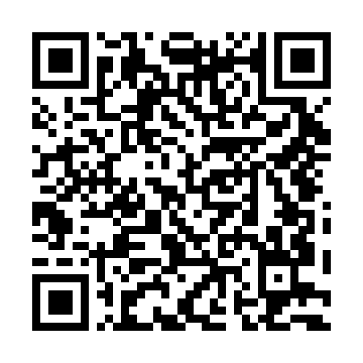  QR-61MSECJT447
КУПОН УЧАСТНИКА РОЗЫГРЫША  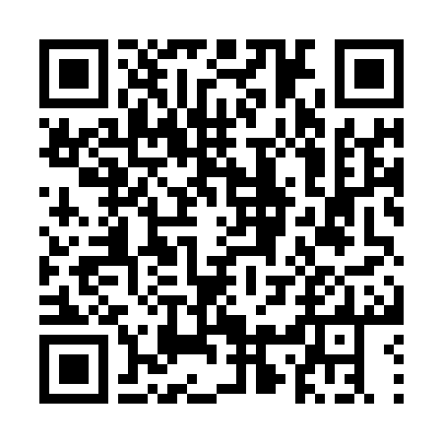  QR-7NC4EHZ8FEC | КУПОН УЧАСТНИКА РОЗЫГРЫША  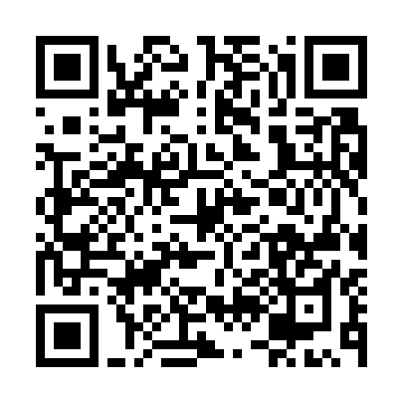  QR-2L4P75LRFD3 | КУПОН УЧАСТНИКА РОЗЫГРЫША  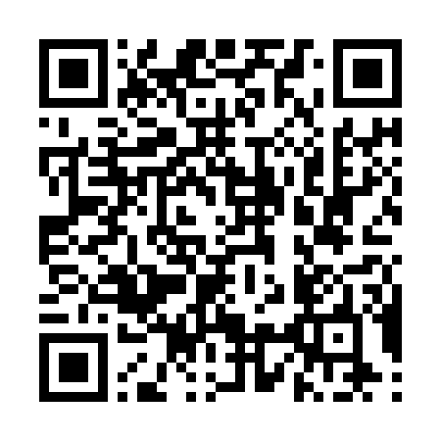  QR-5RKL79JXQMT

КУПОН УЧАСТНИКА РОЗЫГРЫША  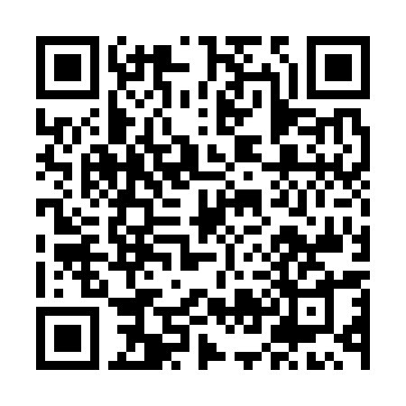  QR-00MGEPCLP3W | КУПОН УЧАСТНИКА РОЗЫГРЫША  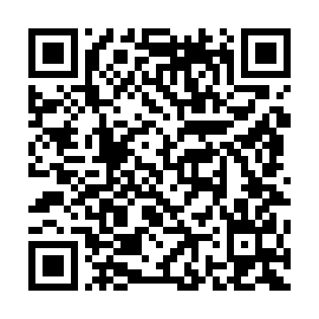  QR-SE1FG4LWY54 | КУПОН УЧАСТНИКА РОЗЫГРЫША  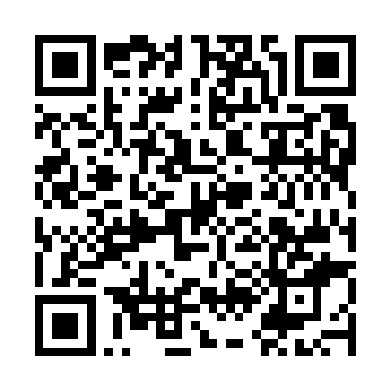  QR-5DM7CDOSF6J
КУПОН УЧАСТНИКА РОЗЫГРЫША  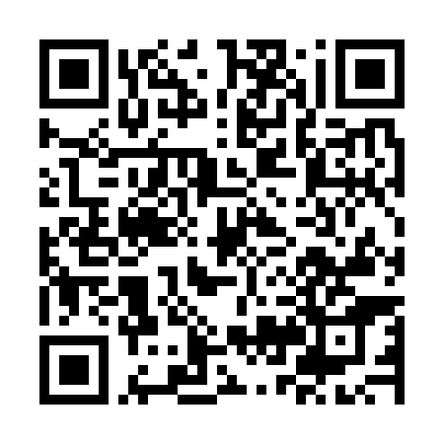  QR-TF6IEXHLSBJ | КУПОН УЧАСТНИКА РОЗЫГРЫША  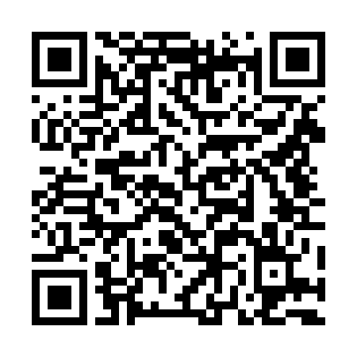  QR-SB22GEYY41W | КУПОН УЧАСТНИКА РОЗЫГРЫША  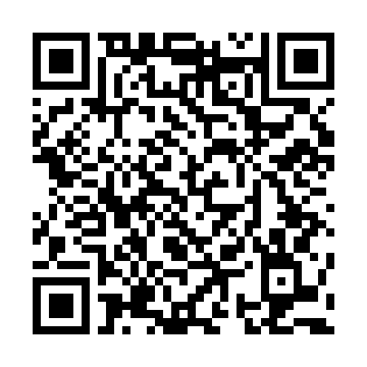  QR-I3CKQ0BUBVC
КУПОН УЧАСТНИКА РОЗЫГРЫША  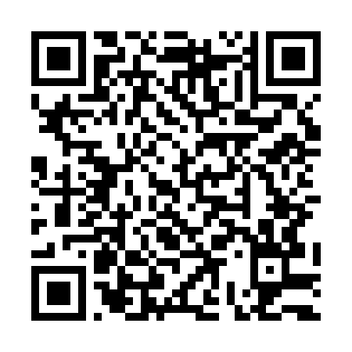  QR-AYK5NHZUAV3 | КУПОН УЧАСТНИКА РОЗЫГРЫША  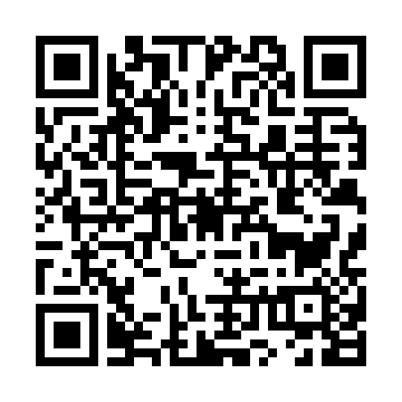  QR-P03OMMNFJO2 | КУПОН УЧАСТНИКА РОЗЫГРЫША  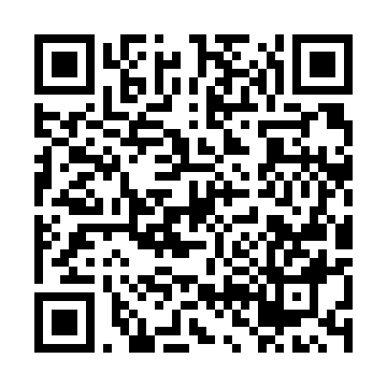  QR-1I60IAE34DG
КУПОН УЧАСТНИКА РОЗЫГРЫША  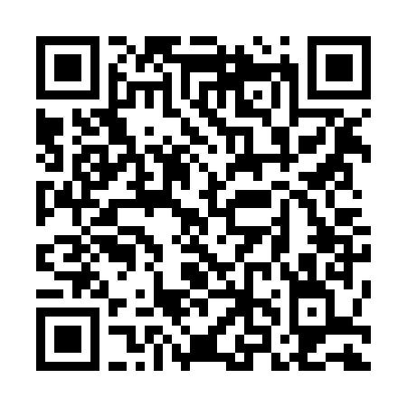  QR-MT3P57YH38A | КУПОН УЧАСТНИКА РОЗЫГРЫША  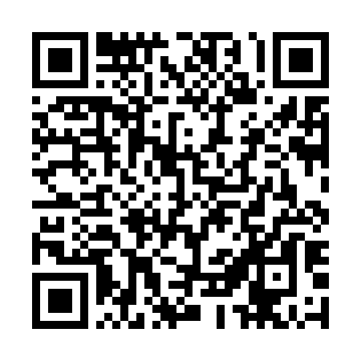  QR-DSVZ995CS51 | КУПОН УЧАСТНИКА РОЗЫГРЫША  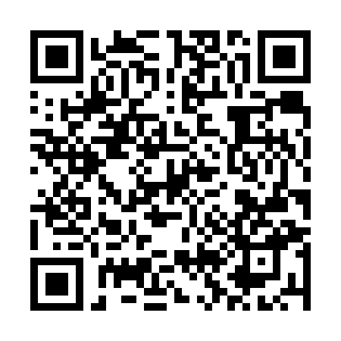  QR-WKD2PTP66OB

КУПОН УЧАСТНИКА РОЗЫГРЫША  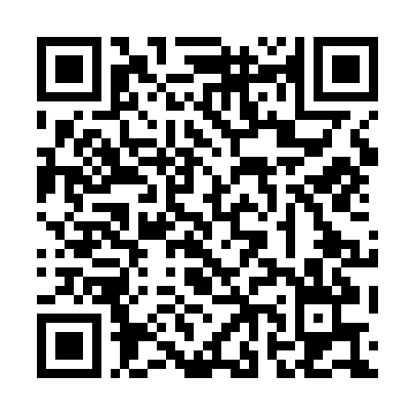  QR-Q1BJXGHQFB9 | КУПОН УЧАСТНИКА РОЗЫГРЫША  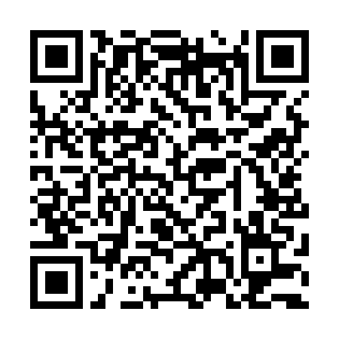  QR-CUQJ0W11A0S | КУПОН УЧАСТНИКА РОЗЫГРЫША  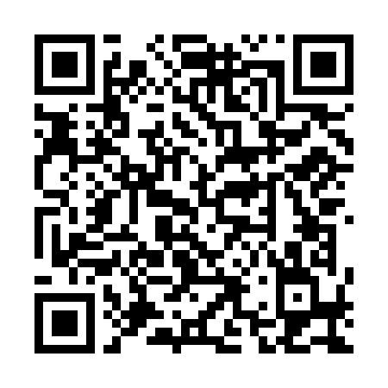  QR-9VI2N9JNG8I
КУПОН УЧАСТНИКА РОЗЫГРЫША  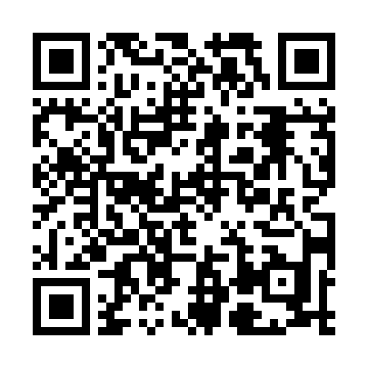  QR-OTAKLCV1AY5 | КУПОН УЧАСТНИКА РОЗЫГРЫША  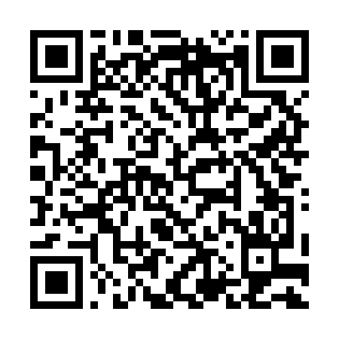  QR-V0AZFKE4R91 | КУПОН УЧАСТНИКА РОЗЫГРЫША  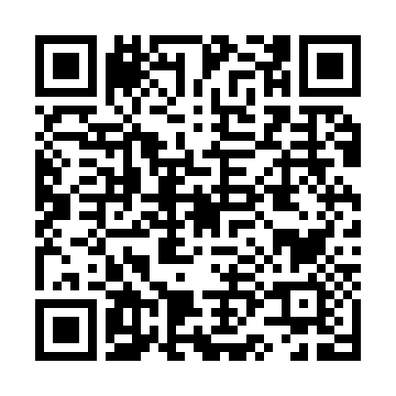  QR-RUDA02JS233
КУПОН УЧАСТНИКА РОЗЫГРЫША  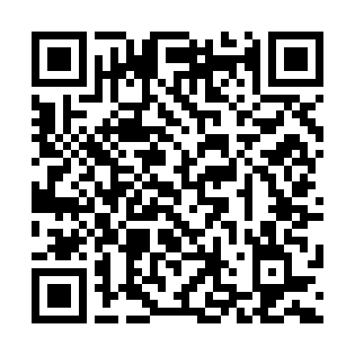  QR-CA49XZOHA0B | КУПОН УЧАСТНИКА РОЗЫГРЫША  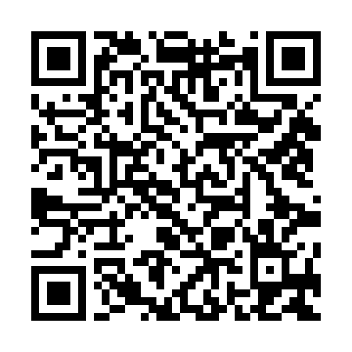  QR-P0R3V6LU4GX | КУПОН УЧАСТНИКА РОЗЫГРЫША  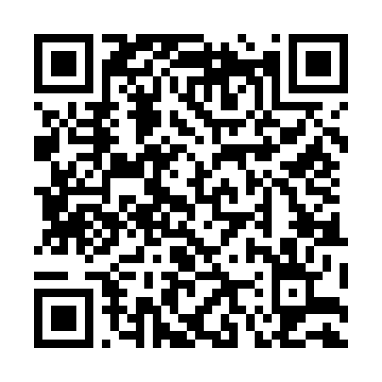  QR-N0Q4DD8BPQQ
КУПОН УЧАСТНИКА РОЗЫГРЫША  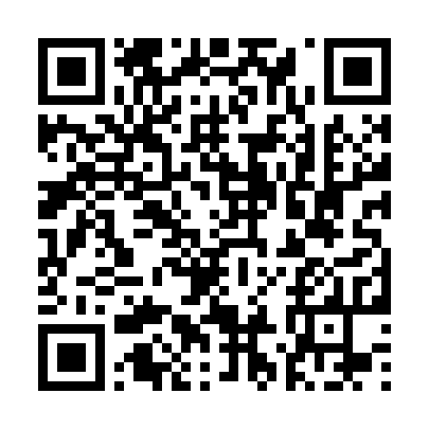  QR-4V5M0BT1YNL | КУПОН УЧАСТНИКА РОЗЫГРЫША  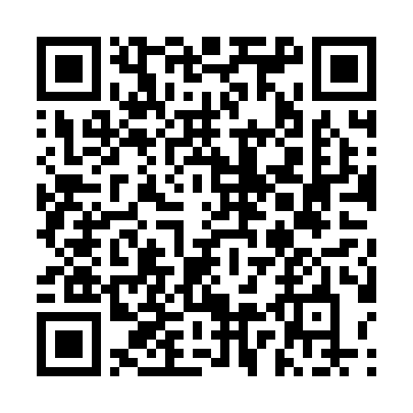  QR-0AK1YJCKOD0 | КУПОН УЧАСТНИКА РОЗЫГРЫША  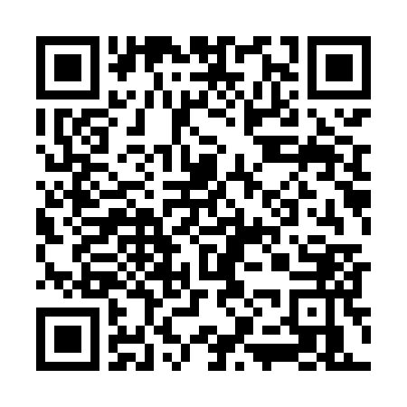  QR-JANJXIELS41

КУПОН УЧАСТНИКА РОЗЫГРЫША  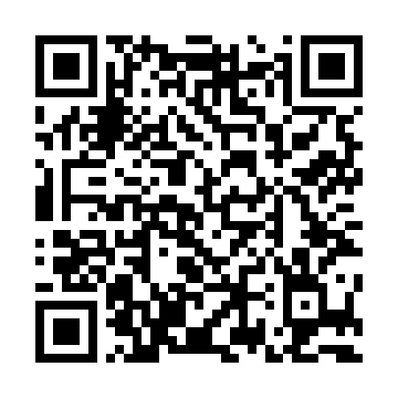  QR-MHRXD4W9GWK | КУПОН УЧАСТНИКА РОЗЫГРЫША  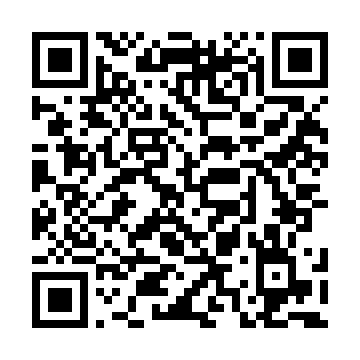  QR-ULIZ3YRE33G | КУПОН УЧАСТНИКА РОЗЫГРЫША  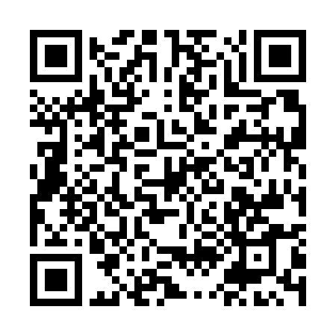  QR-HQ5T94IS90W
КУПОН УЧАСТНИКА РОЗЫГРЫША  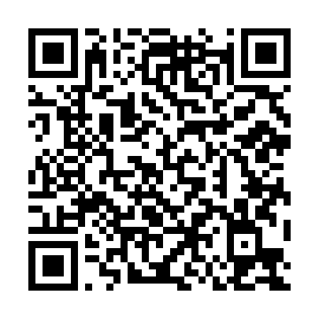  QR-OBYTLB6MFTM | КУПОН УЧАСТНИКА РОЗЫГРЫША  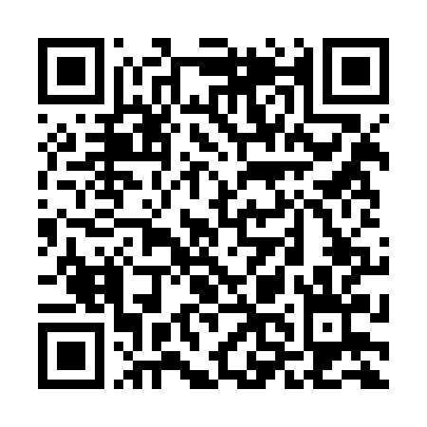  QR-B19REWME1W5 | КУПОН УЧАСТНИКА РОЗЫГРЫША  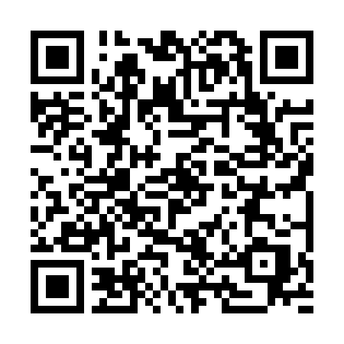  QR-ACDX7R0SBWW
КУПОН УЧАСТНИКА РОЗЫГРЫША  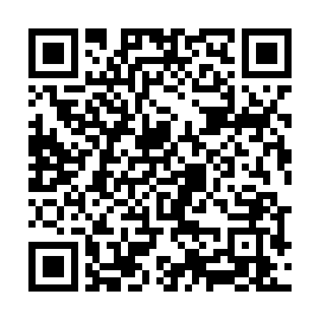  QR-CGPLPXC6M4Y | КУПОН УЧАСТНИКА РОЗЫГРЫША  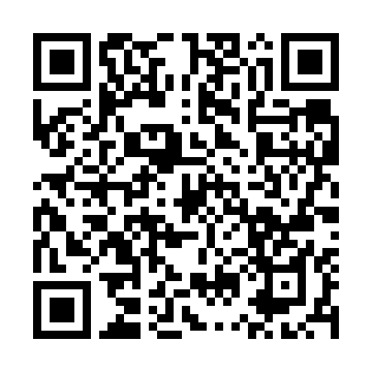  QR-QKTCO6YVXD2 | КУПОН УЧАСТНИКА РОЗЫГРЫША  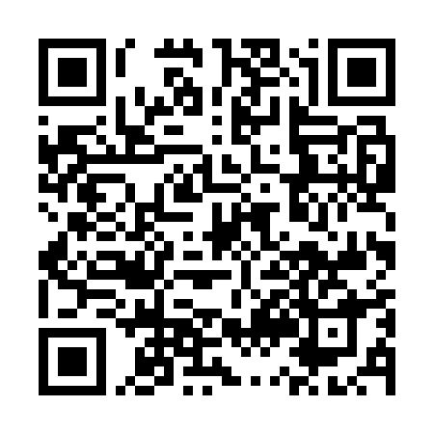  QR-3T1FWXYZO9B
КУПОН УЧАСТНИКА РОЗЫГРЫША  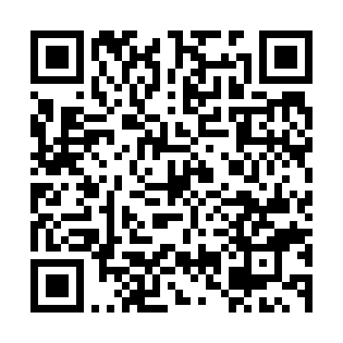  QR-5JIY6WM4WZE | КУПОН УЧАСТНИКА РОЗЫГРЫША  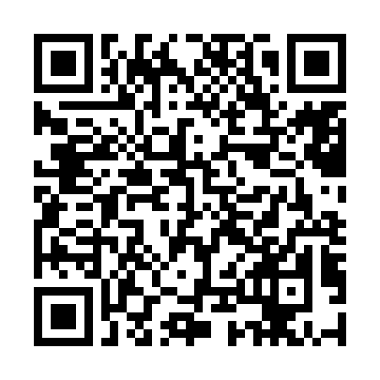  QR-Z8NTIB1VI99 | КУПОН УЧАСТНИКА РОЗЫГРЫША  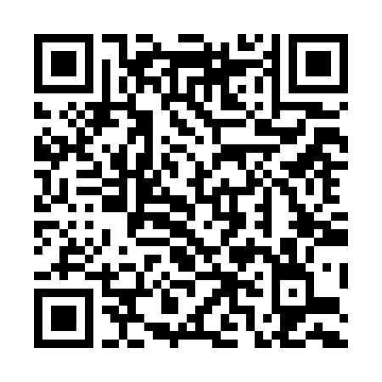  QR-AYJ1LFZO9SB

КУПОН УЧАСТНИКА РОЗЫГРЫША  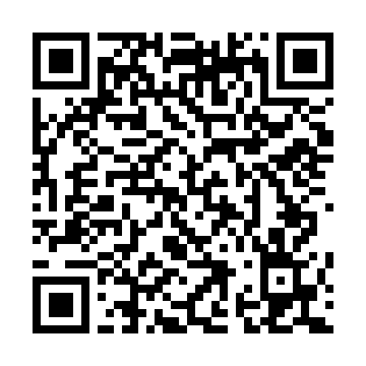  QR-Z4ETK9JZJWV | КУПОН УЧАСТНИКА РОЗЫГРЫША  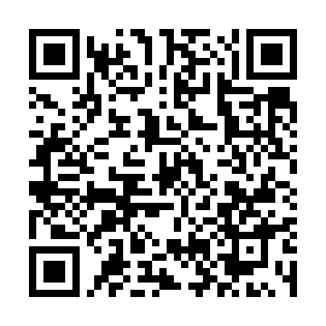  QR-RQ1IB726OEA | КУПОН УЧАСТНИКА РОЗЫГРЫША  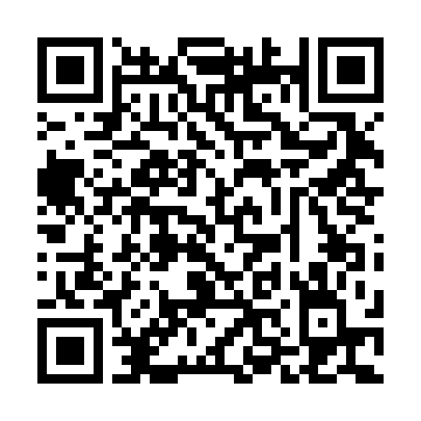  QR-1CRJRSED0QF
КУПОН УЧАСТНИКА РОЗЫГРЫША  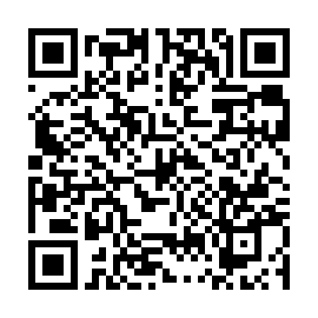  QR-OUNX3B9V3OX | КУПОН УЧАСТНИКА РОЗЫГРЫША  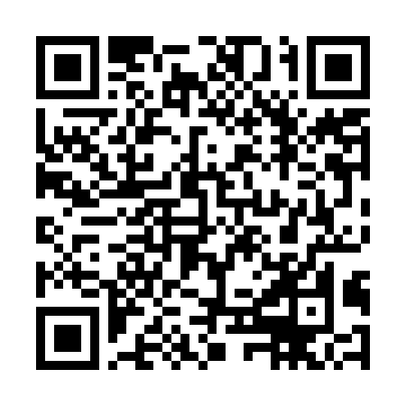  QR-G1YIVNLDP35 | КУПОН УЧАСТНИКА РОЗЫГРЫША  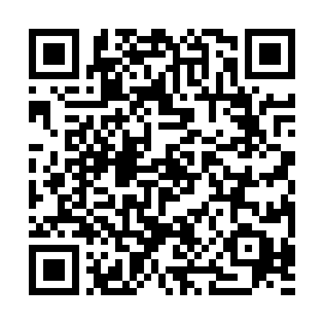  QR-1XOT2U9SFQH
КУПОН УЧАСТНИКА РОЗЫГРЫША  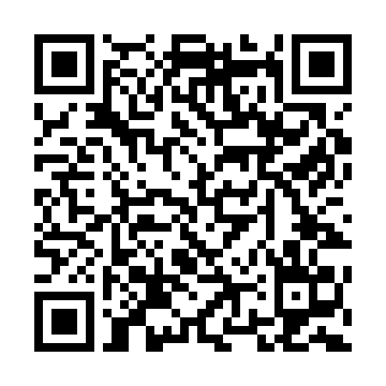  QR-XEWE04CVWS2 | КУПОН УЧАСТНИКА РОЗЫГРЫША  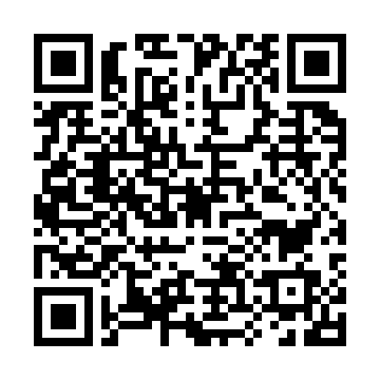  QR-2DCHY13K05N | КУПОН УЧАСТНИКА РОЗЫГРЫША  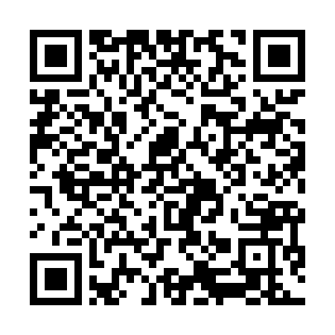  QR-OUHG61M8KOU
КУПОН УЧАСТНИКА РОЗЫГРЫША  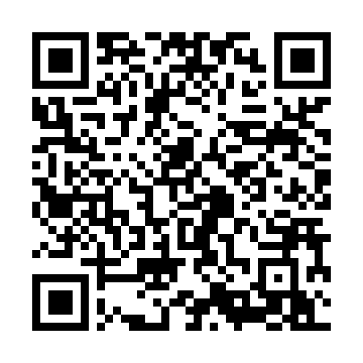  QR-JV2059U9YLK | КУПОН УЧАСТНИКА РОЗЫГРЫША  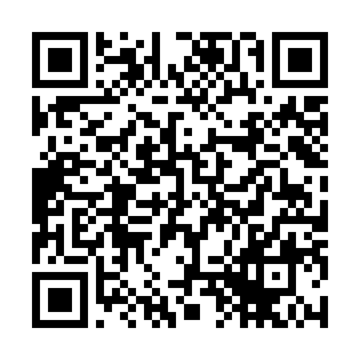  QR-7QL5KPC0YKO | КУПОН УЧАСТНИКА РОЗЫГРЫША  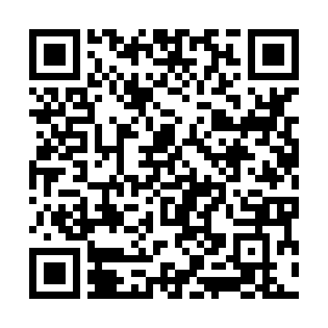  QR-5VHKY3MKCYE

КУПОН УЧАСТНИКА РОЗЫГРЫША  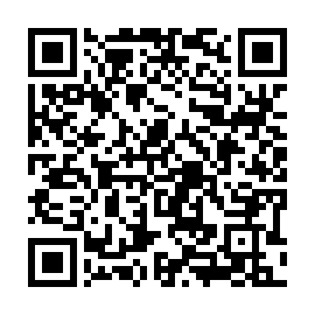  QR-7G1QISUSMVW | КУПОН УЧАСТНИКА РОЗЫГРЫША  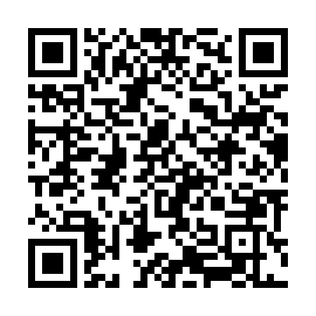  QR-9W0AXOI8AGT | КУПОН УЧАСТНИКА РОЗЫГРЫША  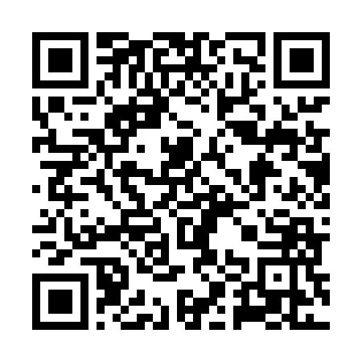  QR-7QVBLJXH1L8
КУПОН УЧАСТНИКА РОЗЫГРЫША  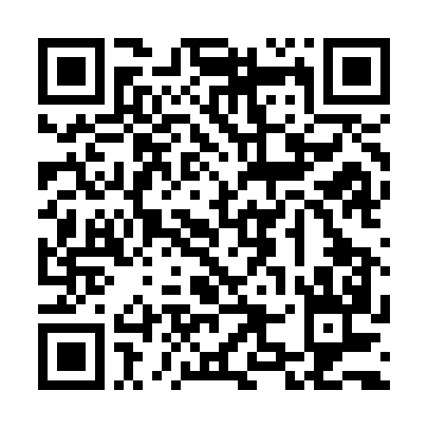  QR-IDF68PCJMH3 | КУПОН УЧАСТНИКА РОЗЫГРЫША  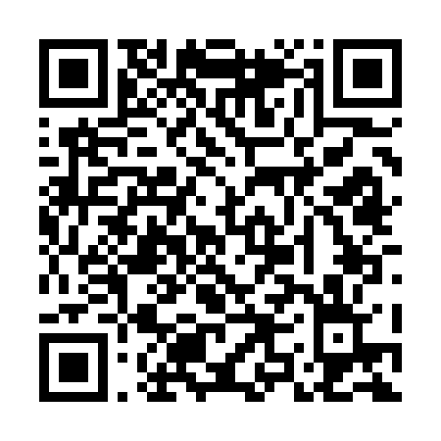  QR-OXKURAQOLSU | КУПОН УЧАСТНИКА РОЗЫГРЫША  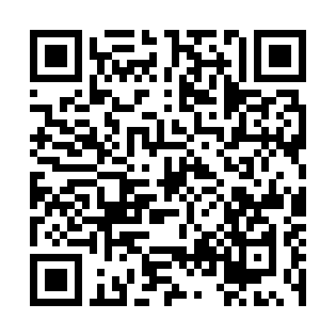  QR-L7KJ31MKSY1
КУПОН УЧАСТНИКА РОЗЫГРЫША  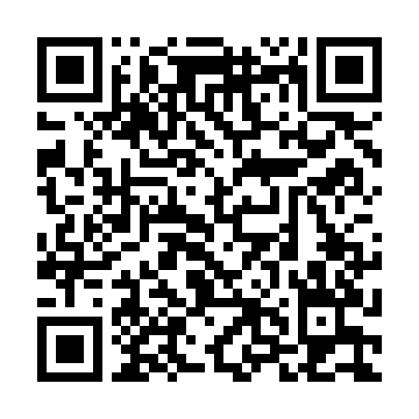  QR-2EB6UWANCZ9 | КУПОН УЧАСТНИКА РОЗЫГРЫША  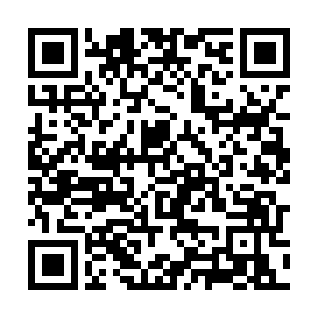  QR-K2P6IHSVEW3 | КУПОН УЧАСТНИКА РОЗЫГРЫША  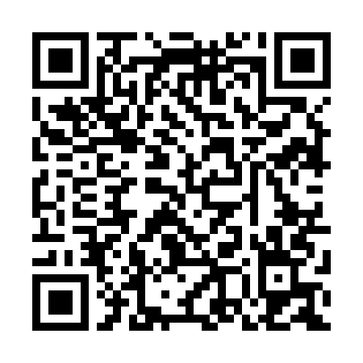  QR-3WHIPU45CDX
КУПОН УЧАСТНИКА РОЗЫГРЫША  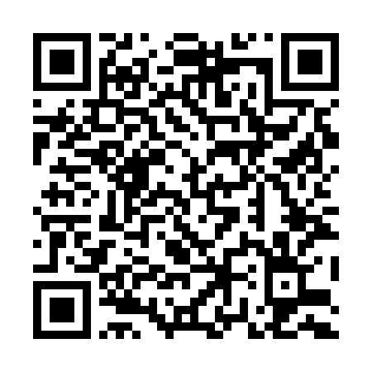  QR-IVOELDQYQWR | КУПОН УЧАСТНИКА РОЗЫГРЫША  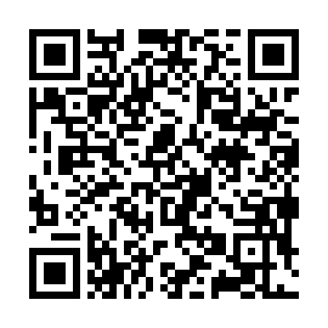  QR-3NIS4W8POK4 | КУПОН УЧАСТНИКА РОЗЫГРЫША  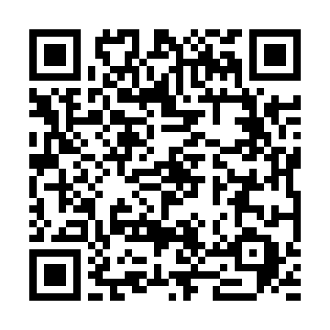  QR-2U0P5RAS33B

КУПОН УЧАСТНИКА РОЗЫГРЫША  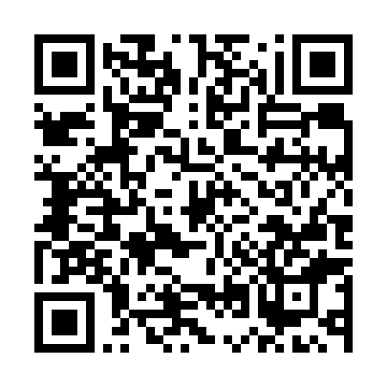  QR-IV6M4SQF1FG | КУПОН УЧАСТНИКА РОЗЫГРЫША  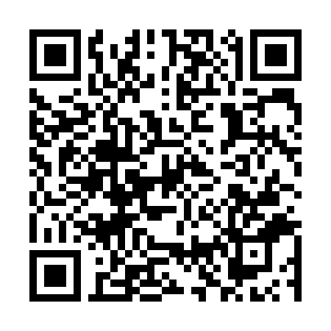  QR-FER0AJ653NH | КУПОН УЧАСТНИКА РОЗЫГРЫША  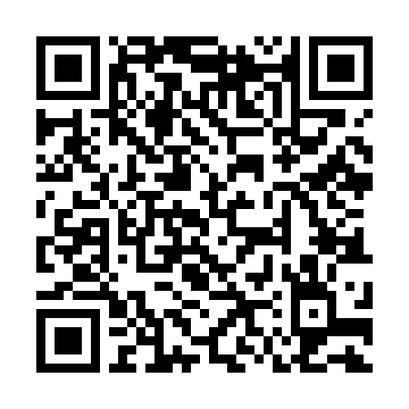  QR-ZQI86T6GRSA
КУПОН УЧАСТНИКА РОЗЫГРЫША  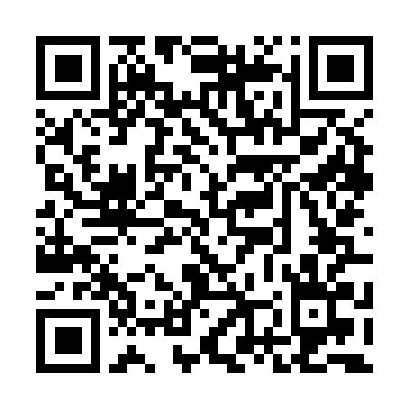  QR-6ZGCSUF0Q77 | КУПОН УЧАСТНИКА РОЗЫГРЫША  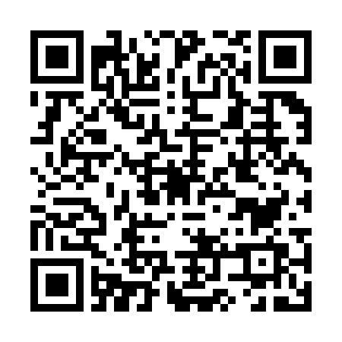  QR-PNCBXHJKXWM | КУПОН УЧАСТНИКА РОЗЫГРЫША  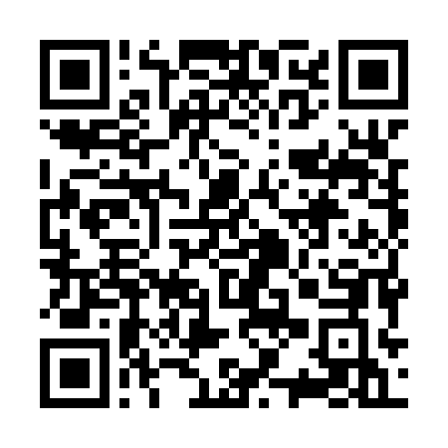  QR-334CPA1CYHJ
КУПОН УЧАСТНИКА РОЗЫГРЫША  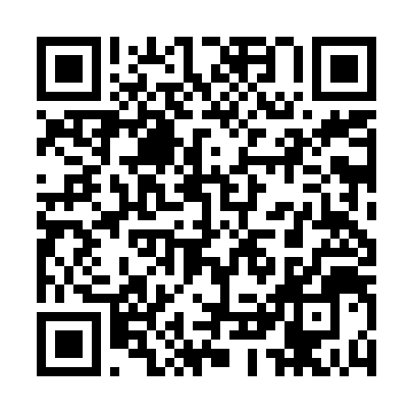  QR-ASIQLQ5D5LS | КУПОН УЧАСТНИКА РОЗЫГРЫША  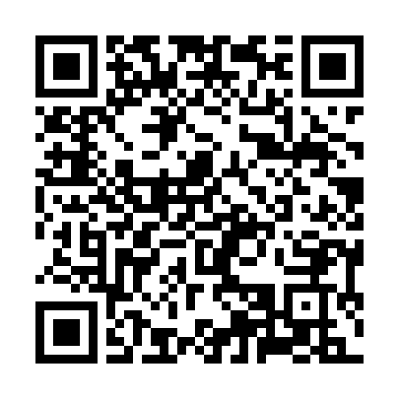  QR-ABJKH6Z4QFW | КУПОН УЧАСТНИКА РОЗЫГРЫША  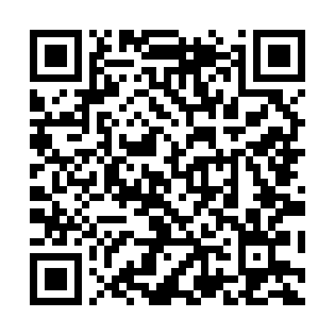  QR-58XXEFE4H75
КУПОН УЧАСТНИКА РОЗЫГРЫША  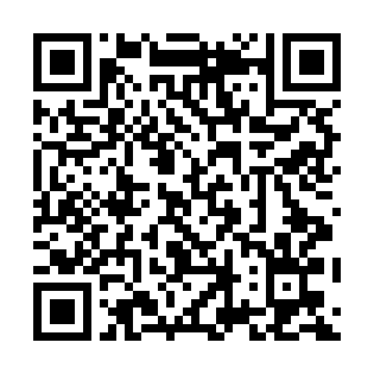  QR-1SFX9LA8JG5 | КУПОН УЧАСТНИКА РОЗЫГРЫША  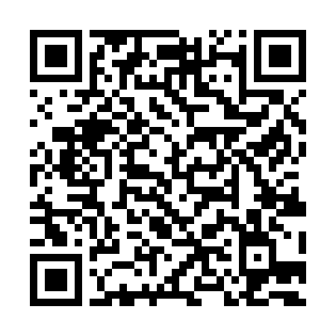  QR-QRNEFF3EWRO | КУПОН УЧАСТНИКА РОЗЫГРЫША  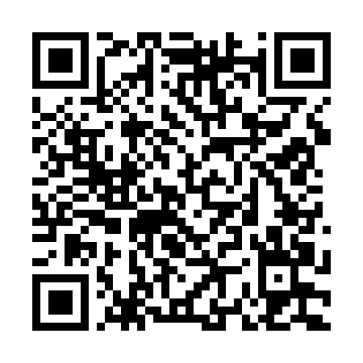  QR-YBXQUQ9QFP6

КУПОН УЧАСТНИКА РОЗЫГРЫША  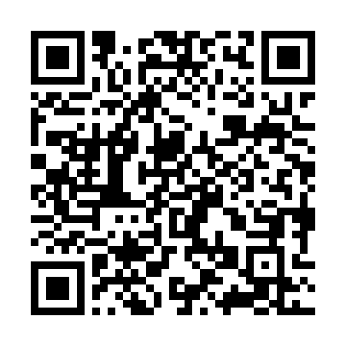  QR-FGCDUG4Q00H | КУПОН УЧАСТНИКА РОЗЫГРЫША  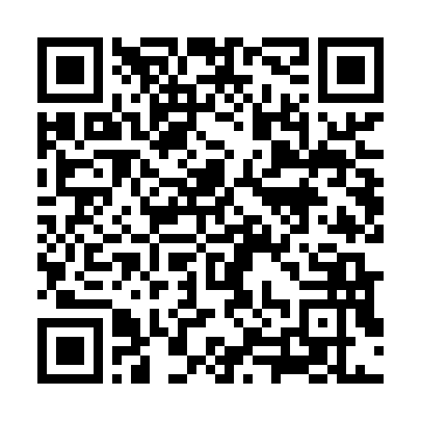  QR-1KRX2XQY1Y4 | КУПОН УЧАСТНИКА РОЗЫГРЫША  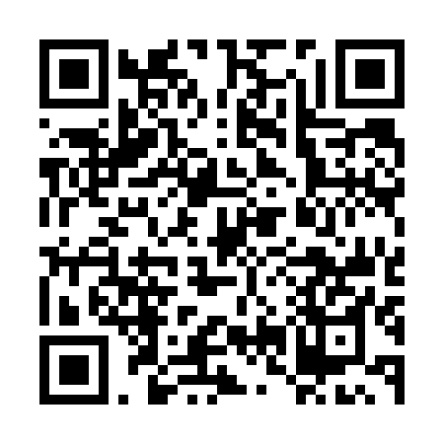  QR-2VECVSM7W45
КУПОН УЧАСТНИКА РОЗЫГРЫША  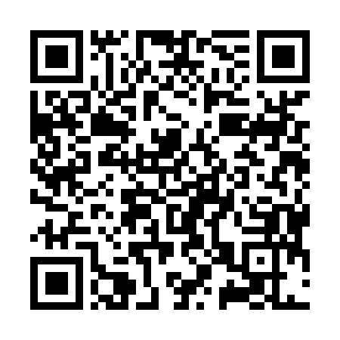  QR-RZWZC60ID84 | КУПОН УЧАСТНИКА РОЗЫГРЫША  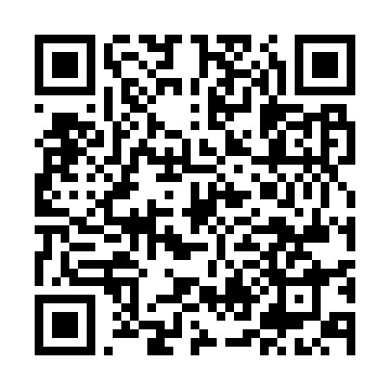  QR-48VG6TJNFQF | КУПОН УЧАСТНИКА РОЗЫГРЫША  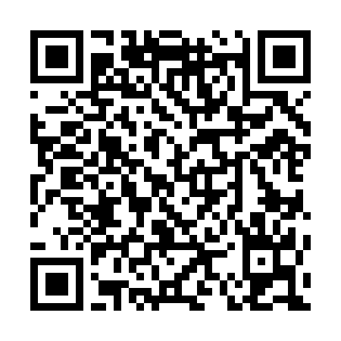  QR-9S5PA02DIA9
КУПОН УЧАСТНИКА РОЗЫГРЫША  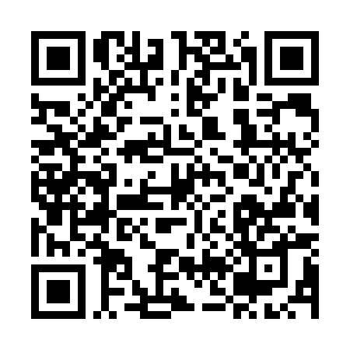  QR-2LYU55K70GR | КУПОН УЧАСТНИКА РОЗЫГРЫША  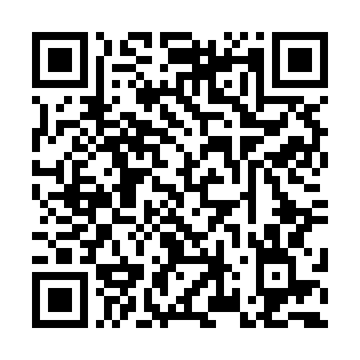  QR-1PKMPZS8BFG | КУПОН УЧАСТНИКА РОЗЫГРЫША  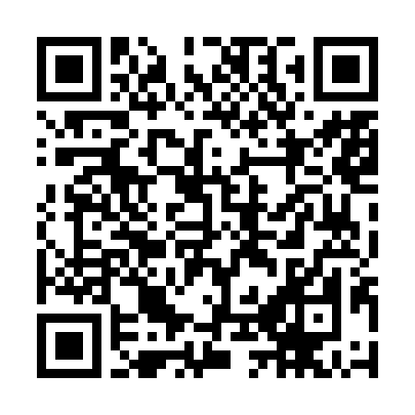  QR-2ZOCHYBWNK1
КУПОН УЧАСТНИКА РОЗЫГРЫША  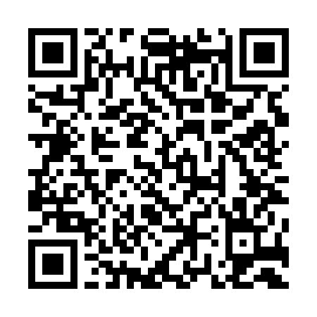  QR-T33LV4QYHUP | КУПОН УЧАСТНИКА РОЗЫГРЫША  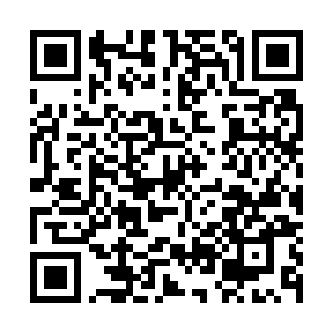  QR-0UL0L5GBUOS | КУПОН УЧАСТНИКА РОЗЫГРЫША  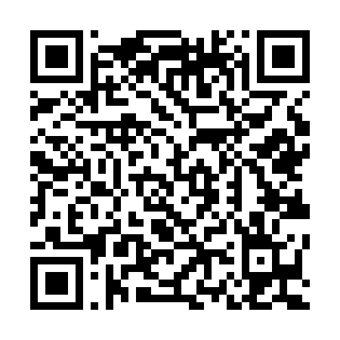  QR-KLACL67QLSV

КУПОН УЧАСТНИКА РОЗЫГРЫША  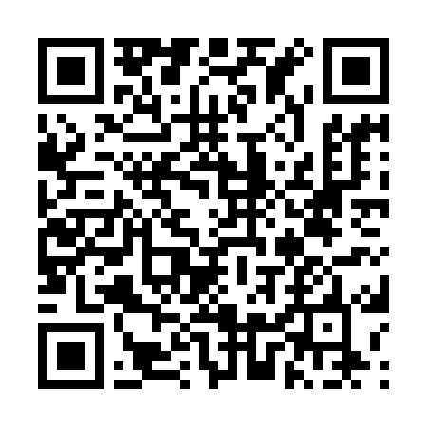  QR-Y5SOYMNLMQT | КУПОН УЧАСТНИКА РОЗЫГРЫША  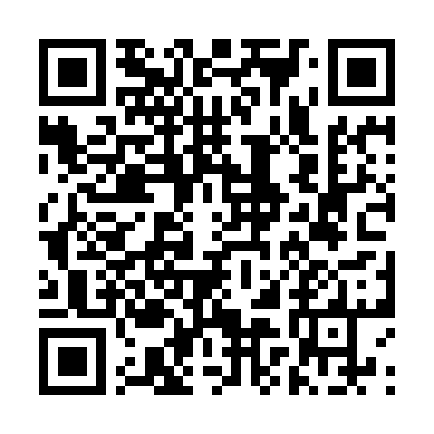  QR-02A2MBENZGH | КУПОН УЧАСТНИКА РОЗЫГРЫША  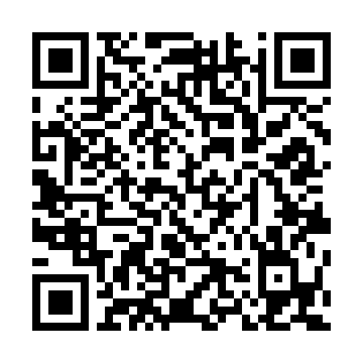  QR-MZUL061JNUN
КУПОН УЧАСТНИКА РОЗЫГРЫША  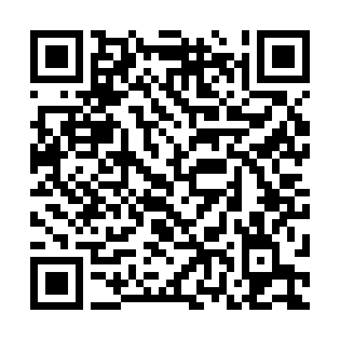  QR-QOP15WWUS5I | КУПОН УЧАСТНИКА РОЗЫГРЫША  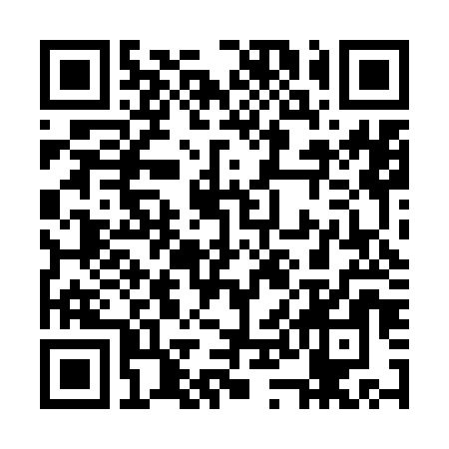  QR-KYV3V36RAT8 | КУПОН УЧАСТНИКА РОЗЫГРЫША  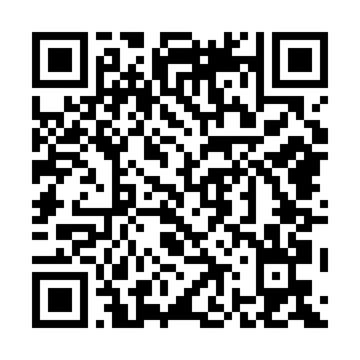  QR-USBAIJNVL04
КУПОН УЧАСТНИКА РОЗЫГРЫША  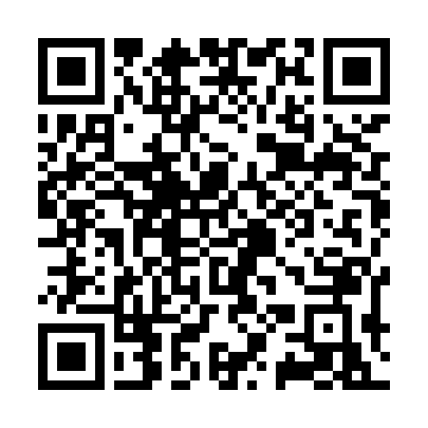  QR-GGJYTP0MX7C | КУПОН УЧАСТНИКА РОЗЫГРЫША  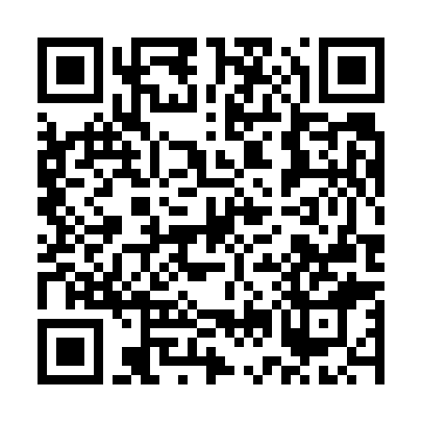  QR-B824ASPWFFN | КУПОН УЧАСТНИКА РОЗЫГРЫША  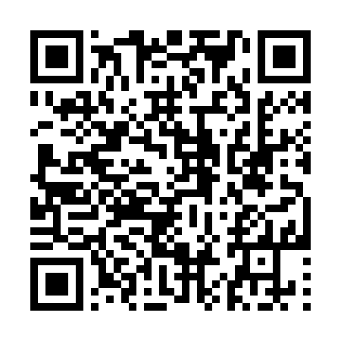  QR-XCAO4FUU7HH
КУПОН УЧАСТНИКА РОЗЫГРЫША  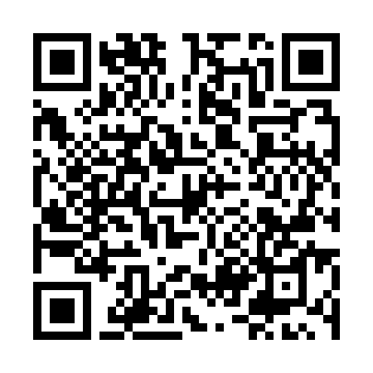  QR-1KMRCLLK4F5 | КУПОН УЧАСТНИКА РОЗЫГРЫША  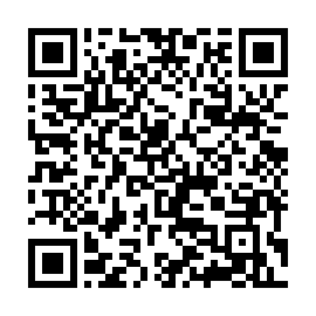  QR-CBOPZN6RWKB | КУПОН УЧАСТНИКА РОЗЫГРЫША  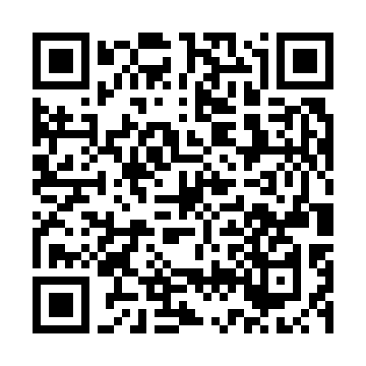  QR-BD9VMQPPFC0

КУПОН УЧАСТНИКА РОЗЫГРЫША  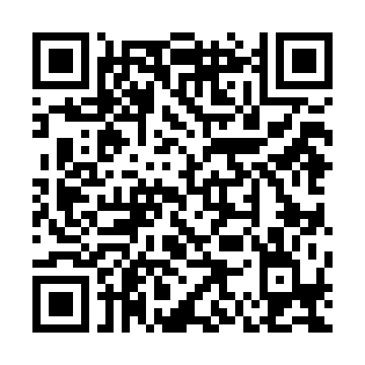  QR-U9W6N04K9AM | КУПОН УЧАСТНИКА РОЗЫГРЫША  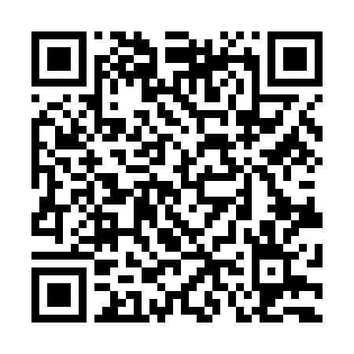  QR-HTMZEV0ASGW | КУПОН УЧАСТНИКА РОЗЫГРЫША  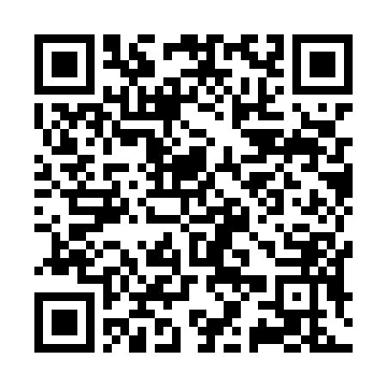  QR-BSFT4P8GQD5
КУПОН УЧАСТНИКА РОЗЫГРЫША  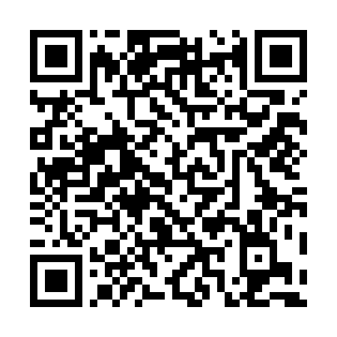  QR-2A44QBPG4AK | КУПОН УЧАСТНИКА РОЗЫГРЫША  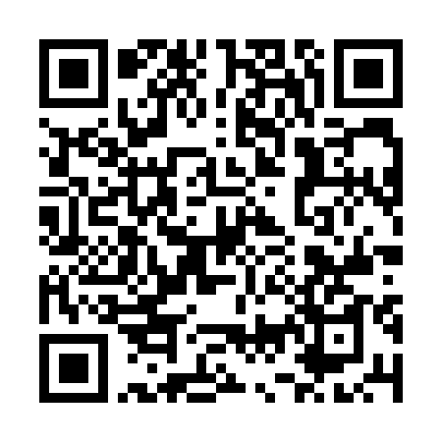  QR-FIO4RZTU3P2 | КУПОН УЧАСТНИКА РОЗЫГРЫША  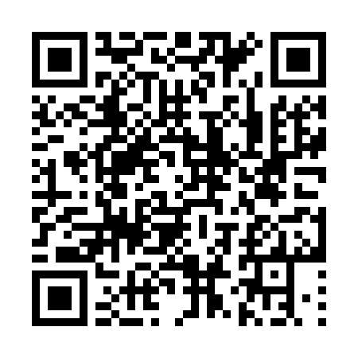  QR-V5PETGM4OEK
КУПОН УЧАСТНИКА РОЗЫГРЫША  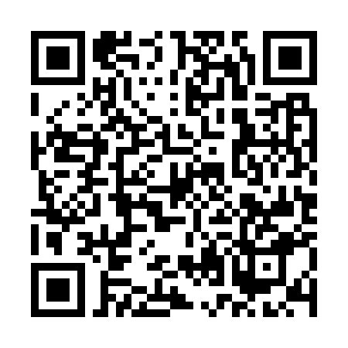  QR-RHOTSCPNH8F | КУПОН УЧАСТНИКА РОЗЫГРЫША  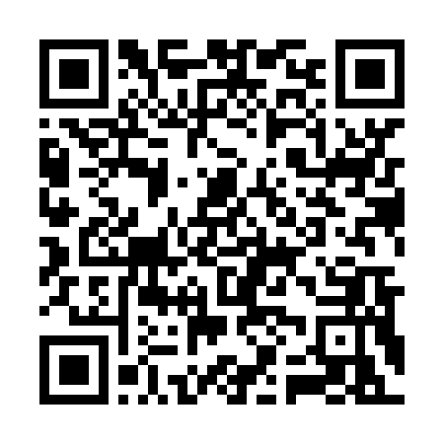  QR-YB5CNYHJB83 | КУПОН УЧАСТНИКА РОЗЫГРЫША  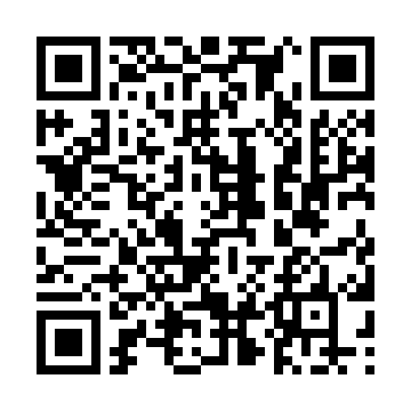  QR-5GS32KZ5N1P
КУПОН УЧАСТНИКА РОЗЫГРЫША  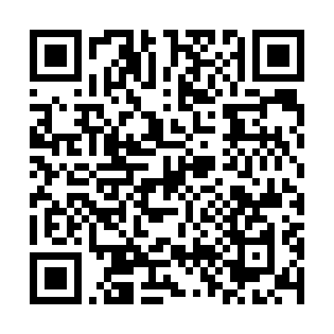  QR-3OB5CU87696 | КУПОН УЧАСТНИКА РОЗЫГРЫША  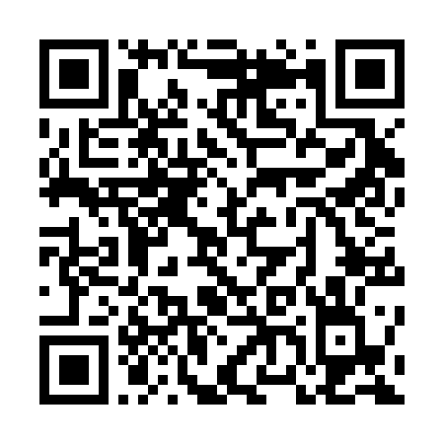  QR-V06T173T2SE | КУПОН УЧАСТНИКА РОЗЫГРЫША  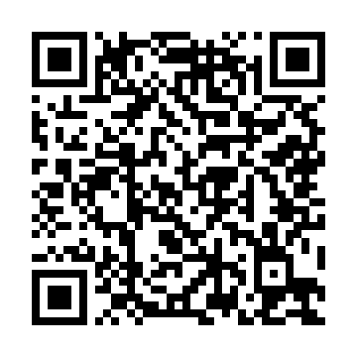  QR-INAQ4GW8M5M

КУПОН УЧАСТНИКА РОЗЫГРЫША  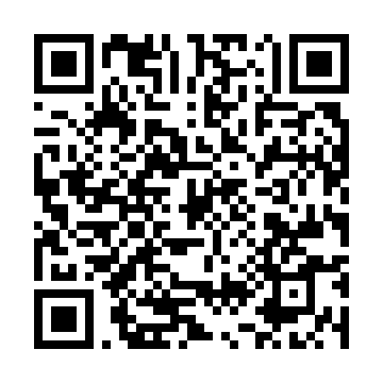  QR-HWPBBTTQY0T | КУПОН УЧАСТНИКА РОЗЫГРЫША  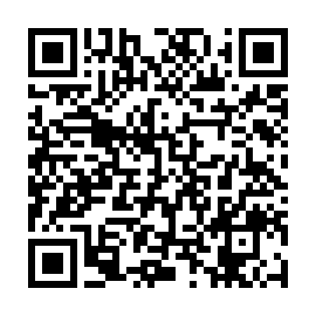  QR-JZ4SNW709JM | КУПОН УЧАСТНИКА РОЗЫГРЫША  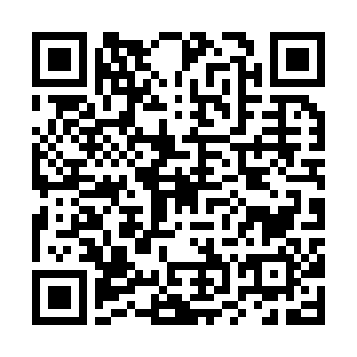  QR-J85WRTVLFD7
КУПОН УЧАСТНИКА РОЗЫГРЫША  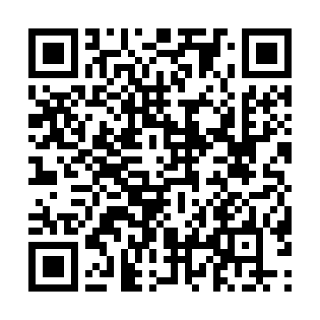  QR-ERBAOYPTQJP | КУПОН УЧАСТНИКА РОЗЫГРЫША  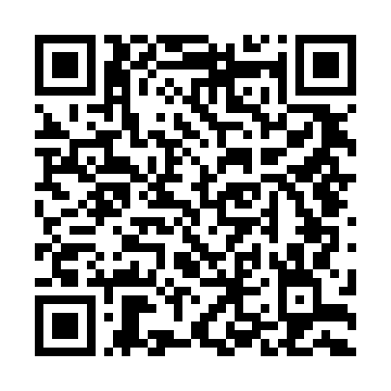  QR-VBGL4QEL46B | КУПОН УЧАСТНИКА РОЗЫГРЫША  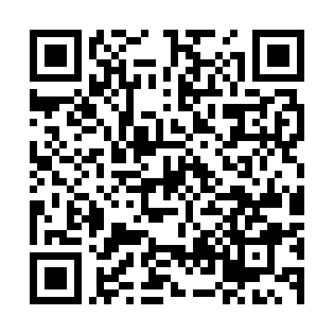  QR-OJR26QKKKPE
КУПОН УЧАСТНИКА РОЗЫГРЫША  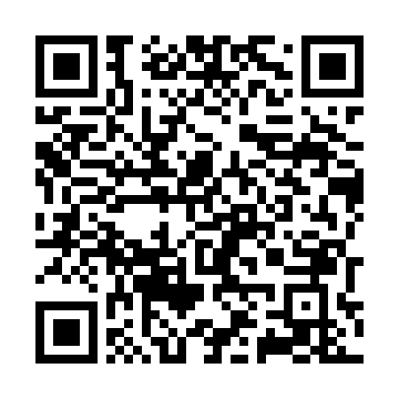  QR-ZU01HH8UU7M | КУПОН УЧАСТНИКА РОЗЫГРЫША  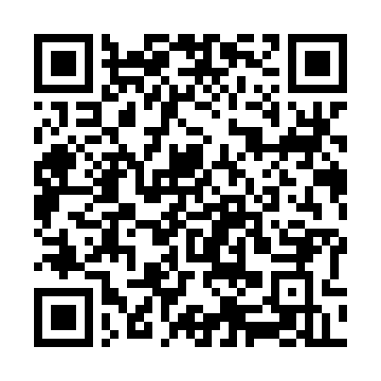  QR-MOCNIAK3E6N | КУПОН УЧАСТНИКА РОЗЫГРЫША  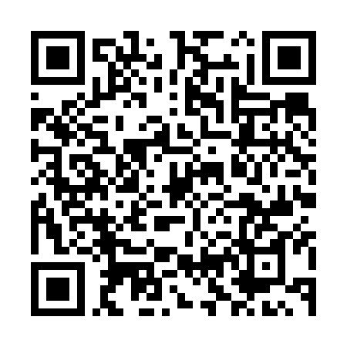  QR-5SYMVJV6P85
КУПОН УЧАСТНИКА РОЗЫГРЫША  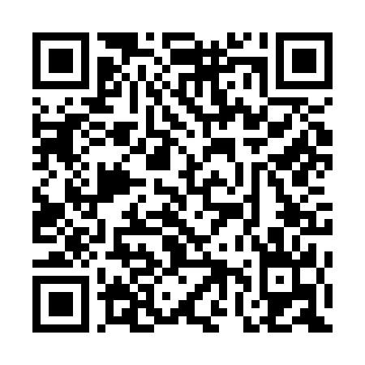  QR-4GJHS7RZVQ8 | КУПОН УЧАСТНИКА РОЗЫГРЫША  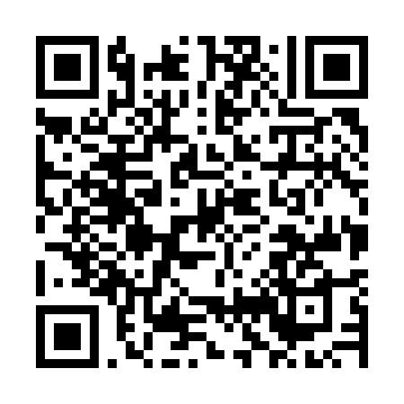  QR-MW27T9V1S1Z | КУПОН УЧАСТНИКА РОЗЫГРЫША  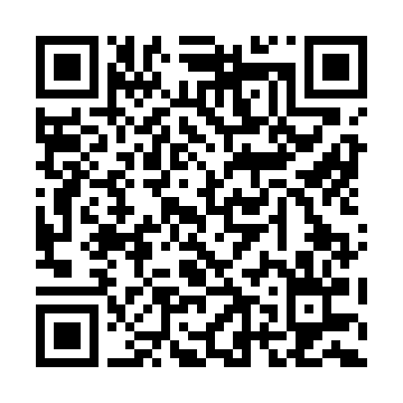  QR-J6C60OH7UK2

КУПОН УЧАСТНИКА РОЗЫГРЫША  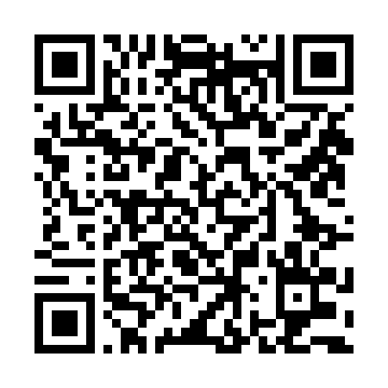  QR-ECAHAZLY6C3 | КУПОН УЧАСТНИКА РОЗЫГРЫША  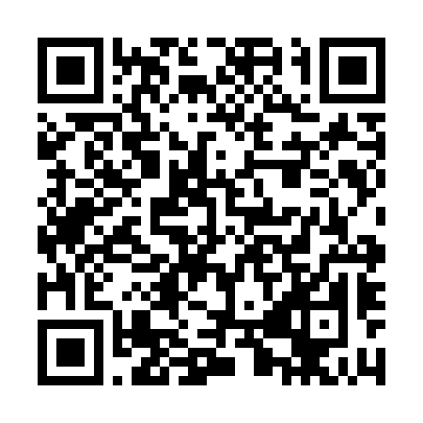  QR-JAR6K888293 | КУПОН УЧАСТНИКА РОЗЫГРЫША  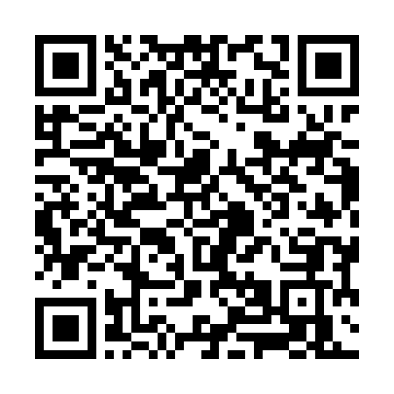  QR-TAFUU6IPIPQ
КУПОН УЧАСТНИКА РОЗЫГРЫША  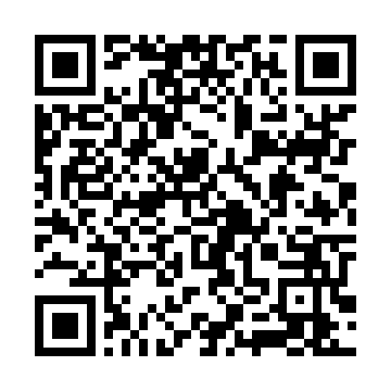  QR-0FO8BKFIIS9 | КУПОН УЧАСТНИКА РОЗЫГРЫША  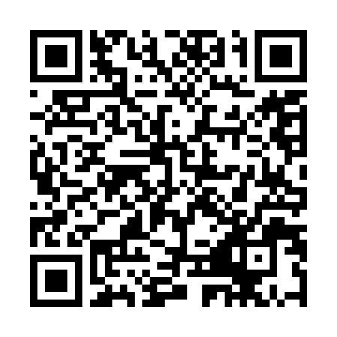  QR-NAX1GHPDBDY | КУПОН УЧАСТНИКА РОЗЫГРЫША  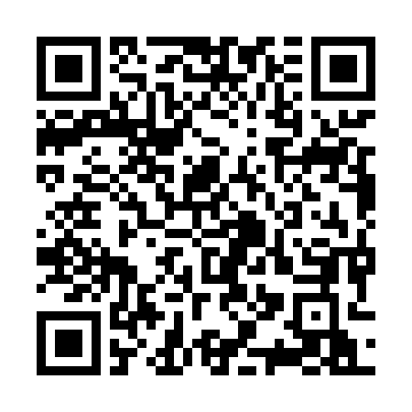  QR-OJNWAC9HI8K
КУПОН УЧАСТНИКА РОЗЫГРЫША  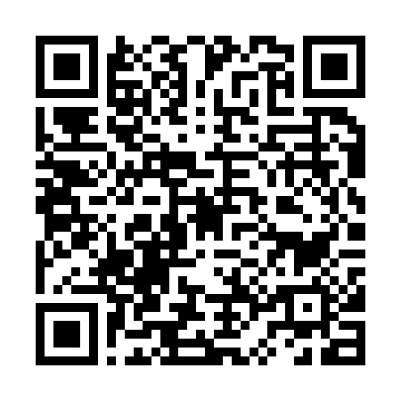  QR-375CFVYY016 | КУПОН УЧАСТНИКА РОЗЫГРЫША  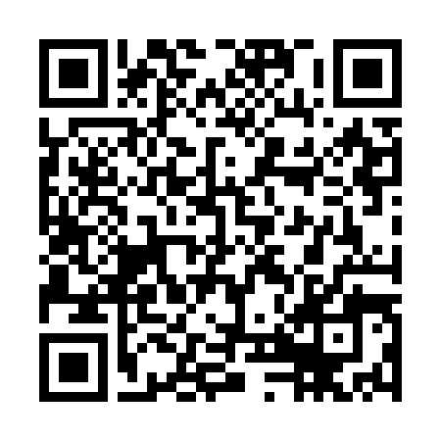  QR-NRD5UTFHG0R | КУПОН УЧАСТНИКА РОЗЫГРЫША  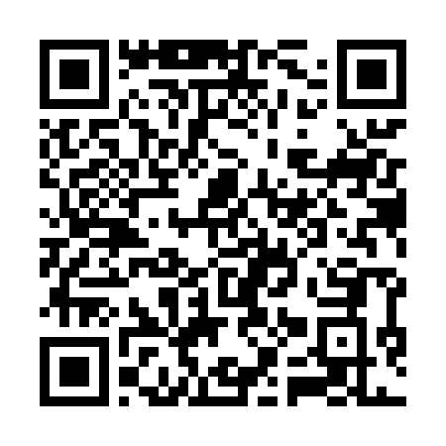  QR-N82361HHB2D
КУПОН УЧАСТНИКА РОЗЫГРЫША  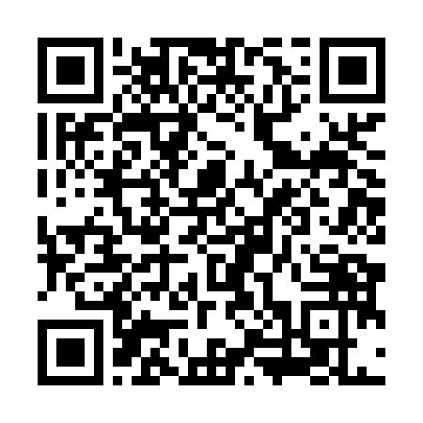  QR-E8NK14UYTE4 | КУПОН УЧАСТНИКА РОЗЫГРЫША  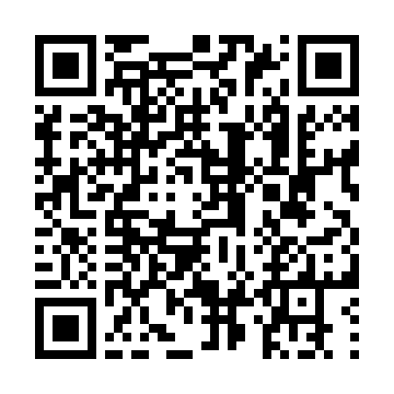  QR-6J05UJY53WG | КУПОН УЧАСТНИКА РОЗЫГРЫША  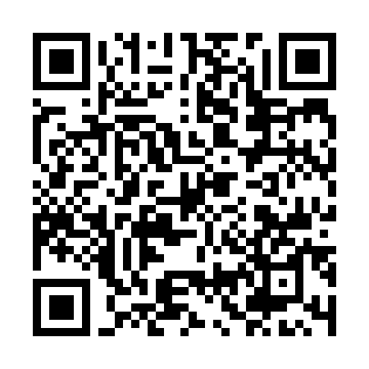  QR-O6GVBZD4767

КУПОН УЧАСТНИКА РОЗЫГРЫША  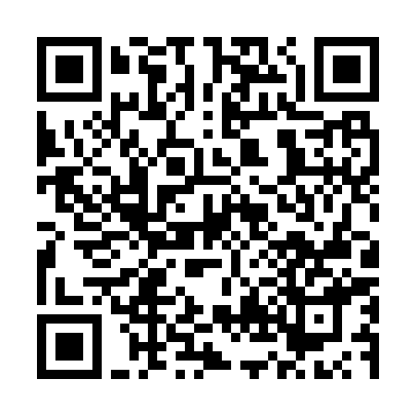  QR-RPY07Q3NZGH | КУПОН УЧАСТНИКА РОЗЫГРЫША  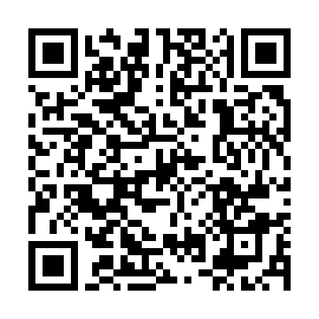  QR-VOR0W6LAVPB | КУПОН УЧАСТНИКА РОЗЫГРЫША  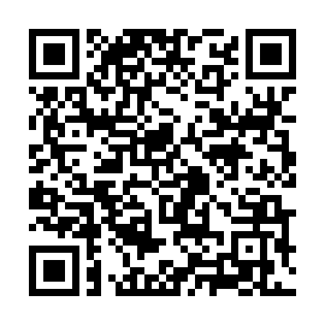  QR-134T4XSSIIP
КУПОН УЧАСТНИКА РОЗЫГРЫША  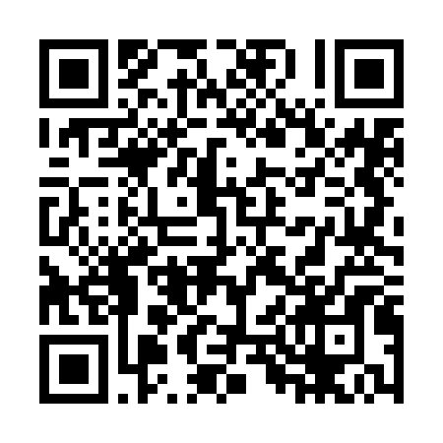  QR-M31XACZ2DN7 | КУПОН УЧАСТНИКА РОЗЫГРЫША  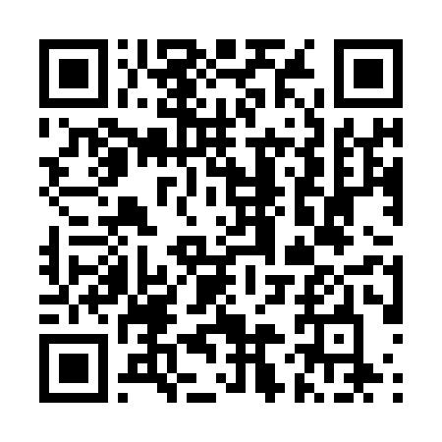  QR-2NZK8GG8CT4 | КУПОН УЧАСТНИКА РОЗЫГРЫША  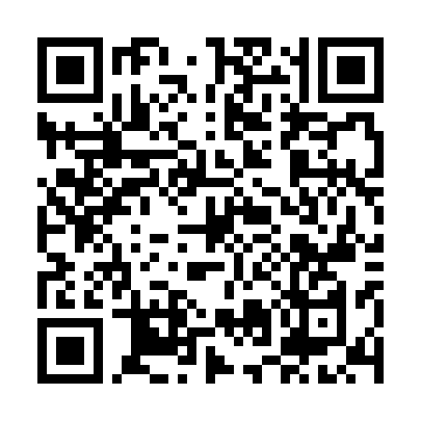  QR-P58Q3BFM2A6
КУПОН УЧАСТНИКА РОЗЫГРЫША  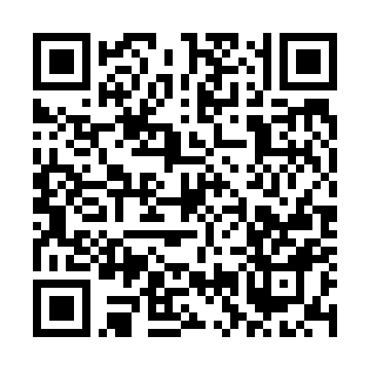  QR-6E0YK3P4QLF | КУПОН УЧАСТНИКА РОЗЫГРЫША  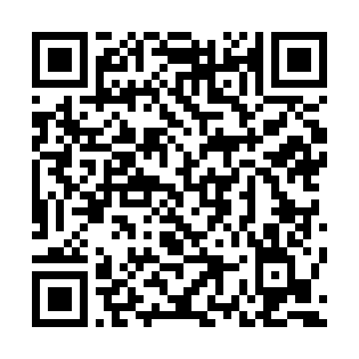  QR-OACB917ZMJO | КУПОН УЧАСТНИКА РОЗЫГРЫША  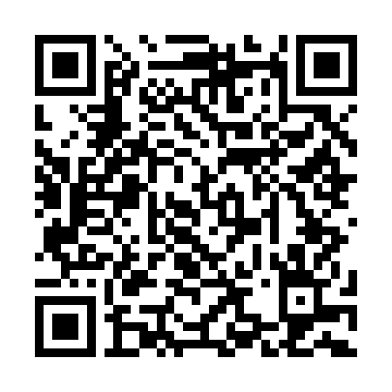  QR-KUZ3BXEDXUR
КУПОН УЧАСТНИКА РОЗЫГРЫША  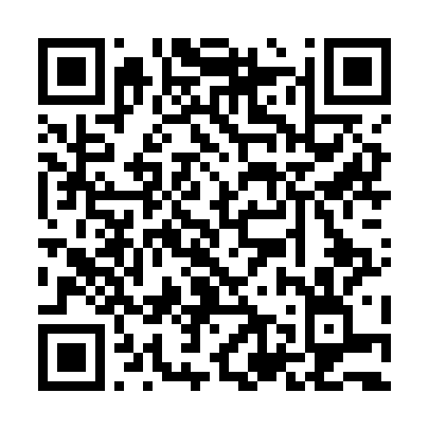  QR-2ZZK2OE2SGC | КУПОН УЧАСТНИКА РОЗЫГРЫША  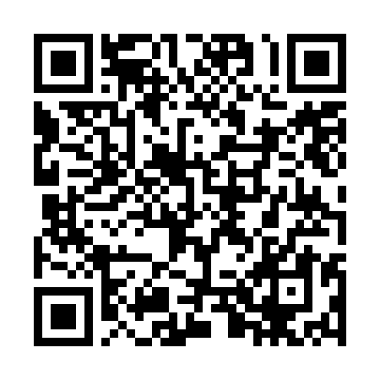  QR-BCY25UX4JB2 | КУПОН УЧАСТНИКА РОЗЫГРЫША  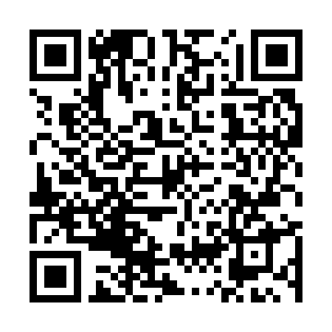  QR-RVPUAL9PTIE

КУПОН УЧАСТНИКА РОЗЫГРЫША  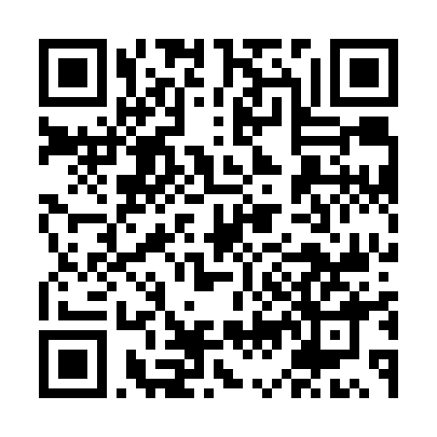  QR-QVMDFZAV75A | КУПОН УЧАСТНИКА РОЗЫГРЫША  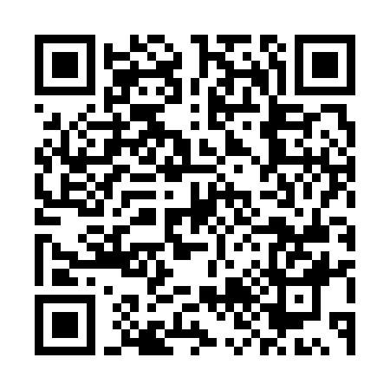  QR-S9N2FE19XTA | КУПОН УЧАСТНИКА РОЗЫГРЫША  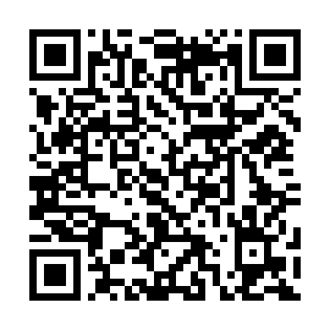  QR-90B7CZXJOEU
КУПОН УЧАСТНИКА РОЗЫГРЫША  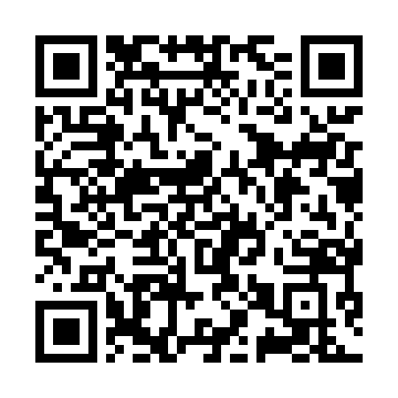  QR-4J7MF68HC5E | КУПОН УЧАСТНИКА РОЗЫГРЫША  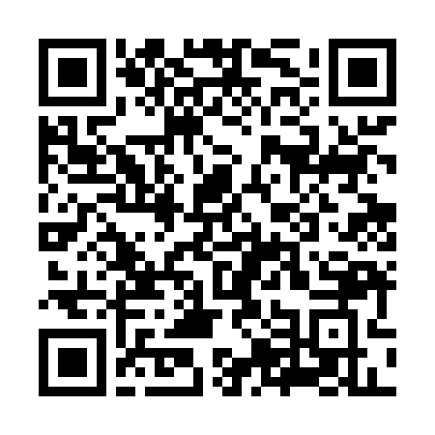  QR-CY5GYNV8BOF | КУПОН УЧАСТНИКА РОЗЫГРЫША  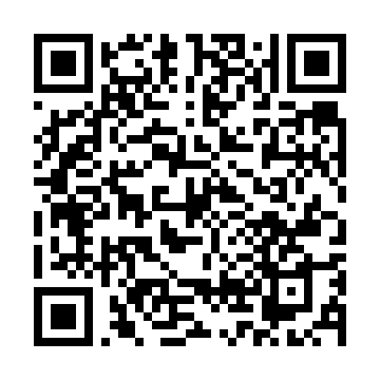  QR-LO6Y7P0FSAR
КУПОН УЧАСТНИКА РОЗЫГРЫША  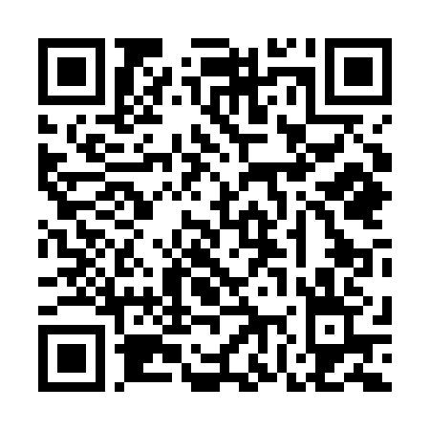  QR-K7JDZSTRLBZ | КУПОН УЧАСТНИКА РОЗЫГРЫША  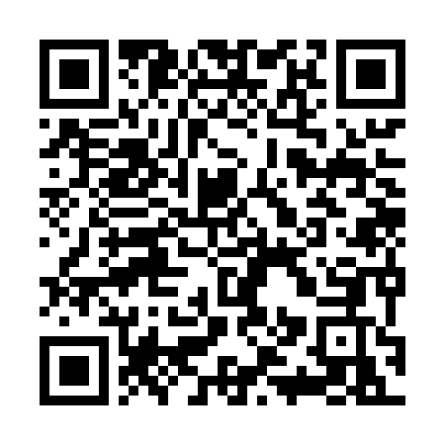  QR-UWLVOC5X2ZS | КУПОН УЧАСТНИКА РОЗЫГРЫША  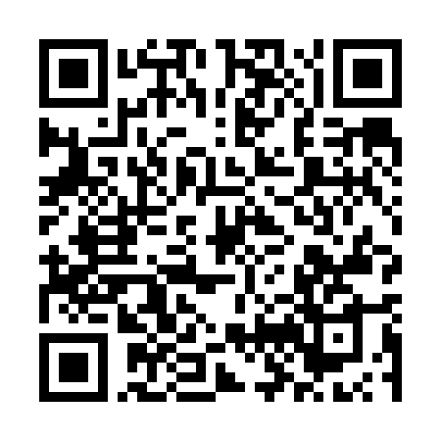  QR-PA2H1926SAX
КУПОН УЧАСТНИКА РОЗЫГРЫША  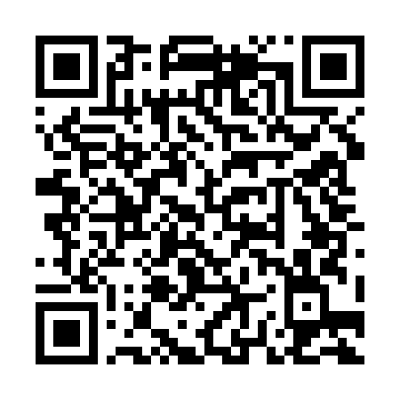  QR-26I06AYPJ4E | КУПОН УЧАСТНИКА РОЗЫГРЫША  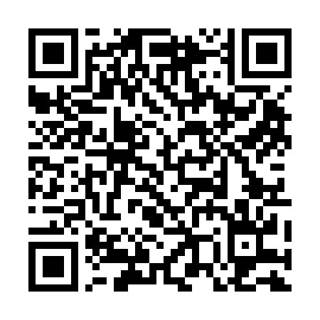  QR-XINKGE207A1 | КУПОН УЧАСТНИКА РОЗЫГРЫША  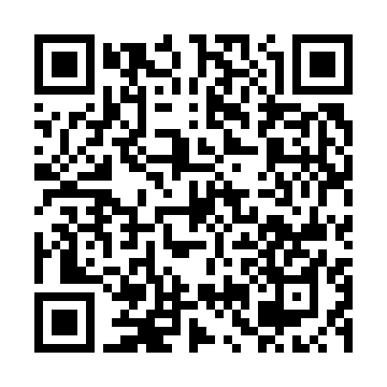  QR-P4RYMWD0NT0

КУПОН УЧАСТНИКА РОЗЫГРЫША  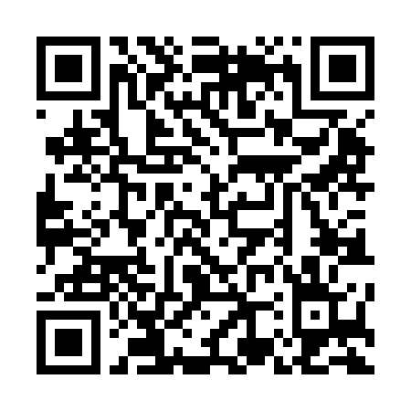  QR-34DGT4503SU | КУПОН УЧАСТНИКА РОЗЫГРЫША  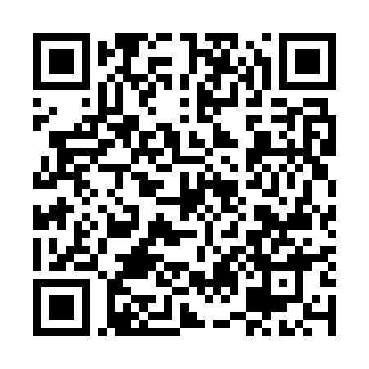  QR-0H6TB7NZJEN | КУПОН УЧАСТНИКА РОЗЫГРЫША  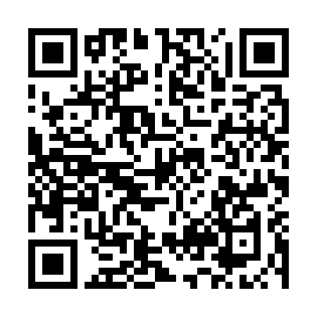  QR-XFSXA8VKX90
КУПОН УЧАСТНИКА РОЗЫГРЫША  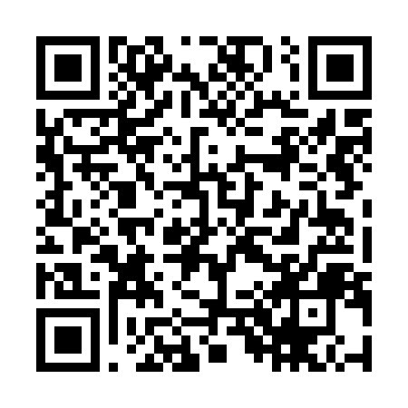  QR-GEP5XEJ1GNM | КУПОН УЧАСТНИКА РОЗЫГРЫША  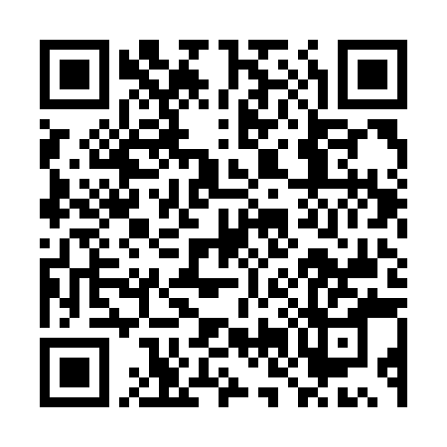  QR-68R7EC7186Q | КУПОН УЧАСТНИКА РОЗЫГРЫША  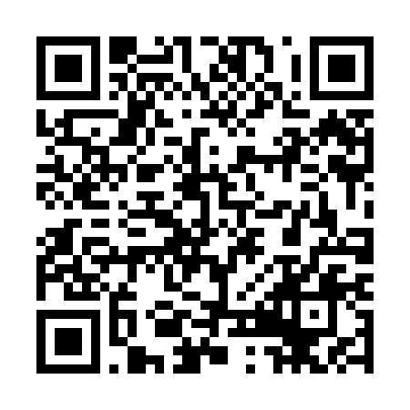  QR-ABW1D0WNQ7D
КУПОН УЧАСТНИКА РОЗЫГРЫША  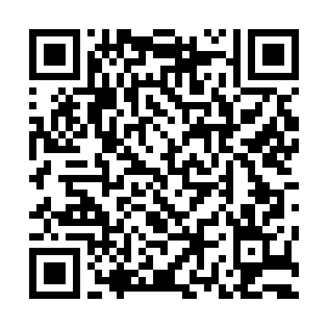  QR-MKOE41WYTOS | КУПОН УЧАСТНИКА РОЗЫГРЫША  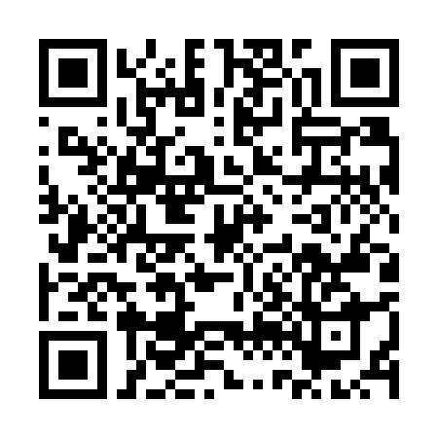  QR-MZDGMA8R5AB | КУПОН УЧАСТНИКА РОЗЫГРЫША  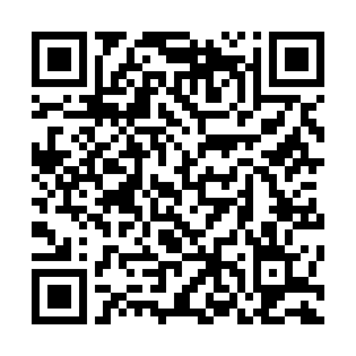  QR-GZA2575IWSQ
КУПОН УЧАСТНИКА РОЗЫГРЫША  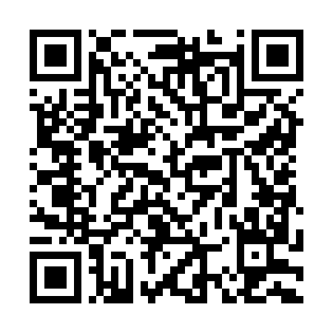  QR-4RY45P80Q82 | КУПОН УЧАСТНИКА РОЗЫГРЫША  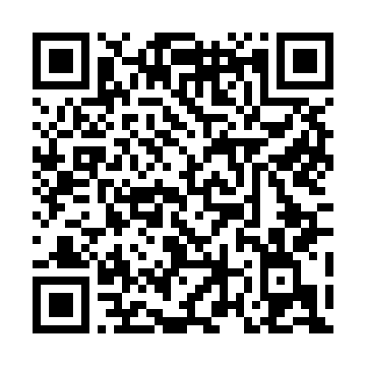  QR-30E5SER8TNM | КУПОН УЧАСТНИКА РОЗЫГРЫША  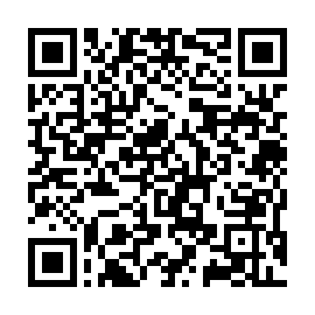  QR-ZKQMN20CVWV

КУПОН УЧАСТНИКА РОЗЫГРЫША  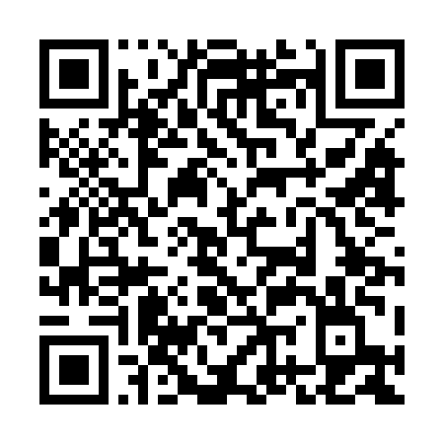  QR-O32P7BD12PH | КУПОН УЧАСТНИКА РОЗЫГРЫША  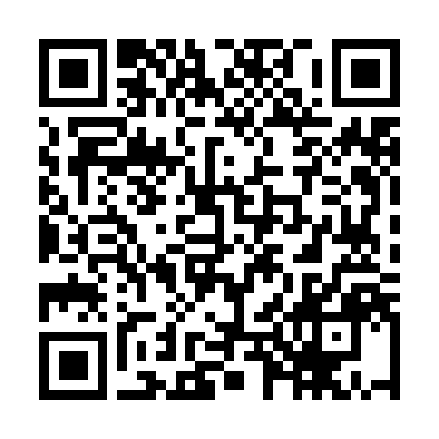  QR-OBGK0SD2VMI | КУПОН УЧАСТНИКА РОЗЫГРЫША  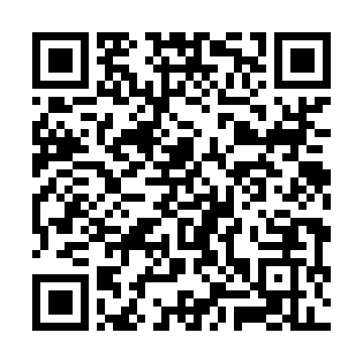  QR-UQOJ45BYGCV
КУПОН УЧАСТНИКА РОЗЫГРЫША  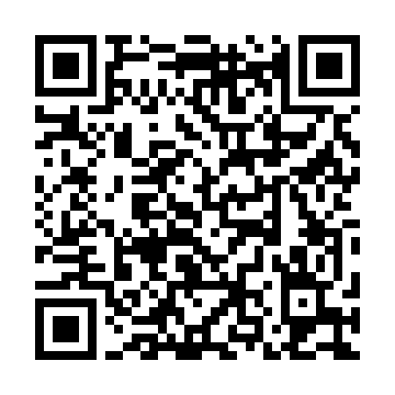  QR-9104GSWIQYY | КУПОН УЧАСТНИКА РОЗЫГРЫША  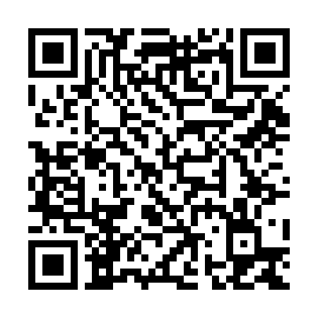  QR-AUGQNJJP3SH | КУПОН УЧАСТНИКА РОЗЫГРЫША  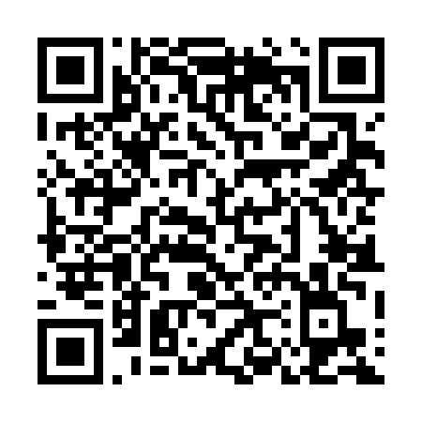  QR-DG02KD5F1PE
КУПОН УЧАСТНИКА РОЗЫГРЫША  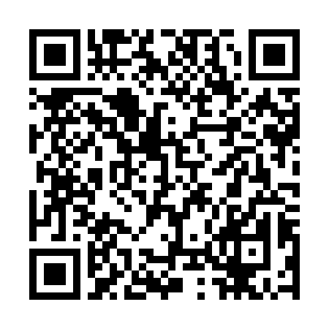  QR-44NRESWXU91 | КУПОН УЧАСТНИКА РОЗЫГРЫША  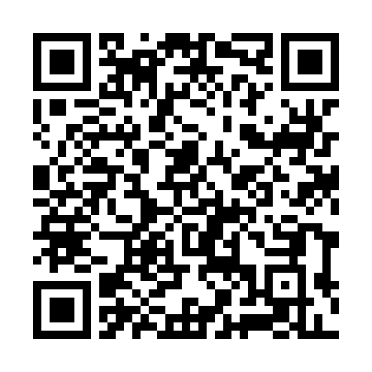  QR-E3PR8TNCBBF | КУПОН УЧАСТНИКА РОЗЫГРЫША  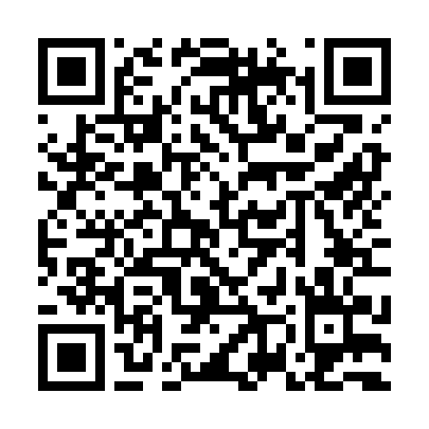  QR-5NTT4UQ7US7
КУПОН УЧАСТНИКА РОЗЫГРЫША  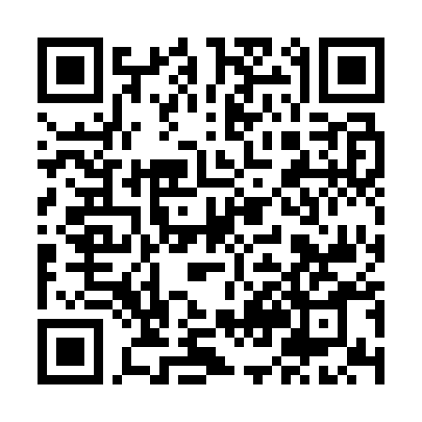  QR-ZEX48XCJG8V | КУПОН УЧАСТНИКА РОЗЫГРЫША  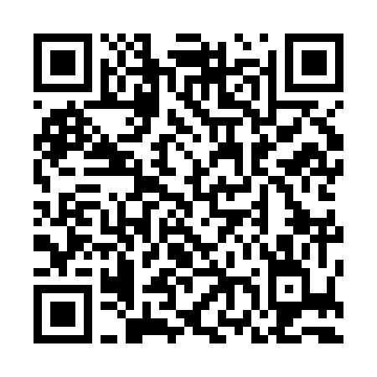  QR-NZ9M477PAIK | КУПОН УЧАСТНИКА РОЗЫГРЫША  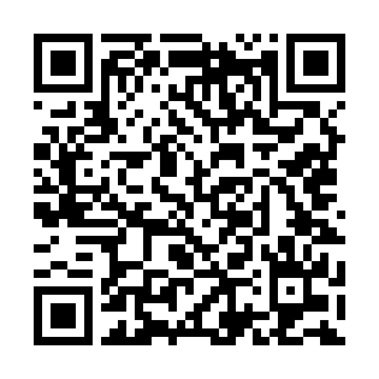  QR-APAH3TM5N11

КУПОН УЧАСТНИКА РОЗЫГРЫША  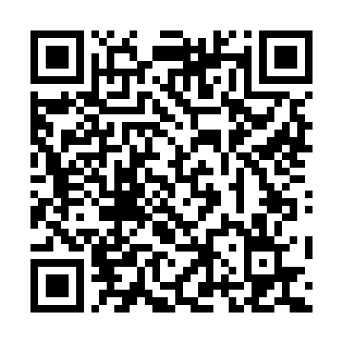  QR-Z2KMXKJ9ZSV | КУПОН УЧАСТНИКА РОЗЫГРЫША  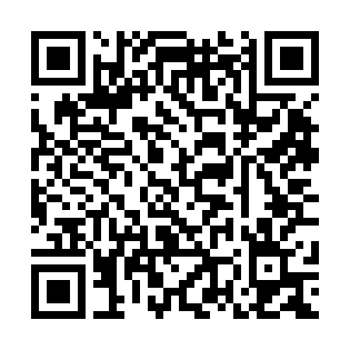  QR-8Y1IZUV077X | КУПОН УЧАСТНИКА РОЗЫГРЫША  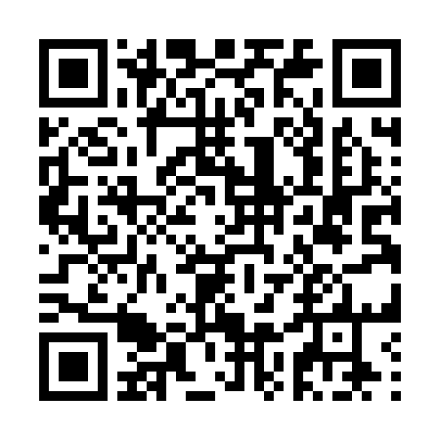  QR-2HJUEN5KLCD
КУПОН УЧАСТНИКА РОЗЫГРЫША  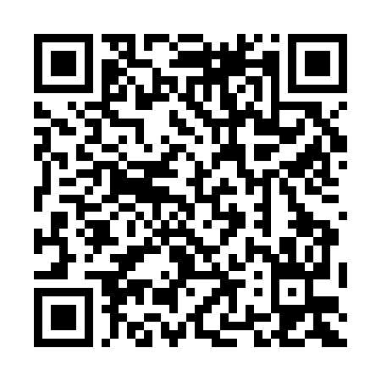  QR-0PILLLKTZI4 | КУПОН УЧАСТНИКА РОЗЫГРЫША  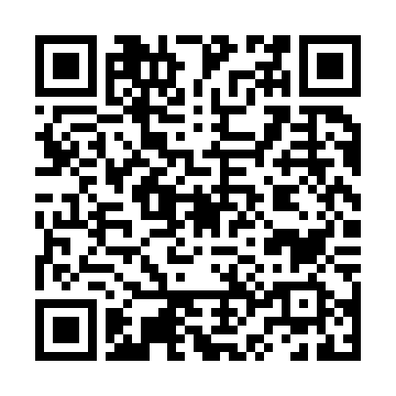  QR-HQFJAFXY83T | КУПОН УЧАСТНИКА РОЗЫГРЫША  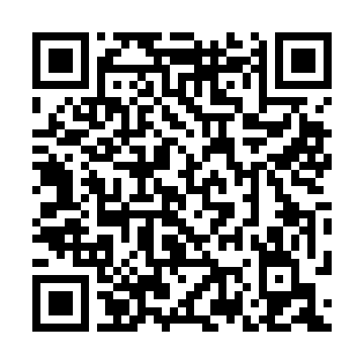  QR-1Y2XISW20IH
КУПОН УЧАСТНИКА РОЗЫГРЫША  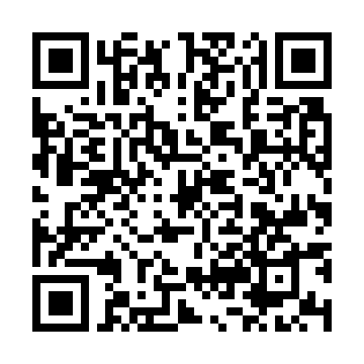  QR-POTJJXTBC3V | КУПОН УЧАСТНИКА РОЗЫГРЫША  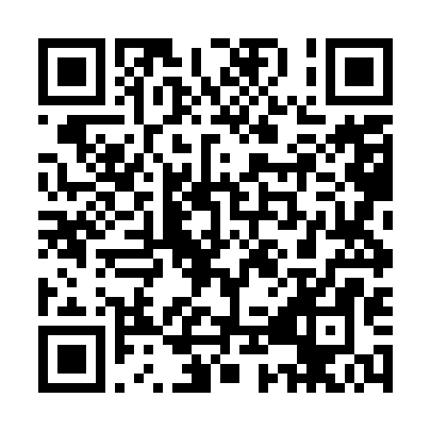  QR-EG11681TDF7 | КУПОН УЧАСТНИКА РОЗЫГРЫША  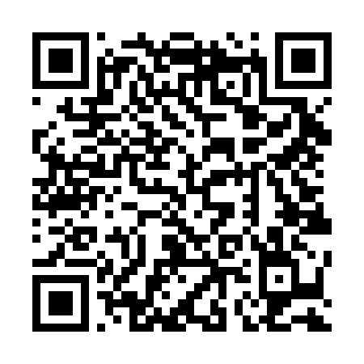  QR-443LL68T22A
КУПОН УЧАСТНИКА РОЗЫГРЫША  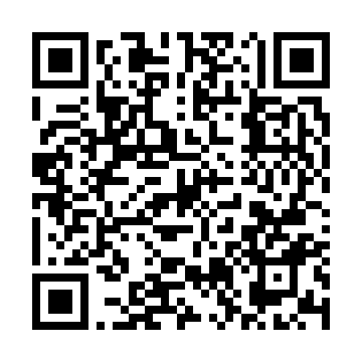  QR-67P5H608DLF | КУПОН УЧАСТНИКА РОЗЫГРЫША  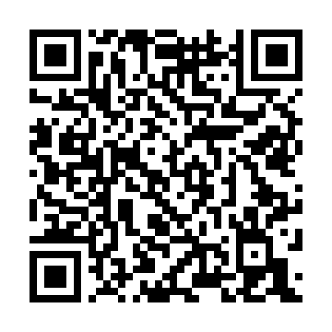  QR-A9VVYWC0LOL | КУПОН УЧАСТНИКА РОЗЫГРЫША  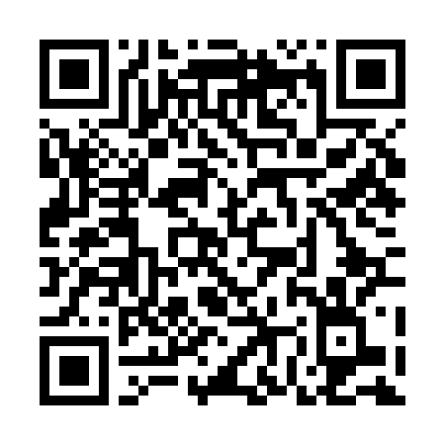  QR-UTDPSETPRGA

КУПОН УЧАСТНИКА РОЗЫГРЫША  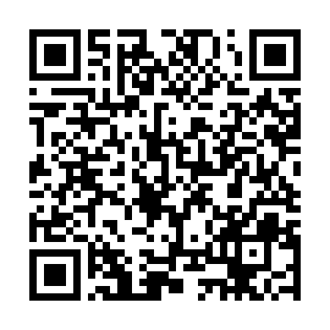  QR-9DS84B2XRVE | КУПОН УЧАСТНИКА РОЗЫГРЫША  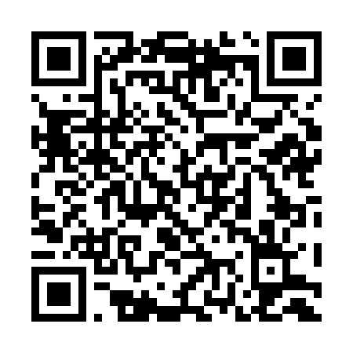  QR-C74T5CWRMCP | КУПОН УЧАСТНИКА РОЗЫГРЫША  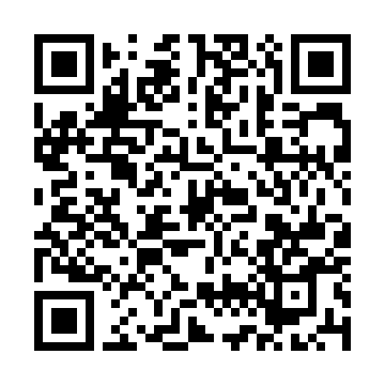  QR-PIQM812U2XR
КУПОН УЧАСТНИКА РОЗЫГРЫША  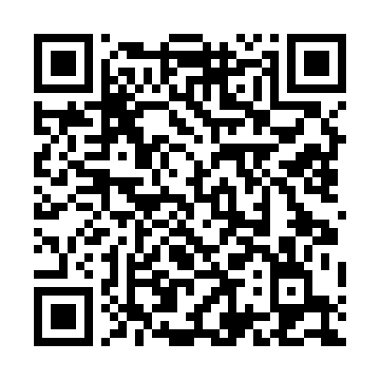  QR-C8KEOLM5HAI | КУПОН УЧАСТНИКА РОЗЫГРЫША  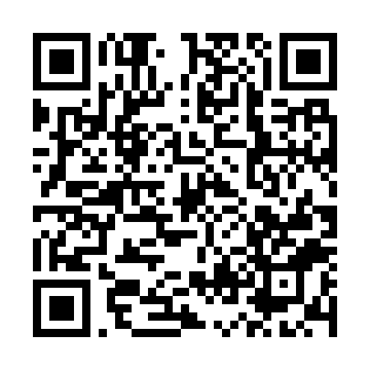  QR-RACLS0QNSNF | КУПОН УЧАСТНИКА РОЗЫГРЫША  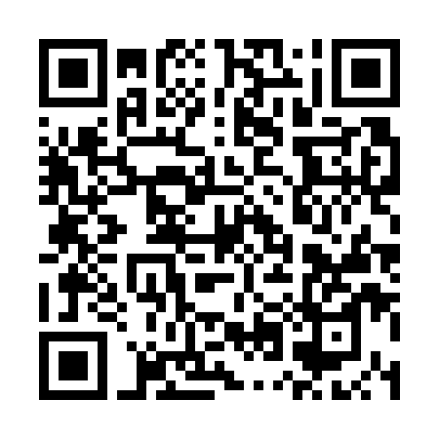  QR-3C9RZGYCKN0
КУПОН УЧАСТНИКА РОЗЫГРЫША  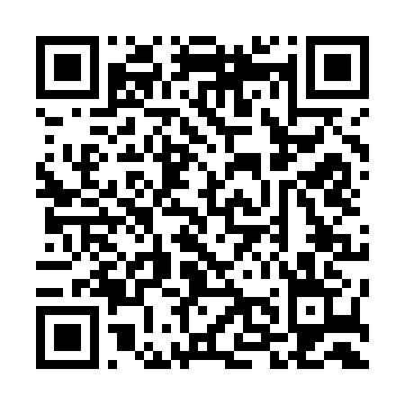  QR-9RBLT7KBDRP | КУПОН УЧАСТНИКА РОЗЫГРЫША  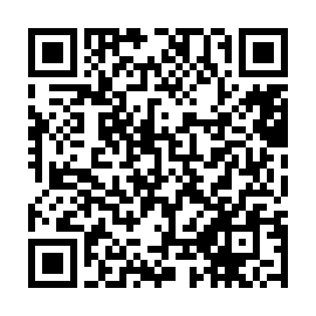  QR-41O0QIAVLWU | КУПОН УЧАСТНИКА РОЗЫГРЫША  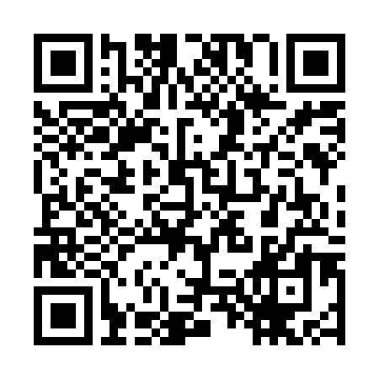  QR-LCBI4SO53P0
КУПОН УЧАСТНИКА РОЗЫГРЫША  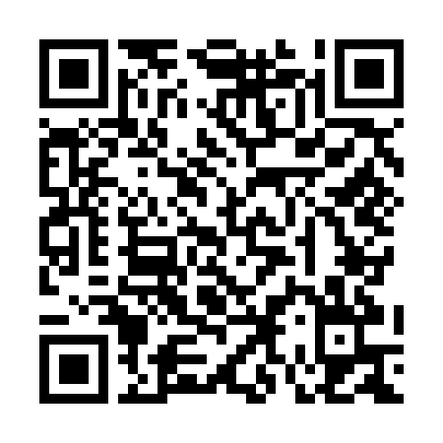  QR-DOS1ZI0MTR8 | КУПОН УЧАСТНИКА РОЗЫГРЫША  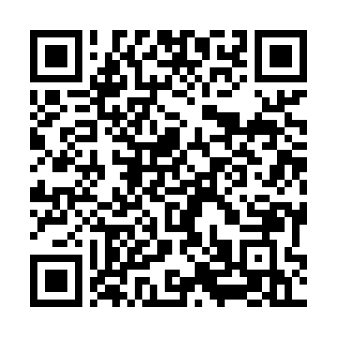  QR-V3EEWFE94GJ | КУПОН УЧАСТНИКА РОЗЫГРЫША  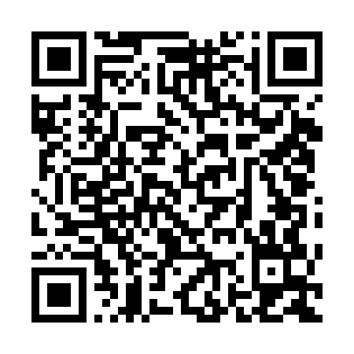  QR-2JLLU3LR068

КУПОН УЧАСТНИКА РОЗЫГРЫША  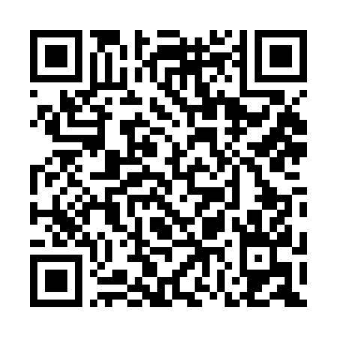  QR-H9DICSVU6E8 | КУПОН УЧАСТНИКА РОЗЫГРЫША  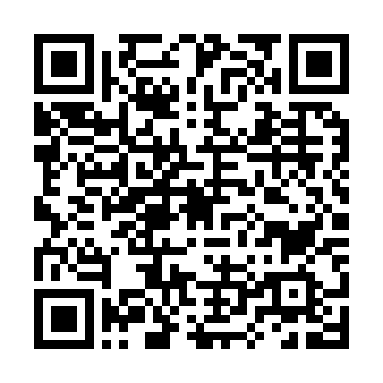  QR-4HRFRFSCD9S | КУПОН УЧАСТНИКА РОЗЫГРЫША  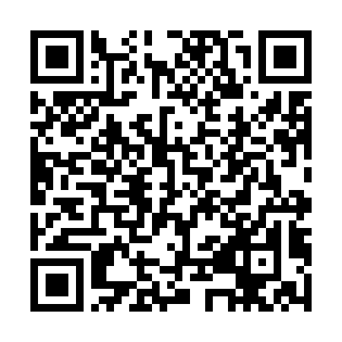  QR-6PNX3H4SW96
КУПОН УЧАСТНИКА РОЗЫГРЫША  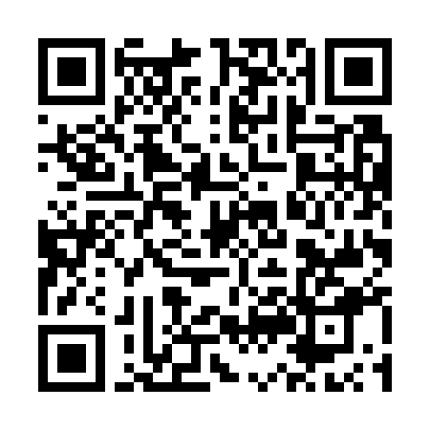  QR-1OAIXHQRH8H | КУПОН УЧАСТНИКА РОЗЫГРЫША  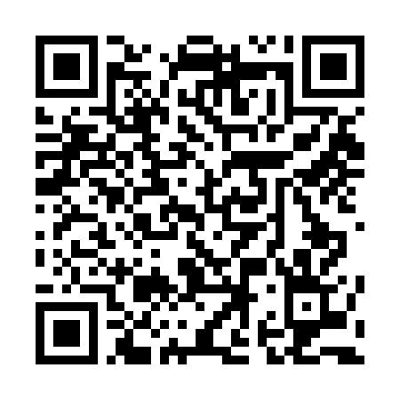  QR-7WG6Q9JY5GS | КУПОН УЧАСТНИКА РОЗЫГРЫША  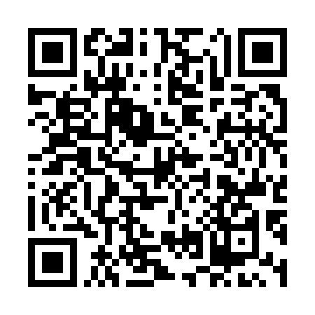  QR-XGUSJSFAVS5
КУПОН УЧАСТНИКА РОЗЫГРЫША  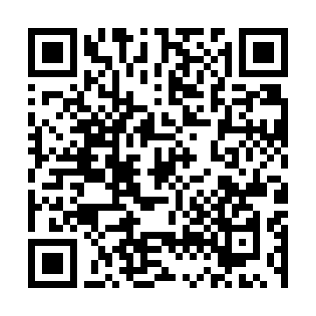  QR-LNBIQQ1R5Q1 | КУПОН УЧАСТНИКА РОЗЫГРЫША  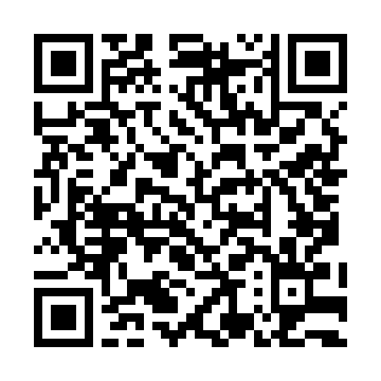  QR-TYJHFL55J73 | КУПОН УЧАСТНИКА РОЗЫГРЫША  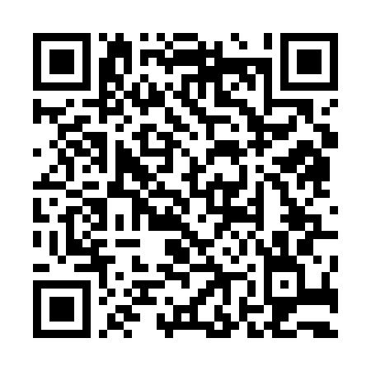  QR-IWPJV5LVMVC
КУПОН УЧАСТНИКА РОЗЫГРЫША  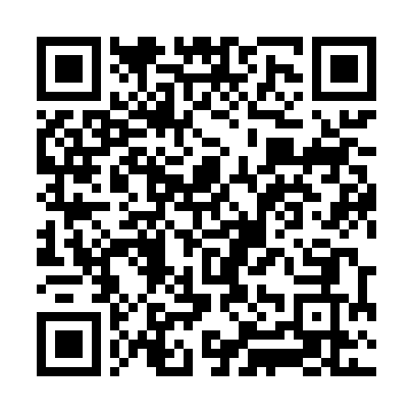  QR-VUYY58OXNBX | КУПОН УЧАСТНИКА РОЗЫГРЫША  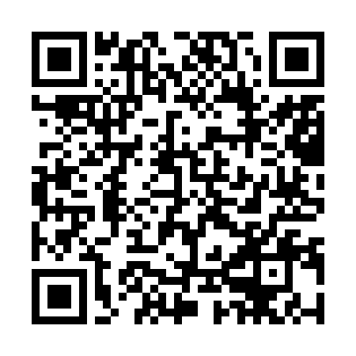  QR-B4LAXNQWLGL | КУПОН УЧАСТНИКА РОЗЫГРЫША  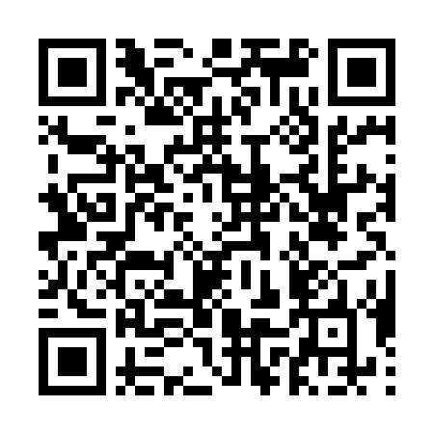  QR-JMMPU4WN0YX

КУПОН УЧАСТНИКА РОЗЫГРЫША  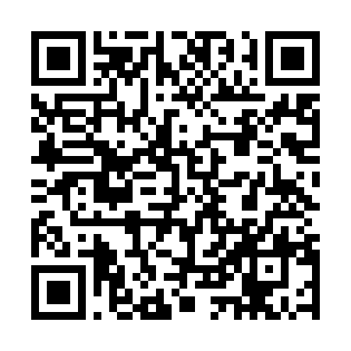  QR-GKUVDK2B9KA | КУПОН УЧАСТНИКА РОЗЫГРЫША  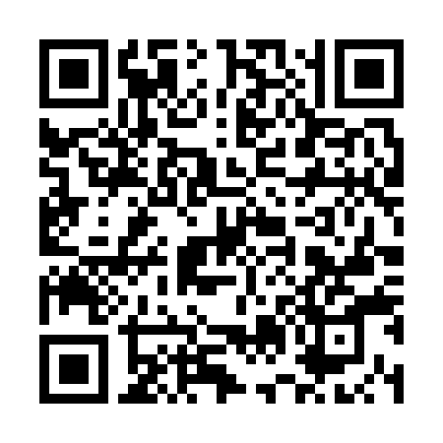  QR-J537JRVXRJP | КУПОН УЧАСТНИКА РОЗЫГРЫША  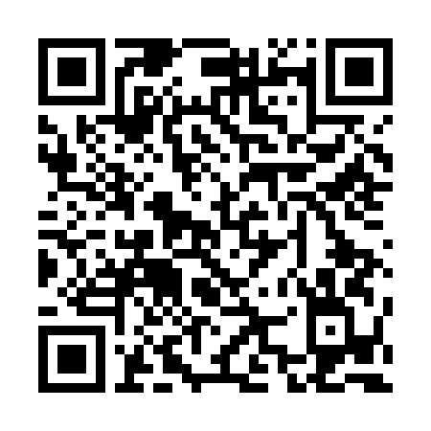  QR-SRFT00JBZDO
КУПОН УЧАСТНИКА РОЗЫГРЫША  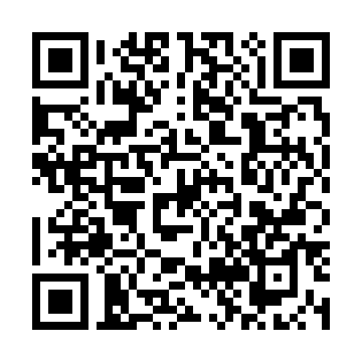  QR-6QR8Z8080F0 | КУПОН УЧАСТНИКА РОЗЫГРЫША  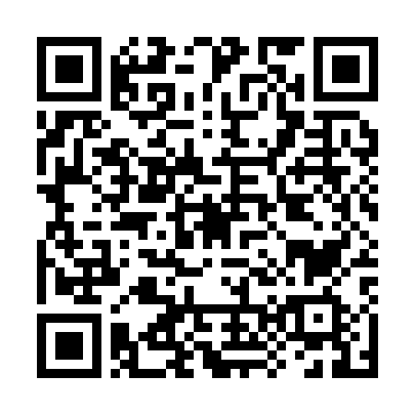  QR-HZSKP73401P | КУПОН УЧАСТНИКА РОЗЫГРЫША  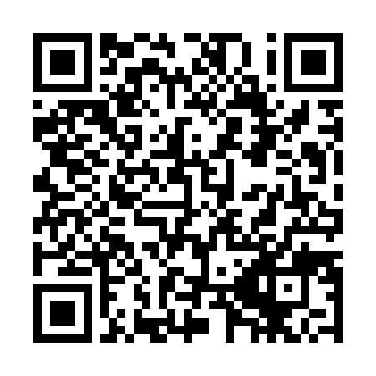  QR-B26LAHT97PE
КУПОН УЧАСТНИКА РОЗЫГРЫША  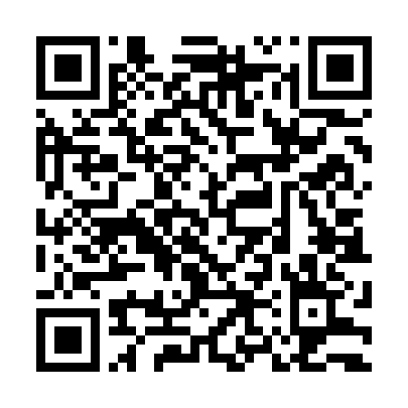  QR-8NJDUT1OC2S | КУПОН УЧАСТНИКА РОЗЫГРЫША  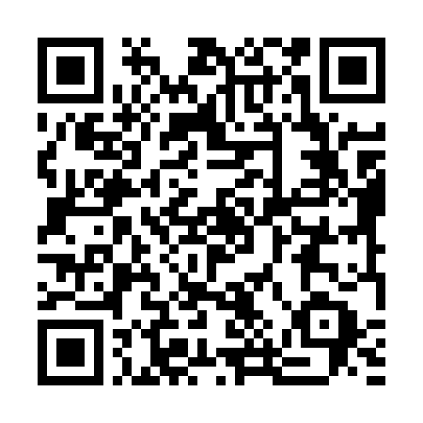  QR-BN6JEMFCLWL | КУПОН УЧАСТНИКА РОЗЫГРЫША  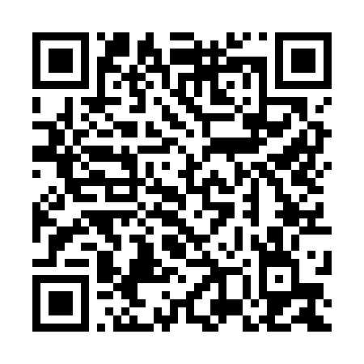  QR-XVB6LU16TSH
КУПОН УЧАСТНИКА РОЗЫГРЫША  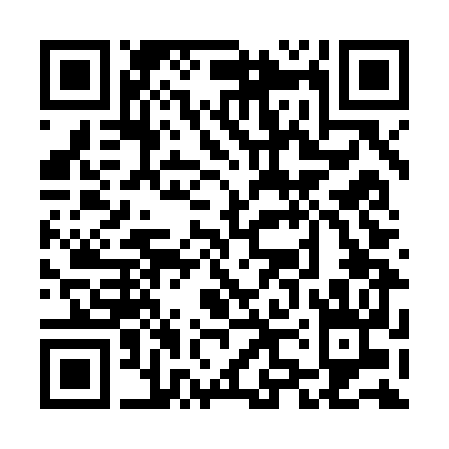  QR-AUGOCTIDB91 | КУПОН УЧАСТНИКА РОЗЫГРЫША  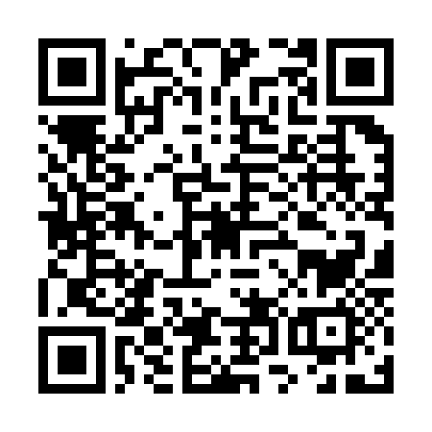  QR-67AC85DKSC5 | КУПОН УЧАСТНИКА РОЗЫГРЫША  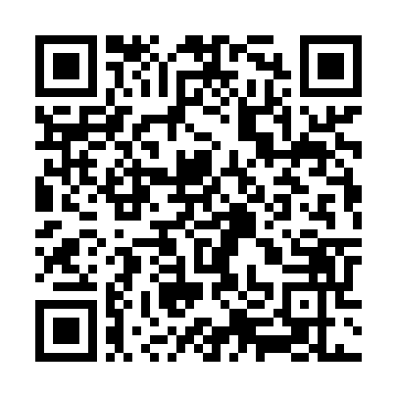  QR-YF6NEKC9874

КУПОН УЧАСТНИКА РОЗЫГРЫША  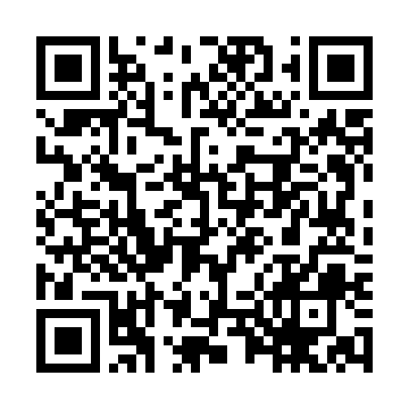  QR-9Z9V63L0VFF | КУПОН УЧАСТНИКА РОЗЫГРЫША  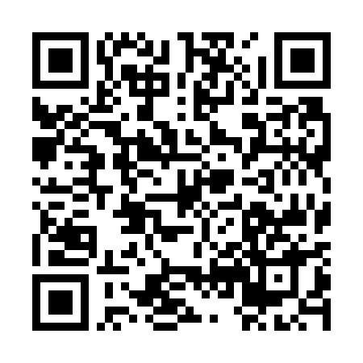  QR-NBRZM9MBV5N | КУПОН УЧАСТНИКА РОЗЫГРЫША  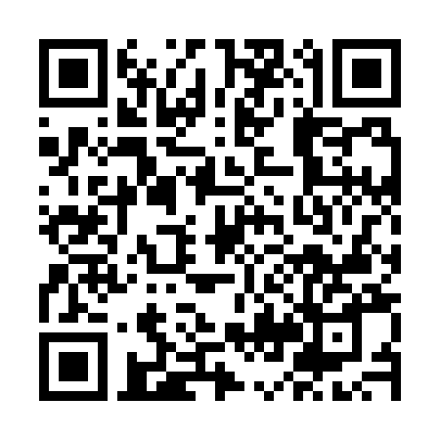  QR-R5PIWHAO0OZ
КУПОН УЧАСТНИКА РОЗЫГРЫША  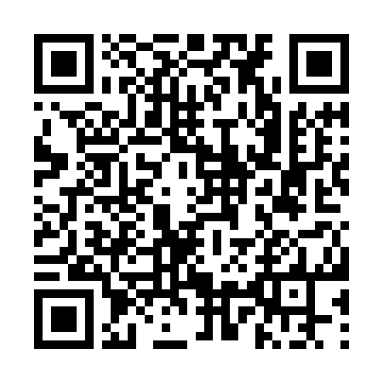  QR-6DG9GIKMDIO | КУПОН УЧАСТНИКА РОЗЫГРЫША  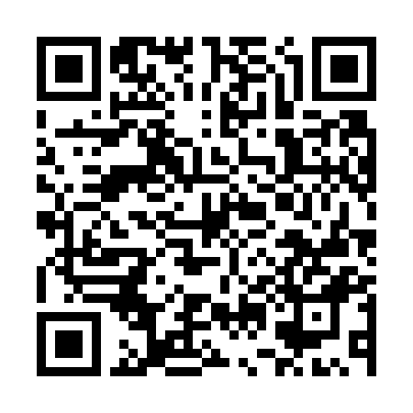  QR-6DUZ4WTRRLC | КУПОН УЧАСТНИКА РОЗЫГРЫША  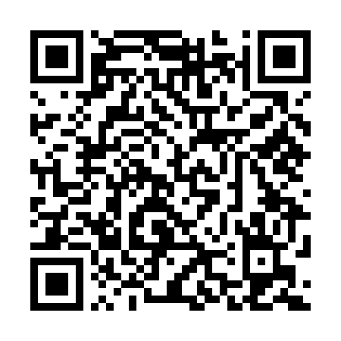  QR-7JPSYTDFTYZ
КУПОН УЧАСТНИКА РОЗЫГРЫША  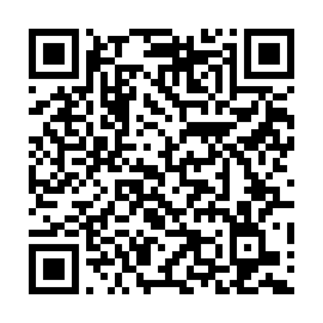  QR-SXI7KEGJ1WB | КУПОН УЧАСТНИКА РОЗЫГРЫША  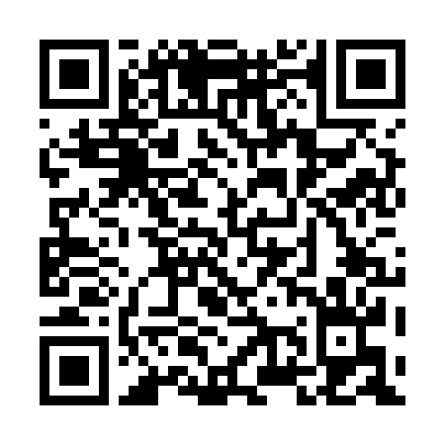  QR-Y1LMQGC2KQ8 | КУПОН УЧАСТНИКА РОЗЫГРЫША  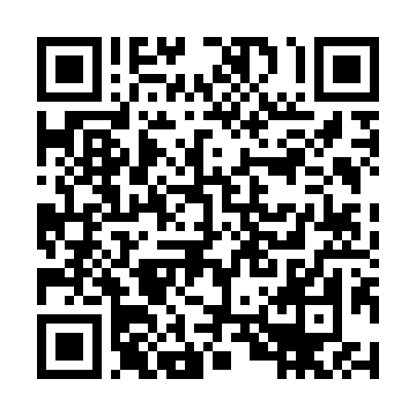  QR-ECQUJVN98K4
КУПОН УЧАСТНИКА РОЗЫГРЫША  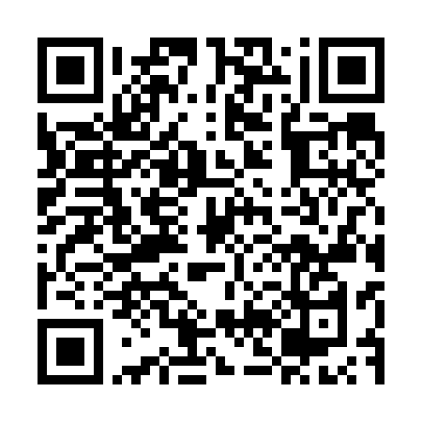  QR-WF8AGEK6PA8 | КУПОН УЧАСТНИКА РОЗЫГРЫША  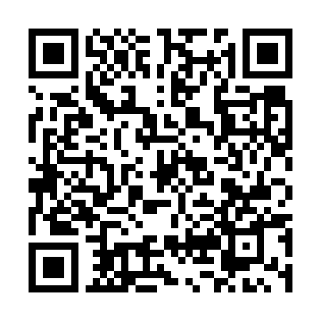  QR-SNJJHX4FJWU | КУПОН УЧАСТНИКА РОЗЫГРЫША  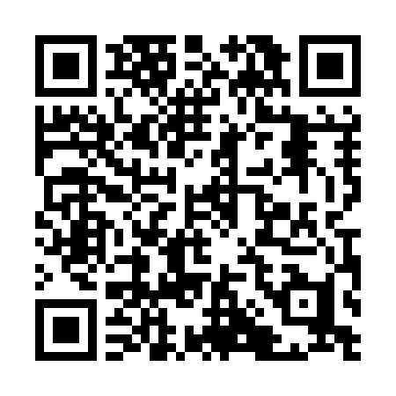  QR-3BL9KLTACP8

КУПОН УЧАСТНИКА РОЗЫГРЫША  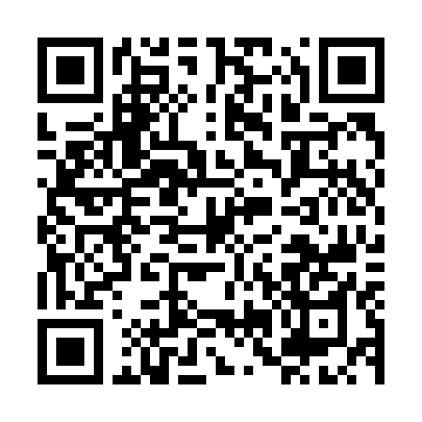  QR-EH1ZD2L0444 | КУПОН УЧАСТНИКА РОЗЫГРЫША  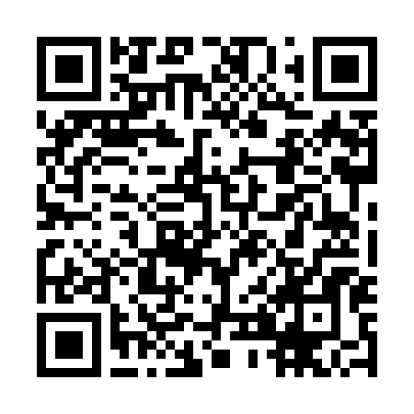  QR-7JR6W5MJQN5 | КУПОН УЧАСТНИКА РОЗЫГРЫША  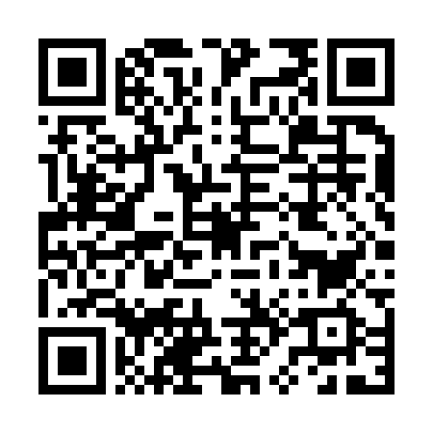  QR-STY44BQYE3U
КУПОН УЧАСТНИКА РОЗЫГРЫША  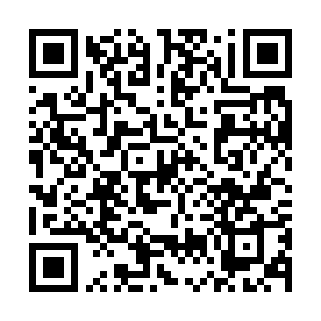  QR-AV64WR1TQIV | КУПОН УЧАСТНИКА РОЗЫГРЫША  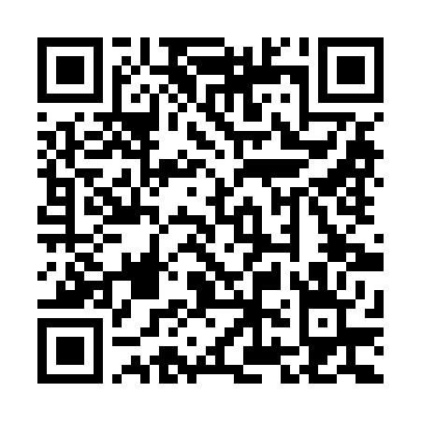  QR-1WFFNVK98QV | КУПОН УЧАСТНИКА РОЗЫГРЫША  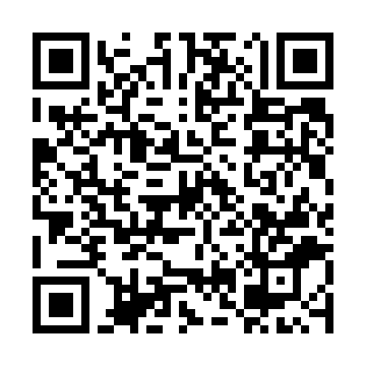  QR-A7R5SGO7KNO
КУПОН УЧАСТНИКА РОЗЫГРЫША  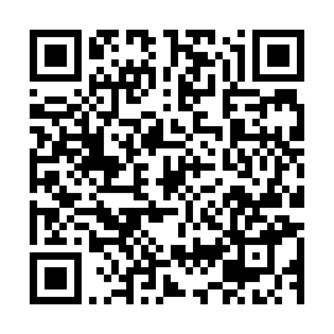  QR-PT4KUMFT4OL | КУПОН УЧАСТНИКА РОЗЫГРЫША  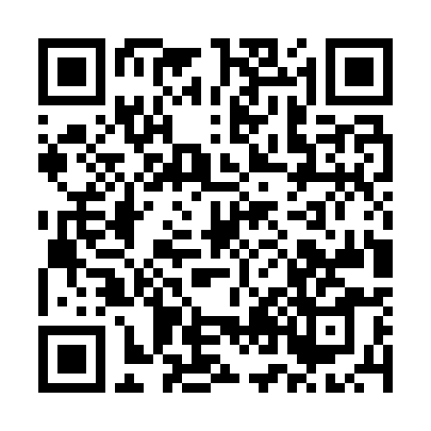  QR-NNYMC1RJQ0R | КУПОН УЧАСТНИКА РОЗЫГРЫША  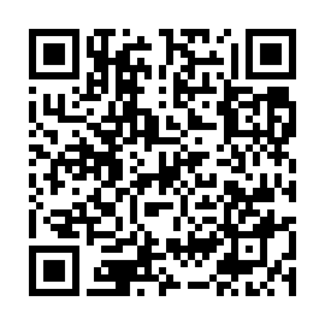  QR-V6X9ILKVM4D
КУПОН УЧАСТНИКА РОЗЫГРЫША  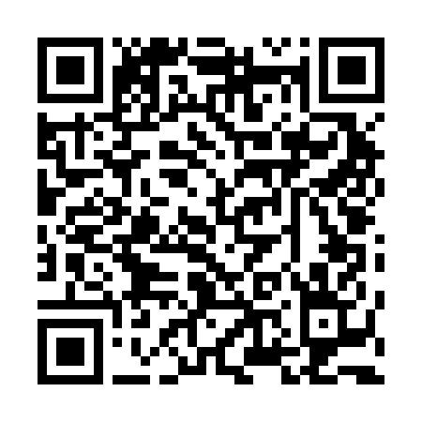  QR-8BB5P3C405S | КУПОН УЧАСТНИКА РОЗЫГРЫША  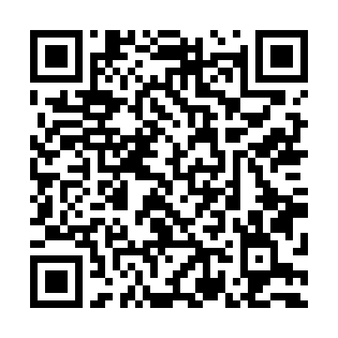  QR-328LUVU7OLK | КУПОН УЧАСТНИКА РОЗЫГРЫША  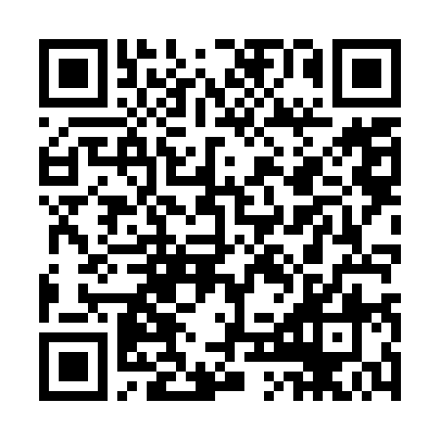  QR-4IALWZSDF3G

КУПОН УЧАСТНИКА РОЗЫГРЫША  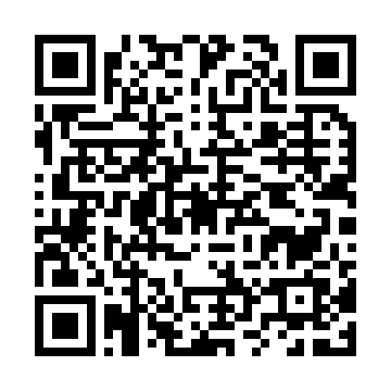  QR-D83D9RTLJLA | КУПОН УЧАСТНИКА РОЗЫГРЫША  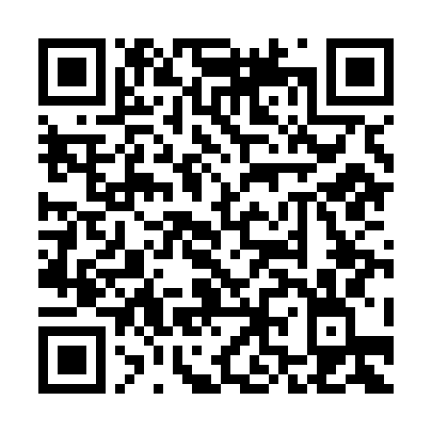  QR-26206BNIFVD | КУПОН УЧАСТНИКА РОЗЫГРЫША  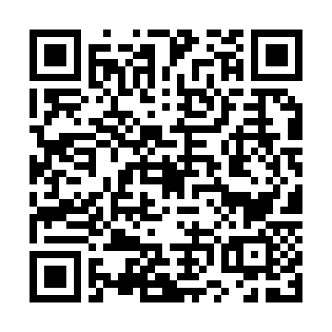  QR-Z6D9M5FSP61
КУПОН УЧАСТНИКА РОЗЫГРЫША  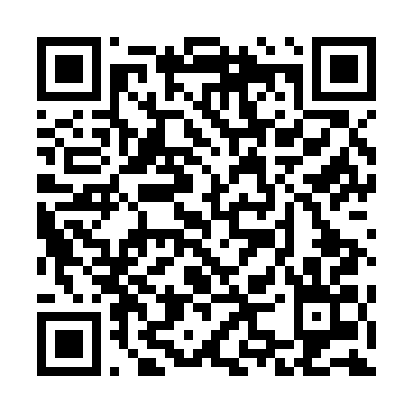  QR-DG49S0GEWO1 | КУПОН УЧАСТНИКА РОЗЫГРЫША  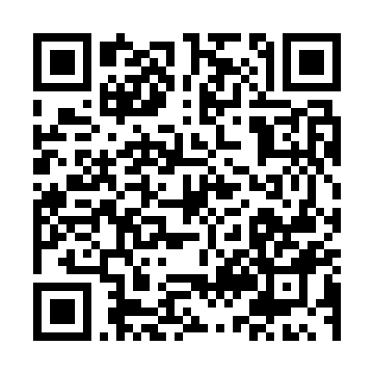  QR-FUBQ58HZFLM | КУПОН УЧАСТНИКА РОЗЫГРЫША  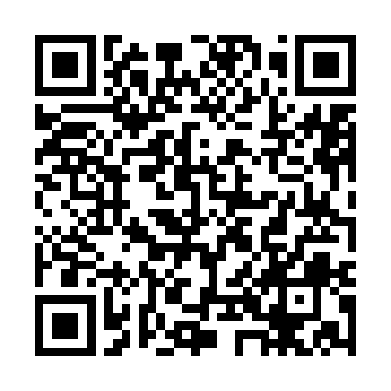  QR-Z859A5TRBFF
КУПОН УЧАСТНИКА РОЗЫГРЫША  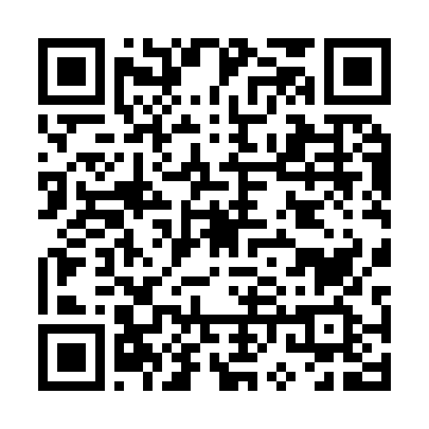  QR-ABZNXIAS7PS | КУПОН УЧАСТНИКА РОЗЫГРЫША  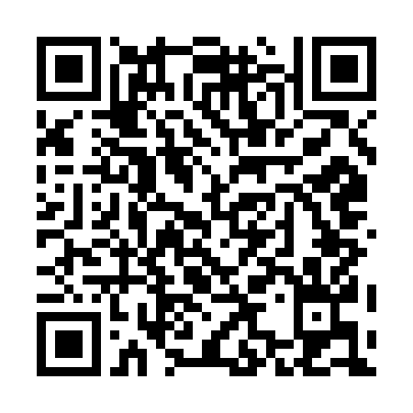  QR-WKY01HLEN59 | КУПОН УЧАСТНИКА РОЗЫГРЫША  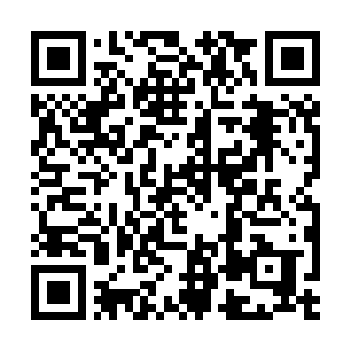  QR-OOPIZ3G86GP
КУПОН УЧАСТНИКА РОЗЫГРЫША  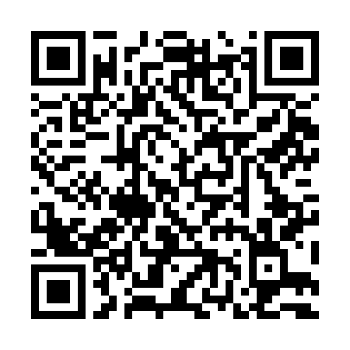  QR-7XUUTGWZ7NK | КУПОН УЧАСТНИКА РОЗЫГРЫША  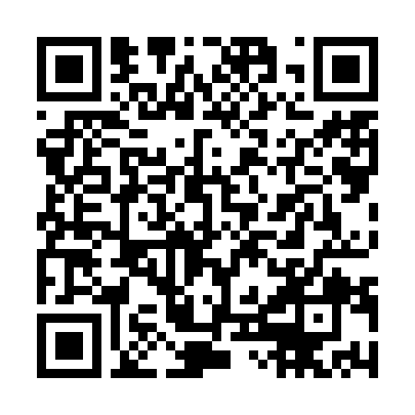  QR-8N99XNKGW2B | КУПОН УЧАСТНИКА РОЗЫГРЫША  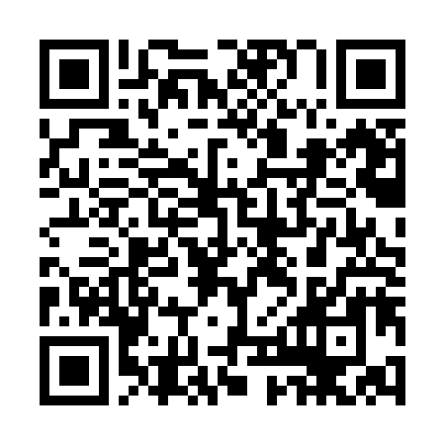  QR-SSA06RQNJX6

КУПОН УЧАСТНИКА РОЗЫГРЫША  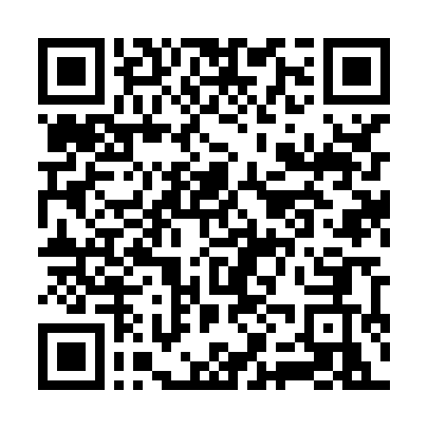  QR-Q0H089NORRS | КУПОН УЧАСТНИКА РОЗЫГРЫША  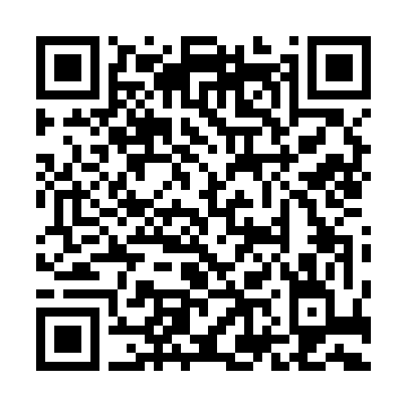  QR-OXQAV3O5JYB | КУПОН УЧАСТНИКА РОЗЫГРЫША  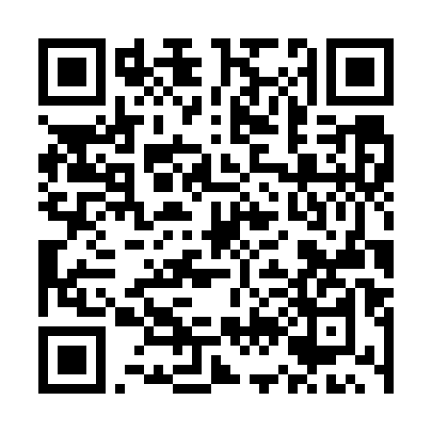  QR-POCOPUSVFO5
КУПОН УЧАСТНИКА РОЗЫГРЫША  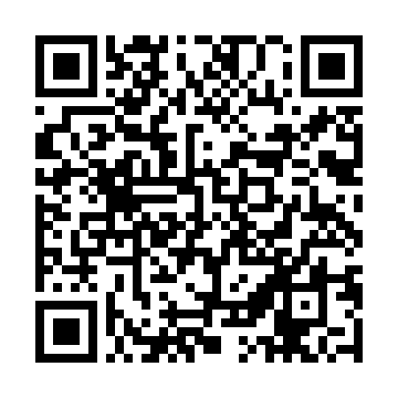  QR-KWD53I3O9CU | КУПОН УЧАСТНИКА РОЗЫГРЫША  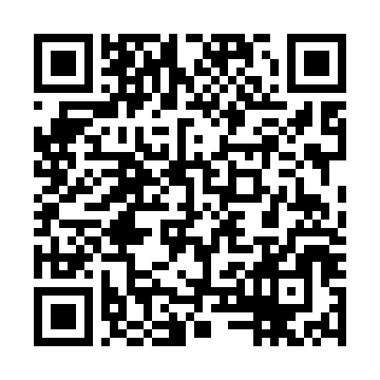  QR-EDGQ42NC3L2 | КУПОН УЧАСТНИКА РОЗЫГРЫША  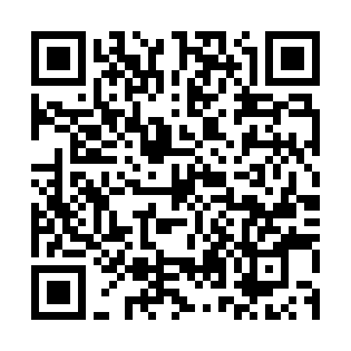  QR-I4ZSNBXJ2FX
КУПОН УЧАСТНИКА РОЗЫГРЫША  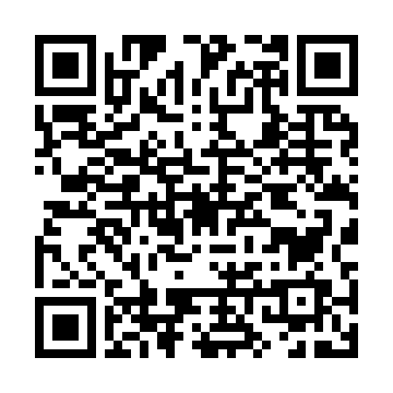  QR-DGGC8IB2JMM | КУПОН УЧАСТНИКА РОЗЫГРЫША  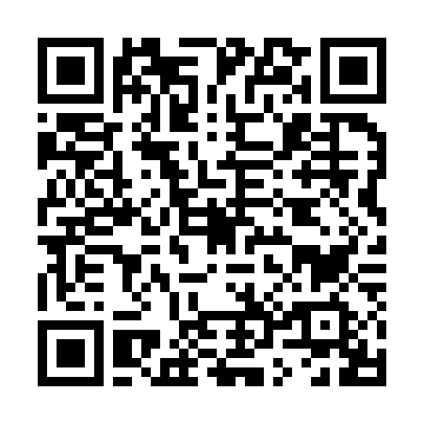  QR-LY8286OIM3Z | КУПОН УЧАСТНИКА РОЗЫГРЫША  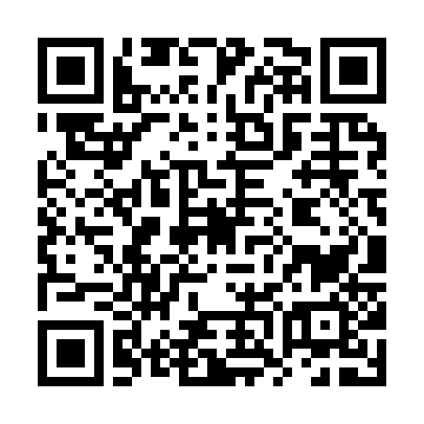  QR-H76PBUV2A29
КУПОН УЧАСТНИКА РОЗЫГРЫША  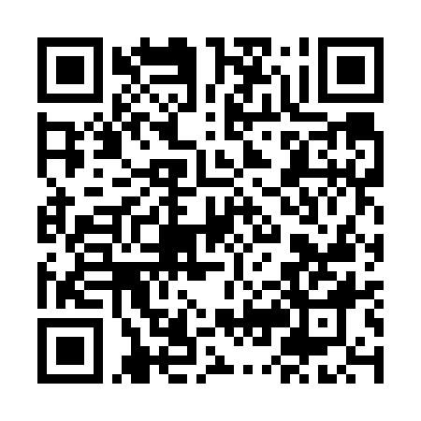  QR-TS5488IFYDN | КУПОН УЧАСТНИКА РОЗЫГРЫША  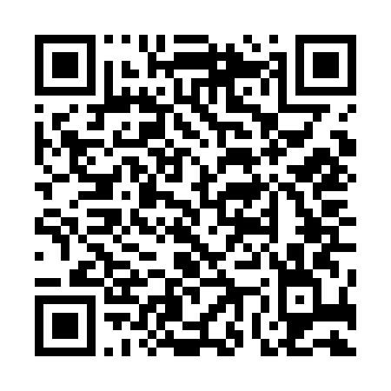  QR-K82JF5PSO4A | КУПОН УЧАСТНИКА РОЗЫГРЫША  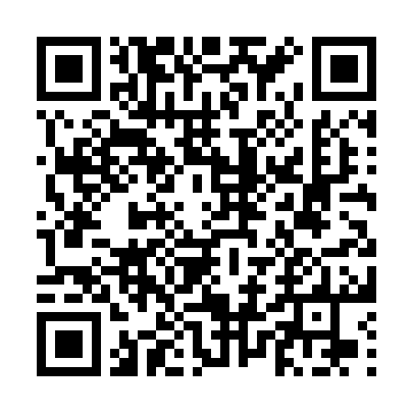  QR-9UPYEOXGOUL

КУПОН УЧАСТНИКА РОЗЫГРЫША  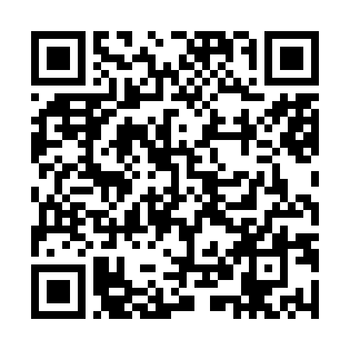  QR-FAB3BE8WK1R | КУПОН УЧАСТНИКА РОЗЫГРЫША  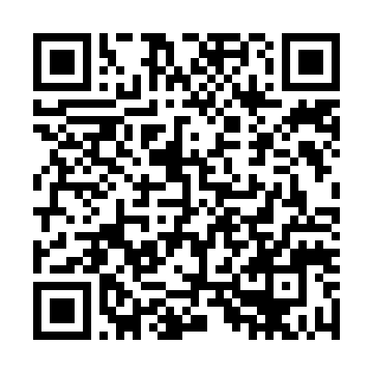  QR-DEDJS6Z638S | КУПОН УЧАСТНИКА РОЗЫГРЫША  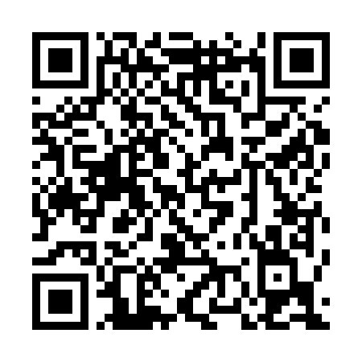  QR-6UWY933RQXM
КУПОН УЧАСТНИКА РОЗЫГРЫША  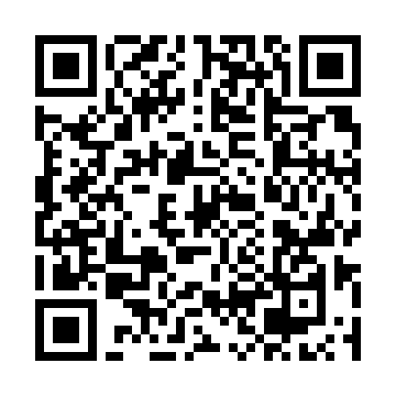  QR-4YKCROA32K8 | КУПОН УЧАСТНИКА РОЗЫГРЫША  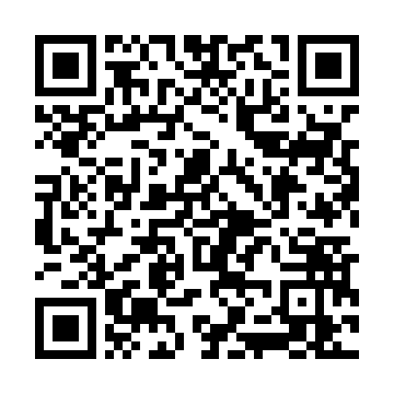  QR-2IFCM9MGKU9 | КУПОН УЧАСТНИКА РОЗЫГРЫША  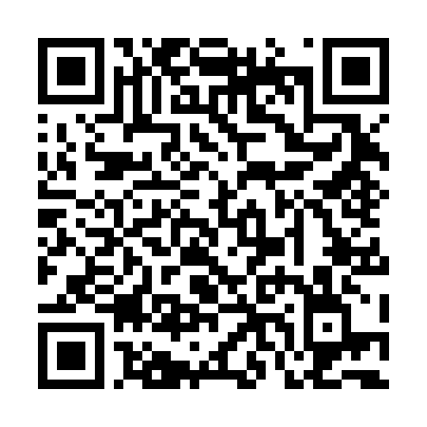  QR-AVPNBG0D8RG
КУПОН УЧАСТНИКА РОЗЫГРЫША  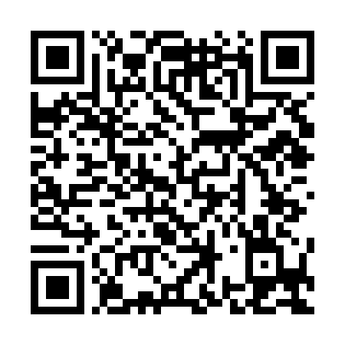  QR-YU97T8DXKRM | КУПОН УЧАСТНИКА РОЗЫГРЫША  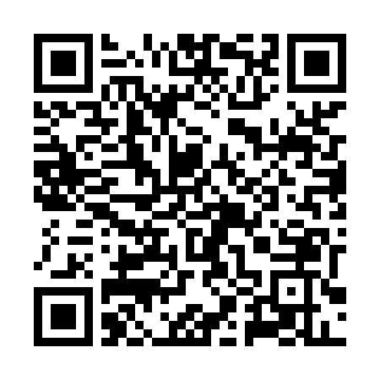  QR-I3NFRJXIZ7V | КУПОН УЧАСТНИКА РОЗЫГРЫША  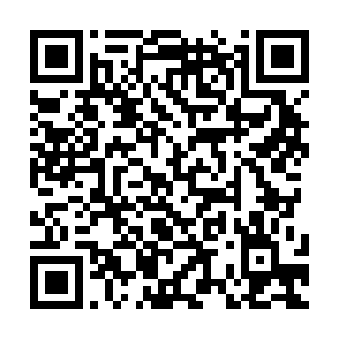  QR-I8QRVY246AM
КУПОН УЧАСТНИКА РОЗЫГРЫША  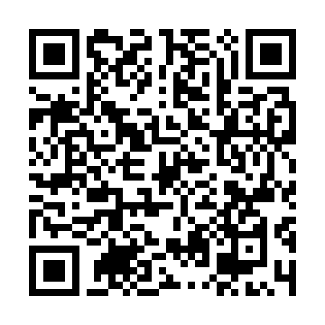  QR-TAUFRWIKFA3 | КУПОН УЧАСТНИКА РОЗЫГРЫША  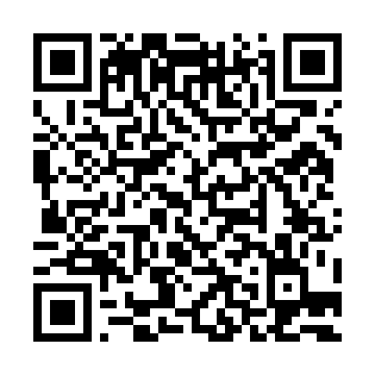  QR-ZH54FOLGAQO | КУПОН УЧАСТНИКА РОЗЫГРЫША  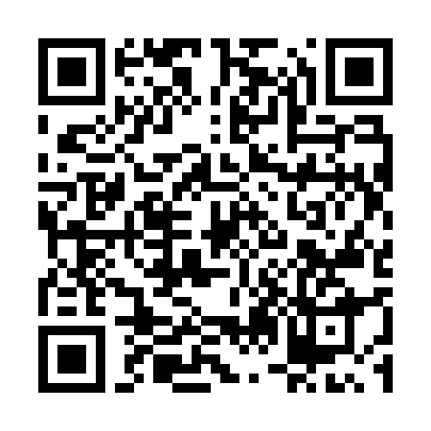  QR-IH7OYCLZ9AM

КУПОН УЧАСТНИКА РОЗЫГРЫША  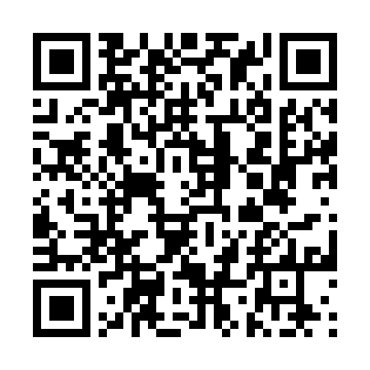  QR-0K23XDE6Y0D | КУПОН УЧАСТНИКА РОЗЫГРЫША  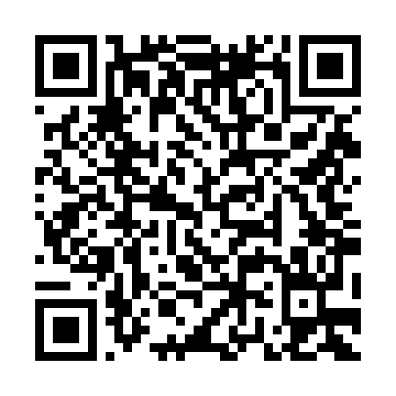  QR-EUM1VFQY694 | КУПОН УЧАСТНИКА РОЗЫГРЫША  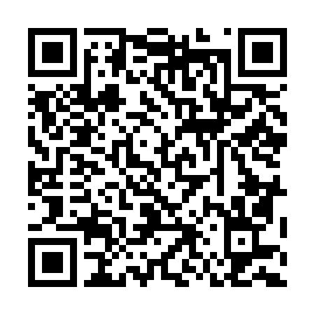  QR-8VQGPJ6NPLR
КУПОН УЧАСТНИКА РОЗЫГРЫША  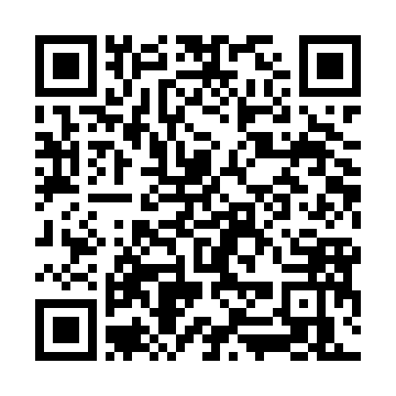  QR-XN7JW1EUUL1 | КУПОН УЧАСТНИКА РОЗЫГРЫША  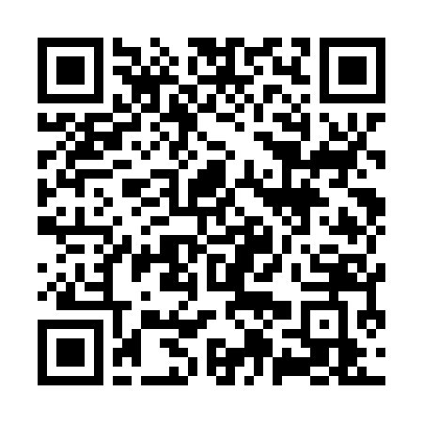  QR-7GAW0022AUI | КУПОН УЧАСТНИКА РОЗЫГРЫША  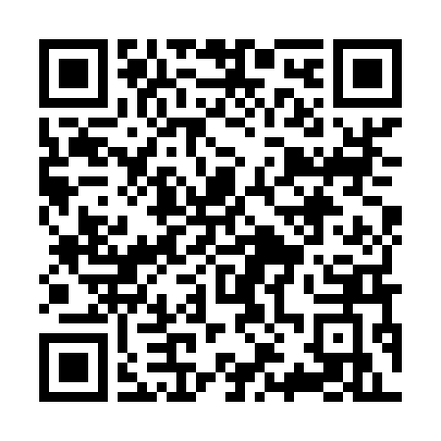  QR-0BPIZ96YIIB
КУПОН УЧАСТНИКА РОЗЫГРЫША  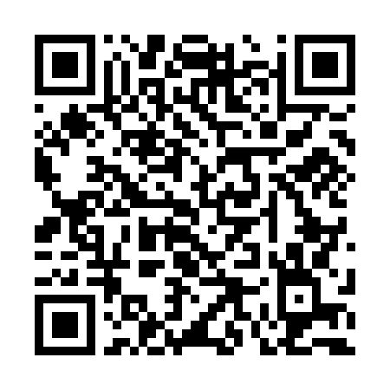  QR-UZX0PQ0KEFK | КУПОН УЧАСТНИКА РОЗЫГРЫША  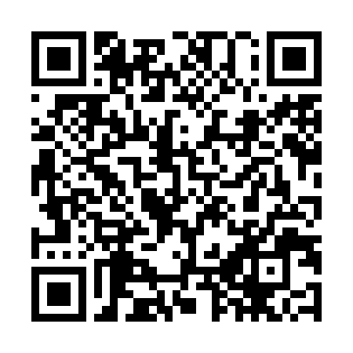  QR-3WK0FIQ7Q4U | КУПОН УЧАСТНИКА РОЗЫГРЫША  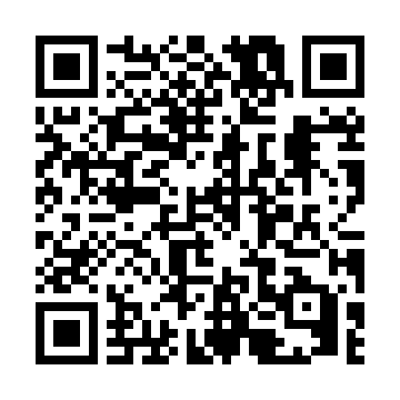  QR-W6MSBUVYGKC
КУПОН УЧАСТНИКА РОЗЫГРЫША  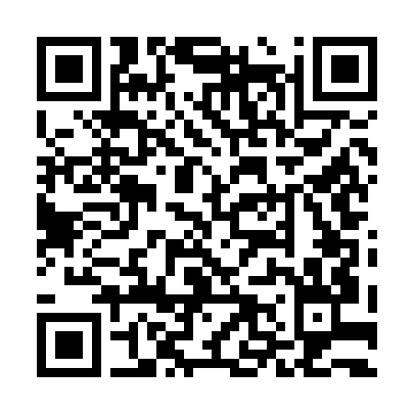  QR-3ZQHFCOKV43 | КУПОН УЧАСТНИКА РОЗЫГРЫША  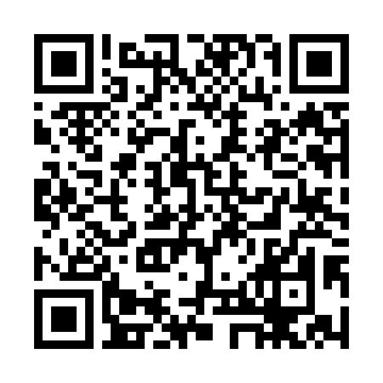  QR-QQD9BSTLXA6 | КУПОН УЧАСТНИКА РОЗЫГРЫША  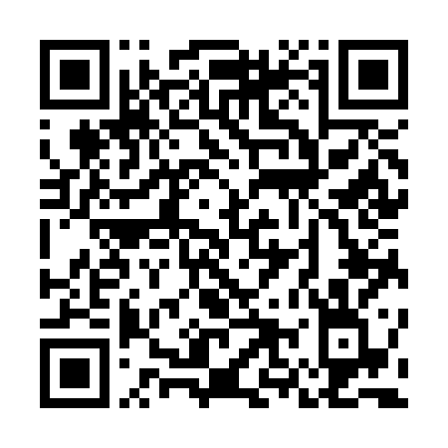  QR-MXLGQ27JZWG

КУПОН УЧАСТНИКА РОЗЫГРЫША  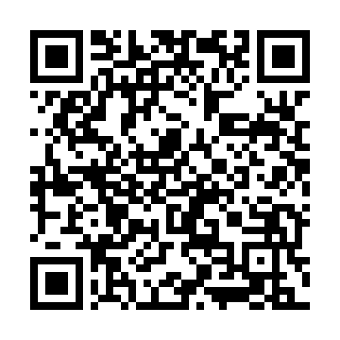  QR-J3OKHNECPC7 | КУПОН УЧАСТНИКА РОЗЫГРЫША  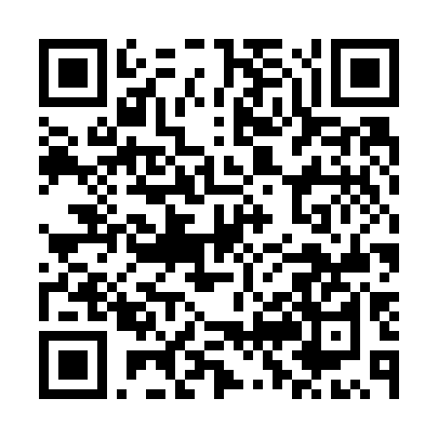  QR-H156V8X2UW3 | КУПОН УЧАСТНИКА РОЗЫГРЫША  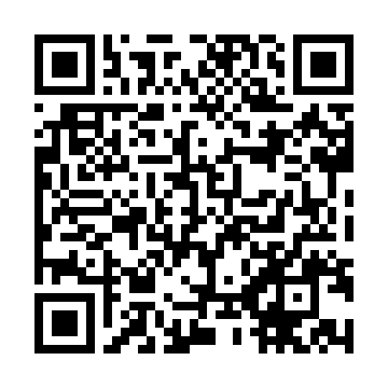  QR-BMFUJMMXQZV
КУПОН УЧАСТНИКА РОЗЫГРЫША  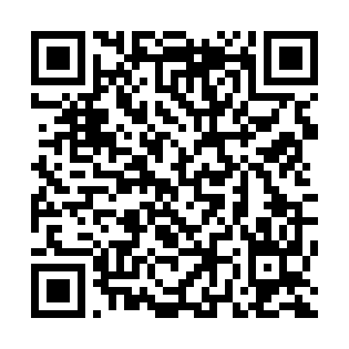  QR-K5IPM5YYEI5 | КУПОН УЧАСТНИКА РОЗЫГРЫША  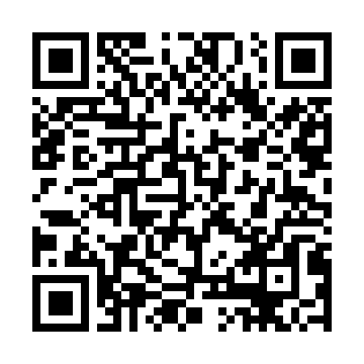  QR-M5TLUFSOGO5 | КУПОН УЧАСТНИКА РОЗЫГРЫША  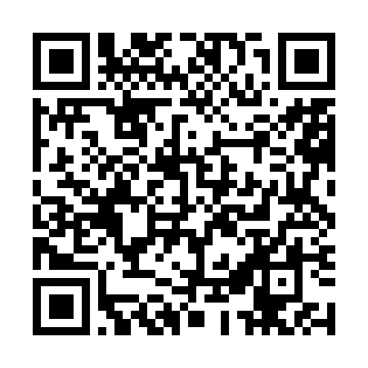  QR-EPESZ95WFKT
КУПОН УЧАСТНИКА РОЗЫГРЫША  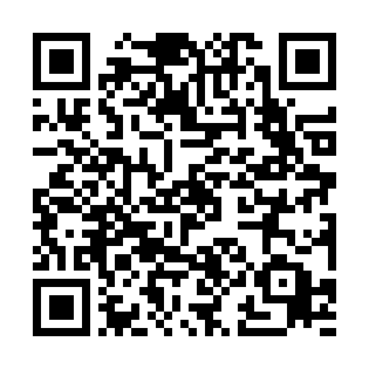  QR-UMFF6FY7Z7C | КУПОН УЧАСТНИКА РОЗЫГРЫША  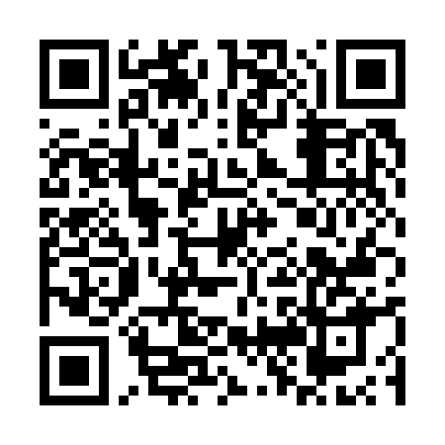  QR-702W3H80EEH | КУПОН УЧАСТНИКА РОЗЫГРЫША  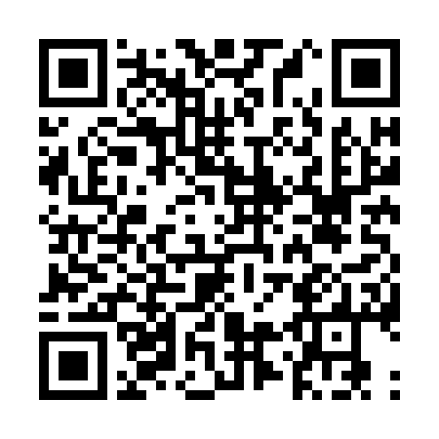  QR-KGXELZX9MMF
КУПОН УЧАСТНИКА РОЗЫГРЫША  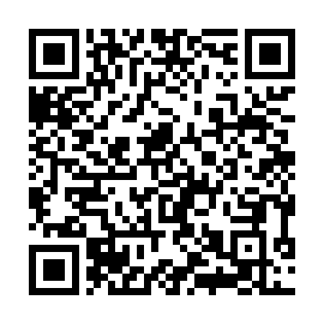  QR-IRS5B67XRBL | КУПОН УЧАСТНИКА РОЗЫГРЫША  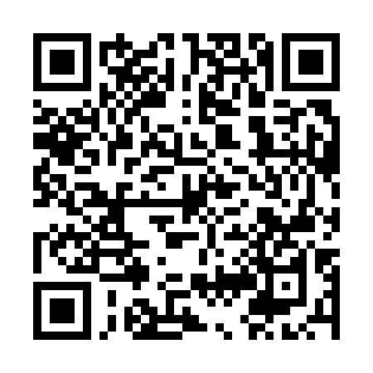  QR-RMKU1XEQFG2 | КУПОН УЧАСТНИКА РОЗЫГРЫША  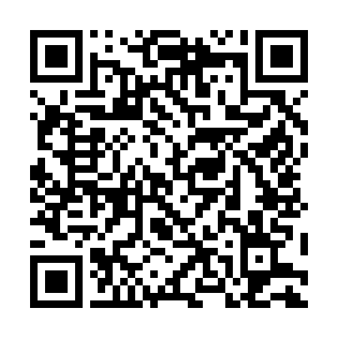  QR-QWFSUO3DU0Q

КУПОН УЧАСТНИКА РОЗЫГРЫША  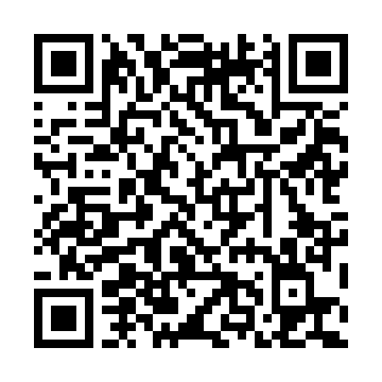  QR-5Y4A0GWJ9HF | КУПОН УЧАСТНИКА РОЗЫГРЫША  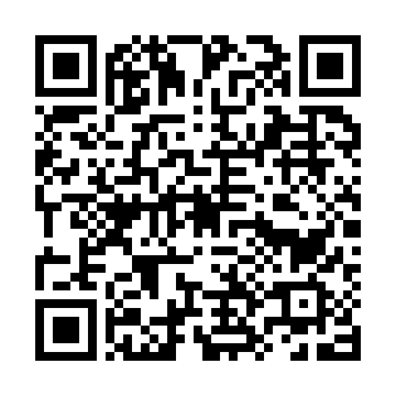  QR-1D2JO2R978W | КУПОН УЧАСТНИКА РОЗЫГРЫША  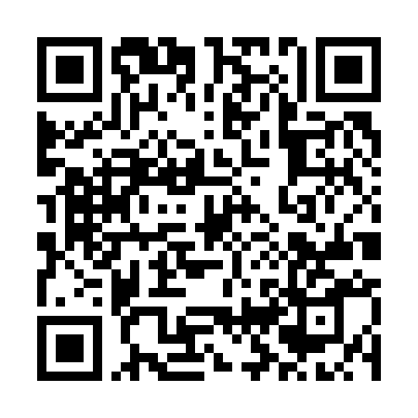  QR-GGCASMR0QXT
КУПОН УЧАСТНИКА РОЗЫГРЫША  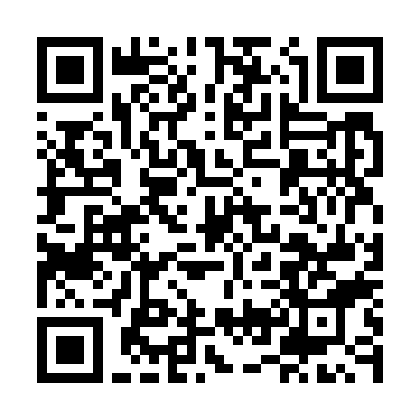  QR-QTQLL0NDNZO | КУПОН УЧАСТНИКА РОЗЫГРЫША  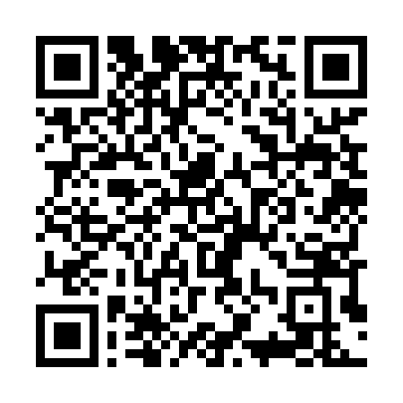  QR-IFGURY5I6EE | КУПОН УЧАСТНИКА РОЗЫГРЫША  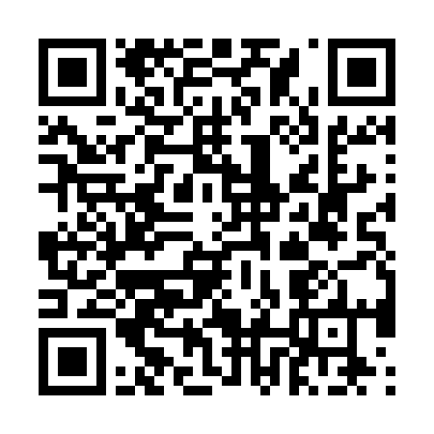  QR-8F2SH1TD0CD
КУПОН УЧАСТНИКА РОЗЫГРЫША  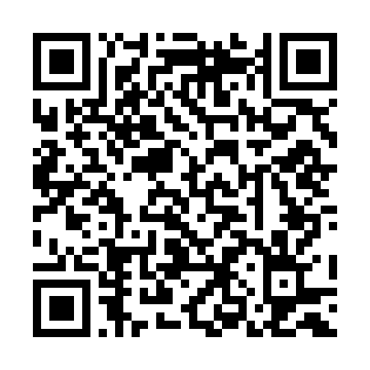  QR-2IRHJKUMDWP | КУПОН УЧАСТНИКА РОЗЫГРЫША  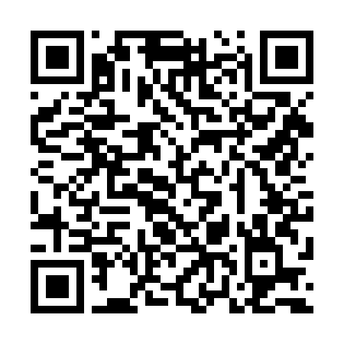  QR-JL818WQU6TK | КУПОН УЧАСТНИКА РОЗЫГРЫША  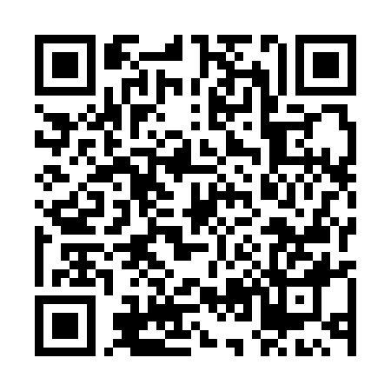  QR-7GOKTKGI0DG
КУПОН УЧАСТНИКА РОЗЫГРЫША  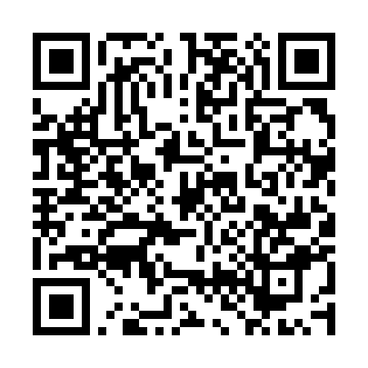  QR-DYVIYA5188K | КУПОН УЧАСТНИКА РОЗЫГРЫША  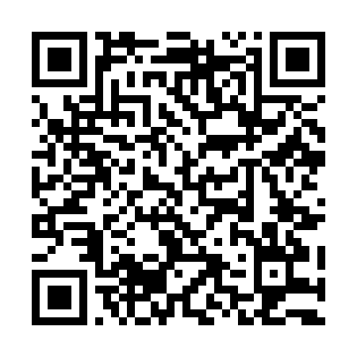  QR-8XIB7NFJQR3 | КУПОН УЧАСТНИКА РОЗЫГРЫША  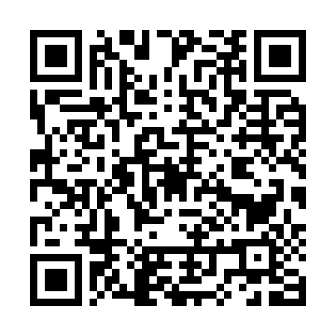  QR-NTGBN8SF9L3

КУПОН УЧАСТНИКА РОЗЫГРЫША  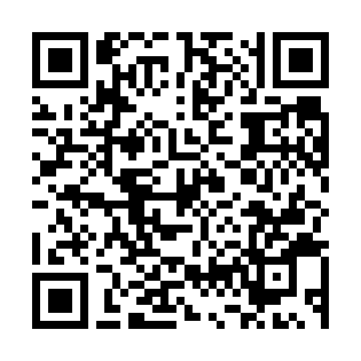  QR-7E2T4K4VWNQ | КУПОН УЧАСТНИКА РОЗЫГРЫША  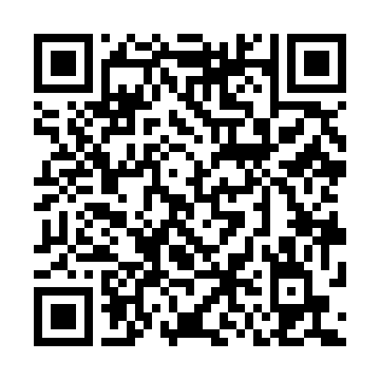  QR-MSLWIV6MQYF | КУПОН УЧАСТНИКА РОЗЫГРЫША  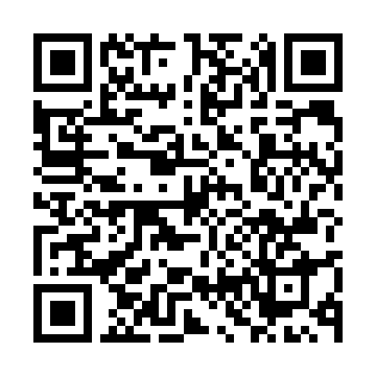  QR-0MVRWK470QG
КУПОН УЧАСТНИКА РОЗЫГРЫША  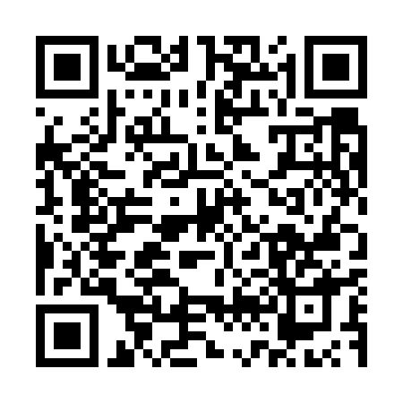  QR-MNX0700VMEH | КУПОН УЧАСТНИКА РОЗЫГРЫША  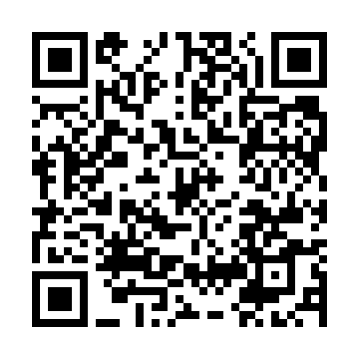  QR-4PVLD8OWUPR | КУПОН УЧАСТНИКА РОЗЫГРЫША  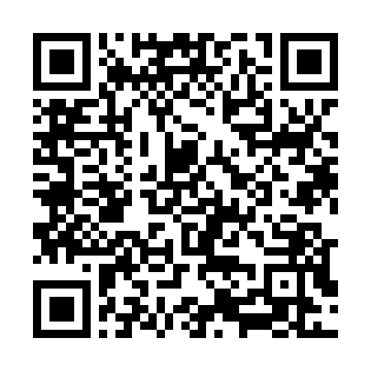  QR-KINFRXA2BT8
КУПОН УЧАСТНИКА РОЗЫГРЫША  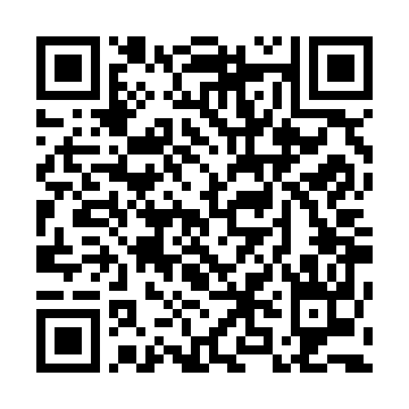  QR-X3KUQ6SMG93 | КУПОН УЧАСТНИКА РОЗЫГРЫША  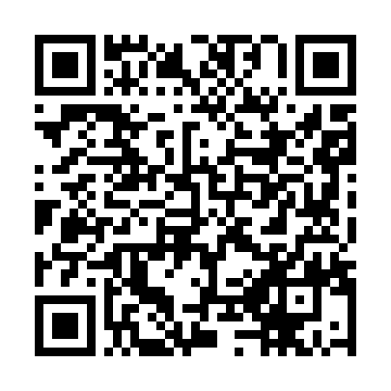  QR-2SAE0IFQDIA | КУПОН УЧАСТНИКА РОЗЫГРЫША  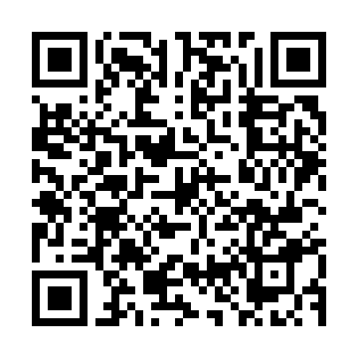  QR-36DSWJ71LXL
КУПОН УЧАСТНИКА РОЗЫГРЫША  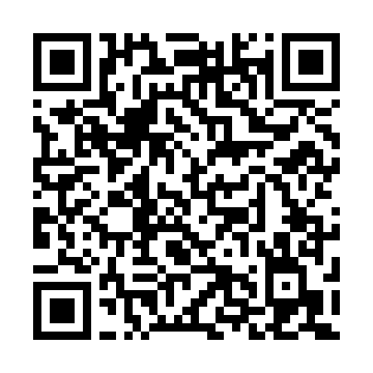  QR-ABAB3WGJAXN | КУПОН УЧАСТНИКА РОЗЫГРЫША  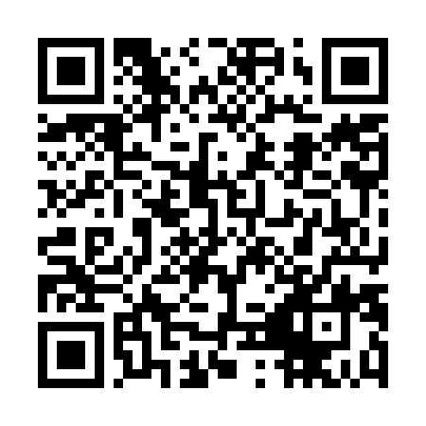  QR-SLP8WHGDQQC | КУПОН УЧАСТНИКА РОЗЫГРЫША  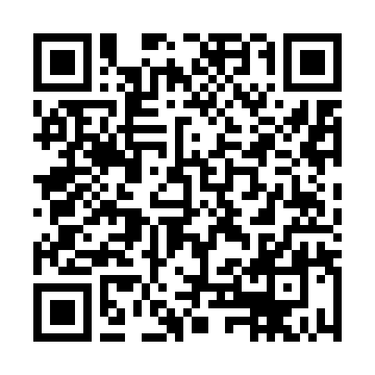  QR-EQIM0VLCMIS

КУПОН УЧАСТНИКА РОЗЫГРЫША  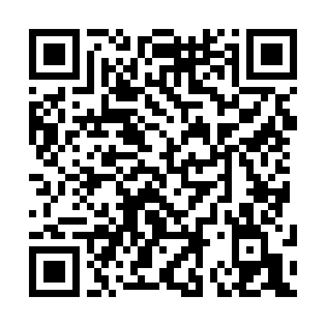  QR-6HHMAX8YQZL | КУПОН УЧАСТНИКА РОЗЫГРЫША  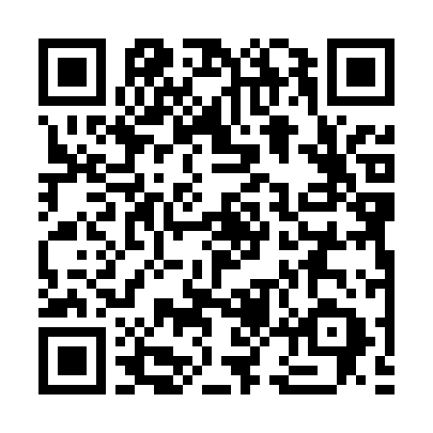  QR-D3V0W3E9QTD | КУПОН УЧАСТНИКА РОЗЫГРЫША  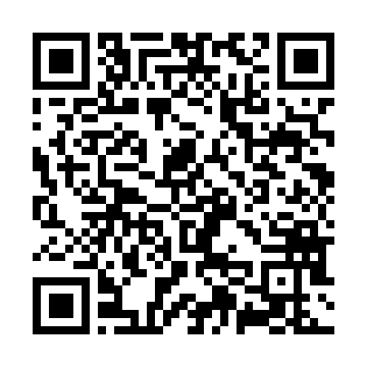  QR-XOFWEZ271M5
КУПОН УЧАСТНИКА РОЗЫГРЫША  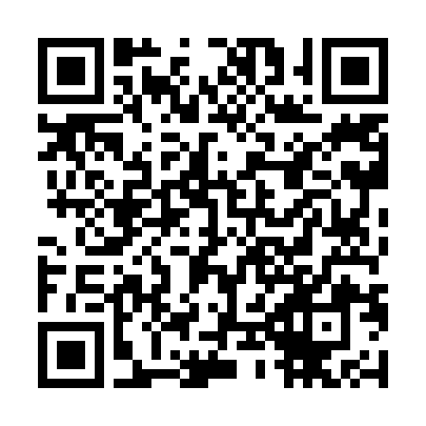  QR-0K8VKJMV0BP | КУПОН УЧАСТНИКА РОЗЫГРЫША  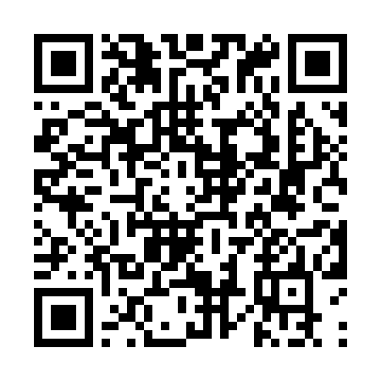  QR-3ITQMCISJZW | КУПОН УЧАСТНИКА РОЗЫГРЫША  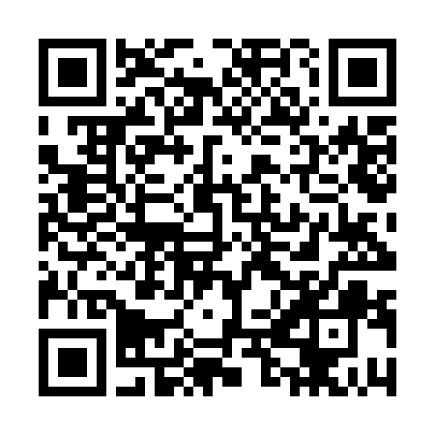  QR-YUGIXL90HFC
КУПОН УЧАСТНИКА РОЗЫГРЫША  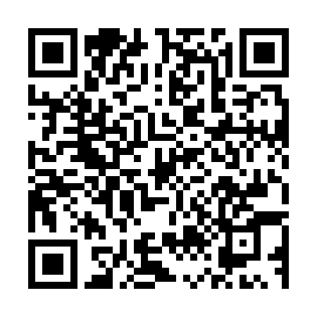  QR-ZNMF5D1X12Y | КУПОН УЧАСТНИКА РОЗЫГРЫША  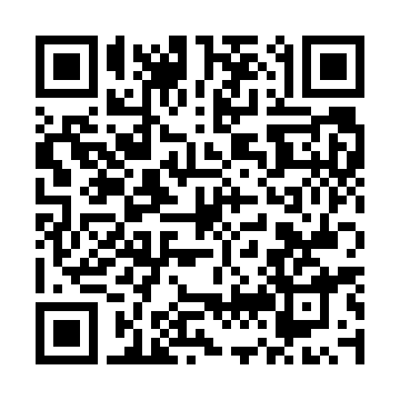  QR-CUPZ883WDSK | КУПОН УЧАСТНИКА РОЗЫГРЫША  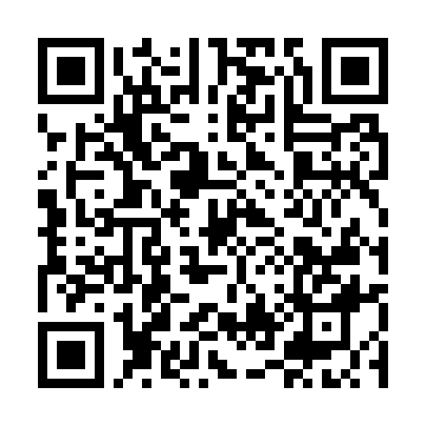  QR-1XECCDNOSDL
КУПОН УЧАСТНИКА РОЗЫГРЫША  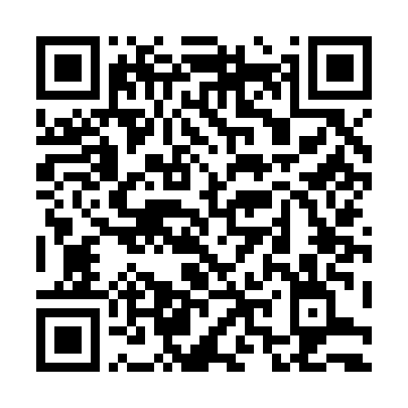  QR-E8PJ5BBDQ0C | КУПОН УЧАСТНИКА РОЗЫГРЫША  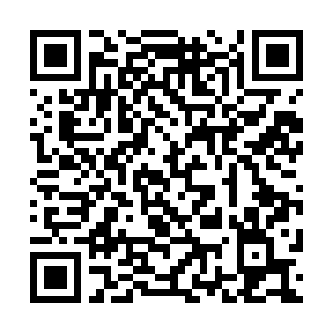  QR-KMY58RGS2OI | КУПОН УЧАСТНИКА РОЗЫГРЫША  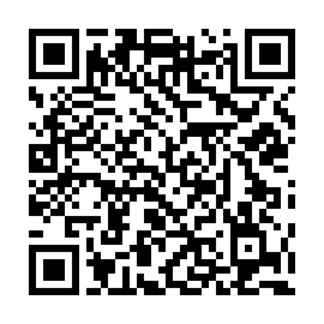  QR-B82CS3OANBK

КУПОН УЧАСТНИКА РОЗЫГРЫША  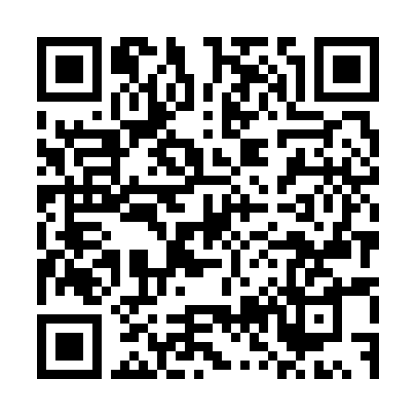  QR-ITF0FKY9TCY | КУПОН УЧАСТНИКА РОЗЫГРЫША  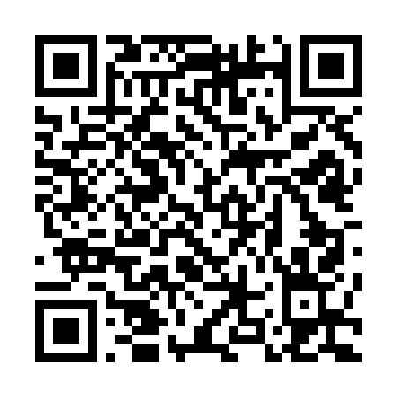  QR-WS6B51SHLNV | КУПОН УЧАСТНИКА РОЗЫГРЫША  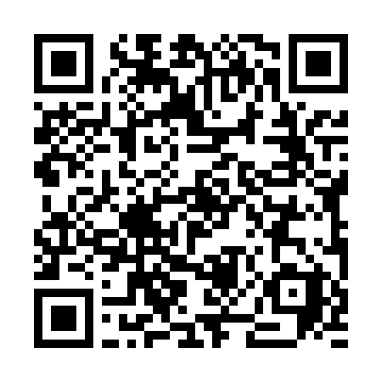  QR-K8E03UAYUF2
КУПОН УЧАСТНИКА РОЗЫГРЫША  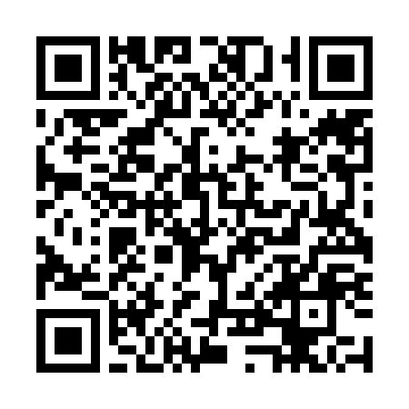  QR-RQ99J46FPOE | КУПОН УЧАСТНИКА РОЗЫГРЫША  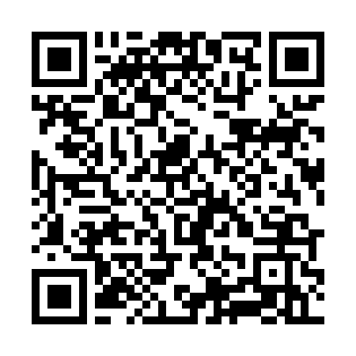  QR-B7VUWHN8C1Z | КУПОН УЧАСТНИКА РОЗЫГРЫША  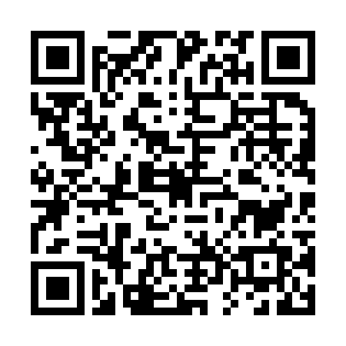  QR-78F9HSUICWL
КУПОН УЧАСТНИКА РОЗЫГРЫША  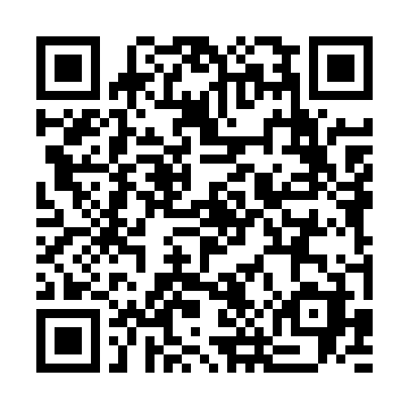  QR-OFHTBANCEG6 | КУПОН УЧАСТНИКА РОЗЫГРЫША  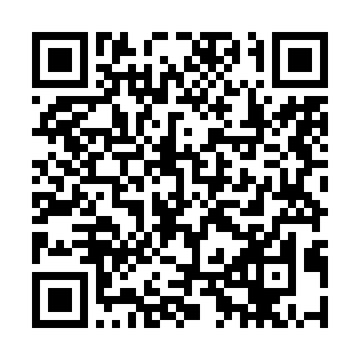  QR-K1Q0XJ27FC9 | КУПОН УЧАСТНИКА РОЗЫГРЫША  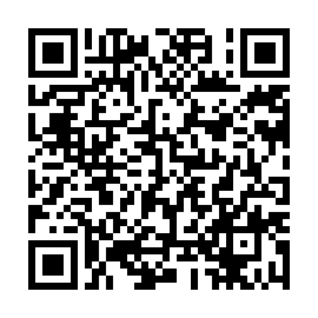  QR-DG8TQ1UV21C
КУПОН УЧАСТНИКА РОЗЫГРЫША  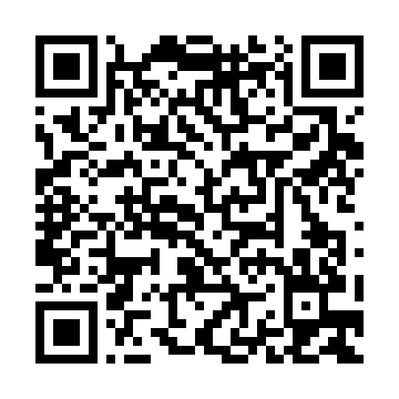  QR-6M45VAOV1J8 | КУПОН УЧАСТНИКА РОЗЫГРЫША  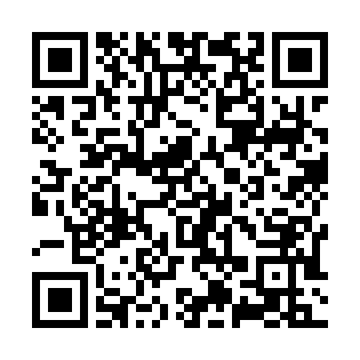  QR-CCLMEP81BF7 | КУПОН УЧАСТНИКА РОЗЫГРЫША  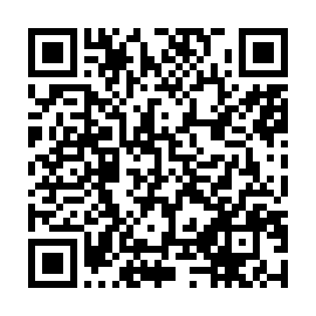  QR-P6D6IIFWI5L

КУПОН УЧАСТНИКА РОЗЫГРЫША  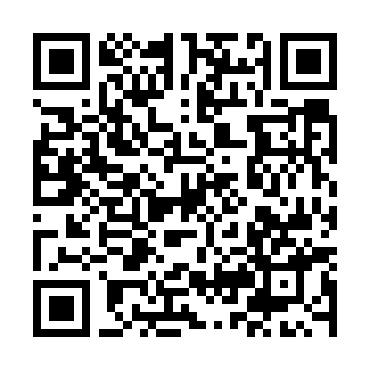  QR-3OH8Q8HFI7O | КУПОН УЧАСТНИКА РОЗЫГРЫША  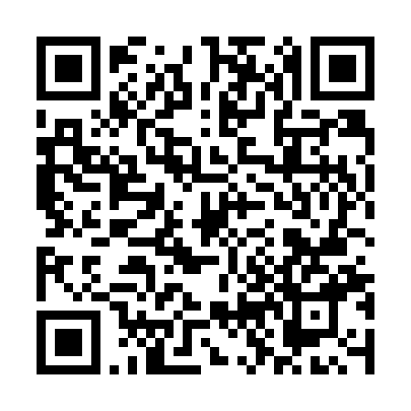  QR-UMVO2Z024OO | КУПОН УЧАСТНИКА РОЗЫГРЫША  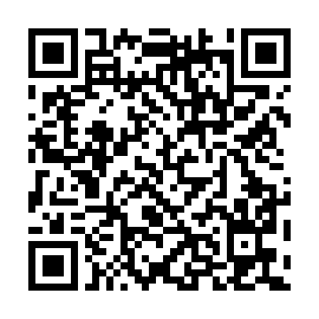  QR-LWTD1GIGRM6
КУПОН УЧАСТНИКА РОЗЫГРЫША  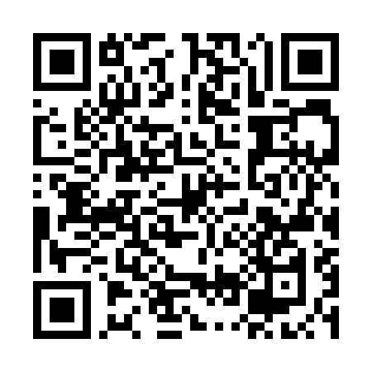  QR-GGUTYUIE4I0 | КУПОН УЧАСТНИКА РОЗЫГРЫША  QR-0U91ULWMD1D | КУПОН УЧАСТНИКА РОЗЫГРЫША  QR-3AVBCPJ994J
КУПОН УЧАСТНИКА РОЗЫГРЫША  QR-QJQ8FPEW9RK | КУПОН УЧАСТНИКА РОЗЫГРЫША  QR-8O97V9VQAJK | КУПОН УЧАСТНИКА РОЗЫГРЫША  QR-TJEQDK6SAX5
КУПОН УЧАСТНИКА РОЗЫГРЫША  QR-EYFRZUHQ4NW | КУПОН УЧАСТНИКА РОЗЫГРЫША  QR-OROPHY54P30 | КУПОН УЧАСТНИКА РОЗЫГРЫША  QR-45WJAYMJD9P

КУПОН УЧАСТНИКА РОЗЫГРЫША  QR-APF84EQJ7FP | КУПОН УЧАСТНИКА РОЗЫГРЫША  QR-8KF7ZMH25MB | КУПОН УЧАСТНИКА РОЗЫГРЫША  QR-ZLMCO5G2YSI
КУПОН УЧАСТНИКА РОЗЫГРЫША  QR-BQH366TVHL4 | КУПОН УЧАСТНИКА РОЗЫГРЫША  QR-AB0NE1S10B5 | КУПОН УЧАСТНИКА РОЗЫГРЫША  QR-AOC3FDI2QTS
КУПОН УЧАСТНИКА РОЗЫГРЫША  QR-FUMEXCWQVBP | КУПОН УЧАСТНИКА РОЗЫГРЫША  QR-MZCUPH14ZYP | КУПОН УЧАСТНИКА РОЗЫГРЫША  QR-KOZZW8K0OY9
КУПОН УЧАСТНИКА РОЗЫГРЫША  QR-5IC415MVAXH | КУПОН УЧАСТНИКА РОЗЫГРЫША  QR-D98IECB6MMZ | КУПОН УЧАСТНИКА РОЗЫГРЫША  QR-CVQ82KMV0M7

КУПОН УЧАСТНИКА РОЗЫГРЫША  QR-CRCKY4298HR | КУПОН УЧАСТНИКА РОЗЫГРЫША  QR-4Y7BU1KG9NZ | КУПОН УЧАСТНИКА РОЗЫГРЫША  QR-OYS5FUDZQC2
КУПОН УЧАСТНИКА РОЗЫГРЫША  QR-VIXFQX31GEN | КУПОН УЧАСТНИКА РОЗЫГРЫША  QR-7CFWGKEUNEB | КУПОН УЧАСТНИКА РОЗЫГРЫША  QR-3D42K0CIXL2
КУПОН УЧАСТНИКА РОЗЫГРЫША  QR-D65CMXCLV8R | КУПОН УЧАСТНИКА РОЗЫГРЫША  QR-94D2E8SHWX3 | КУПОН УЧАСТНИКА РОЗЫГРЫША  QR-KI0H2V5V97C
КУПОН УЧАСТНИКА РОЗЫГРЫША  QR-IGPXL1C5FZS | КУПОН УЧАСТНИКА РОЗЫГРЫША  QR-SI45WE2PGRM | КУПОН УЧАСТНИКА РОЗЫГРЫША  QR-UQRSAHDX41C

КУПОН УЧАСТНИКА РОЗЫГРЫША  QR-G1MLXZIC1LB | КУПОН УЧАСТНИКА РОЗЫГРЫША  QR-Z531GJKI8BC | КУПОН УЧАСТНИКА РОЗЫГРЫША  QR-OFVABKRQ00N
КУПОН УЧАСТНИКА РОЗЫГРЫША  QR-358NJ3BXOOP | КУПОН УЧАСТНИКА РОЗЫГРЫША  QR-QXI1FU3CKHO | КУПОН УЧАСТНИКА РОЗЫГРЫША  QR-LCQ27LVODY3
КУПОН УЧАСТНИКА РОЗЫГРЫША  QR-YA0OC73QFME | КУПОН УЧАСТНИКА РОЗЫГРЫША  QR-SWHG17SSTOT | КУПОН УЧАСТНИКА РОЗЫГРЫША  QR-8L0CQPLOT0W
КУПОН УЧАСТНИКА РОЗЫГРЫША  QR-G6GSBQXMA82 | КУПОН УЧАСТНИКА РОЗЫГРЫША  QR-M957GCU68RQ | КУПОН УЧАСТНИКА РОЗЫГРЫША  QR-WOWR8DBNJNV

КУПОН УЧАСТНИКА РОЗЫГРЫША  QR-8R8CN22DCZB | КУПОН УЧАСТНИКА РОЗЫГРЫША  QR-RHF22N944LY | КУПОН УЧАСТНИКА РОЗЫГРЫША  QR-6UBJQL0THCL
КУПОН УЧАСТНИКА РОЗЫГРЫША  QR-4BNAE7A60OE | КУПОН УЧАСТНИКА РОЗЫГРЫША  QR-ZLFW9AXPXCB | КУПОН УЧАСТНИКА РОЗЫГРЫША  QR-G1BKBO2FQ94
КУПОН УЧАСТНИКА РОЗЫГРЫША  QR-XFURML514WM | КУПОН УЧАСТНИКА РОЗЫГРЫША  QR-LHSEGDJX9E9 | КУПОН УЧАСТНИКА РОЗЫГРЫША  QR-EA14UBNT5BJ
КУПОН УЧАСТНИКА РОЗЫГРЫША  QR-H0IET3AJ1WK | КУПОН УЧАСТНИКА РОЗЫГРЫША  QR-WATGF47FV5U | КУПОН УЧАСТНИКА РОЗЫГРЫША  QR-LVNRGFYJ3F2

КУПОН УЧАСТНИКА РОЗЫГРЫША  QR-F0I5F5JFRAL | КУПОН УЧАСТНИКА РОЗЫГРЫША  QR-ZAC442YLD44 | КУПОН УЧАСТНИКА РОЗЫГРЫША  QR-B6AX4T9LEEU
КУПОН УЧАСТНИКА РОЗЫГРЫША  QR-R839RLZNEND | КУПОН УЧАСТНИКА РОЗЫГРЫША  QR-YBMJ6MKN7WT | КУПОН УЧАСТНИКА РОЗЫГРЫША  QR-MUQBZYCCG31
КУПОН УЧАСТНИКА РОЗЫГРЫША  QR-LSU3O2R0VYG | КУПОН УЧАСТНИКА РОЗЫГРЫША  QR-WS9XGUZH1OU | КУПОН УЧАСТНИКА РОЗЫГРЫША  QR-7ZMLAZMF45E
КУПОН УЧАСТНИКА РОЗЫГРЫША  QR-VRDPAID4KO7 | КУПОН УЧАСТНИКА РОЗЫГРЫША  QR-7UM90O4W14R | КУПОН УЧАСТНИКА РОЗЫГРЫША  QR-D08RSEBR9F5

КУПОН УЧАСТНИКА РОЗЫГРЫША  QR-IZZ19Q118R5 | КУПОН УЧАСТНИКА РОЗЫГРЫША  QR-XL35CURPIOB | КУПОН УЧАСТНИКА РОЗЫГРЫША  QR-Z1FNHPO91DG
КУПОН УЧАСТНИКА РОЗЫГРЫША  QR-SSA26J0XNL7 | КУПОН УЧАСТНИКА РОЗЫГРЫША  QR-NQSNMI7I5G4 | КУПОН УЧАСТНИКА РОЗЫГРЫША  QR-JJN36RZV1DP
КУПОН УЧАСТНИКА РОЗЫГРЫША  QR-9TRKO4M4HHD | КУПОН УЧАСТНИКА РОЗЫГРЫША  QR-LNF5KPMAWHU | КУПОН УЧАСТНИКА РОЗЫГРЫША  QR-QA5Y1PLNDDK
КУПОН УЧАСТНИКА РОЗЫГРЫША  QR-CIQONJGCODP | КУПОН УЧАСТНИКА РОЗЫГРЫША  QR-VE1W88BAMU2 | КУПОН УЧАСТНИКА РОЗЫГРЫША  QR-2J2UX5NKQTS

КУПОН УЧАСТНИКА РОЗЫГРЫША  QR-33A7O16ZUGS | КУПОН УЧАСТНИКА РОЗЫГРЫША  QR-U048FG20PFB | КУПОН УЧАСТНИКА РОЗЫГРЫША  QR-W3M2OK4SHL3
КУПОН УЧАСТНИКА РОЗЫГРЫША  QR-CCQFGGKGOZ6 | КУПОН УЧАСТНИКА РОЗЫГРЫША  QR-H2ELXUNQ0K8 | КУПОН УЧАСТНИКА РОЗЫГРЫША  QR-MS8Q5VAYYC1
КУПОН УЧАСТНИКА РОЗЫГРЫША  QR-RHAV0Y0EO3D | КУПОН УЧАСТНИКА РОЗЫГРЫША  QR-GIL0ARPWBVX | КУПОН УЧАСТНИКА РОЗЫГРЫША  QR-OX7D5Q710I7
КУПОН УЧАСТНИКА РОЗЫГРЫША  QR-BV9AKSNMNFZ | КУПОН УЧАСТНИКА РОЗЫГРЫША  QR-12DHC60SZJ5 | КУПОН УЧАСТНИКА РОЗЫГРЫША  QR-C0CL87YKVPK

КУПОН УЧАСТНИКА РОЗЫГРЫША  QR-QVL52AI5XDS | КУПОН УЧАСТНИКА РОЗЫГРЫША  QR-1Q2ABCVZ8C3 | КУПОН УЧАСТНИКА РОЗЫГРЫША  QR-8WFCRVK01Q1
КУПОН УЧАСТНИКА РОЗЫГРЫША  QR-9LX3XDYD4FC | КУПОН УЧАСТНИКА РОЗЫГРЫША  QR-LNY2CNYV673 | КУПОН УЧАСТНИКА РОЗЫГРЫША  QR-EQUYGDNMI4G
КУПОН УЧАСТНИКА РОЗЫГРЫША  QR-930OMCKUVC5 | КУПОН УЧАСТНИКА РОЗЫГРЫША  QR-GAE98QAJ5BY | КУПОН УЧАСТНИКА РОЗЫГРЫША  QR-7C1HVXIMBDQ
КУПОН УЧАСТНИКА РОЗЫГРЫША  QR-0Z35EETAKN9 | КУПОН УЧАСТНИКА РОЗЫГРЫША  QR-9RFLJAIJUJS | КУПОН УЧАСТНИКА РОЗЫГРЫША  QR-S5SUHYGH83P

КУПОН УЧАСТНИКА РОЗЫГРЫША  QR-5ZZIRBMDY98 | КУПОН УЧАСТНИКА РОЗЫГРЫША  QR-3O25O9PXB7C | КУПОН УЧАСТНИКА РОЗЫГРЫША  QR-ASL3V8EXNXL
КУПОН УЧАСТНИКА РОЗЫГРЫША  QR-EOZNZSHPRZP | КУПОН УЧАСТНИКА РОЗЫГРЫША  QR-OCIP71YO981 | КУПОН УЧАСТНИКА РОЗЫГРЫША  QR-U9YGAHO1NB3
КУПОН УЧАСТНИКА РОЗЫГРЫША  QR-A7V7CHJSNMI | КУПОН УЧАСТНИКА РОЗЫГРЫША  QR-6D188XCC22P | КУПОН УЧАСТНИКА РОЗЫГРЫША  QR-I0XAA6RCJCG
КУПОН УЧАСТНИКА РОЗЫГРЫША  QR-H21DAXWJY27 | КУПОН УЧАСТНИКА РОЗЫГРЫША  QR-1VMK3I9C93K | КУПОН УЧАСТНИКА РОЗЫГРЫША  QR-2HN4ZYCA4M2

КУПОН УЧАСТНИКА РОЗЫГРЫША  QR-FHRQF8E983W | КУПОН УЧАСТНИКА РОЗЫГРЫША  QR-T2JQ0QT59VD | КУПОН УЧАСТНИКА РОЗЫГРЫША  QR-6FKH4OZ9JKN
КУПОН УЧАСТНИКА РОЗЫГРЫША  QR-KWE232EHC6B | КУПОН УЧАСТНИКА РОЗЫГРЫША  QR-JQGIPYKHI03 | КУПОН УЧАСТНИКА РОЗЫГРЫША  QR-BVFRZ4POCQJ
КУПОН УЧАСТНИКА РОЗЫГРЫША  QR-Y9FV76GKCHK | КУПОН УЧАСТНИКА РОЗЫГРЫША  QR-LCZDQI9T920 | КУПОН УЧАСТНИКА РОЗЫГРЫША  QR-JPYNFM9IYPL
КУПОН УЧАСТНИКА РОЗЫГРЫША  QR-MSQ2Z3SNL2J | КУПОН УЧАСТНИКА РОЗЫГРЫША  QR-SKG968IFQ5N | КУПОН УЧАСТНИКА РОЗЫГРЫША  QR-ZUBPRQOCU5W

КУПОН УЧАСТНИКА РОЗЫГРЫША  QR-HMMBPC698FD | КУПОН УЧАСТНИКА РОЗЫГРЫША  QR-3HM91ZT4MJR | КУПОН УЧАСТНИКА РОЗЫГРЫША  QR-RCXCLHXFSJ9
КУПОН УЧАСТНИКА РОЗЫГРЫША  QR-2MGA4VNA7VE | КУПОН УЧАСТНИКА РОЗЫГРЫША  QR-T3QBQLBCF8I | КУПОН УЧАСТНИКА РОЗЫГРЫША  QR-A0TXNRDU09Q
КУПОН УЧАСТНИКА РОЗЫГРЫША  QR-81W6JEQK70N | КУПОН УЧАСТНИКА РОЗЫГРЫША  QR-3YUC24QC579 | КУПОН УЧАСТНИКА РОЗЫГРЫША  QR-3TTMB2JY10M
КУПОН УЧАСТНИКА РОЗЫГРЫША  QR-WT3VZ1AIHJP | КУПОН УЧАСТНИКА РОЗЫГРЫША  QR-RWNLXYCWVRS | КУПОН УЧАСТНИКА РОЗЫГРЫША  QR-5M80A7XND1E

КУПОН УЧАСТНИКА РОЗЫГРЫША  QR-L4DBQTTB5IP | КУПОН УЧАСТНИКА РОЗЫГРЫША  QR-Z2SNH1663XF | КУПОН УЧАСТНИКА РОЗЫГРЫША  QR-PSVUL6AL7KW
КУПОН УЧАСТНИКА РОЗЫГРЫША  QR-V9T2QQNZ596 | КУПОН УЧАСТНИКА РОЗЫГРЫША  QR-LL9UZ180WVM | КУПОН УЧАСТНИКА РОЗЫГРЫША  QR-039LARO87VV
КУПОН УЧАСТНИКА РОЗЫГРЫША  QR-SUCSUQQALEG | КУПОН УЧАСТНИКА РОЗЫГРЫША  QR-T56FYSTMDHB | КУПОН УЧАСТНИКА РОЗЫГРЫША  QR-7LT2BX1WA1I
КУПОН УЧАСТНИКА РОЗЫГРЫША  QR-QQKLYIVM1S7 | КУПОН УЧАСТНИКА РОЗЫГРЫША  QR-6XI8AW4EXKU | КУПОН УЧАСТНИКА РОЗЫГРЫША  QR-RFL528EADR9

КУПОН УЧАСТНИКА РОЗЫГРЫША  QR-ZU6U1GSWCD7 | КУПОН УЧАСТНИКА РОЗЫГРЫША  QR-W3NWYK2ESGB | КУПОН УЧАСТНИКА РОЗЫГРЫША  QR-RRNKEUQJ6BN
КУПОН УЧАСТНИКА РОЗЫГРЫША  QR-5B7XY615D4H | КУПОН УЧАСТНИКА РОЗЫГРЫША  QR-F3SAEFY0E65 | КУПОН УЧАСТНИКА РОЗЫГРЫША  QR-9XK5GD7ZT6W
КУПОН УЧАСТНИКА РОЗЫГРЫША  QR-NAIM87NH2BP | КУПОН УЧАСТНИКА РОЗЫГРЫША  QR-ECQJLWKEJZA | КУПОН УЧАСТНИКА РОЗЫГРЫША  QR-RJ97MD0B7QI
КУПОН УЧАСТНИКА РОЗЫГРЫША  QR-88D64QA66QW | КУПОН УЧАСТНИКА РОЗЫГРЫША  QR-ABO9O04ESEE | КУПОН УЧАСТНИКА РОЗЫГРЫША  QR-KC29J5AQ2D2

КУПОН УЧАСТНИКА РОЗЫГРЫША  QR-PNC69UV4XZZ | КУПОН УЧАСТНИКА РОЗЫГРЫША  QR-EX21DLEBO8T | КУПОН УЧАСТНИКА РОЗЫГРЫША  QR-7CKOZWZJ8VP
КУПОН УЧАСТНИКА РОЗЫГРЫША  QR-NRRGAE3637P | КУПОН УЧАСТНИКА РОЗЫГРЫША  QR-OL3SQDEXGMI | КУПОН УЧАСТНИКА РОЗЫГРЫША  QR-T2PU7U0T9IF
КУПОН УЧАСТНИКА РОЗЫГРЫША  QR-T8GW9C40U8L | КУПОН УЧАСТНИКА РОЗЫГРЫША  QR-6XGTKC8F9EJ | КУПОН УЧАСТНИКА РОЗЫГРЫША  QR-8BMDHY1CBHB
КУПОН УЧАСТНИКА РОЗЫГРЫША  QR-OGT14ZVY3VX | КУПОН УЧАСТНИКА РОЗЫГРЫША  QR-UZJZ12G9IRZ | КУПОН УЧАСТНИКА РОЗЫГРЫША  QR-59VU0C1G35Q

КУПОН УЧАСТНИКА РОЗЫГРЫША  QR-3F0SVP6UYY3 | КУПОН УЧАСТНИКА РОЗЫГРЫША  QR-VHIGULP5X83 | КУПОН УЧАСТНИКА РОЗЫГРЫША  QR-5ZERFFSYN98
КУПОН УЧАСТНИКА РОЗЫГРЫША  QR-AT3IB2HMNYR | КУПОН УЧАСТНИКА РОЗЫГРЫША  QR-5JOSCG5QF5H | КУПОН УЧАСТНИКА РОЗЫГРЫША  QR-IQWU3U7MOV5
КУПОН УЧАСТНИКА РОЗЫГРЫША  QR-R4H9ZVMHR9D | КУПОН УЧАСТНИКА РОЗЫГРЫША  QR-LBRJI4MITYD | КУПОН УЧАСТНИКА РОЗЫГРЫША  QR-P5UF83OT3WV
КУПОН УЧАСТНИКА РОЗЫГРЫША  QR-K50AE7STTLR | КУПОН УЧАСТНИКА РОЗЫГРЫША  QR-UEW3Q0871H6 | КУПОН УЧАСТНИКА РОЗЫГРЫША  QR-3F5P9ZH9G5Q

КУПОН УЧАСТНИКА РОЗЫГРЫША  QR-YYVXFD49PKG | КУПОН УЧАСТНИКА РОЗЫГРЫША  QR-AX3LBF4OD85 | КУПОН УЧАСТНИКА РОЗЫГРЫША  QR-YKYBENGUPA6
КУПОН УЧАСТНИКА РОЗЫГРЫША  QR-50HV538L1WM | КУПОН УЧАСТНИКА РОЗЫГРЫША  QR-9TJ3UHM3GL0 | КУПОН УЧАСТНИКА РОЗЫГРЫША  QR-RVLBDZFH00A
КУПОН УЧАСТНИКА РОЗЫГРЫША  QR-Q6ZJLH90QD0 | КУПОН УЧАСТНИКА РОЗЫГРЫША  QR-EM6QNRQ65EI | КУПОН УЧАСТНИКА РОЗЫГРЫША  QR-BL7XJB47UOO
КУПОН УЧАСТНИКА РОЗЫГРЫША  QR-OKOMINVW4B9 | КУПОН УЧАСТНИКА РОЗЫГРЫША  QR-7U0J09HG0GZ | КУПОН УЧАСТНИКА РОЗЫГРЫША  QR-QYJRCBWL9OQ

